
"Салық есептілігі нысандарын және оларды жасау қағидаларын бекіту туралы" Қазақстан Республикасының Қаржы министрінің 2018 жылғы 12 ақпандағы № 166 бұйрығына өзгерістер мен толықтырулар енгізу туралы
Күшін жойған
Қазақстан Республикасы Қаржы министрінің 2018 жылғы 20 желтоқсандағы № 1095 бұйрығы. Қазақстан Республикасының Әділет министрлігінде 2018 жылғы 21 желтоқсанда № 17983 болып тіркелді. Күші жойылды - Қазақстан Республикасы Қаржы министрінің 2024 жылғы 24 желтоқсандағы № 869 бұйрығымен
Ескерту. Күші жойылды - ҚР Қаржы министрінің 24.12.2024 № 869 (01.01.2025 бастап қолданысқа енгiзiледi) бұйрығымен.
РҚАО-ның ескертпесі!
Осы бұйрық 01.01.2019 бастап қолданысқа енгізіледі
БҰЙЫРАМЫН:
1. "Салық есептілігі нысандарын және оларды жасау қағидаларын бекіту туралы" Қазақстан Республикасының Қаржы министрінің 2018 жылғы 12 ақпандағы № 166 бұйрығына (Нормативтік құқықтық актілерді мемлекеттік тіркеу тізілімінде № 16448 болып тіркелген, 2018 жылғы 16 наурызда Қазақстан Республикасы нормативтік құқықтық актілердің эталондық бақылау банкінде жарияланған) мынадай өзгерістер мен толықтырулар енгізілсін:

1-тармақ мынадай редакцияда жазылсын:
"1. Қоса беріліп отырған:
1) осы бұйрыққа 1-қосымшаға сәйкес корпоративтік табыс салығы бойынша декларацияның нысаны (100.00-нысан);
2) осы бұйрыққа 2-қосымшаға сәйкес "Корпоративтік табыс салығы бойынша декларация (100.00-нысан)" салық есептілігін жасау қағидалары;
3) осы бұйрыққа 3-қосымшаға сәйкес декларация тапсырылғанға дейінгі кезең үшін төленуі тиіс корпоративтік табыс салығы бойынша аванстық төлемдер сомасы есебінің нысаны (101.01-нысан);
4) осы бұйрыққа 4-қосымшаға сәйкес декларация тапсырылғаннан кейінгі кезең үшін төленуі тиіс корпоративтік табыс салығы бойынша аванстық төлемдер сомасы есебінің нысаны (101.02-нысан);
5) осы бұйрыққа 5-қосымшаға сәйкес "Декларация тапсырылғанға дейінгі кезең үшін төлеуі тиіс корпоративтік табыс салығы бойынша аванстық төлемдер сомасының есебі" салық есептілігін және "Декларация тапсырылғаннан кейінгі кезең үшін төленуі тиіс корпоративтік табыс салығы бойынша аванстық төлемдер сомасының есебі (101.01 – 101.02-нысандар)" салық есептілігін жасау қағидалары;
6) осы бұйрыққа 6-қосымшаға сәйкес резиденттің табысынан төлем көзінен ұсталатын корпоративтік табыс салығы бойынша есеп нысаны (101.03-нысан);
7) осы бұйрыққа 7-қосымшаға сәйкес "Резиденттің табысына төлем көзінен ұсталатын корпоративтік табыс салығы бойынша есеп (101.03-нысан)" салық есептілігін жасау қағидалары;
8) осы бұйрыққа 8-қосымшаға сәйкес бейрезиденттің табысынан төлем көзінен ұсталатын корпоративтік табыс салығы бойынша есеп нысаны (101.04-нысан);
9) осы бұйрыққа 9-қосымшаға сәйкес "Бейрезиденттің табысынан төлем көзінен ұсталатын корпоративтік табыс салығы бойынша есеп (101.04-нысан)" салық есептілігін жасау қағидалары;
10) осы бұйрыққа 10-қосымшаға сәйкес корпоративтік табыс салығы бойынша декларацияның нысаны (110.00-нысан);
11) осы бұйрыққа 11-қосымшаға сәйкес "Корпоративтік табыс салығы бойынша декларация (110.00-нысан)" салық есептілігін жасау қағидалары;
12) осы бұйрыққа 12-қосымшаға сәйкес корпоративтік табыс салығы бойынша декларацияның нысаны (150.00-нысан);
13) осы бұйрыққа 13-қосымшаға сәйкес "Корпоративтік табыс салығы бойынша декларация (150.00-нысан)" салық есептілігін жасау қағидалары;
13-1) осы бұйрыққа 13-1-қосымшаға сәйкес корпоративтік табыс салығы бойынша және үстеме пайда салығы бойынша декларацияның нысаны (150.00-нысан);
13-2) осы бұйрыққа 13-2-қосымшаға сәйкес "Корпоративтік табыс салығы бойынша және үстеме пайда салығы бойынша декларация (150.00-нысан)" салық есептілігін жасау қағидалары;
14) осы бұйрыққа 14-қосымшаға сәйкес жеке табыс салығы және әлеуметтік салық бойынша декларацияның нысаны (200.00-нысан);
15) осы бұйрыққа 15-қосымшаға сәйкес "Жеке табыс салығы және әлеуметтік салық бойынша декларация (200.00-нысан)" салық есептілігін жасау қағидалары;
15-1) осы бұйрыққа 15-1-қосымшаға сәйкес жеке табыс салығы және әлеуметтік салық бойынша декларацияның нысаны (200.00-нысан);
15-2) осы бұйрыққа 15-2-қосымшаға сәйкес "Жеке табыс салығы және әлеуметтік салық бойынша декларация (200.00-нысан)" салық есептілігін жасау қағидалары;
16) осы бұйрыққа 16-қосымшаға сәйкес жеке табыс салығы бойынша декларацияның нысаны (220.00-нысан);
17) осы бұйрыққа 17-қосымшаға сәйкес "Жеке табыс салығы бойынша декларация (220.00-нысан)" салық есептілігін жасау қағидалары;
18) осы бұйрыққа 18-қосымшаға сәйкес жеке табыс салығы және мүлік бойынша декларацияның нысаны (230.00-нысан);
19) осы бұйрыққа 19-қосымшаға сәйкес "Жеке табыс салығы және мүлік бойынша декларация (230.00-нысан)" салық есептілігін жасау қағидалары;
20) осы бұйрыққа 20-қосымшаға сәйкес жеке табыс салығы бойынша декларацияның нысаны (240.00-нысан);
21) осы бұйрыққа 21-қосымшаға сәйкес "Жеке табыс салығы бойынша декларация (240.00-нысан)" салық есептілігін жасау қағидалары;
22) осы бұйрыққа 22-қосымшаға сәйкес қосылған құн салығы бойынша декларацияның нысаны (300.00-нысан);
23) осы бұйрыққа 23-қосымшаға сәйкес "Қосылған құн салығы бойынша декларация (300.00-нысан)" салық есептілігін жасау қағидалары;
23-1) осы бұйрыққа 23-1-қосымшаға сәйкес қосылған құн салығы бойынша декларацияның нысаны (300.00-нысан);
23-2) осы бұйрыққа 23-2-қосымшаға сәйкес "Қосылған құн салығы бойынша декларация (300.00-нысан)" салық есептілігін жасау қағидалары;
24) осы бұйрыққа 24-қосымшаға сәйкес импортталған тауарлар бойынша жанама салықтар жөніндегі декларацияның нысаны (320.00-нысан);
25) осы бұйрыққа 25-қосымшаға сәйкес "Импортталған тауарлар бойынша жанама салықтар жөніндегі декларация (320.00-нысан)" салық есептілігін жасау қағидалары;
26) осы бұйрыққа 26-қосымшаға сәйкес тауарларды әкелу және жанама салықтарды төлеу туралы өтініштің нысаны (328.00-нысан);
27) осы бұйрыққа 27-қосымшаға сәйкес "Тауарларды әкелу және жанама салықтарды төлеу туралы өтініш (328.00-нысан)" салық есептілігін толтыру және табыс ету қағидалары;
28) осы бұйрыққа 28-қосымшаға сәйкес акциз бойынша декларацияның нысаны (400.00-нысан);
29) осы бұйрыққа 29-қосымшаға сәйкес "Акциз бойынша декларация (400.00-нысан)" салық есептілігін жасау қағидалары;
30) осы бұйрыққа 30-қосымшаға сәйкес құрылымдық бөлімше немесе салық салуға байланысты объектілер үшін акциз есебінің нысаны (421.00-нысан);
31) осы бұйрыққа 31-қосымшаға сәйкес "Құрылымдық бөлімше немесе салық салуға байланысты объектілер үшін акциз есебі (421.00-нысан)" салық есептілігін жасау қағидалары;
32) осы бұйрыққа 32-қосымшаға сәйкес роялти бойынша, өндіру бонусы бойынша, өнімді бөлу бойынша Қазақстан Республикасының үлесі бойынша, өнімді бөлу туралы келісім (келісімшарт) бойынша қызметті жүзеге асыратын жер қойнауын пайдаланушының қосымша төлемі бойынша декларацияның нысаны (500.00-нысан);
33) осы бұйрыққа 33-қосымшаға сәйкес "Роялти бойынша, өндіру бонусы бойынша, өнімді бөлу бойынша Қазақстан Республикасының үлесі бойынша, өнімді бөлу туралы келісім (келісімшарт) бойынша қызметті жүзеге асыратын жер қойнауын пайдаланушының қосымша төлемі бойынша декларация (500.00-нысан)" салық есептілігін жасау қағидалары;
34) осы бұйрыққа 34-қосымшаға сәйкес қол қойылатын бонус және коммерциялық табу бонусы бойынша декларацияның нысаны (510.00-нысан);
35) осы бұйрыққа 35-қосымшаға сәйкес "Қол қойылатын бонус және коммерциялық табу бонусы бойынша декларация (510.00-нысан)" салық есептілігін жасау қағидалары;
35-1) осы бұйрыққа 35-1-қосымшаға сәйкес қол қойылатын бонус бойынша декларацияның нысаны (510.00-нысан);
35-2) осы бұйрыққа 35-2-қосымшаға сәйкес "Қол қойылатын бонус бойынша декларация (510.00-нысан)" салық есептілігін жасау қағидалары;
36) осы бұйрыққа 36-қосымшаға сәйкес заттай нысандағы салықтық міндеттемені орындау туралы декларацияның (есебінің) нысаны (531.00-нысан);
37) осы бұйрыққа 37-қосымшаға сәйкес "Заттай нысандағы салықтық міндеттемені орындау туралы декларация (есеп) (531.00-нысан)" салық есептілігін жасау қағидалары;
38) осы бұйрыққа 38-қосымшаға сәйкес үстеме пайда салығы бойынша декларацияның нысаны (540.00-нысан);
39) осы бұйрыққа 39-қосымшаға сәйкес "Үстеме пайда салығы бойынша декларация (540.00-нысан)" салық есептілігін жасау қағидалары;
40) осы бұйрыққа 40-қосымшаға сәйкес тарихи шығындарды өтеу бойынша төлем жөніндегі декларацияның нысаны (560.00-нысан);
41) осы бұйрыққа 41-қосымшаға сәйкес "Тарихи шығындарды өтеу бойынша төлем жөніндегі декларация (560.00-нысан)" салық есептілігін жасау қағидалары;
42) осы бұйрыққа 42-қосымшаға сәйкес экспортқа рента салығы бойынша декларацияның нысаны (570.00-нысан);
43) осы бұйрыққа 43-қосымшаға сәйкес "Экспортқа рента салығы бойынша декларация (570.00-нысан)" салық есептілігін жасау қағидалары;
44) осы бұйрыққа 44-қосымшаға сәйкес пайдалы қазбаларды өндіру салығы бойынша декларацияның нысаны (590.00-нысан);
45) осы бұйрыққа 45-қосымшаға сәйкес "Пайдалы қазбаларды өндіру салығы бойынша декларация (590.00-нысан)" салық есептілігін жасау қағидалары;
46) осы бұйрыққа 46-қосымшаға сәйкес жер қойнауын пайдалануға баламалы салығы бойынша декларацияның нысаны (600.00-нысан);
47) осы бұйрыққа 47-қосымшаға сәйкес "Жер қойнауын пайдалануға баламалы салығы бойынша декларация (600.00-нысан)" салық есептілігін жасау қағидалары;
48) осы бұйрыққа 48-қосымшаға сәйкес жұмыспен қамтуға көмектесу, міндетті медициналық сақтандыру, мемлекеттік әлеуметтік сақтандыру қорларына, зейнетақы төлеу жөніндегі мемлекеттік орталыққа және автомобиль жолдарын пайдаланушылардың аударымдары бойынша декларацияның нысаны (641.00-нысан);
49) осы бұйрыққа 49-қосымшаға сәйкес "Жұмыспен қамтуға көмектесу, міндетті медициналық сақтандыру, мемлекеттік әлеуметтік сақтандыру қорларына, зейнетақы төлеу жөніндегі мемлекеттік орталыққа аударымдардың және автомобиль жолдарын пайдаланушылардың аударымдары есебі (641.00-нысан)" салық есептілігін жасау қағидалары;
50) осы бұйрыққа 50-қосымшаға сәйкес көлік құралы салығы, жер салығы мен мүлік салығы бойынша декларацияның нысаны (700.00-нысан);
51) осы бұйрыққа 51-қосымшаға сәйкес "Көлік құралдары салығы, жер салығы мен мүлік салығы бойынша декларация (700.00-нысан)" салық есептілігін жасау қағидалары;
52) осы бұйрыққа 52-қосымшаға сәйкес көлік құралы салығы бойынша ағымдағы төлемдер есебінің нысаны (701.00-нысан);
53) осы бұйрыққа 53-қосымшаға сәйкес "Көлік құралдары салығы бойынша ағымдағы төлемдердің есебі (701.00-нысан)" салық есептілігін жасау қағидалары;
54) осы бұйрыққа 54-қосымшаға сәйкес жер салығы мен мүлік салығы бойынша ағымдағы төлемдер есебінің нысаны (701.01-нысан);
55) осы бұйрыққа 55-қосымшаға сәйкес "Жер салығы мен мүлік салығы бойынша ағымдағы төлемдердің есебі (701.01-нысан)" салық есептілігін жасау қағидалары;
56) осы бұйрыққа 56-қосымшаға сәйкес ойын бизнесі салығы және тіркелген салық бойынша декларацияның нысаны (710.00-нысан);
57) осы бұйрыққа 57-қосымшаға сәйкес "Ойын бизнесі салығы және тіркелген салық бойынша декларация (710.00-нысан)" салық есептілігін жасау қағидалары;
58) осы бұйрыққа 58-қосымшаға сәйкес жер учаскелерін пайдаланғаны үшін төлемақының ағымдағы төлемдер сомасы есебінің нысаны (851.00-нысан);
59) осы бұйрыққа 59-қосымшаға сәйкес "Жер учаскелерін пайдаланғаны үшін төлемақының ағымдағы төлемдердің сомалар есебі (851.00-нысаны)" салық есептілігін жасау қағидалары;
60) осы бұйрыққа 60-қосымшаға сәйкес жер үсті көздерінің су ресурстарын пайдаланғаны үшін төлемақы бойынша декларацияның нысаны (860.00-нысан);
61) осы бұйрыққа 61-қосымшаға сәйкес "Жер үсті көздерінің су ресурстарын пайдаланғаны үшін төлемақы бойынша декларация (860.00-нысан)" салық есептілігін жасау қағидалары;
62) осы бұйрыққа 62-қосымшаға сәйкес қоршаған ортаға эмиссия үшін төлемақы бойынша декларацияның нысаны (870.00-нысан);
63) осы бұйрыққа 63-қосымшаға сәйкес "Қоршаған ортаға эмиссия үшін төлемақы бойынша декларация (870.00-нысан)" салық есептілігін жасау қағидалары;
64) осы бұйрыққа 64-қосымшаға сәйкес жалға беру (пайдалану) шарттары тізілімінің нысаны (871.00-нысан);
65) осы бұйрыққа 65-қосымшаға сәйкес "Жалға беру (пайдалану) шарттарының тізілімі (871.00-нысан)" салық есептілігін жасау қағидалары;
66) осы бұйрыққа 66-қосымшаға сәйкес шағын бизнес субъектілері үшін оңайлатылған декларацияның нысаны (910.00-нысан);
67) осы бұйрыққа 67-қосымшаға сәйкес "Шағын бизнес субъектілері үшін оңайлатылған декларация (910.00-нысан)" салық есептілігін жасау қағидалары;
68) осы бұйрыққа 68-қосымшаға сәйкес патент құны есебінің нысаны (911.00-нысан);
69) осы бұйрыққа 69-қосымшаға сәйкес "Патент құнын есептеу (911.00-нысан)" салық есептілігін жасау қағидалары;
70) осы бұйрыққа 70-қосымшаға сәйкес тіркелген шегерімді пайдалана отырып, арнаулы салық режимін қолданатын салық төлеушілер үшін декларацияның нысаны (912.00-нысан);
71) осы бұйрыққа 71-қосымшаға сәйкес "Тіркелген шегерімді пайдалана отырып, арнаулы салық режимін қолданатын салық төлеушілер үшін декларация (912.00-нысан)" салық есептілігін жасау қағидалары;
72) осы бұйрыққа 72-қосымшаға сәйкес бірыңғай жер салығын төлеушілерге арналған декларацияның нысаны (920.00-нысан);
73) осы бұйрыққа 73-қосымшаға сәйкес "Бірыңғай жер салығын төлеушілерге арналған декларация (920.00-нысан)" салық есептілігін жасау қағидалары бекітілсін.";
көрсетілген бұйрықпен бекітілген "Корпоративтік табыс салығы бойынша декларация (150.00-нысан)" салық есептілігін жасау қағидаларында:
мынадай мазмұндағы 1-1-тармақпен толтырылсын:
"1-1. Осы Қағида 2018 жылғы салық есептілігін табыс ету бойынша міндеттемелерге қолданылады.";
көрсетілген бұйрықпен бекітілген "Жеке табыс салығы және әлеуметтік салық бойынша декларация (200.00-нысан)" салық есептілігін жасау қағидаларында:
мынадай мазмұндағы 1-1-тармақпен толтырылсын:
"1-1. Осы Қағида 2018 жылғы салық есептілігін табыс ету бойынша міндеттемелерге қолданылады.";
көрсетілген бұйрықпен бекітілген "Қосылған құн салығы бойынша декларация (300.00-нысан)" салық есептілігін жасау қағидаларында:
мынадай мазмұндағы 1-1-тармақпен толтырылсын:
"1-1. Осы Қағида 2018 жылғы салық есептілігін табыс ету бойынша міндеттемелерге қолданылады.";
көрсетілген бұйрықпен бекітілген "Қол қойылатын бонус және коммерциялық табу бонусы бойынша декларация (510.00-нысан)" салық есептілігін жасау қағидаларында:
мынадай мазмұндағы 1-1-тармақпен толтырылсын:
"1-1. Осы Қағида 2018 жылғы салық есептілігін табыс ету бойынша міндеттемелерге қолданылады.";
көрсетілген бұйрықпен бекітілген "Үстеме пайда салығы бойынша декларация (540.00-нысан)" салық есептілігін жасау қағидаларында:
мынадай мазмұндағы 1-1-тармақпен толтырылсын:
"1-1. Осы Қағида 2018 жылғы салық есептілігін табыс ету бойынша міндеттемелерге қолданылады.";
осы бұйрыққа приложениям 1, 2, 3, 4, 5, 6, 7 және 8-қосымшаларға сәйкес 13-1, 13-2, 15-1, 15-2, 23-1, 23-2, 35-1 және 35-2 қосымшалармен толықтырылсын;
көрсетілген бұйрықпен бекітілген "Көлік құралдары салығы, жер салығы мен мүлік салығы бойынша декларация (700.00-нысан)" салық есептілігін жасау Қағидаларында:

23-тармақ мынадай мазмұнда жазылсын:
"23. Салық төлеуші туралы жалпы ақпарат" бөлімінде салық төлеуші мынадай деректерді көрсетеді:
1) көлік құралдары салығын төлеушінің ЖСН/БСН;
2) аудандық маңызы бар қалалар, ауылдар, кенттер, ауылдық округтер әкімдерінің аппараттарының БСН аудандық маңызы бар қалалар, ауылдар, кенттер, ауылдық округтер бойынша 400.01-нысанда жасаған жағдайда ғана толтырылады;
3) 3 жолды Салық кодексінің 698, 699, 700 және 701-баптарына сәйкес ауыл шаруашылығы өнімін, акваөсіру (балық өсіру шаруашылығы) өнімін өндірушілер және ауыл шаруашылығы кооперативтері үшін арнаулы салық режимін қолданатын салық төлеушілер толтырады және көлік құралдарына қатысты қолданылатын салық салу режимінің түрі көрсетіледі:
3 А торкөзін арнаулы салық режимі қолданылатын қызметте пайдаланылатын көлік құралдары бойынша салық төлеушілер белгілейді;
3 В торкөзін арнаулы салық режимі қолданылатын қызметте пайдаланылмайтын көлік құралдары бойынша салық төлеушілер белгілейді.
4) салық есептілігі тапсырылатын кезең (жыл) – салық есептілігі табыс етілетін есепті салық кезеңі;";

29-тармақ мынадай мазмұнда жазылсын:
"29. 700.03-нысанды толтыруды Салық кодексінің 530-бабында көрсетілген объектілер бойынша жеке практикамен айналысатын адамдар, жеке кәсіпкерлер болып табылмайтын жеке тұлғалар жүзеге асырады.";
көрсетілген бұйрықпен бекітілген "Көлік құралы салығы бойынша ағымдағы төлемдер есебі" (701.00-нысан) салық есептілігін жасау Қағидаларында:

13-тармақ мынадай мазмұнда жазылсын:
"13. Бұл қосымша Салық кодексінің 13-бөліміне сәйкес көлік құралы салығы бойынша ағымдағы төлемдердің есептелген сомасын салық төлеушілердің толтыруына арналған.";

16-тармақ мынадай мазмұнда жазылсын:
"16. "Аудандық маңызы бар қалалар, ауылдар, кенттер, ауылдық округтер бойынша көлік құралы салығын есептеу" 2-бөлімінде:
1) А бағанында 00000001 жолымен басталатын жолдың реттік нөмірі көрсетіледі;
2) В бағанында аудандық маңызы бар қаланың, ауылдың, кенттің, ауылдық округтің әкім аппаратының БСН-і көрсетіледі;
3) С бағанында төлеуге жататын ағымдағы төлемдер сомасы аудандық маңызы бар қалалардың, ауылдардың, кенттердің, ауылдық округтердің аралығында көрсетіледі.
3. Қазақстан Республикасы Қаржы министрлігінің Мемлекеттік кірістер комитеті заңнамада белгіленген тәртіппен:
1) осы бұйрықтың Қазақстан Республикасының Әділет министрлігінде мемлекеттік тіркелуін;
2) осы бұйрық мемлекеттік тіркелген күннен бастап күнтізбелік он күн ішінде оның қазақ және орыс тілдерінде Қазақстан Республикасы нормативтік құқықтық актілерінің эталондық бақылау банкінде ресми жариялау және енгізу үшін Қазақстан Республикасы Әділет министрлігінің "Республикалық құқықтық ақпарат орталығы" шаруашылық жүргізу құқығындағы республикалық мемлекеттік кәсіпорнына жолдануын;
3) осы бұйрықтың Қазақстан Республикасы Қаржы министрлігінің интернет-ресурсында орналастырылуын;
4) осы бұйрық Қазақстан Республикасының Әділет министрлігінде мемлекеттік тіркелгеннен кейін он жұмыс күні ішінде осы тармақтың 1), 2) және 3) тармақшаларында көзделген іс-шаралардың орындалуы туралы мәліметтерді Қазақстан Республикасы Қаржы министрлігінің Заң қызметі департаментіне ұсынуды қамтамасыз етсін.
4. Осы бұйрық 2019 жылғы 1 қаңтардан бастап қолданысқа енгізіледі және ресми жариялануға тиіс.
Қазақстан Республикасының  Қаржы министрі | Ә. Смайылов
Қазақстан Республикасы
Қаржы министрінің
2018 жылғы 20 желтоқсандағы
№ 1095 бұйрығына
1-қосымша
Қазақстан Республикасы
Қаржы министрінің
2018 жылғы 12 ақпандағы
№ 166 бұйрығына
13-1-қосымша

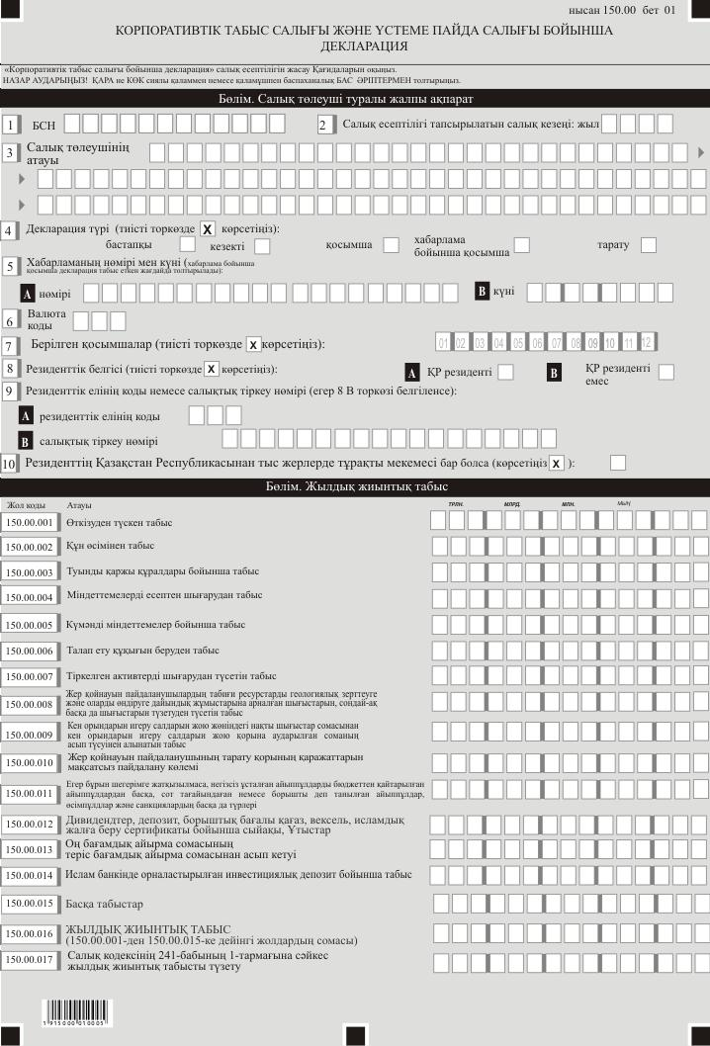

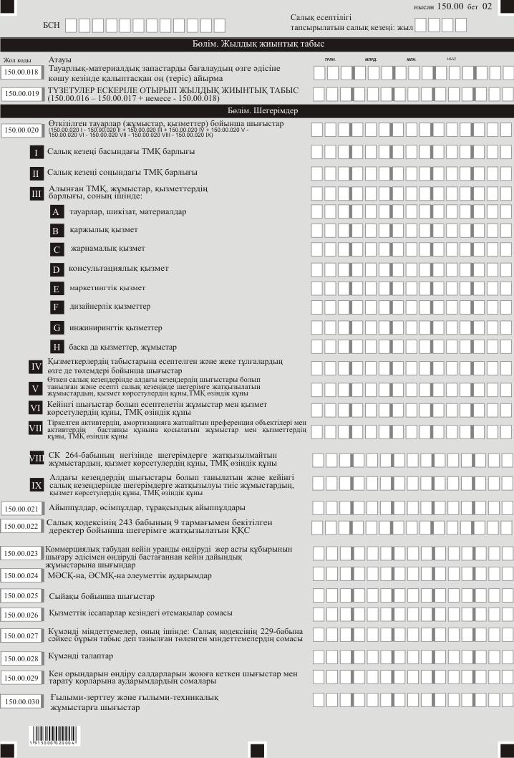

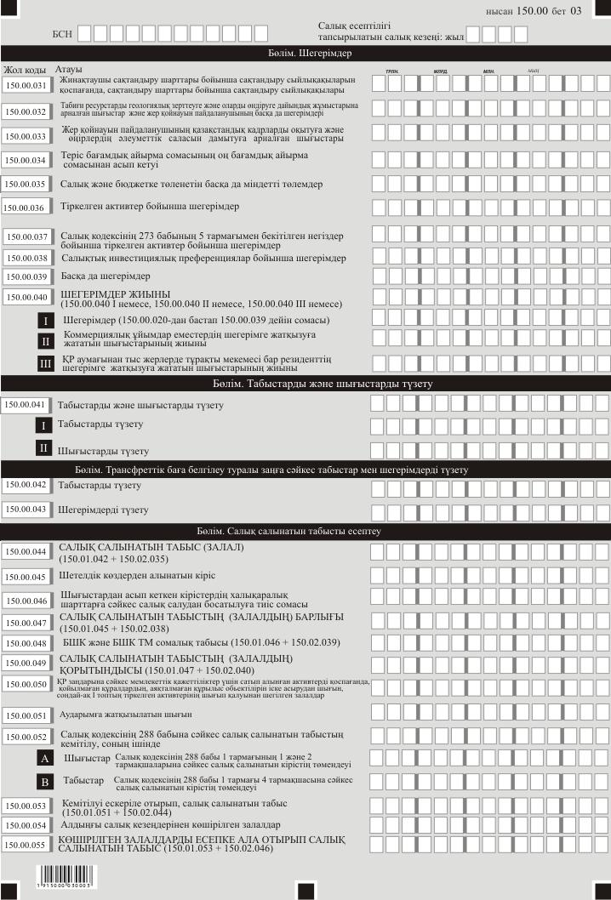

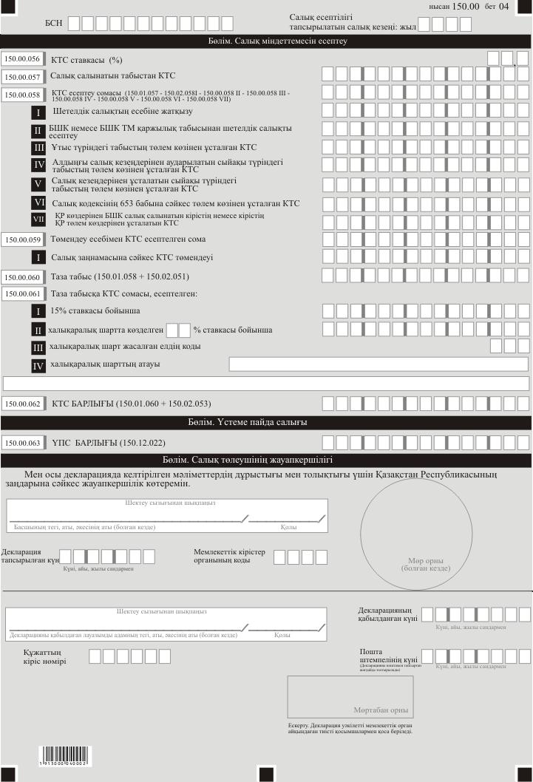

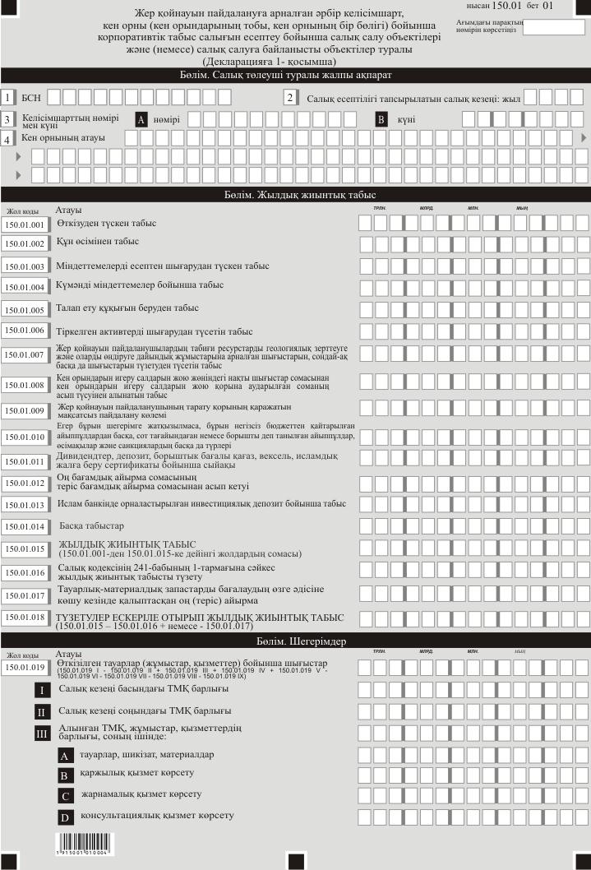

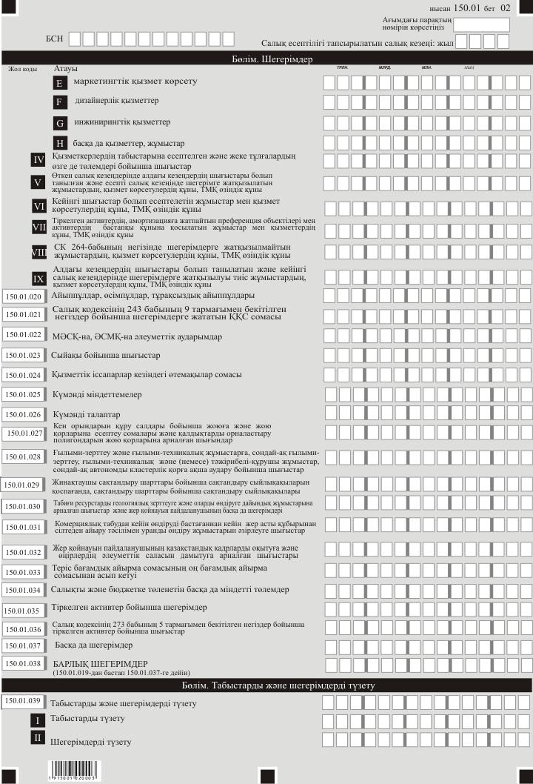

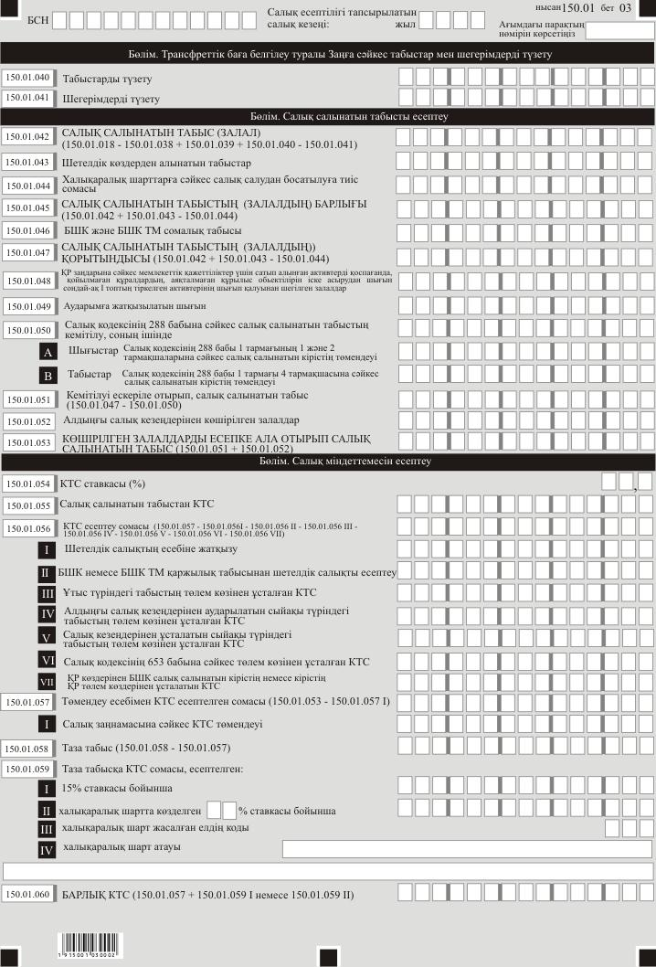

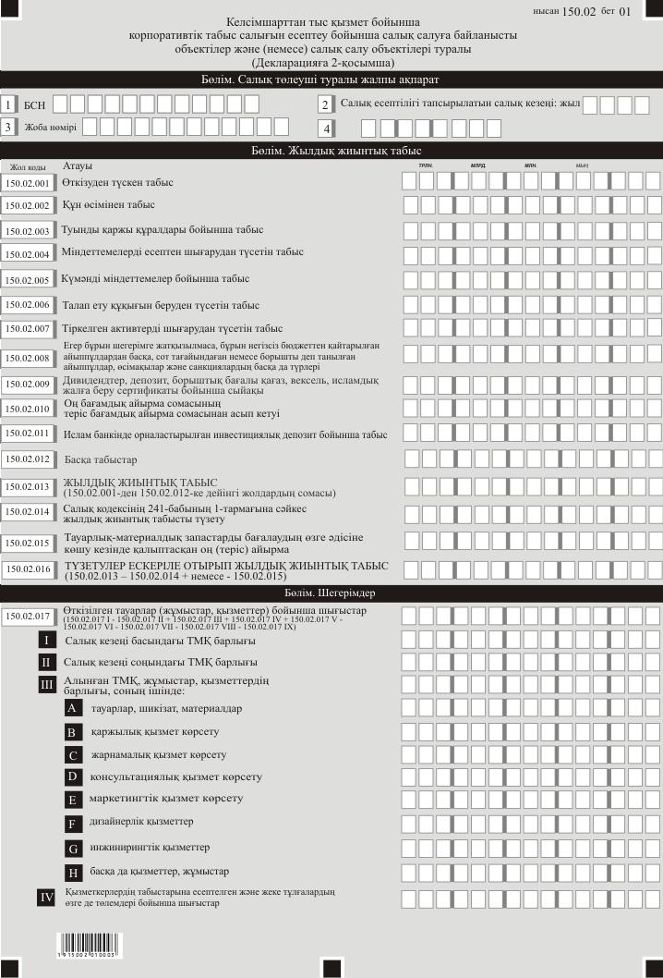

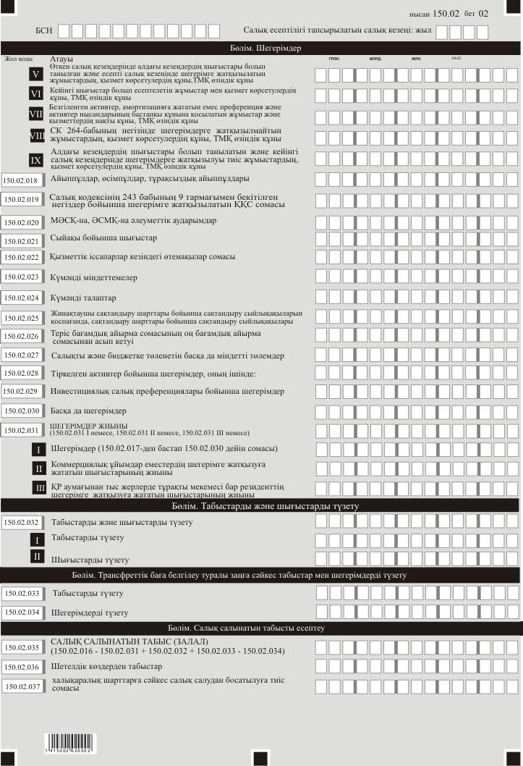

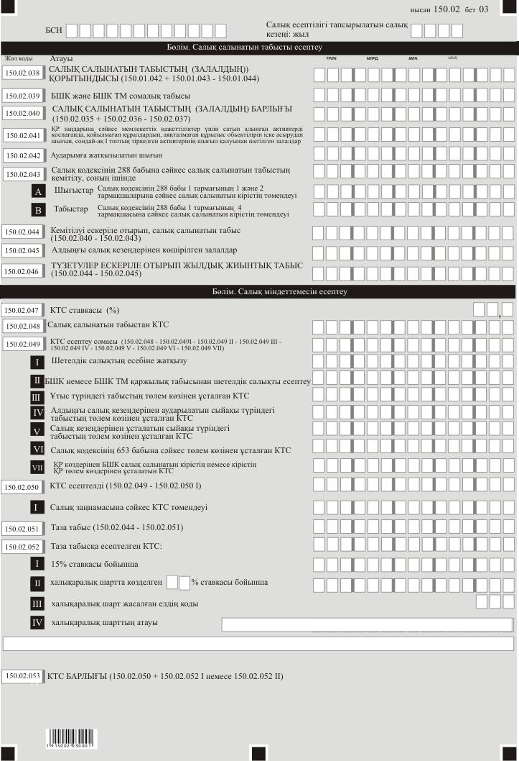

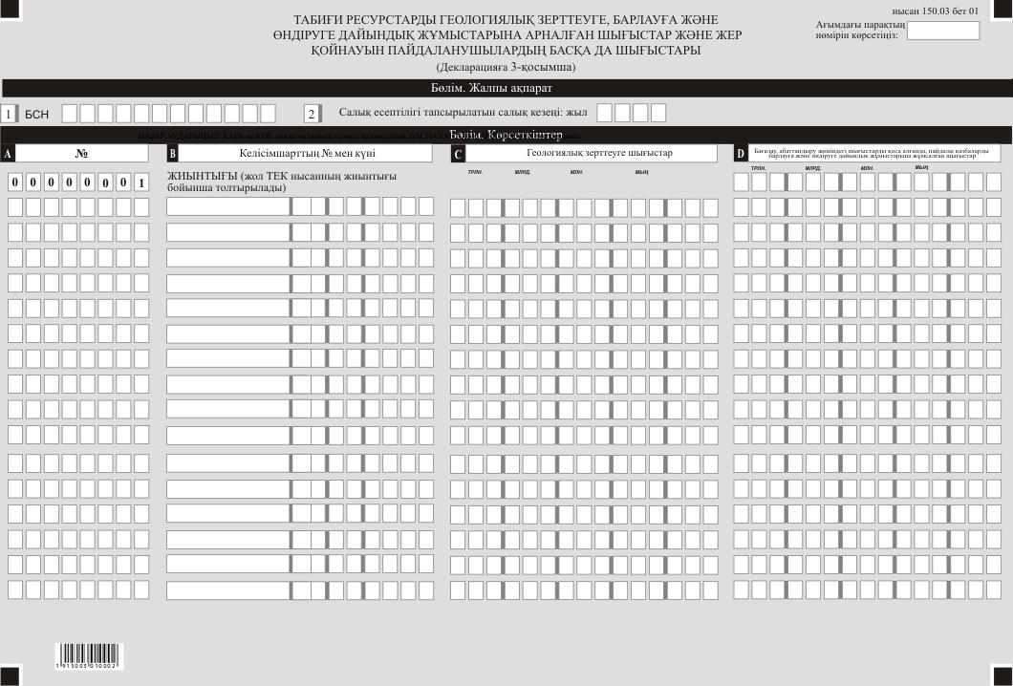

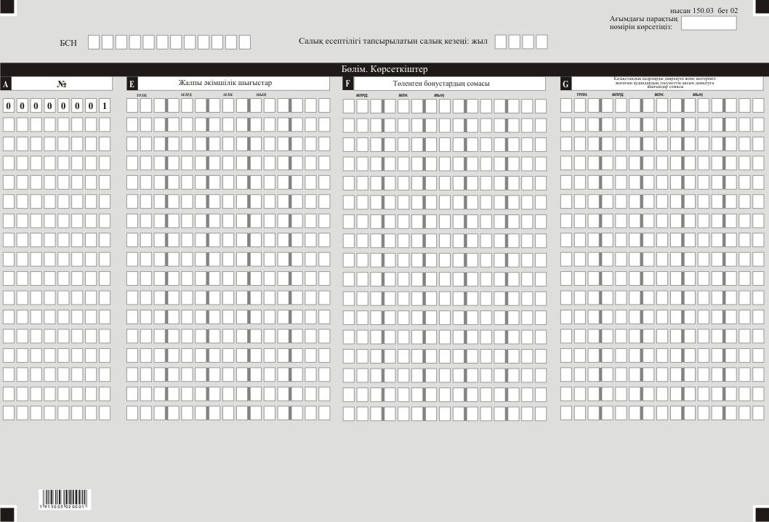

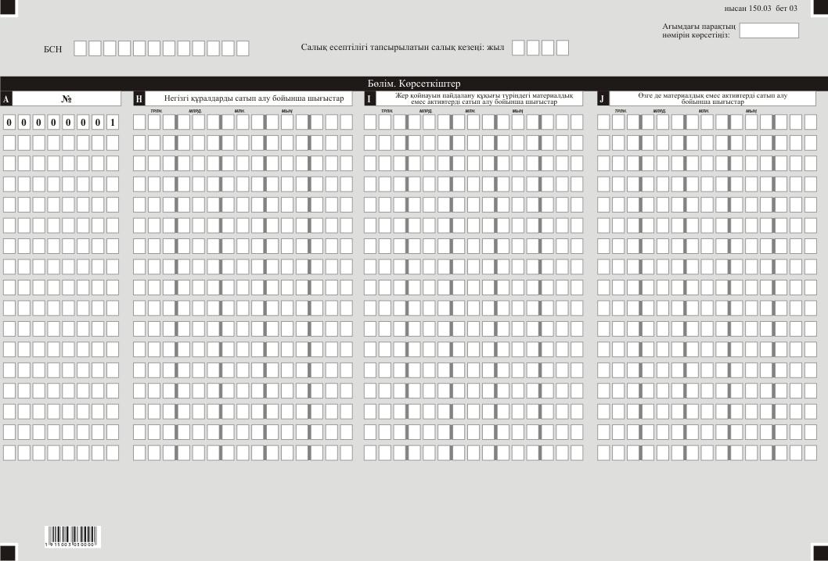

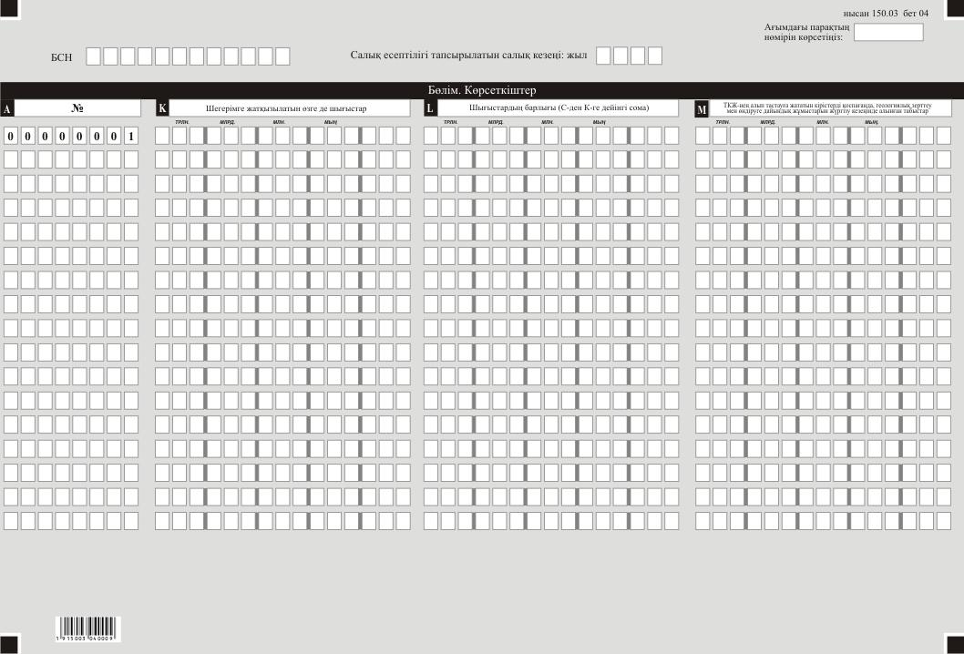

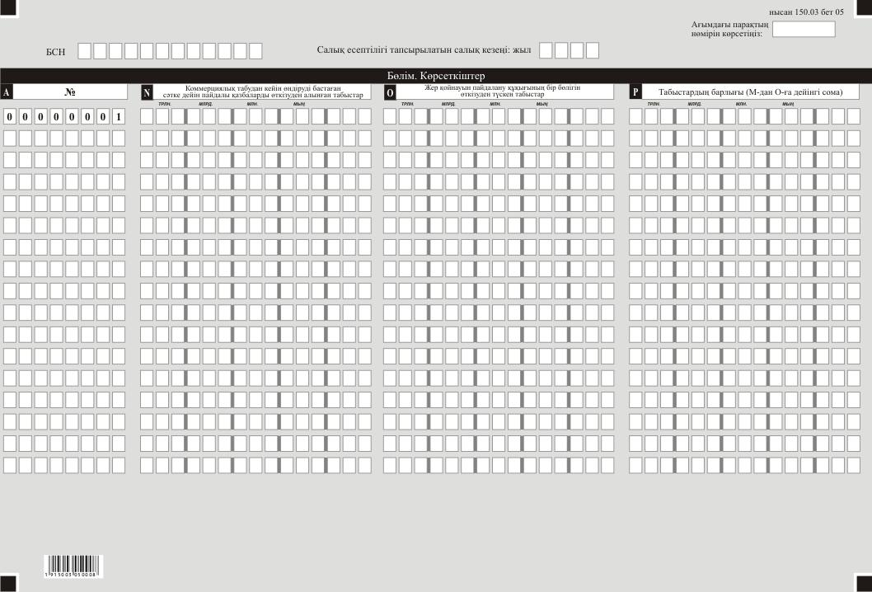

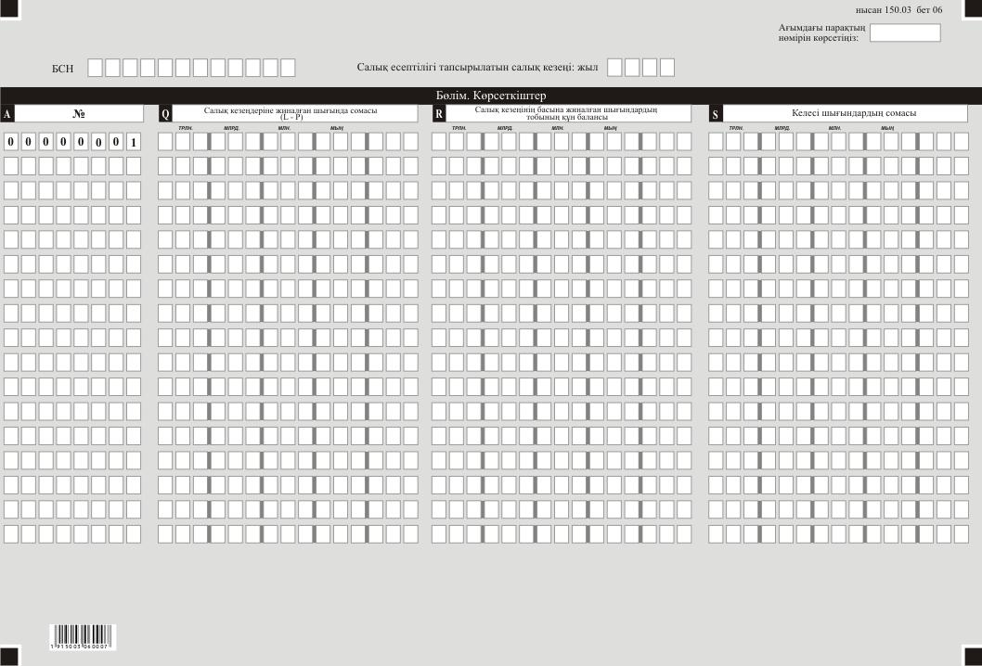

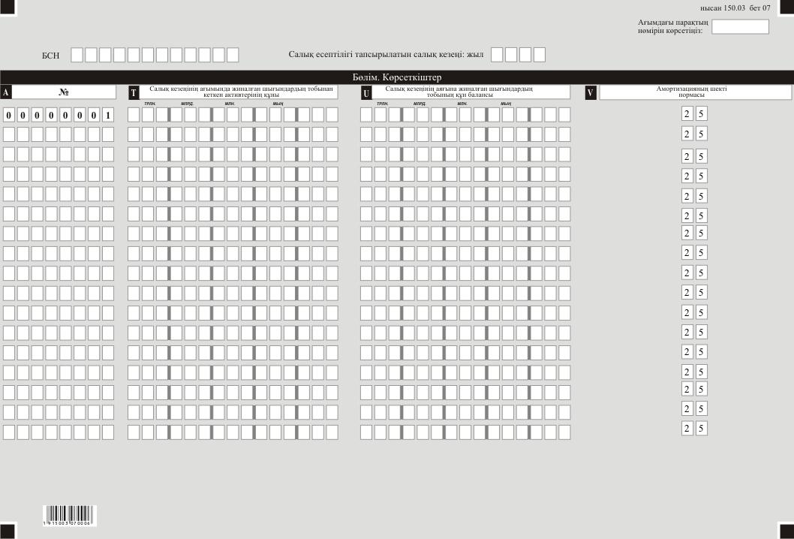

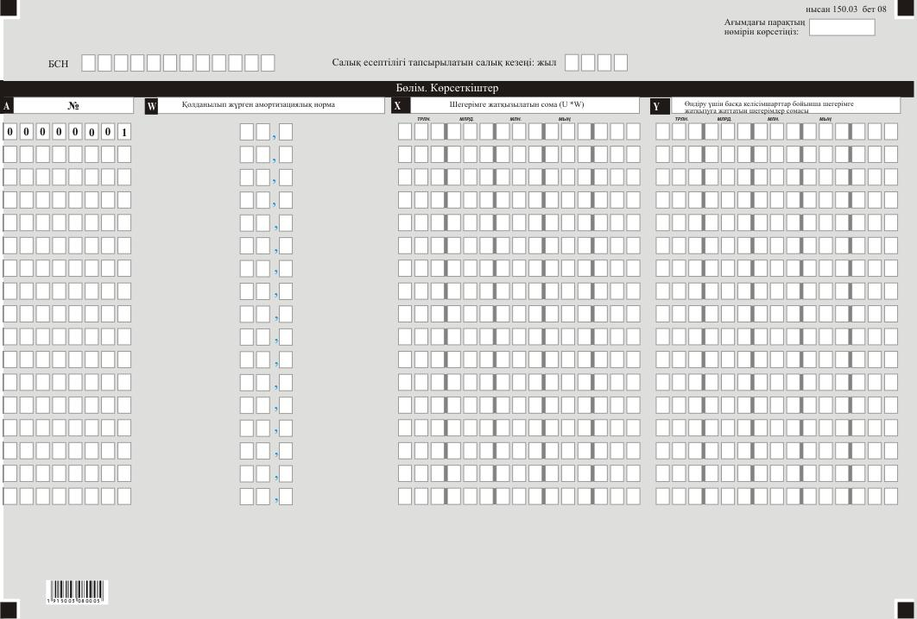

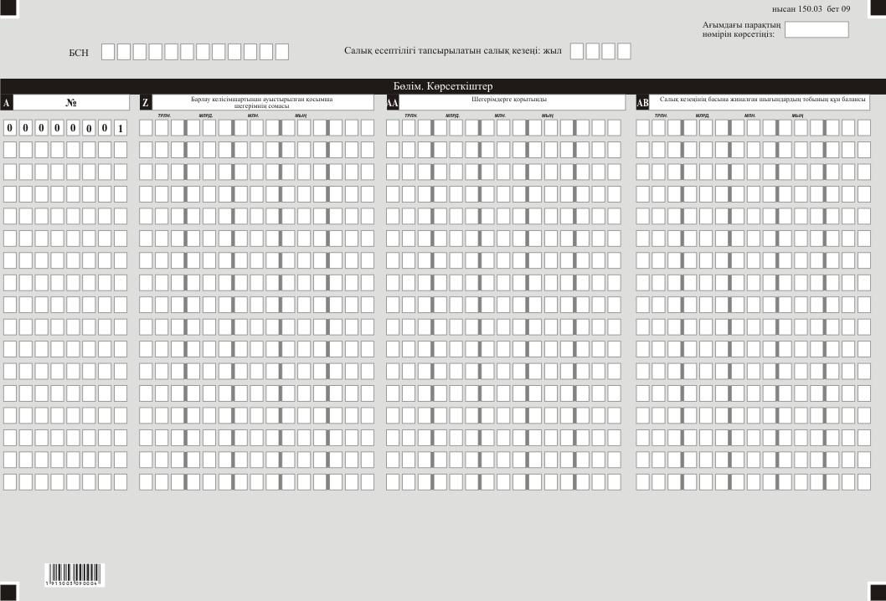

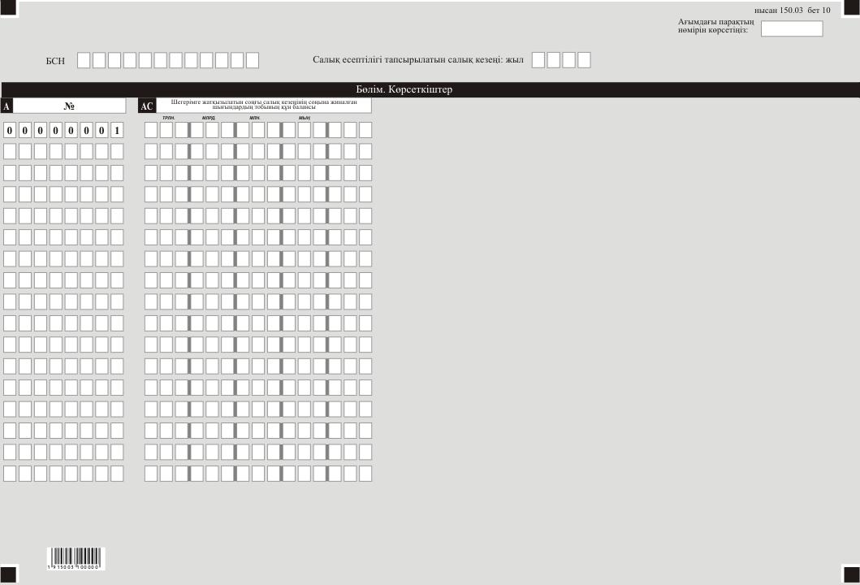

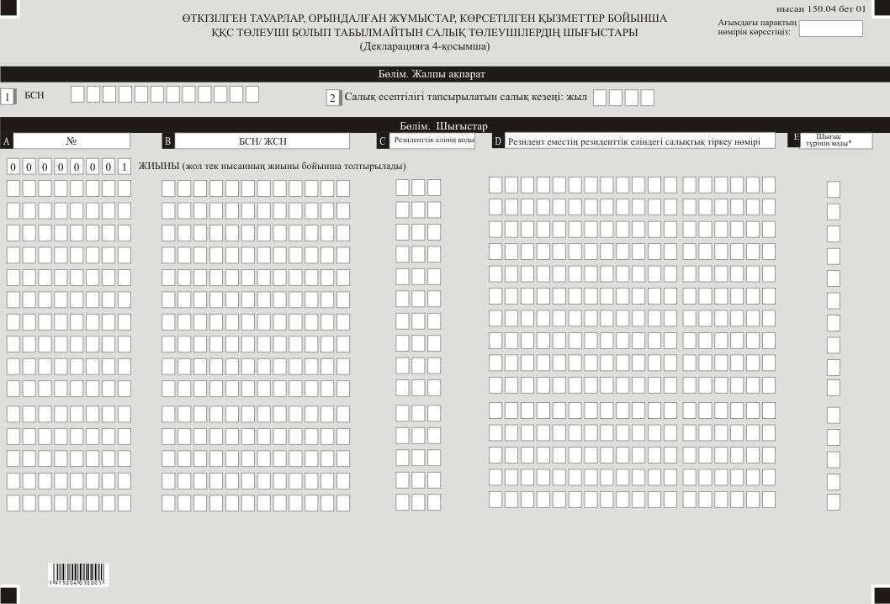

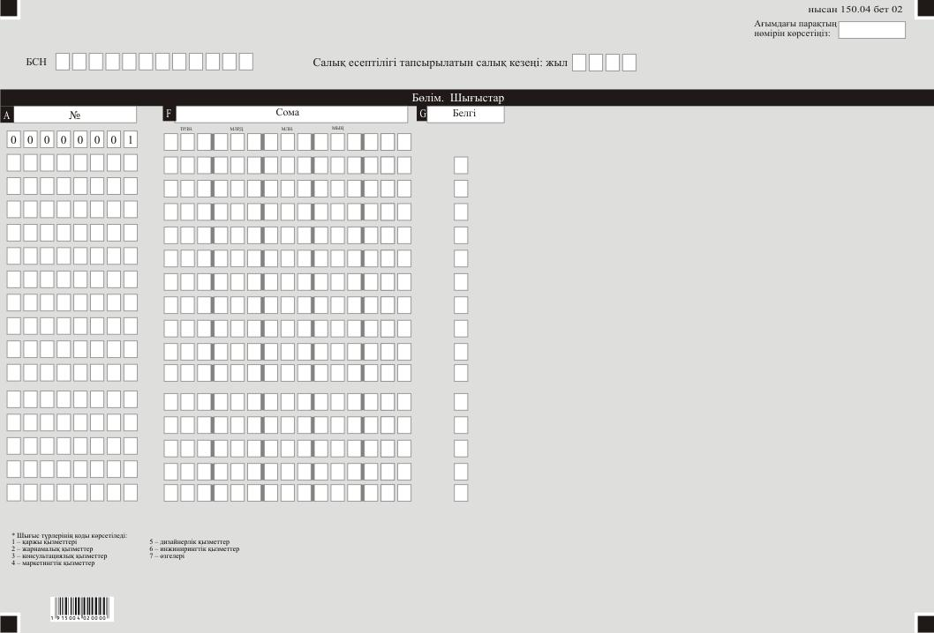

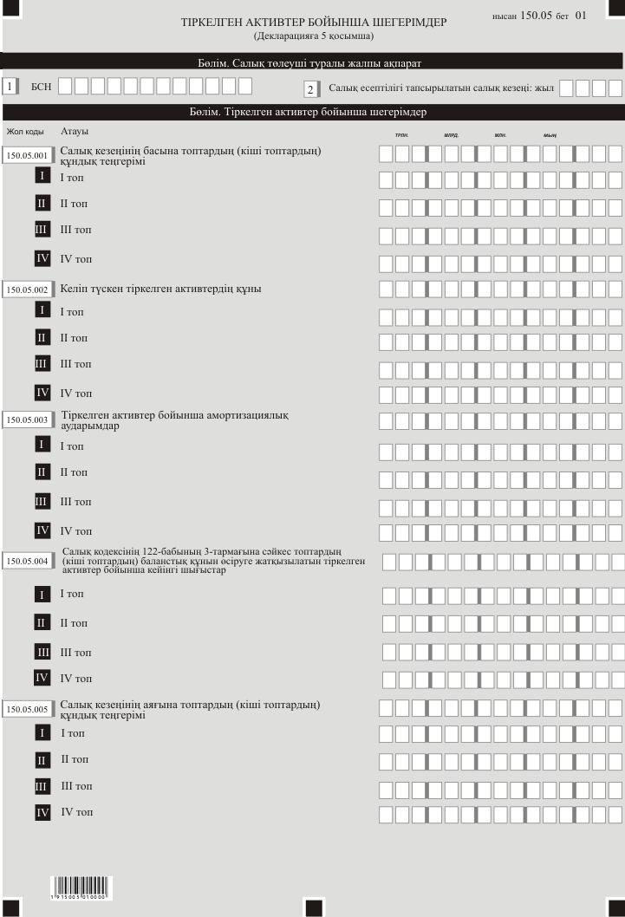

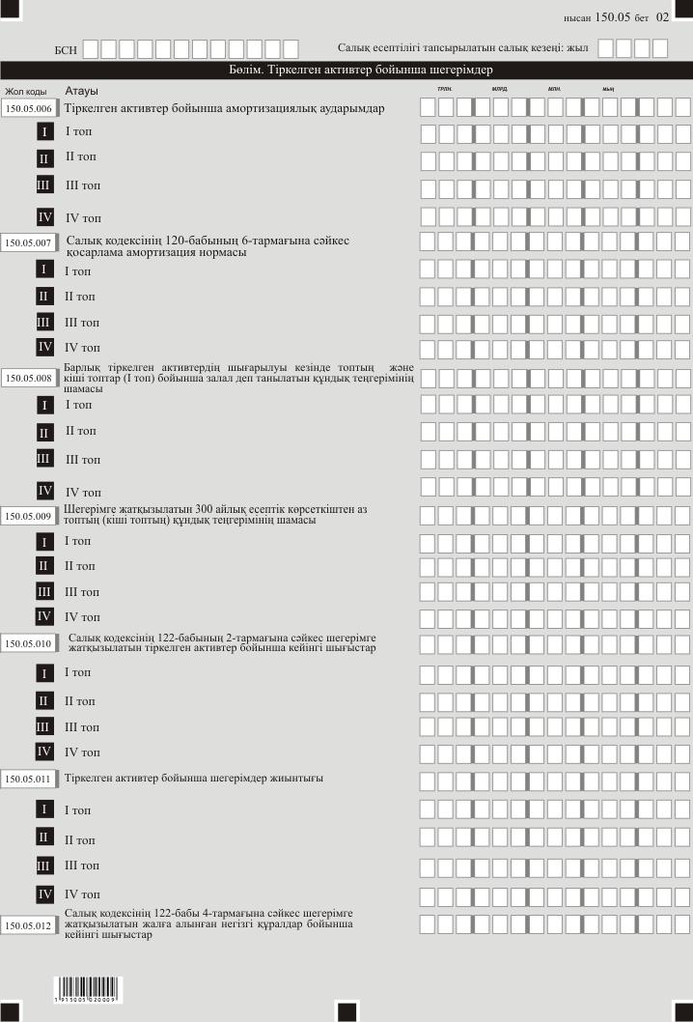

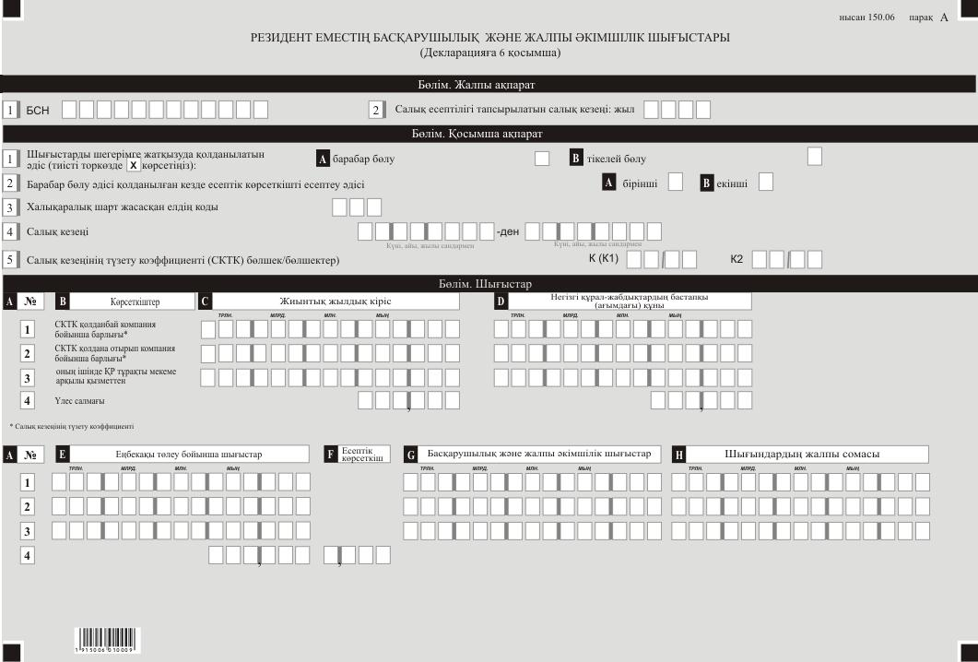

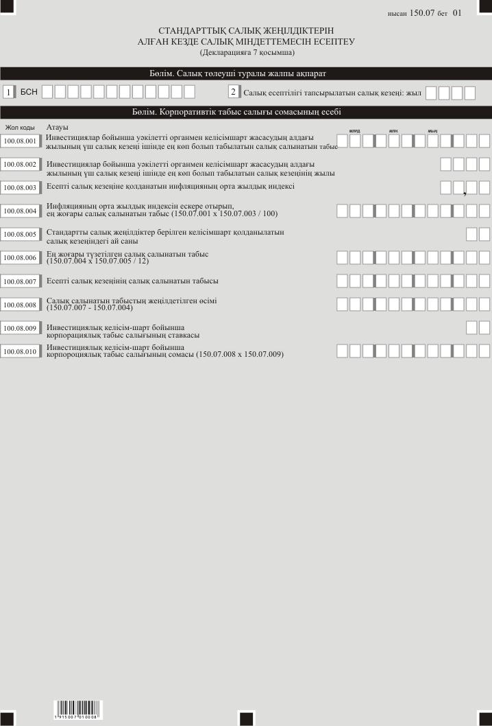

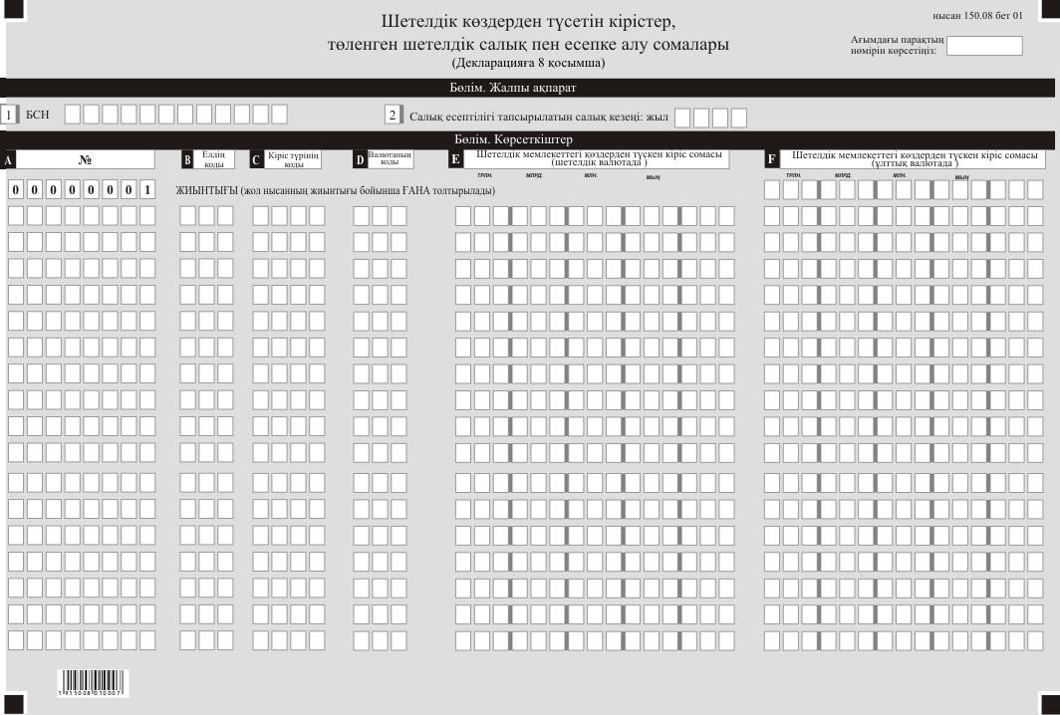

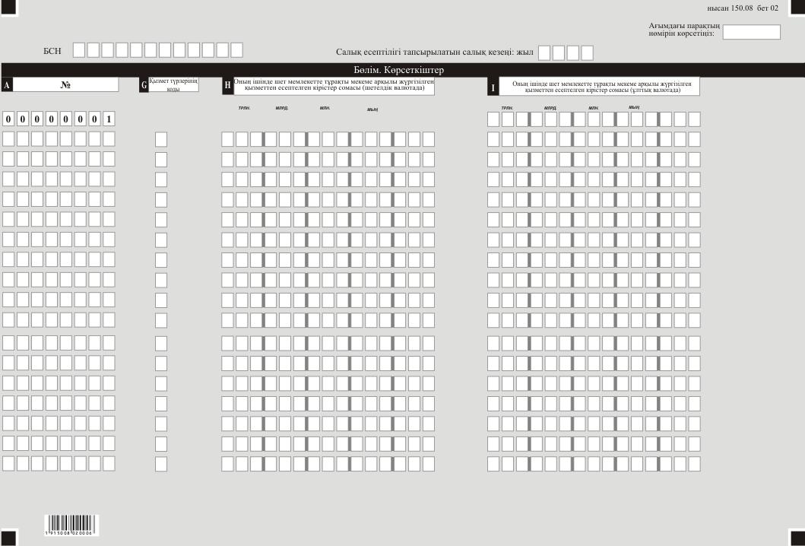

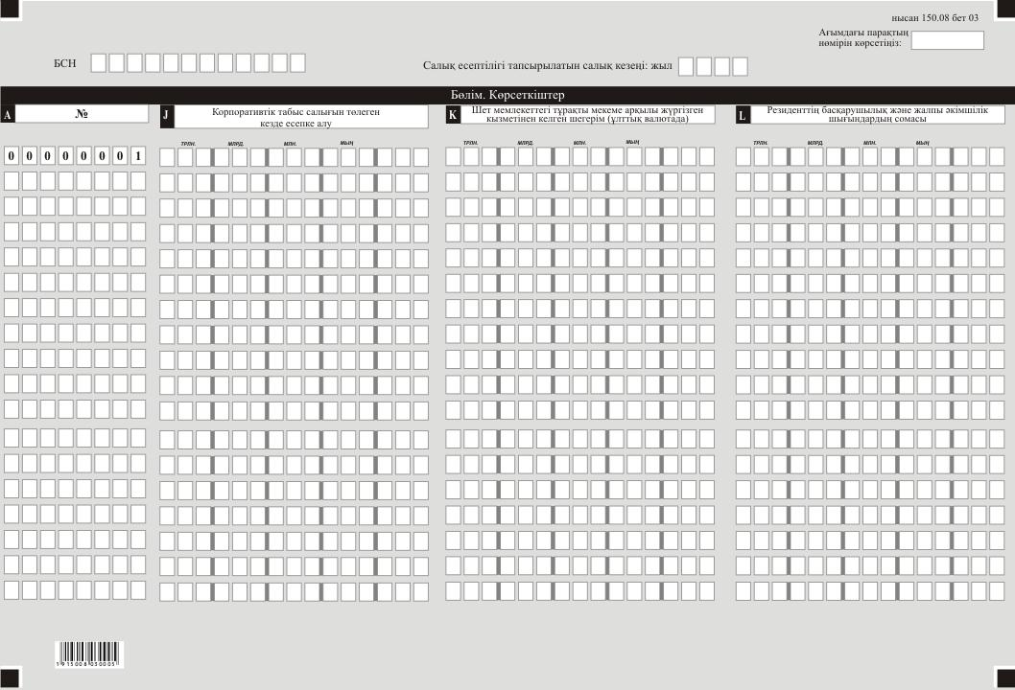

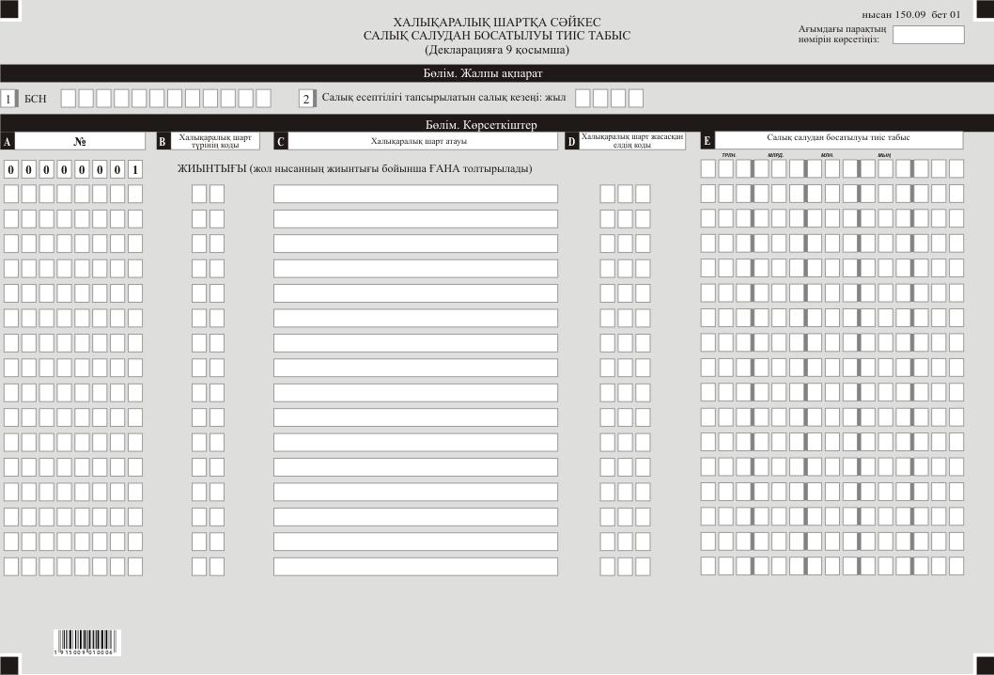

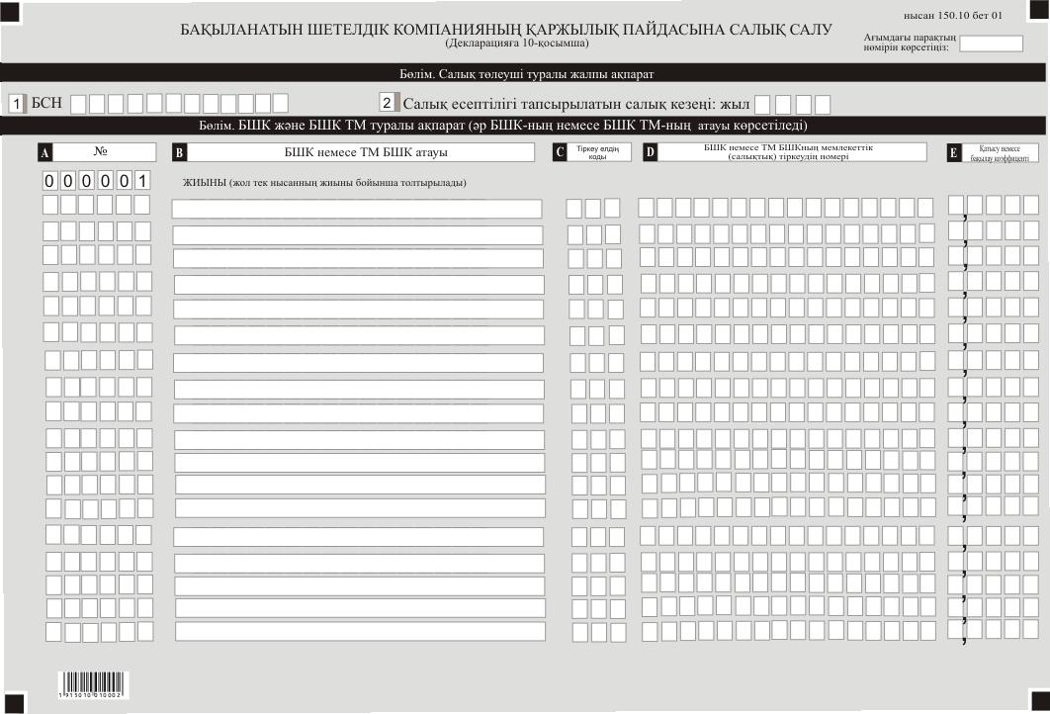

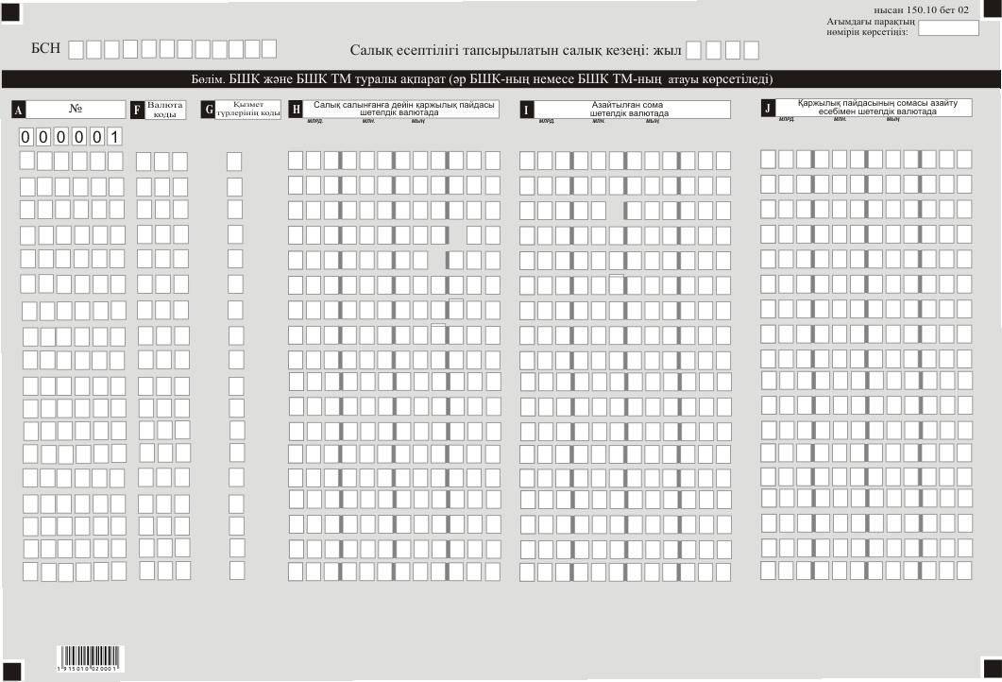

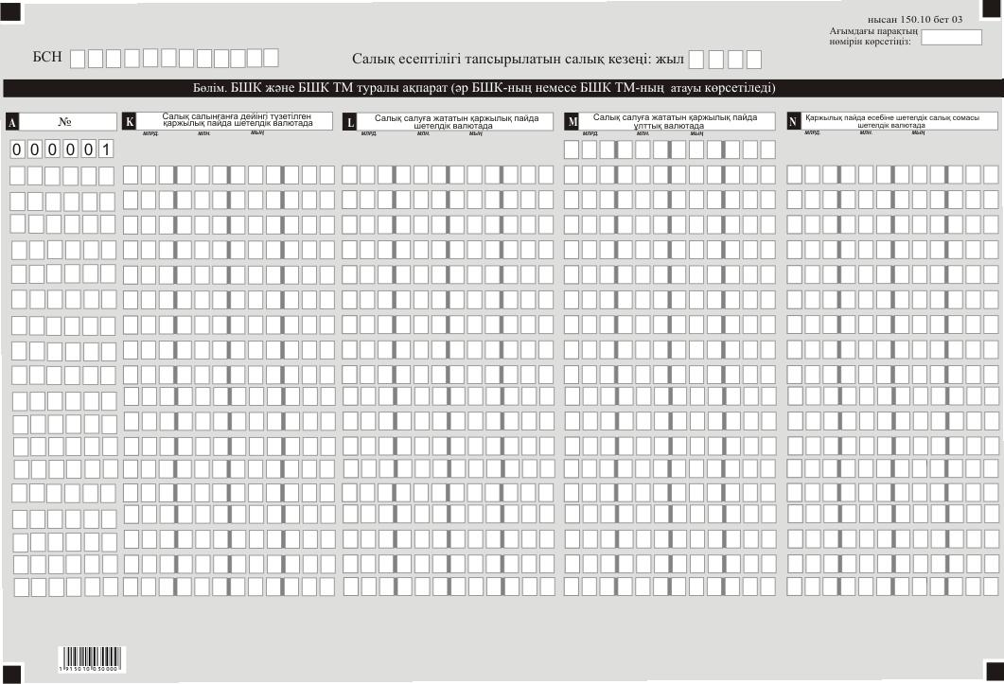

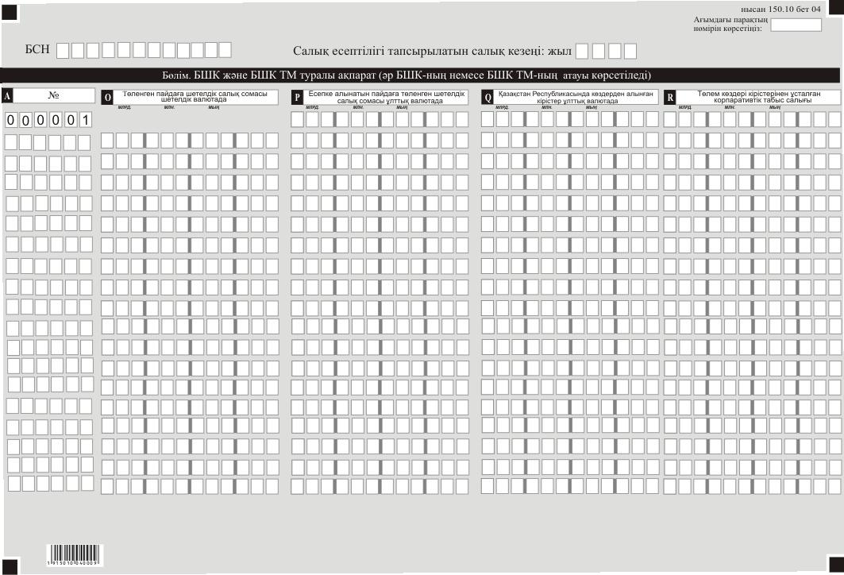

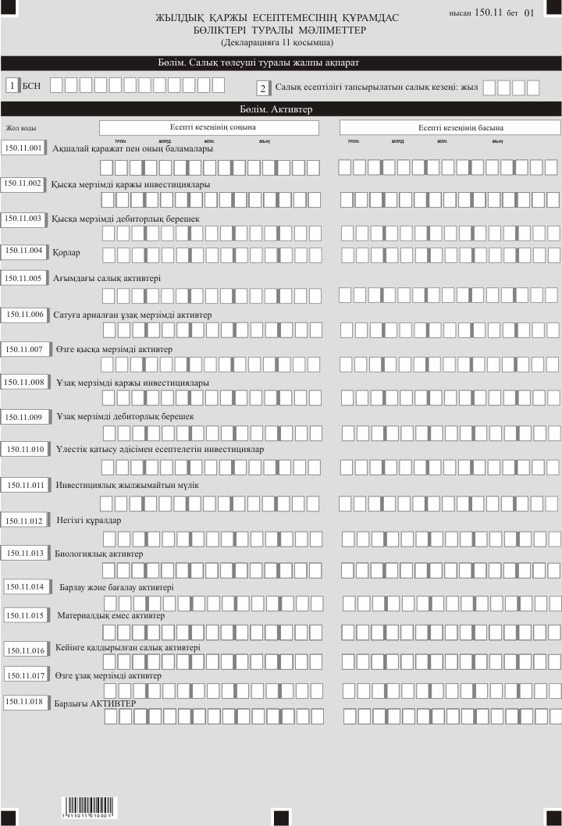

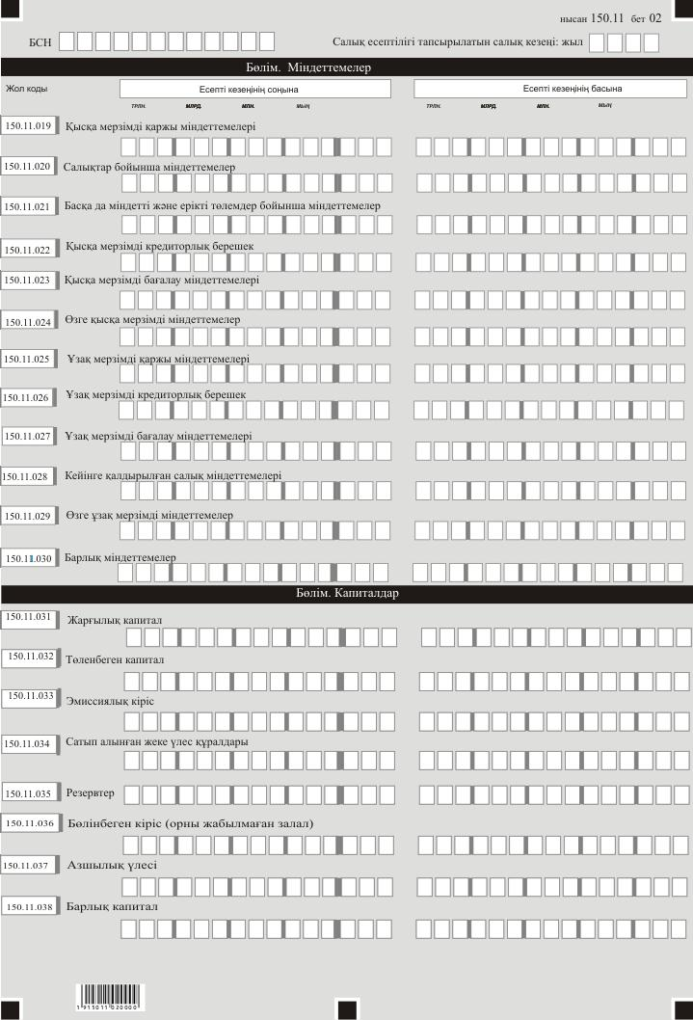

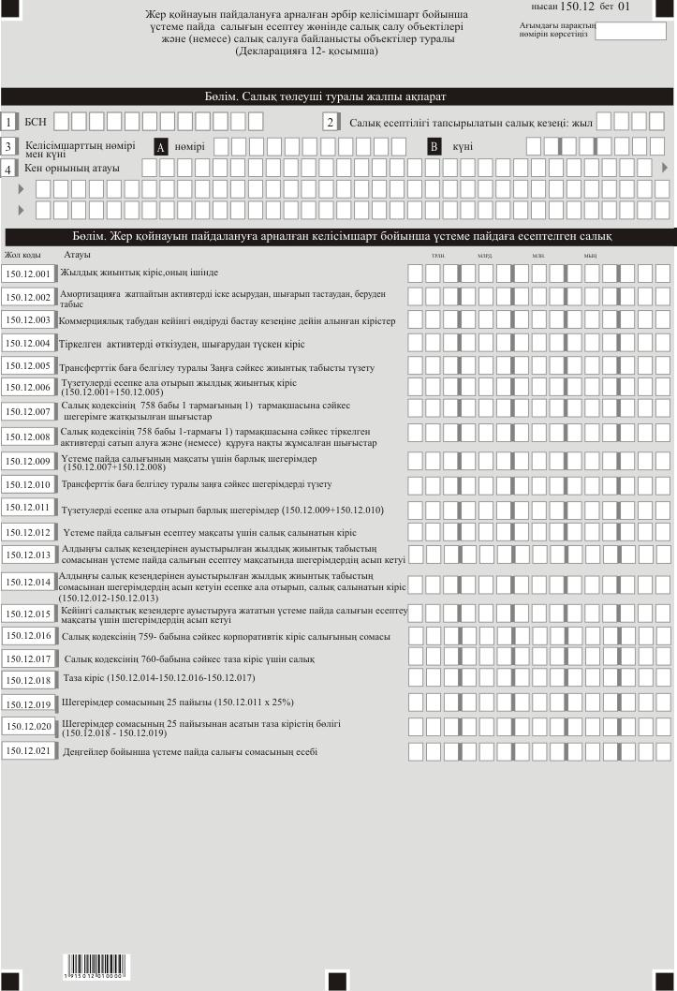

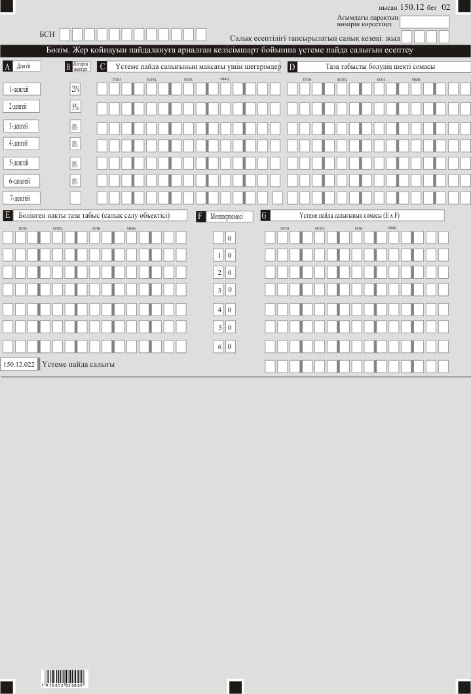

Қазақстан Республикасы
Қаржы министрінің
2018 жылғы 20 желтоқсандағы
№ 1095 бұйрығына
2-қосымша
Қазақстан Республикасы
Қаржы министрінің
2018 жылғы 12 ақпандағы
№ 166 бұйрығына
13-2-қосымша
"Корпоративтік табыс салығы және үстеме пайда салығы бойынша декларация (150.00-нысан)" салық есептілігін жасау қағидалары
1-тарау. Жалпы ережелер
1. Осы "Корпоративтік табыс салығы және үстеме пайда салығы бойынша декларация (150.00-нысан)" салық есептілігін жасау қағидалары (бұдан әрі – Қағидалар) "Салық және бюджетке төленетін басқа да міндетті төлемдер туралы" 2017 жылғы 25 желтоқсандағы Қазақстан Республикасының Кодексіне (Салық Кодексі) сәйкес әзірленген және "Корпоративтік табыс салығы және үстеме пайда салығы бойынша декларация" (бұдан әрі – КТС және ҮПС) есептеуге арналған КТС және ҮПС бойынша салық есептілігі нысанын (бұдан әрі – декларация) жасау тәртібін айқындайды.
Декларацияны:
Салық кодексінің 722-бабы 1-тармағында көрсетілген жер қойнауын пайдаланушыларды;
жер асты суларын, емдік балшықтарды барлау және (немесе) өндіруді, сондай-ақ барлаумен және (немесе) өндірумен байланысты емес жер асты ғимараттарының құрылысын және (немесе) пайдалануға беруді, Салық кодексінің 746-бабының 13-кестесінде көрсетілген тек кенді емес пайдалы қазбалардың, базалық құрылыс материалдарын өндіру және (немесе) барлауды жүзеге асырылатын жер қойнауын пайдаланушыларды қоспағанда, жер қойнауын пайдаланушылар жасайды.
2. Декларация декларацияның өзінен (150.00-нысан) және салық міндеттемесінің есептелуі туралы ақпаратты егжей-тегжейлі көрсетуге арналған қосымшалардан (150.01-ден 150.12-ге дейінгі нысандар) тұрады.
3. Декларацияны толтыру кезінде түзетуге, өшіруге және тазалауға жол берілмейді.
4. Көрсеткіштер болмаған кезде декларацияның тиісті торкөздері толтырылмайды.
5. Декларацияға қосымшалар тиісті көрсеткіштерді ашуды талап ететін декларациядағы жолдар толтырылған кезде міндетті тәртіпте толтырылады.
6. Декларацияға қосымшалар оларда көрсетілуге тиіс деректер болмаған жағдайда толтырылмайды.
7. Декларацияға қосымшалардың парағында бар жолдардан көрсеткіштердің саны асып кеткен жағдайда, декларацияға қосымшаның осындай парағы қосымша толтырылады.
8. Осы Қағидаларда мынадай арифметикалық таңбалар қолданылады: "+" – қосу; "–" – алу; "х" – көбейту; "/" – бөлу; "=" – тең.
9. Сомалардың теріс мәндері декларацияның тиісті жолының (бағанының) бірінші сол жақтағы торкөзінде "–" белгісімен белгіленеді.
10. Декларацияны жасау кезінде:
1) қағаз жеткізгіште – қара немесе көк сиялы қаламмен немесе қаламұшпен, баспаханалық бас әріптермен немесе баспа құрылғысын пайдалана отырып толтырылады;
2) электрондық нысанда – Салық кодексінің 208-бабына сәйкес толтырылады.
11. Салық төлеуші (салық агенті) декларацияны Салық кодексінің 204-бабының 2-тармағына сәйкес қағаз және (немесе) электрондық жеткізгіштерде қазақ және (немесе) орыс тілдерінде жасайды, қол қояды, (Қазақстан Республикасының заңнамасында белгіленген жағдайларда мөрмен не электрондық цифрлық қолтаңбамен) куәландырады.
12. Декларацияны табыс ету кезінде:
1) келу тәртібінде қағаз жеткізгіште – екі данада жасалады, бір данасы декларацияны қабылдаған мемлекеттік кірістер органы қызметкерінің тегі, аты, әкесінің атын (болған кезде) мен қойылған қолы және мөрдің (мөртабан) бедері белгісімен салық төлеушіге (салық агентіне) қайтарылады;
2) пошта арқылы хабарламасы бар тапсырыс хатпен қағаз жеткізгіште – салық төлеуші (салық агенті) пошта немесе өзгелей байланыс ұйымының хабарламасын алады;
3) ақпараттарды компьютерлік өңдеуге жол беретін электрондық нысанда – салық төлеуші (салық агенті) мемлекеттік кірістер органдарының салық есептілігін қабылдау жүйесінің салық есептілігінің қабылданғаны немесе қабылданбағандығы туралы хабарлама алады.
13. Қосымшалардың "Салық төлеуші туралы жалпы ақпарат" деген бөлімдерінде декларацияның "Салық төлеуші туралы жалпы ақпарат" деген бөлімінде көрсетілген тиісті деректері көрсетіледі.
14. Декларацияда (150.00-нысан) жер қойнауын пайдаланушының жалпы қызметі бойынша алған немесе шеккен есепті салық кезеңінің барлық табыстары мен шығыстары көрсетіледі. Бұл ретте 150.00 декларацияның табыстары мен шығыстарының 150.00.001 – 150.00.065 жолдары 150.01 және 150.02-нысандары қосымшаларының осыған ұқсас жолдарының сомасы ретінде айқындалады.
Жер қойнауын пайдаланушының жалпы қызметі бойынша КТС бойынша салық міндеттемесінің есебі келісімшарттан тыс қызмет бойынша есептелген КТС мен жер қойнауын пайдалануға арналған әрбір келісімшарт бойынша КТС-ның сомасы ретінде айқындалады.
Жер қойнауын пайдалануға арналған әрбір келісімшарт бойынша КТС-ның сомасы 150.01-нысанында белгіленген тәртіпте айқындалады.
Жер қойнауын пайдаланушы келісімшарттан тыс қызметі бойынша КТС-ның сомасын 150.02-нысанда белгіленген тәртіпте айқындайды.
2-тарау. Декларацияны толтыру бойынша түсіндірме (150.00-нысан)
15. "Салық төлеуші туралы жалпы ақпарат" деген бөлімде салық төлеуші мынадай деректерді көрсетеді:
1) салық төлеушінің бизнес-сәйкестендіру нөмірі (бұдан әрі – БСН). Салық міндеттемесін сенімгерлікпен басқарушы орындаған кезде жолда сенімгерлікпен басқарушы салық төлеушінің БСН көрсетіледі;
2) салық есептілігі табыс етілетін салық кезеңі – декларация табыс етілетін есептілік салық кезеңі (араб сандарымен көрсетіледі);
3) салық төлеушінің атауы – заңды тұлғаның құрылтай құжаттарына сәйкес атауы.
Салық міндеттемесін сенімгерлікпен басқарушы орындаған кезде жолда сенімгерлікпен басқарушы заңды тұлғаның құрылтай құжаттарына сәйкес атауы көрсетіледі;
4) декларация түрі.
Тиісті торкөздер декларацияның Салық кодексінің 206-бабында көрсетілген салық есептілігінің түрлеріне жатқызылуы ескеріле отырып, белгіленеді;
5) хабарлама нөмірі мен күні.
Жолдар Салық кодексінің 206-бабы 3-тармағының 4) тармақшасында көзделген декларация түрін табыс еткен жағдайда толтырылады;
6) валюта коды – осы Қағидалардың 60-тармағына сәйкес валюта коды;
7) табыс етілген қосымшалар.
Салық төлеуші табыс еткен декларацияға қосымшалардың нөмірі белгіленеді;
8) резиденттік белгісі:
А торкөзін Қазақстан Республикасының резидент-салық төлеушісі белгілейді;
В торкөзін Қазақстан Республикасының резидент емес-салық төлеушісі белгілейді;
9) резиденттік елінің коды мен салықтық тіркеу нөмірі.
Егер декларацияны Қазақстан Республикасының бейрезидент-салық төлеушісі жасаған жағдайда толтырылады, бұл ретте:
А жолында осы Қағидалардың 61-тармағына сәйкес бейрезиденттің резиденттік елінің коды көрсетіледі;
В жолында бейрезиденттің резиденттік еліндегі салықтық тіркеу нөмірі көрсетіледі;
10) Қазақстан Республикасы шегінен тыс жерлерде тұрақты мекемесінің бар-жоғы.
Торкөзді Қазақстан Республикасы шегінен тыс тұрақты мекемесі бар Қазақстан Республикасының резиденті толтырады.
16. "Жылдық жиынтық табыс" деген бөлімде:
1) 150.00.001 жолында Салық кодексінің 227-бабына сәйкес өткізуден түскен табыс көрсетіледі;
2) 150.00.002 жолында Салық кодексінің 228-бабына сәйкес құн өсімінен түсетін кіріс көрсетіледі;
3) 150.00.003 жолында алдыңғы салық кезеңінен көшірілген залалдар ескеріле отырып, туынды қаржы құралдар, оның ішінде своп бойынша табыс көрсетіледі;
4) 150.00.004 жолында Салық кодексінің 229-бабына сәйкес міндеттемелерді есептен шығарудан табыс көрсетіледі;
5) 150.00.005 жолында Салық кодексінің 230-бабына сәйкес күмәнді міндеттемелер бойынша табыс көрсетіледі;
6) 150.00.006 жолында Салық кодексінің 233-бабына сәйкес талап ету құқығын беруден түскен табыс көрсетіледі;
7) 150.00.007 жолында Салық кодексінің 234-бабына сәйкес айқындалатын тіркелген активтерді шығарудан түскен табыс көрсетіледі;
8) 150.00.008 жолында Салық кодексінің 235-бабына сәйкес айқындалатын геологиялық зерттеуге және табиғи ресурстарды өндіруге дайындық жұмыстарына шығыстарды, сондай-ақ жер қойнауын пайдаланушылардың басқа да шығыстарын түзетуден түскен табыс көрсетіледі;
9) 150.00.009 жолында Салық кодексінің 236-бабына сәйкес айқындалатын кен орындарын әзірлеу салдарларын жою қорына аударымдар сомасының кен орындарын әзірлеу салдарларын жою бойынша нақты шығыстар сомасынан артуынан түскен кірістер көрсетіледі;
10) 150.00.010 жолында Салық кодексінің 252-бабына сәйкес айқындалатын жер қойнауын пайдаланушы тарату қорының қаражаттарын мақсатсыз пайдалану мөлшері көрсетіледі;
11) 150.00.011 жолында Салық кодексінің 226-бабы 1-тармағының 13) тармақшасына сәйкес жылдық жиынтық кіріске енгізілген егер бұрын шегерімге жатқызылмаса, бұрын негізсіз бюджеттен қайтарылған айыппұлдардан басқа, сот танылған немесе борышты деп танылған айыппұлдар, өсімақылар және санкциялардың басқа да түрлері көрсетіледі;
12) 150.00.012 жолында Салық кодексінің 226-бабы 1-тармағының 16) тармақшасына сәйкес жылдық жиынтық кіріске енгізілген дивидендтер және Салық кодексінің 226-бабы 1-тармағының 19) және 17) тармақшаларына сәйкес жылдық жиынтық кіріске енгізілетін дивидендтер, депозит, ағымдағы шот, борышты бағалы қағаз, вексель, исламдық жалға беру сертификаты, ұтыстар бойынша сыйақылардың жалпы сомасы көрсетіледі;
13) 150.00.013 жолында Салық кодексінің 226-бабы 1-тармағының 18) тармақшасына сәйкес жылдық жиынтық кіріске енгізілген қаржы есептілігінің халықаралық стандарттарына және Қазақстан Республикасының бухгалтерлік есеп және қаржы есептілігі туралы заңнаманың талаптарына сәйкес айқындалған оң бағамдық айырма сомасының теріс бағамдық айырма сомасынан асып кетуі көрсетіледі;
14) 150.00.014 жолында Салық кодексінің 226-бабы 1-тармағының 22) тармақшасына сәйкес айқындалатын исламдық банкте орналастырылған инвестициялық депозит бойынша табыс көрсетіледі;
15) 150.00.015 жолында Салық кодексіне сәйкес жылдық жиынтық кіріске енгізілетін салық төлеушінің өзге де табыстары көрсетіледі;
16) 150.00.016 жолында жылдық жиынтық табыстың жалпы сомасы көрсетіледі;
17) 150.00.017 жолында Салық кодексінің 241-бабы 1-тармағына сәйкес жылдық жиынтық кірісті түзетудің жалпы сомасы көрсетіледі;
18) 150.00.018 жолында тауарлық-материалдық қорларды (бұдан әрі – ТМҚ) бағалаудың өзге әдісіне көшу кезінде қалыптасқан оң немесе теріс айырма көрсетіледі;
19) 150.00.019 жолында 150.00.016 мен 150.00.017 жолдарының сомасының айырмасы ретінде айқындалған, 150.00.018 жолына ұлғайтылған (егер бұл жолдың мәні оң болған жағдайда) немесе 150.01.018 жолына азайтылған (егер бұл жолдың мәні теріс болған жағдайда) (150.00.016 – 150.00.017) ± 150.00.018) түзету ескеріле отырып, жылдық жиынтық табыс көрсетіледі.
17. "Шегерімдер" деген бөлімде:
1) 150.00.020 жолында 150.00.020 І – 150.00.020 ІІ + 150.00.020 ІІІ + 150.00.020 ІV + 150.00.020 V - 150.00.020 VІ – 150.00.020 VІІ - 150.00.020 VІІІ – 150.00.020 ІX ретінде айқындалатын, Салық кодексінің 242-бабы 1-тармағына сәйкес шегерімге жатқызылатын сатылған (жұмсалған) тауарлардың, сатып алынған және өтеусіз алынған жұмыстар, қызмет көрсетулердің құны көрсетіледі.
150.00.020 І жолында салық кезеңінің басына ТМҚ өзіндік құны көрсетіледі. Бастапқы декларацияда аталған жол салық кезеңінің басына бухгалтерлік теңгерім бойынша айқындалған деректерге сәйкес толтырылады. Өзінің бастапқы декларациясын беретін салық төлеушіде салық кезеңінің басында ТМҚ болмауы мүмкін;
150.00.020 ІІ жол салық кезеңінің соңына бухгалтерлік теңгерім деректеріне сәйкес толтырылады. Салық кезеңінің ішінде салық төлеуші табыс еткен тарату декларациясында 150.00.020 ІІ жолы жою балансының негізінде толтырылады;
150.00.020 ІІІ жолында салық төлеуші салық кезеңінің барысында сатып алған ТМҚ, оның ішінде өтеусіз алған, тарапты ұйымдар, дара кәсіпкерлер, жеке нотариустар, адвокаттар орындаған жұмыстар мен көрсеткен қызметтердің құны көрсетіледі. Осы жолда келтірілген деректер декларацияның 150.00.021 жолынан бастап 150.00.038 жолдар бойынша шегерімге жатқызылатын шығыстарды қамтымауы тиіс. 150.00.020 ІІІ А бастап 150.00.020 ІІІ H дейінгі жолдардың сомасы ретінде айқындалады:
150.00.020 ІІІ А жолында салық төлеушінің есепті салық кезеңде сатып алған, өтеусіз алған ТМҚ өзіндік құны көрсетіледі;
150.00.020 ІІІ B жолында қаржылық қызмет көрсетулердің құны көрсетіледі;
150.00.020 ІІІ C жолында жарнамалық қызмет көрсетулердің құны көрсетіледі;
150.00.020 ІІІ D жолында консультациялық қызмет көрсетулердің құны көрсетіледі;
150.00.020 ІІІ Е жолында маркетингтік қызмет көрсетулердің құны көрсетіледі;
150.00.020 ІІІ F жолында дизайнерлік қызмет көрсетулердің құны көрсетіледі;
150.00.020 ІІІ G жолында инжинирингтік қызмет көрсетулердің құны көрсетіледі;
150.00.020 ІІІ Н жолында басқа да жұмыстар мен қызмет көрсетулерді сатып алуға шығыстар көрсетіледі;
150.00.020 ІV жолында шегерімге жатқызылатын жұмыскерлердің кірісін есептеу және жеке тұлғаларға басқа төлемдер бойынша шығындар көрсетіледі:
150.00.026 жолы бойынша көрсетілетін және Салық кодексінің 319-бабы 2-тармағының 4) тармақшасында белгіленген тәуліктік мөлшерінің асып кетуін білдіретін;
тіркелген активтердің, преференциялар объектілерінің бастапқы құнына енетін;
Салық кодексінің 272-бабына сәйкес кейінгі шығыстар ретінде танылатын;
Салық кодексінің 228-бабына сәйкес амортизацияға жатпайтын активтердің бастапқы құнына кіретін;
150.00.020 V жолында өткен салық кезеңдерінде алдағы кезеңдер шығыстары ретінде танылған және есепті салық кезеңінде шегерімдерге жатқызылған жұмыстар мен қызметтердің құны, ТМҚ өзіндік құны көрсетіледі;
150.00.020 VІ жолында салықтық есебі Салық кодексінің 272-бабына сәйкес жүргізілетін кейінгі шығыстар болып танылатын жүргізілетін жұмыстар мен қызметтердің нақты құны, ТМҚ өзіндік құны көрсетіледі;
150.00.020 VІІ тіркелген активтердің, преференция объектілерінің, амортизацияға жатпайтын активтердің бастапқы құнына енетін, жұмыстар мен қызметтердің нақты құны, ТМҚ өзіндік құны көрсетіледі;
150.00.020 VІІІ жолында 150.00.020 VІ жолы бойынша көрсетілетін құнды қоспағанда, Салық кодексінің 264-бабы негізінде шегерімдерге жатқызылмайтын жұмыстар мен қызметтердің нақты құны, ТМҚ өзіндік құны көрсетіледі;
150.00.020 ІX жолында алдағы кезеңдердің шығыстары ретінде танылатын және кейінгі салық кезеңдерінде шегерімдерге жатқызылуы тиіс жұмыстар мен қызметтердің нақты құны, ТМҚ өзіндік құны көрсетіледі;
2) 150.00.021 жолында Салық кодексінің 243-бабы 7-тармағына сәйкес шегерімге жатқызылатын айыппұлдардың, өсімақылардың, тұрақсыздық айыптарының жалпы сомасы көрсетіледі;
3) 150.00.022 жолында Салық кодексінің 243-бабы 9-тармағында белгіленген негіздер бойынша шегерімге жататын қосылған құн салығының сомасы көрсетіледі;
4) 150.00.023 жолында коммерциялық табудан кейін өндіруді бастағаннан соң уранды жерасты ұңғымалық сілтілеу әдісімен өндіруге дайындық жұмыстарына арналған шығыстар көрсетіледі;
5) 150.00.024 жолында Салық кодексінің 243-бабы 11-тармағына сәйкес шегерімге жатқызылатын Мемлекеттік әлеуметтік сақтандыру қорына есептелген әлеуметтік аударымдар бойынша шегерім сомасы, сондай-ақ Салық кодексінің 243-бабы 12-тармағына сәйкес шегерімге жататын, Қазақстан Республикасының міндетті әлеуметтік медициналық сақтандыру туралы заңнамасына сәйкес әлеуметтік медициналық сақтандыру қорына аударылған, төленген сомасы көрсетіледі;
6) 150.00.025 Салық кодексінің 246-бабына сәйкес шегерімге жатқызылатын ортақ көтермелеу сомасы көрсетіледі;
7) 150.00.026 жолында Салық кодексінің 244-бабына сәйкес шегерімге жатқызылатын, қызметтік іссапарлар кезіндегі өтемақы сомасы көрсетіледі;
8) 150.00.027 жолында төленген күмәнді міндеттемелер, соның ішінде Салық кодексінің 247-бабы екінші бөліміне сәйкес шегерімге жатқызылатын Салық кодексінің 229-бабына сәйкес бұрын табыс деп танылған төленген міндеттемелердің сомасы көрсетіледі;
9) 150.00.028 жолында Салық кодексінің 248-бабына сәйкес шегерімге жатқызылатын күмәнді талаптар көрсетіледі;
10) 150.00.029 жолында Салық кодексінің 252 және 253-баптарына сәйкес шегерімге жатқызылатын, кен орындарын әзірлеу салдарларын жоюға жұмсалған шығыстар мен тарату қорларына аударымдар сомасы көрсетіледі;
11) 150.00.030 жолында Салық кодексінің 254 және 255-баптарына сәйкес шегерімге жатқызылатын ғылыми-зерттеу және ғылыми-техникалық жұмыстарға арналған шығыстар және жер қойнауын пайдаланушының ғылыми-зерттеу жұмыстары, ғылыми-техникалық және (немесе) тәжірибелік-конструкторлық жұмыстарды қаржыландыру, сондай-ақ дербес кластерлік қорға ақша аудару жөніндегі шығыстары көрсетіледі;
12) 150.00.031 жолында жинақтаушы сақтандыру шарттары бойынша сақтандыру сыйлықақыларды қоспағанда, Салық кодексінің 256-бабы 1-тармағына сәйкес шегерімге жатқызылатын сақтандыру шарттары бойынша төленуі тиіс немесе төленген сақтандыру сыйлықақылары көрсетіледі;
13) 150.00.032 жолында Салық кодексінің 258, 259 және 260-баптарына сәйкес шегерімге жатқызылатын геологиялық зерттеу мен табиғи ресурстарды өндіруге дайындық жұмыстарына шыққан шығыстар мен жер қойнауын пайдаланушылардың басқа да шығыстары көрсетіледі;
14) 150.00.033 жолында Салық кодексінің 261-бабы 1-тармағына сәйкес шегерімге жатқызылатын қазақстандық кадрларды оқытуға және өңірлердің әлеуметтік саласын дамытуға жұмсалған жер қойнауын пайдаланушының шығыстары көрсетіледі;
15) 150.00.034 жолында Салық кодексінің 262-бабына сәйкес шегерімге жатқызылатын оң бағамдық айырма сомасынан теріс бағамдық айырма сомасының артуы көрсетіледі;
16) 150.00.035 жолында Салық кодексінің 263-бабына сәйкес шегерімге жатқызылатын салық және бюджетке төленетін басқа да міндетті төлемдер көрсетіледі;
17) 150.00.036 жолында Салық кодексінің 265, 266, 267, 268, 269, 270, 271, 272 және 273-баптарына сәйкес жүргізілетін тіркелген активтер бойынша шегерімдер көрсетіледі;
18) 150.00.037 жолында Салық кодексінің 273-бабы 5-тармағына сәйкес жүргізілетін тіркелген активтер бойынша шегерімдер көрсетіледі;
19) 150.00.038 жолында Салық кодексінің 274, 275 және 276-баптарына сәйкес, инвестициялық салық преференциялары бойынша шегерімдер көрсетіледі;
20) 150.00.039 жолында Салық кодексіне сәйкес шегерімге жатқызылатын өзге де шығыстар көрсетіледі;
21) 150.00.040 жолында шегерімге жатқызылуы тиіс сома көрсетіледі. Бұл жолға 150.00.040 І жолы, немесе 150.00.040 ІІ, және (немесе) 150.00.040 ІІІ жолы көшіріледі:
150.00.040 І жолында шегерімге жатқызылатын шығыстардың жалпы сомасы көрсетіледі. 150.00.020-дан 150.00.039-ға дейінгі жолдардың сомасы ретінде айқындалады;
150.00.040 ІІ жолында коммерциялық емес ұйымдардың Салық кодексінің 289-бабына сәйкес шегерімге жатқызылатын шығыстарының сомасы көрсетіледі;
150.00.040 ІІІ жолында Қазақстан Республикасының шегінен тыс тұрақты мекемесі (мекемелері) бар резиденттер шегерімге жатқызуы тиіс шығыстардың сомасы көрсетіледі.
18. "Кірістер мен шегерімдерді түзету" деген бөлімде:
150.00.041 жолында Салық кодексінің 286 және 287-баптарына сәйкес жүргізілетін кірістер мен шегерімдерді түзетулердің жалпы сомасы көрсетіледі. 150.00.041 І және 150.00.041 ІІ жолдарының сомасын айырмасы ретінде айқындалады;
150.00.041 І жолында Салық кодексінің 286 және 287-баптарына сәйкес жүргізілетін табыстарды түзетулердің сомасы көрсетіледі;
150.00.041 ІІ жолында Салық кодексінің 286 және 287-баптарына сәйкес жүргізілетін шегерімдерді түзетулердің сомасы көрсетіледі.
19. "Трансферттік баға белгілеу туралы заңға сәйкес кірістер мен шегерімдерді түзету" деген бөлімде:
1) 150.00.042 жолында "Трансферттік баға белгілеу туралы" 2008 жылғы 5 шілдедегі Қазақстан Республикасының Заңына (бұдан әрі – Трансферттік баға белгілеу туралы заң) сәйкес табыстарды түзетудің сомасы көрсетіледі;
2) 150.00.043 жолында Трансферттік баға белгілеу туралы заңға сәйкес айқындалатын, шегерімдерді түзетудің сомасы көрсетіледі.
20. "Салық салынатын кірісті есептеу" деген бөлімде:
1) 150.00.044 жолында салық салынатын кіріс (залал) сомасы көрсетіледі. 150.01.042 және 150.02.035 жолдарының сомасы ретінде айқындалады;
2) 150.00.045 жолында резидент-салық төлеушінің Қазақстан Республикасынан тыс көздерден алған кірістерінің сомасы көрсетіледі. 150.00.043 және 150.02.036 жолдары сомасы ретінде анықталады. 150.00.045 жол анықтамалық сипатқа ие;
3) 150.00.046 жолында халықаралық салық салу ерекшелігін есепке ала отырып, салық салынатын кіріс (залал) сомасы көрсетіледі;
4) 150.00.047 жолында халықаралық салық салу ерекшелігі есепке ала отырып, салық салынатын кіріс (залал) сомасы көрсетіледі. 150.01.045 және 150.02.038 жолдары сомасы ретінде анықталады;
5) 150.00.048 жолында Салық кодексінің 297-бабына сәйкес бақыланатын шетел компанияларының (бұдан әрі – БШК) және бақыланатын шетел компанияларының тұрақты мекемелері (бұдан әрі – БШК ТМ) жиынтық пайдасының жалпы сомасы көрсетіледі. 150.01.046 және 150.02.039 жолдарының сомасы ретінде анықталады;
6) 150.00.049 жолында Салық кодексінің БШК және БШК ТМ жиынтық пайдасын есепке ала отырып салық салынатын кірістің (залалдың) сомасы көрсетіледі. 150.00.049 жолы 150.01.047 және 150.02.040 жолдарының сомасы ретінде айқындалады;
7) 150.00.050 жолында Қазақстан Республикасының заңдарына сәйкес мемлекет мұқтажы үшін сатып алынған активтерді қоспағанда, аяқталмаған құрылыс объектілерін, орнатылмаған жабдықты өткізуден шегілген залалдар, сондай-ақ І тобының тіркелген активтерінің шығуынан залалдар көрсетіледі;
8) 150.00.051 жолында Салық кодексінің 300-бабы 1-тармағына сәйкес көшірілуі тиіс залал көрсетіледі;
9) 150.00.052 жолында жолында Салық кодексінің 288-бабына сәйкес салық салынатын кірісті кеміту сомасы көрсетіледі. 150.00.052 жолына 150.00.052 І және 150.00.052 ІІ жолдары кіреді:
150.00.052 І жолында Салық кодексінің 288-бабы 1-тармағының 1) және 2) тармақшаларына сәйкес салық төлеуші салық салынатын кірісті азайтуға құқылы шығыстар көрсетіледі;
150.00.052 ІІ жолында Салық кодексінің 288-бабы 1-тармағының 4) тармақшасына сәйкес салық төлеуші салық салынатын кірісті азайтуға құқылы шығыстар көрсетіледі;
10) 150.00.053 жолында Салық кодексінің 288-бабына сәйкес жүргізілетін азайтуды ескере отырып, салық салынатын кіріс көрсетіледі. 150.01.051 және 150.02.044 жолдарының сомасы ретінде айқындалады;
11) 150.00.054 жолында алдыңғы салық кезеңдерінен көшірілген залалдар көрсетіледі;
12) 150.00.055 жолында көшірілген залалдарды есепке ала отырып, салық салынатын кіріс көрсетіледі. 150.01.053 және 150.02.046 жолдарының сомасы ретінде айқындалады.
21. "Салық міндеттемесінің есебі" деген бөлімде:
1) 150.00.056 жолында Салық кодексінің 313-бабына сәйкес КТС-ның мөлшерлемесі пайызда көрсетіледі;
2) 150.00.057 жолында КТС сомасы көрсетіледі. 150.01.055 және 150.02.048 жолдарының сомасы ретінде айқындалады;
3) 150.00.058 жолында Салық кодексінің 302-бабының 1-тармағына сәйкес салық кезеңі үшін есептелген КТС-ның сомасы көрсетіледі.
150.00.057 – 150.00.058 І – 150.00.058 ІІ – 150.00.058 ІІІ – 150.00.058 ІV – 150.00.058 V – 150.00.058 VІ – 150.00.058 VІІ жолдарының айырмасы ретінде айқындалады. Егерде алынған айырма нөлден төмен болса, онда 150.00.058 жолында нөл көрсетіледі:
150.00.058 І жолында Салық кодексінің 303-бабына сәйкес Қазақстан Республикасында КТС төлеу кезінде резидент-салық төлеушінің Қазақстан Республикасының шегінен тыс жерлердегі көздерден алған кірістерінен Қазақстан Республикасының шегінен тыс жерлерде төленген кіріс немесе жеке табыс салығына ұқсас салықтың сомалары көрсетіледі. 150.01.056 І және 150.02.049 І жолдарының сомасы ретінде айқындалады;
150.00.058 ІІ жолында Салық кодексінің 303-бабы 4-тармағына сәйкес есептелген БШК және БШК ТМ қаржылық пайдасынан шетел табыс салығының сомасы көрсетіледі. 150.01.056 ІІ және 150.02.049 ІІ жолдарының сомасы ретінде айқындалады;
150.00.058 ІІІ жолында Салық кодексінің 302-бабы 2-тармағына сәйкес бюджетке төленуі тиіс КТС сомасына кемітілетін салық кезеңінде ұтыс түріндегі кірістен төлем көзінен ұсталған КТС-ның сомасы көрсетіледі;
150.00.058 ІV жолында Салық кодексінің 302-бабы 3-тармағына сәйкес алдыңғы салық кезеңдерінде сыйақы түріндегі кірістен төлем көзінен ұсталған және көшірілген КТС-ның сомасы көрсетіледі;
150.00.058 V жолында Салық кодексінің 302-бабы 2-тармағына сәйкес бюджетке төленуі тиіс КТС-ның сомасына кемітілетін салық кезеңінде сыйақы түріндегі кірістен төлем көзінен ұсталған КТС-ның сомасы көрсетіледі;
150.00.058 VІ жолында Салық кодексінің 653-бабына сәйкес кірістен төлем көзінен ұсталған КТС-ның сомасы көрсетіледі;
150.00.058 VІІ жолында Салық кодексінің 302-бабы 1-тармағының 1) және 2) тармақшаларына сәйкес салықтық кезеңде БШК Қазақстан Республикасындағы көздерден алынған кірісінен немесе салық салынатын кірісінен Қазақстан Республикасында төлем көзінен ұсталған КТС сомасы көрсетіледі. 150.01.056 VІІ және 150.02.049 VІІ жолдарының сомасы ретінде айқындалады;
4) 150.00.059 жолында азайтуды есепке ала отырып, салық кезеңі үшін КТС сомасы көрсетіледі:
150.00.059 І жолында Қазақстан Республикасы салық заңнамасына сәйкес салық кезеңі үшін КТС азайту сомасы көрсетіледі;
5) 150.00.060 жолында Салық кодексінің 652-бабы 1-тармағына сәйкес Қазақстан Республикасындағы тұрақты мекеме арқылы қызметінен түскен бейрезидент заңды тұлғаның таза кірісі көрсетіледі;
6) 150.00.061 жолында таза кіріске КТС-ның сомасы көрсетіледі:
150.00.061 І жолында 150.00.060 х 15% жолының туындысы ретінде айқындалатын 15 пайыздық мөлшерлеме бойынша Салық кодексінің 652-бабы 1-тармағына сәйкес есептелген таза кіріске КТС-ның сомасы көрсетіледі;
150.00.061 ІІ жолында Салық кодексінің 666-бабына сәйкес халықаралық шартта көзделген мөлшерлеме бойынша есептелген таза кіріске КТС-ның сомасы көрсетіледі. Егер салық төлеуші таза кіріске КТС қатысты халықаралық шарт ережесін қолданса, таза кіріске КТС-ның мөлшерлемесі көрсетіледі;
150.00.061 ІІІ жолы егер 150.00.060 ІІ жолы толтырылған жағдайда толтырылады. Бұл жолға осы Қағидалардың 61-тармағына сәйкес Қазақстан Республикасы көрсетілген халықаралық шарт жасасқан елдің коды көрсетіледі;
150.00.061 ІV жолы егер 150.01.060 ІІ жолы толтырылған жағдайда толтырылады. Бұл жолға көрсетілген халықаралық шарттың атауы көрсетіледі;
7) 150.00.062 жолында 150.01.060 және 150.02.053 жолдарының сомасы ретінде айқындалатын, есептелген КТС-ның жиынтық сомасы көрсетіледі;
8) 150.00.063 жолында 150.12.022 жолдарының мәні ретінде айқындалатын, есептелген ҮПС-ның жиынтық сомасы көрсетіледі.
22. "Салық төлеушінің жауапкершілігі" деген бөлімде:
1) "Басшының тегі, аты, әкесінің аты (болған кезде)" жолында басшының тегі, аты, әкесінің аты (болған кезде) көрсетіледі;
2) декларация тапсырылған күні – декларацияның мемлекеттік кірістер органына табыс етілген күні;
3) салық органының коды – салық төлеушінің орналасқан жері бойынша мемлекеттік кірістер органының коды көрсетіледі;
4) "Декларацияны қабылдаған лауазымды адамның тегі, аты, әкесінің аты (болған кезде)" жолда декларацияны қабылдаған мемлекеттік кірістер органы қызметкерінің тегі, аты, әкесінің аты (болған кезде) көрсетіледі;
5) декларацияның қабылданған күні – Салық кодексінің 584-бабы 2-тармағына сәйкес декларацияның табыс етілген күні;
6) құжаттың кіріс нөмірі – мемлекеттік кірістер органы беретін декларацияның тіркеу нөмірі;
7) пошта штемпелінің күні – пошта немесе өзге байланыс ұйымы қойған пошта штемпелінің күні көрсетіледі.
Осы тармақтың 4), 5), 6) және 7) тармақшалары декларацияны қағаз жеткізгіште қабылдаған мемлекеттік кірістер органының қызметкері толтырады.
3-тарау. Жер қойнауын пайдалануға арналған әрбір келісімшарт, кен орны (кен орындар тобы, кен орнының бөлігі) бойынша КТС есептеу бойынша салық салу объектілері және (немесе) салық салуға байланысты объектілер туралы – 150.01-нысанын толтыру бойынша түсіндірме
23. Бұл нысан Салық кодексінің 723-бабында белгіленген негізгі қағидаттарға сәйкес жер қойнауын пайдаланушының жер қойнауын пайдалануға арналған әрбір келісімшарт, кен орны (кен орындар тобы, кен орнының бөлігі) бойынша КТС есептеу бойынша салық салу объектілері және (немесе) салық салуға байланысты объектілері туралы ақпаратын көрсетуге арналған.
Жер қойнауын пайдалануға арналған бірнеше келісімшарт болған жағдайда, бұл нысан әрбір келісімшарт бойынша жеке толтырылады.
24. "Салық төлеуші туралы жалпы ақпарат" деген бөлімде салық төлеуші мынадай деректерді көрсетеді:
1) келісімшарттың нөмірі мен күні.
А бағанында жер қойнауын пайдалануға арналған келісімшарттың тіркеу нөмірі көрсетіледі;
В бағанында жер қойнауын пайдалануға арналған келісімшартты тіркеу күні көрсетіледі;
2) кен орнының атауы – жер қойнауын пайдалануға арналған келісімшартқа сәйкес кен орнының атауы көрсетіледі.
25. "Жылдық жиынтық кіріс" деген бөлімде:
1) 150.01.001 жолында Салық кодексінің 227-бабына сәйкес тауарларды өткізуден түскен кіріс көрсетіледі;
2) 150.01.002 жолында жер қойнауын пайдалануға арналған келісімшарт аясында қолданылатын, амортизациялауға жатпайтын активтерді өткізуден Салық кодексінің 227-бабына сәйкес құн өсімінен түсетін кіріс көрсетіледі;
3) 150.01.003 жолында Салық кодексінің 229-бабына сәйкес міндеттемелерді есептен шығарудан кіріс көрсетіледі;
4) 150.01.004 жолында Салық кодексінің 230-бабына сәйкес күмәнді міндеттемелер бойынша кіріс көрсетіледі;
5) 150.01.005 жолында Салық кодексінің 233-бабына сәйкес талап ету құқығын беруден түскен кіріс көрсетіледі;
6) 150.01.006 жолында Салық кодексінің 234-бабына сәйкес айқындалатын тіркелген активтерді шығарудан түсетін кіріс көрсетіледі. Бұл жолда жер қойнауын пайдалануға арналған келісімшарт аясында тіркелген активтерді шығарудан түсетін кіріс көрсетіледі;
7) 150.01.007 жолында Салық кодексінің 235-бабына сәйкес айқындалатын геологиялық зерттеуге және табиғи ресурстарды өндіруге дайындық жұмыстарына шығыстарды, сондай-ақ жер қойнауын пайдаланушылардың басқа да шығыстарын түзетуден түсетін кіріс көрсетіледі;
8) 150.01.008 жолында Салық кодексінің 236-бабына сәйкес айқындалатын кен орындарын әзірлеу салдарларын жою қорына аударымдар сомасының кен орындарын әзірлеу салдарларын жою бойынша нақты шығыстар сомасынан артуынан түсетін кіріс көрсетіледі;
9) 150.01.009 жолында Салық кодексінің 242-бабына сәйкес айқындалатын жер қойнауын пайдаланушының тарату қорының қаражаттарын мақсатсыз пайдалану мөлшері көрсетіледі. Бұл жол жер қойнауын пайдаланушының тарату қорының және қалдықтарды орналастыру полигондарын жою қорының қаражаттарын мақсатсыз пайдалану қаражаттарының сомасын қосады;
10) 150.01.010 жолында егер бұл сомалар шегерімге жатқызылмаған болса, Салық кодексінің 226-бабы 1-тармағының 13) тармақшасына сәйкес жылдық жиынтық кіріске енгізілетін, егер бұл сомалар бұрын шегерімге жатқызылмаса, бюджеттен қайтарылған негізсіз айыппұлдардан басқа, танылған немесе борышты деп танылған айыппұлдар, өсімпұлдар және санкциялардың басқа да түрлері көрсетіледі;
11) 150.01.011 жолында Салық кодексінің 226-бабы 1-тармағының 16) тармақшасына сәйкес жылдық жиынтық кіріске енгізілетін дивидендтер және Салық кодексінің 226-бабы 1-тармағының 17) және 19) тармақшаларына сәйкес жылдық жиынтық кіріске енгізілетін депозит, ағымдағы шот, борышты бағалы қағаз, вексель, исламдық жалға беру сертификаты, ұтыстар бойынша сыйақылардың жалпы сомасы көрсетіледі;
12) 150.01.012 жолында Салық кодексінің 226-бабы 1-тармағының 18) тармақшасына сәйкес жылдық жиынтық кіріске енгізілетін қаржы есептілігінің халықаралық стандарттары мен Қазақстан Республикасының бухгалтерлік есеп және қаржы есептілігі туралы заңнамасының талаптарына сәйкес айқындалған, теріс бағамдық айырма сомасынан оң бағамдық айырма сомасының артуы көрсетіледі;
13) 150.01.013 жолында Салық кодексінің 226-бабы 1-тармағының 22) тармақшасына сәйкес айқындалатын исламдық банкте орналастырылған инвестициялық депозит бойынша табыс көрсетіледі;
14) 150.01.014 жолында Салық кодексіне сәйкес жылдық жиынтық кіріске енгізілетін салық төлеушінің өзге де табыстары көрсетіледі;
15) 150.01.015 жолында 150.01.001-ден 150.01.014-ке дейінгі жолдардың сомасы ретінде айқындалатын, жылдық жиынтық табыстың жалпы сомасы көрсетіледі;
16) 150.01.016 жолында Салық кодексінің 241-бабы 1-тармағына сәйкес жылдық жиынтық кірісті түзетудің жалпы сомасы көрсетіледі;
17) 150.01.017 жолында Салық кодексінің 241-бабы 3-тармағына сәйкес ТМҚ бағалаудың өзге әдісіне көшу кезінде қалыптасқан оң немесе теріс айырмасы көрсетіледі;
18) 150.01.018 жолында 150.01.015 жолы мен 150.01.016 жолдарының сомасының айырмасы ретінде айқындалған, 150.01.017 жолына ұлғайтылған (егер бұл жолдың мәні оң болған жағдайда) немесе 150.01.017 жолына азайтылған (егер бұл жолдың мәні теріс болған жағдайда) (150.01.015 – 150.01.016 ± 150.01.017) түзетуді ескергендегі жылдық жиынтық табыс көрсетіледі.
26. "Шегерімдер" деген бөлімде:
1) 150.01.019 жолында 150.01.019 І – 150.01.019 ІІ + 150.01.019 ІІІ + 150.01.019 ІV + 150.01.019 V – 150.01.019 VІ – 150.01.019 VІІ – 150.01.019 VІІІ – 150.01.019 ІX ретінде айқындалатын, Салық кодексінің 242-бабына сәйкес шегерімге жатқызылатын (жұмсалған) тауарлардың, жұмыстар, қызмет көрсетулердің құны көрсетіледі:
150.01.019 І жолында салық кезеңінің басына ТМҚ өзіндік құны көрсетіледі. Бастапқы декларацияда аталған жол салық кезеңінің басына бухгалтерлік теңгерім бойынша айқындалған деректерге сәйкес толтырылады. Өзінің бастапқы декларациясын беретін салық төлеушіде салық кезеңінің басында ТМҚ болмауы мүмкін;
150.01.019 ІІ жолы салық кезеңінің соңына бухгалтерлік теңгерім деректеріне сәйкес толтырылады. Осы ретте бұл жолда тұрған және жылдың сонына ТМҚ қалдықтарды ескеріп, тауардың құны көрсетілмейді (мысалы, FAS-порт шарттарына іске асырылатын тауарлар), салық кезеңіне салық салу мақсатында танылған іске асырылатын кіріс. Салық кезеңінің ішінде салық төлеуші табыс еткен тарату декларациясында 150.01.019 ІІ жолы кезекті салық кезеңінің соңына бухгалтерлік есептің ақпараттың негізінде толтырылады;
150.01.019 ІІІ жолында салық төлеуші салық кезеңінің барысында сатып алған ТМҚ, оның ішінде өтеусіз алған, тарапты ұйымдар, дара кәсіпкерлер, жеке нотариустар, адвокаттар орындаған жұмыстар мен көрсеткен қызметтердің құны көрсетіледі. Осы жолда келтірілген деректер декларацияның 150.01.020 жолынан бастап 150.01.037 жолдар бойынша шегерімге жатқызылатын шығыстарды қамтымауы тиіс. 150.01.019 ІІІ А бастап 150.01.019 ІІІ H дейінгі жолдар мәндерінің сомасы ретінде айқындалады:
150.01.019 ІІІ А жолында салық төлеушінің есепті салық кезеңі ішінде сатып алған, өтеусіз алған ТМҚ өзіндік құны көрсетіледі;
150.01.019 ІІІ B жолында қаржылық қызмет көрсетулердің құны көрсетіледі;
150.01.019 ІІІ C жолында жарнамалық қызмет көрсетулердің құны көрсетіледі;
150.01.019 ІІІ D жолында консультациялық қызмет көрсетулердің құны көрсетіледі;
150.01.019 ІІІ Е жолында маркетингтік қызмет көрсетулердің құны көрсетіледі;
150.01.019 ІІІ F жолында дизайнерлік қызмет көрсетулердің құны көрсетіледі;
150.01.019 ІІІ G жолында инжинирингтік қызмет көрсетулердің құны көрсетіледі;
150.01.019 ІІІ Н жолында өзге де жұмыстар мен қызмет көрсетулерді сатып алуға шығыстар көрсетіледі;
150.01.019 ІV жолында:
150.01.025 жолы бойынша көрсетілетін және Салық кодексінің 319-бабы 2-тармағының 4) тармақшасында белгіленген тәуліктік мөлшерінің асып кетуін білдіретін;
тіркелген активтердің, преференциялар объектілерінің алғашқы құнына енетін;
Салық кодексінің 272-бабына сәйкес кейінгі шығыстар деп танылатын;
Салық кодексінің 228-бабына сәйкес амортизацияға жатпайтын активтердің бастапқы құнына енетін қызметкерлердің есептелген табыстары бойынша шығыстарды қоспағанда, Салық кодексінің 257-бабында сәйкес шегерімге жатқызылатын қызметкерлердің есептелген табыстары мен жеке тұлғаларға өзге де төлемдер бойынша шығыстар көрсетіледі;
150.01.019 V жолында өткен салық кезеңдерінде алдағы кезеңдер шығыстары ретінде танылған және есепті салық кезеңінде шегерімдерге жатқызылған жұмыстар мен қызметтердің құны, ТМҚ өзіндік құны көрсетіледі;
150.01.019 VІ жолында салықтық есебі Салық кодексінің 272-бабына сәйкес жүргізілетін кейінгі шығыстар деп танылатын жұмыстар мен қызметтердің құны, ТМҚ өзіндік құны көрсетіледі;
150.01.019 VІІ тіркелген активтердің, преференция объектілерінің, амортизацияға жатпайтын, активтердің бастапқы құнына енетін, жұмыстар мен қызметтердің нақты құны, ТМҚ өзіндік құны көрсетіледі;
150.01.019 VІІІ жолында 150.01.019 VІ жолы бойынша көрсетілетін құнды қоспағанда, Салық кодексінің 264-бабы негізінде шегерімдерге жатқызылмайтын жұмыстар мен қызметтердің нақты құны, ТМҚ өзіндік құны көрсетіледі;
150.01.019 ІX жолында алдағы кезеңдердің шығыстары ретінде танылатын және кейінгі салық кезеңдерінде шегерімдерге жатқызылуы тиіс жұмыстар мен қызметтердің нақты құны, ТМҚ өзіндік құны көрсетіледі;
2) 150.01.020 жолында Салық кодексінің 243-бабы 7-тармағына сәйкес шегерімге жатқызылатын айыппұлдардың, өсімақылардың, тұрақсыздық айыптарының жалпы сомасы көрсетіледі;
3) 150.01.021 жолында Салық кодексінің 243-бабы 9-тармағында белгіленген негіздер бойынша шегерімдерге жатқызылатын қосылған құн салығы көрсетіледі;
4) 150.01.022 жолында Салық кодексінің 243-бабы 11-тармағына сәйкес шегерімге жатқызылатын Мемлекеттік әлеуметтік сақтандыру қорына есептелген әлеуметтік аударымдар бойынша шегерім сомасы, сондай-ақ Салық кодексінің 243-бабы 12-тармағына сәйкес шегерімге жататын,
Қазақстан Республикасының міндетті әлеуметтік медициналық сақтандыру туралы заңнамасына сәйкес әлеуметтік медициналық сақтандыру қорына аударылған, төленген сомасы көрсетіледі;
5) 150.01.023 жолында Салық кодексінің 246-бабына сәйкес шегерімге жатқызылатын сыйақылардың жалпы сомасы көрсетіледі;
6) 150.01.024 жолында Салық кодексінің 244-бабына сәйкес анықталатын қызметтік іссапарлар кезіндегі өтемақылардың жалпы сомасы көрсетіледі;
7) 150.01.025 жолында Салық кодексінің 229-бабына сәйкес шегерімге жатқызылатын төленген күмәнді міндеттемелер және Салық кодексінің 247-бабы екінші бөліміне сәйкес бұдан бұрын шегерімге жатқызылатын төленген міндеттемелер көрсетіледі;
8) 150.01.026 жолында Салық кодексінің 248-бабына сәйкес шегерімге жатқызылатын күмәнді талаптар көрсетіледі;
9) 150.01.027 жолында Салық кодексінің 252 және 253-баптарына сәйкес шегерімге жатқызылатын кен орындарын әзірлеу салдарларын жоюға жұмсалған шығыстар және тарату қорына және қалдықтарды орналастыру полигондарының тарату қорына аударымдар сомасы көрсетіледі;
10) 150.01.028 жолында Салық кодексінің 254 және 255-баптарына сәйкес шегерімге жатқызылатын ғылыми-зерттеу және ғылыми техникалық жұмыстарға шығыстар көрсетіледі;
11) 150.01.029 жолында Салық кодексінің 256-бабы 1-тармағына сәйкес шегерімге жатқызылатын жинақтау сақтандыру келісім шарты бойынша сақтандыру сый ақысын қоспағанда сақтандыру келісім шарты бойынша сақтандырушымен төленген немесе төлеуге жататын сақтандыру сый ақысы көрсетіледі;
12) 150.01.030 жолында жер қойнауын пайдаланушылардың Салық кодексінің 258, 259 және 260-баптарына сәйкес шегерімге жатқызылатын табиғи ресурстарды геологиялық зерделеуге және өндіруге дайындық жұмыстарына арналған шығыстар мен басқа да шегерімдері көрсетіледі. Бұл жолға осы келісімшарт бойынша 150.03-нысанының АА және АС бағандарының мәні көшіріледі;
13) 150.01.031 жолында Салық кодексінің 260-бабына сәйкес жатқызылатын коммерциялық табудан кейін өндіру басталғаннан соң уранды жерасты ұңғымалық сілтілеу әдісімен өндіруге дайындық жұмыстарына арналған шығыстар көрсетіледі;
14) 150.01.032 жолында Салық кодексінің 261-бабының 1-тармағына сәйкес шегерімге жататын жер қойнауын пайдаланушының қазақстандық кадрларды оқытуға және өңірлердің әлеуметтік саласын дамытуға арналған шығыстары көрсетіледі (коммерциялық табудан кейінгі өндіру басталған сәттен);
15) 150.01.033 жолында Салық кодексінің 262-бабына сәйкес шегерімге жатқызылатын теріс бағамдық айырма сомасының оң бағамдық айырма сомасынан асқан сомасы көрсетіледі;
16) 150.01.034 жолында Салық кодексінің 263-бабына сәйкес шегерімге жатқызылатын салық және бюджетке төленетін басқа да міндетті төлемдер көрсетіледі;
17) 150.01.035 жолында Салық кодексінің 265, 266, 267, 268, 269, 270, 271, 272 және 273-баптарына сәйкес жүргізілетін тіркелген активтер бойынша шегерімдер көрсетіледі;
18) 150.01.036 жолында Салық кодексінің 273-бабы 5-тармағына сәйкес жүргізілетін тіркелген активтер бойынша шегерімдер көрсетіледі;
19) 150.01.037 жолында Салық кодексіне сәйкес шегерімге жатқызылатын өзге де шығыстар көрсетіледі;
20) 150.01.038 жолында шегерімге жатқызылуы тиіс жалпы сома көрсетіледі. 150.01.019-дан 150.01.037-ге дейінгі жолдардың сомасы ретінде айқындалады.
27. "Кірістер мен шегерімдерді түзету" деген бөлімде:
150.01.039 жолында Салық кодексінің 286 және 287-баптарына сәйкес жүргізілетін кірістер мен шегерімдерді түзетулердің жалпы сомасы көрсетіледі. 150.01.039 І және 150.01.039 ІІ жолдарының айырмасы ретінде айқындалады.
150.01.039 І жолында Салық кодексінің 286 және 287-баптарына сәйкес жүргізілетін кірістерді түзетулердің сомасы көрсетіледі;
150.01.039 ІІ жолында Салық кодексінің 286 және 287-баптарына сәйкес жүргізілетін шегерімдерді түзетулердің сомасы көрсетіледі.
28. "Трансферттік баға белгілеу туралы заңға сәйкес кірістер мен шегерімдерді түзету" деген бөлімде:
1) 150.01.040 жолында Трансферттік баға белгілеу туралы заңға сәйкес кірістерді түзетудің сомасы көрсетіледі;
2) 150.01.041 жолында Трансферттік баға белгілеу туралы заңға сәйкес айқындалатын, шегерімдерді түзетудің сомасы көрсетіледі.
29. "Салық салынатын кірісті есептеу" деген бөлімде:
1) 150.01.042 жолында салық салынатын кіріс (залал) сомасы көрсетіледі. 150.01.018 – 150.01.038 + 150.01.039 + 150.01.040 – 150.01.041 ретінде айқындалады.
Егер 150.01.042 жолының теріс (залал) мәні болса, онда бұл жол бойынша мәні 150.00.044 жолына көшірілмейді;
2) 150.01.043 жолында егер мұндай кірістер келісімшарттық қызметті жүзеге асыруға байланысты есептелген шартында ғана, резидент-салық төлеушінің Қазақстан Республикасынан тыс көздерден алған кірістерінің сомасы көрсетіледі. Бұл жолға 150.08 нысанының F бағаны жолдарының "1" қызмет түрлерінің коды сәйкес келетін жиынтық мәні көшіріледі. 150.01.043 жол анықтамалық сипатқа ие;
3) 150.01.044 жолында Салық кодексінің 2-бабы 5 тармағына, 666 және 669-баптарына сәйкес халықаралық шарттарға сәйкес салық салудан босатылуы тиіс кіріс сомасы көрсетіледі;
4) 150.01.045 жолында халықаралық салық салу ерекшелігін есепке ала отырып, салық салынатын кіріс (залал) сомасы көрсетіледі. 150.01.042 және 150.01.044 жолдарының сомасы ретінде айқындалады. Егер 150.01.045 жолының теріс (залал) мәні болса, онда бұл жол бойынша мәні 150.00.047 жолына көшірілмейді;
5) 150.01.046 жолында егерде осындай пайда қосындысы қызметтік келісімшартты жүзеге асырумен байланысты шартында ғана Салық кодексінің 297-бабына сәйкес анықталған БШК және БШК ТМ жиынтық пайдасы көрсетіледі. Бұл жолға 150.10 нысанының М бағаны жолдарының "1" қызмет түрлерінің коды сәйкес келетін жиынтық мәні көшіріледі;
6) 150.01.047 жолында БШК және БШК ТМ пайда қосындысын есепке ала отырып, салық салынатын кірістің (залалдың) сомасы көрсетіледі. 150.01.047 жолы 150.01.045 және 150.01.046 жолдарының сомасы ретінде анықталады;
7) 150.01.048 жолында Қазақстан Республикасы заңдарына сәйкес мемлекет мұқтажы үшін, сатып алынған активтерді қоспағанда, анықталмаған жабдықтарды, аяқталмаған құрылыс объектілерін сатудан болған шығындар, сонымен қатар І топтың тіркелген активтерінің шығуынан шығындарды көрсетіледі;
8) 150.01.049 жолында Салық кодексінің 300-бабы 1-тармағына сәйкес көшірілуі тиіс залал көрсетіледі; Егер 150.01.047 жолдың теріс мәні болса, онда 150.01.049 жолы, 150.01.047 жолдағы және 150.01.048 жолдағы модуль сомасы ретінде айқындалады. Егер 150.01.0047 жолы оң мәні бар болса, 150.01.049 жолына 150.01.048 жолдағы мәні көшіріледі;
9) 150.01.050 жолында Салық кодексінің 288-бабына сәйкес салық салынатын кірісін азайту сомасы көрсетіледі. 150.01.050 жолы 150.01.050 І және 150.01.050 ІІ жолдарын қамтиды:
150.01.050 І жолында Салық кодексінің 288-бабы 1-тармағының 1) және 2) тармақшаларына сәйкес салық төлеуші салық салынатын кірісін азайтуға құқылы шығыстар көрсетіледі;
150.01.050 ІІ жолында Салық кодексінің 288-бабы 1-тармағының 4) тармақшасына сәйкес салық төлеуші салық салынатын кірісін азайтуға құқылы шығыстар көрсетіледі;
10) 150.01.051 жолында Салық кодексінің 288-бабына сәйкес жүргізілетін азайтуды есепке ала отырып, салық салынатын кіріс көрсетіледі. 150.01.047 және 150.01.050 жолдарының айырмасы ретінде айқындалады. Егер 150.01.050 жолы 150.01.047 жолынан артық болса, 150.00.051 жолында нөл көрсетіледі;
11) 150.01.052 жолында алдыңғы салық кезеңдерінен көшірілген залалдар көрсетіледі;
12) 150.01.053 жолында көшірілген залалдарды есепке ала отырып, салық салынатын кіріс көрсетіледі. 150.01.051 және 150.01.052 жолдарының айырмасы ретінде айқындалады. Егер 150.01.052 жолы 150.01.051 жолынан артық болса, 150.01.053 жолында нөл көрсетіледі.
30. "Салық міндеттемесінің есебі" деген бөлімде:
1) 150.01.054 жолында Салық кодексінің 313-бабына сәйкес КТС-ның мөлшерлемесі пайызда көрсетіледі;
2) 150.01.055 жолында салық салынатын кірісінен КТС-ның сомасы көрсетіледі. 150.01.053 және 150.01.054 жолдарының туындысы ретінде айқындалады. Егерде 150.01.055 жолы 150.01.053 және 150.01.054 жолдары артық болса, онда 150.01.055 жолында нөль көрсетеді;
3) 150.01.056 жолында Салық кодексінің 302-бабы 1-тармағына сәйкес салық кезеңіне есептелген КТС сомасы көрсетіледі. 150.01.055, 150.01.056 І, 150.01.056 ІІ, 150.01.056 ІІІ, 150.01.056 ІV, 150.01.056 V, 150.01.056 VІ, 150.01.056 VІІ жолдарының айырмасы ретінде анықталады. Егерде алынған айырма нөлден төмен болса, онда 150.01.056 жолында нөль көрсетіледі:
150.00.056 І жолында Салық кодексінің 303-бабына сәйкес ескерілетін Қазақстан Республикасында КТС төлеу кезінде есептелетін резидент-салық төлеушінің Қазақстан Республикасының шегінен тыс жерлердегі көздерден және қызметтік келісімшартқа байланысты алған кірістерінен есептеген Қазақстан Республикасының шегінен тыс жерлерде төленген кіріс немесе жеке табыс салығына ұқсас салықтың сомалары көрсетіледі. Бұл жолға 150.08 нысанының J бағаны жолдарының "1" қызмет түрлерінің коды сәйкес келетін жиынтық мәні көшіріледі;
150.01.056 ІІ жолында Салық кодексінің 303-бабы 4-тармағына сәйкес есептелген, 150.01.046 жолында көрсетілген БШК немесе БШК ТМ қаржылық пайдасынан шетел табыс салығының сомасы көрсетіледі. Бұл жолға 150.10 нысанының Р бағаны жолдарының "1" қызмет түрлерінің коды сәйкес келетін жиынтық мәні көшіріледі;
150.01.056 ІІІ жолында Салық кодексінің 302-бабы 2-тармағына сәйкес бюджетке төленуі тиіс КТС сомасына азайтылатын салық кезеңінде ұтыс түріндегі кірістен төлем көзінен ұсталған КТС-ның сомасы көрсетіледі;
150.01.056 ІV жолында Салық кодексінің 302-бабы 3-тармағына сәйкес алдыңғы салық кезеңдерінде сыйақы түріндегі кірістен төлем көзінен ұсталған және көшірілген КТС-ның сомасы көрсетіледі;
150.01.056 V жолында Салық кодексінің 302-бабы 2-тармағына сәйкес бюджетке төленуі тиіс КТС-ның сомасына кемітілетін салық кезеңінде сыйақы түріндегі кірістен төлем көзінен ұсталған КТС-ның сомасы көрсетіледі;
150.01.056 VІ жолында Салық кодексінің 653-бабына сәйкес кірістен төлем көзінен ұсталған КТС-ның сомасы көрсетіледі;
150.01.056 VІІ жолында Салық кодексінің 302-бабы 1-тармағының 1) және 2) тармақшаларына сәйкес есептелген 150.01.046 жолында көрсетілген, БШК қаржылық пайдасына қосылған, салықтық кезеңде БШК Қазақстан Республикасындағы көздерден алынған кірісінен немесе салық салынатын кірісінен Қазақстан Республикасында төлем көзінен ұсталған КТС сомасы көрсетіледі. Бұл жолға 150.10 нысанының R бағаны жолдарының "1" қызмет түрлерінің коды сәйкес келетін жиынтық мәні көшіріледі;
4) 150.01.057 жолында азайтуды есепке ала отырып, салық кезеңіне есептелген КТС сомасы көрсетіледі:
150.01.057 І жолында Қазақстан Республикасы салық заңнамасына сәйкес салық кезеңі үшін КТС азайту сомасы көрсетіледі;
5) 150.01.058 жолында Салық кодексінің 652-бабы 1-тармағына сәйкес Қазақстан Республикасындағы тұрақты мекемесі арқылы қызметінен түскен бейрезидент-заңды тұлғаның таза кірісі көрсетіледі. 150.01.053 және 150.01.057 жолдарының айырмасы ретінде айқындалады. Бұл жолдың мәні 150.00.060 жолына көшіріледі;
6) 150.01.059 жолында таза кіріске КТС-ның сомасы көрсетіледі:
150.01.059 І жолында 15 пайыздық мөлшерлеме бойынша (150.01.058 х 15%) Салық кодексінің 652-бабы 1-тармағына сәйкес есептелген таза кіріске КТС-ның сомасы көрсетіледі;
150.01.059 ІІ жолында Салық кодексінің 666-бабына сәйкес халықаралық шартта көзделген мөлшерлеме бойынша есептелген таза кіріске КТС-ның сомасы көрсетіледі. Егер салық төлеуші таза кіріске КТС қатысты халықаралық шарт ережесін қолданса, таза кіріске КТС-ның мөлшерлемесі көрсетіледі;
150.01.059 ІІІ жолы егер 150.01.059 ІІ жолы толтырылған жағдайда толтырылады. Бұл жолға осы Қағидалардың 61-тармағына сәйкес Қазақстан Республикасы көрсетілген халықаралық шарт жасасқан елдің коды көрсетіледі;
150.01.059 ІV жолы егер 150.01.059 ІІ жолы толтырылған жағдайда толтырылады. Бұл жолға көрсетілген халықаралық шарттың атауы көрсетіледі;
7) 150.01.060 жолында есептелген КТС-ның жиынтық сомасы көрсетіледі. 150.01.057, 150.01.059 І және 150.01.059 ІІ жолдарының сомасы ретінде айқындалады. Бұл жолдың мәні 150.00.062 жолға көшіріледі.
4-тарау. Келісімшарттан тыс қызмет бойынша КТС есептеу бойынша салық салу объектілері және (немесе) салық салуға байланысты объектілер туралы – 150.02-нысанын толтыру бойынша түсіндірме
31. Бұл нысан жер қойнауын пайдаланушының Салық кодексінің 723-бабы ережелерін ескере отырып, келісімшарттан тыс қызмет бойынша, оның ішінде базалық құрылыс материалдарын, кенді емес пайдалы қазбаларды, жер асты суларын, емдік балшықтарды барлауға және (немесе) өндіруге, сондай-ақ барлауға және (немесе) өндіруге байланысты емес құрылысқа және (немесе) пайдалануға арналған келісімшарттар шеңберіндегі қызмет бойынша КТС есептеу бойынша салық салу объектілері және (немесе) салық салуға байланысты объектілер туралы ақпаратты көрсетуіне арналған.
Инвестициялық стратегиялық жобаның және/немесе инвестициялық басым жобаның шеңберінде жүзеге асырылатын қызметтер бойынша мәліметтер болған кезде, бұл нысан әрбір осындай қызмет бойынша бөлек толтырылады. "Жобаның нөмірі" 3-жол міндетті түрде толтырылады, инвестициялық стратегиялық жобаның және/немесе инвестициялық басым жобаның нөмірі көрсетіледі және "Жобаның күні" 4-жолда инвестициялық стратегиялық жобаның және/немесе инвестициялық басым жобаның күні көрсетіледі.
32. "Жылдық жиынтық кіріс" деген бөлімде:
1) 150.02.001 жолында Салық кодексінің 227-бабына сәйкес өткізуден түскен табыс көрсетіледі;
2) 150.02.002 жолында Салық кодексінің 228-бабына сәйкес құн өсімінен түсетін кіріс көрсетіледі;
3) 150.02.003 жолында алдыңғы салық кезеңінен көшірілген залалдар ескеріле отырып, туынды қаржы құралдар, оның ішінде своп бойынша табыс көрсетіледі;
4) 150.02.004 жолында Салық кодексінің 229-бабына сәйкес міндеттемелерді есептен шығарудан кіріс көрсетіледі;
5) 150.02.005 жолында Салық кодексінің 230-бабына сәйкес күмәнді міндеттемелер бойынша кіріс көрсетіледі;
6) 150.02.006 жолында Салық кодексінің 233-бабына сәйкес талап ету құқығын беруден түскен кіріс көрсетіледі;
7) 150.02.007 жолында Салық кодексінің 234-бабына сәйкес айқындалатын тіркелген активтерді шығарудан түскен кіріс көрсетіледі;
8) 150.02.008 жолында Салық кодексінің 226-бабы 1-тармағының 13) тармақшасына сәйкес жылдық жиынтық кіріске енгізілген егер бұрын шегерімге жатқызылмаса, бұрын негізсіз бюджеттен қайтарылған айыппұлдардан басқа, сот таңылған немесе борышты деп танылған айыппұлдар, өсімақылар және санкциялардың басқа да түрлері көрсетіледі;
9) 150.02.009 жолында Салық кодексінің 226-бабы 1-тармағының 16) тармақшасына сәйкес жылдық жиынтық кіріске енгізілген дивидендтер және Салық кодексінің 226-бабы 1-тармағының 17) және
19) тармақшаларына сәйкес жылдық жиынтық кіріске енгізілетін депозит, ағымдағы шот, борышты бағалы қағаз, вексель, исламдық жалға беру сертификаты, ұтыстар бойынша сыйақылардың жалпы сомасы көрсетіледі;
10) 150.02.010 жолында Салық кодексінің 226-бабы 1-тармағының 18) тармақшасына сәйкес жылдық жиынтық кіріске енгізілген қаржы есептілігінің халықаралық стандарттарына және Қазақстан Республикасының бухгалтерлік есеп және қаржы есептілігі туралы заңнаманың талаптарына сәйкес айқындалған оң бағамдық айырма сомасының теріс бағамдық айырма сомасынан асып кетуі көрсетіледі;
11) 150.02.011 жолында Салық кодексінің 226-бабы 1-тармағының 22) тармақшасына сәйкес айқындалатын исламдық банкте орналастырылған инвестициялық депозит бойынша табыс көрсетіледі;
12) 150.02.012 жолында Салық кодексіне сәйкес жылдық жиынтық кіріске енгізілетін салық төлеушінің өзге де табыстары көрсетіледі;
13) 150.02.013 жолында 150.02.001-ден 150.02.012-ге дейінгі жолдардың сомасы ретінде айқындалатын жылдық жиынтық табыстың жалпы сомасы көрсетіледі;
14) 150.02.014 жолында Салық кодексінің 241-бабының 1-тармағына сәйкес жылдық жиынтық табысты түзетудің жалпы сомасы көрсетіледі;
15) 150.02.015 жолында Салық кодексінің 241-бабының 3-тармағына сәйкес ТМҚ бағалаудың өзге әдісіне көшу кезінде қалыптасқан оң немесе теріс айырма көрсетіледі;
16) 150.02.016 жолында 150.02.013 жолы мен 150.02.014 жолы сомасының айырмасы ретінде айқындалған, 150.02.015 жолына ұлғайтылған (егер бұл жолдың мәні оң болған жағдайда) немесе 150.01.015 жолына азайтылған (егер бұл жолдың мәні теріс болған жағдайда) түзету ескеріле отырып, жылдық жиынтық табыс көрсетіледі.
33. "Шегерімдер" деген бөлімде:
1) 150.02.017 жолда 150.02.017 І – 150.02.017 ІІ + 150.02.017 ІІІ + 150.02.017 ІV + 150.02.017 V – 150.02.017 VІ – 150.02.017 VІІ – 150.02.017 VІІІ – 150.02.017 ІX ретінде айқындалатын, Салық кодексінің 242-бабы 1-тармағына сәйкес шегерімге жатқызылатын өткізілген (жұмсалған) тауарлардың, сатып алынған және өтеусіз алынған жұмыстар, қызмет көрсетулердің құны көрсетіледі:
150.02.017 І жолында салық кезеңінің басына ТМҚ өзіндік құны көрсетіледі. Бастапқы декларацияда аталған жол салық кезеңінің басына бухгалтерлік теңгерім бойынша айқындалған деректерге сәйкес толтырылады. Өзінің бастапқы декларациясын беретін салық төлеушіде салық кезеңінің басында ТМҚ болмауы мүмкін;
150.02.017 ІІ жолы салық кезеңінің соңына бухгалтерлік теңгерім деректеріне сәйкес толтырылады. Бұл ретте осы жолда жыл соңына және жолда орналасқан (мысалы, FAS-порт тауарларды сату шартымен) ТМҚ қалдықтарда ескерілетін, салық кезеңінде сатудан түскен табыс деп танылған салық салу мақсатында тауардың құны көрсетілмейді. Салық кезеңінің ішінде салық төлеуші табыс еткен тарату декларациясында 150.02.017 ІІ жолы жою балансының негізінде толтырылады;
150.02.017 ІІІ жолында салық төлеуші салық кезеңінің барысында сатып алған ТМҚ, оның ішінде өтеусіз алған, тарапты ұйымдар, дара кәсіпкерлер, жеке нотариустар, адвокаттар орындаған жұмыстар мен көрсеткен қызметтердің құны көрсетіледі. Осы жолда келтірілген деректер декларацияның 150.02.018 жолынан бастап 150.02.031 жолдар бойынша шегерімге жатқызылатын шығыстарды қамтымауы тиіс. 150.02.017 ІІІ А бастап 150.02.017 ІІІ H дейінгі жолдар мәндерінің сомасы ретінде айқындалады:
150.02.017 ІІІ А жолында салық төлеуші есепті салық кезеңінде сатып алған, өтеусіз алған ТМҚ өзіндік құны көрсетіледі;
150.02.017 ІІІ B жолында қаржылық қызмет көрсетулердің құны көрсетіледі;
150.02.017 ІІІ C жолында жарнамалық қызмет көрсетулердің құны көрсетіледі;
150.02.017 ІІІ D жолында консультациялық қызмет көрсетулердің құны көрсетіледі;
150.02.017 ІІІ Е жолында маркетингтік қызмет көрсетулердің құны көрсетіледі;
150.02.017 ІІІ F жолында дизайнерлік қызмет көрсетулердің құны көрсетіледі;
150.02.017 ІІІ G жолында инжинирингтік қызмет көрсетулердің құны көрсетіледі;
150.02.017 ІІІ Н басқа да жұмыстар мен қызмет көрсетулерді сатып алуға шығыстар көрсетіледі;
150.02.017 ІV жолында Салық кодексінің 257-бабына сәйкес жұмыскерлердің есептелген кірістер бойынша шегерімге жататын жұмыскерлердің кірістерін есептеу және жеке тұлғаларға басқа төлемдер бойынша шығындар көрсетіледі:
150.02.023 жолы бойынша көрсетілетін және Салық кодексінің 319-бабы 2-тармағының 4) тармақшасында беліленген тәуліктік мөлшерінің асып кетуін білдіретін;
тіркелген активтердің, преференциялар объектілерінің алғашқы құнына енетін;
Салық кодексінің 272-бабына сәйкес кейінгі шығыстар ретінде танылатын;
Салық кодексінің 228-бабына сәйкес амортизацияға жатпайтын активтердің бастапқы құнына енетін;
150.02.017 V жолында өткен салық кезеңдерінде алдағы кезеңдер шығыстары ретінде танылған және есепті салық кезеңінде шегерімдерге жатқызылған жұмыстар мен қызметтердің құны, ТМҚ өзіндік құны көрсетіледі;
150.02.017 VІ жолында салықтық есебі Салық кодексінің 272-бабына сәйкес жүргізілетін кейінгі шығыстар болып танылған жұмыстар мен қызметтердің нақты құны, ТМҚ өзіндік құны көрсетіледі;
150.02.017 VІІ тіркелген активтердің, преференция объектілерінің, амортизацияға жатпайтын, активтердің бастапқы құнына енетін, жұмыстар мен қызметтердің нақты құны, ТМҚ өзіндік құны көрсетіледі;
150.02.017 VІІІ жолында 150.02.017 VІ жолы бойынша көрсетілетін құнды қоспағанда, Салық кодексінің 264-бабының негізінде шегерімдерге жатқызылмайтын жұмыстар мен қызметтердің нақты құны, ТМҚ өзіндік құны көрсетіледі;
150.02.017 ІX жолында алдағы кезеңдердің шығыстары ретінде танылатын және кейінгі салық кезеңдерінде шегерімдерге жатқызылуы тиіс жұмыстар мен қызметтердің нақты құны, ТМҚ өзіндік құны көрсетіледі;
2) 150.02.018 жолында Салық кодексінің 243-бабы 7-тармағына сәйкес шегерімге жатқызылатын айыппұлдардың, өсімақылардың, тұрақсыздық айыптарының жалпы сомасы көрсетіледі;
3) 150.02.019 жолында Салық кодексінің 243-бабының 9-тармағында белгіленген негіздер бойынша шегерімге жатқызылатын қосымша құн салығының сомасы көрсетіледі;
4) 150.02.020 жолында Салық кодексінің 243-бабы 11-тармағына сәйкес шегерімге жатқызылатын Мемлекеттік әлеуметтік сақтандыру қорына есептелген әлеуметтік аударымдар бойынша шегерім сомасы, сондай-ақ Салық кодексінің 243-бабы 12-тармағына сәйкес шегерімге жататын, Қазақстан Республикасының міндетті әлеуметтік медициналық сақтандыру туралы заңнамасына сәйкес әлеуметтік медициналық сақтандыру қорына аударылған, төленген сомасы көрсетіледі;
5) 150.02.021 жолында Салық кодексінің 246-бабына сәйкес шегерімге жатқызылатын сыйақылардың жалпы сомасы көрсетіледі;
6) 150.02.022 жолында Салық кодексінің 244-бабына сәйкес шегерімге жатқызылатын қызметтік іссапарлар кезіндегі өтемақы сомалары көрсетіледі;
7) 150.02.023 жолында Салық кодексінің 247-бабына сәйкес шегерімге жатқызылатын, оның ішінде Салық кодексінің 229-бабына сәйкес шегерімге жатқызылатын төленген күмәнді міндеттемелер, бұрын кіріс деп танылған төленген міндеттемелердің сомасы көрсетіледі;
8) 150.02.024 жолында Салық кодексінің 248-бабына сәйкес шегерімге жатқызылатын күмәнді талаптар көрсетіледі;
9) 150.02.025 жолында жинақтаушы сақтандыру шарттары бойынша сақтандыру сыйлықақыларды қоспағанда, Салық кодексінің 256-бабы 1-тармағына сәйкес шегерімге жатқызылатын сақтандыру шарттары бойынша төленуі тиіс немесе төленген сақтандыру сыйлықақылары көрсетіледі;
10) 150.02.026 жолында Салық кодексінің 262-бабына сәйкес шегерімге жатқызылатын оң бағамдық айырма сомасынан теріс бағамдық айырма сомасының артуы көрсетіледі;
11) 150.02.027 жолында Салық кодексінің 263-бабына сәйкес шегерімге жатқызылатын салық және бюджетке төленетін басқа да міндетті төлемдер көрсетіледі;
12) 150.02.028 жолында Салық кодексінің 265, 266, 267, 268, 269, 270, 271, 272 және 273-баптарына сәйкес жүргізілетін тіркелген активтер бойынша шегерімдер көрсетіледі;
13) 150.02.029 жолында Салық кодексінің 274, 275 және 276-баптарына сәйкес инвестициялық салық преференциялары бойынша шегерімдер көрсетіледі;
14) 150.02.030 жолында Салық кодексіне сәйкес шегерімге жатқызылатын өзге де шығыстар көрсетіледі;
15) 150.02.031 жолында шегерімге жатқызылатын сома көрсетіледі:
150.02.031 І жолында шегерімге жатқызылатын жалпы шығындардың сомасы көрсетіледі. 150.02.017 І және 150.02.030 ІІ жолдарының сомасы ретінде айқындалады;
150.02.031 ІІ Салық кодексіне сәйкес коммерциялық емес кәсіпорынның шегерімге жататын шығындар сомасы көрсетіледі;
150.02.031 ІІІ жолында Қазақстан Республикасының шегінен тыс тұрақты мекемесі (мекемелері) бар резиденттер шегерімге жатқызуы тиіс шығыстардың сомасы көрсетіледі.
34. "Кірістер мен шегерімдерді түзету" деген бөлімде:
150.02.032 жолында Салық кодексінің 286 және 287-баптарына сәйкес жүргізілетін кірістер мен шегерімдерді түзетулердің жалпы сомасы көрсетіледі. 150.02.032 І және 150.02.032 ІІ жолдарының сомасын айырмасы ретінде айқындалады:
150.02.032 І жолында Салық кодексінің 286 және 287-баптарына сәйкес жүргізілетін табыстарды түзетулердің сомасы көрсетіледі;
150.02.032 ІІ жолында Салық кодексінің 286 және 287-баптарына сәйкес жүргізілетін шегерімдерді түзетулердің сомасы көрсетіледі.
35. "Трансферттік баға белгілеу туралы заңға сәйкес кірістер мен шегерімдерді түзету" деген бөлімде:
1) 150.02.033 жолында Трансферттік баға белгілеу туралы заңға сәйкес табыстарды түзетудің сомасы көрсетіледі;
2) 150.00.034 жолында Трансферттік баға белгілеу туралы заңға сәйкес айқындалатын, шегерімдерді түзетудің сомасы көрсетіледі.
36. "Салық салынатын кірісті есептеу" деген бөлімде:
1) 150.02.035 жолында салық салынатын кіріс (залал) сомасы көрсетіледі. 150.02.032 және 150.02.033 жолдарына ұлғайтылған 150.02.016, 150.00.031 және 150.02.034 жолдарының айырмасы ретінде айқындалады;
2) 150.02.036 жолында резидент салық төлеушінің Қазақстан Республикасынан тыс көздерден алған кірістерінің сомасы көрсетіледі. Бұл жолға 150.08 нысанының F бағаны жолдарының "2" қызмет түрлерінің коды сәйкес келетін жиынтық мәні көшіріледі. 150.02.036 жол анықтамалық сипатқа ие;
3) 150.02.037 жолында Салық кодексінің 2-бабы 2-тармағына, 666 және 669-баптарына сәйкес халықаралық шарттарға сәйкес салық салудан босатылуы тиіс кіріс сомасы көрсетіледі;
4) 150.02.038 жолында халықаралық салық салу ерекшелігі есепке ала отырып, салық салынатын кіріс (залал) сомасы көрсетіледі. 150.02.035 және 150.02.037 жолдарының айырмасы ретінде айқындалады. Егерде 150.01.045 жолы теріс (залал) мәнге ие болса, онда бұл жол бойынша мәні 150.00.047 жолға көшірілмейді;
5) 150.02.039 жолында Салық кодексінің 297-бабының 1-тармағына сәйкес анықталған БШК және БШК ТМ жиынтық пайдасы көрсетіледі. Бұл жолға 150.10 нысанының М бағаны жолдарының "2" қызмет түрлерінің коды сәйкес келетін жиынтық мәні көшіріледі;
6) 150.02.040 жолында БШК және БШК ТМ жиынтық пайдасын есепке алғанда салық салу кірістің (залалдың) сомасы көрсетеді. 150.02.040 жолы 150.02.038 және 150.02.039 жолдары сомасы ретінде айқындалады;
7) 150.02.041 жолында Қазақстан Республикасының заңдарына сәйкес мемлекет мұқтажы үшін сатып алынған активтерді қоспағанда, аяқталмаған құрылыс объектілерін, орнатылмаған жабдықты өткізуден шегілген залалдар, сондай-ақ І тобының тіркелген активтерінің шығуынан залалдар көрсетіледі;
8) 150.02.042 жолында Салық кодексінің 300-бабы 1-тармағына сәйкес көшірілуі тиіс залал көрсетіледі; Егер 150.02.040 жолы теріс мәнге ие болса, 150.02.040 және 150.02.041 жолдарының модулі ретінде 150.02.042 жолы анықталады. Егер 150.02.040 жолдары оң мәнге ие болса, онда 150.02.042 жолы 150.02.041 жолы мәніне ауысады;
9) 150.02.043 жолында Салық кодексінің 288-бабына сәйкес салық салынатын кірісті азайту сомасы көрсетіледі. 150.00.052 жолына 150.00.043 І және 150.00.043 ІІ жолдары кіреді:
150.02.043 І жолында Салық кодексінің 288-бабы 1-тармағының 1) және 2) тармақшаларына сәйкес салық төлеуші салық салынатын кірісті азайтуға құқылы шығыстар көрсетіледі;
150.02.043 ІІ жолында Салық кодексінің 288-бабы 1-тармағының 4) тармақшасына сәйкес салық төлеуші салық салынатын кірісті азайтуға құқылы шығыстар көрсетіледі;
10) 150.02.044 жолында Салық кодексінің 288-бабы сәйкес жүргізілетін азайтуды ескере отырып, салық салынатын кіріс көрсетіледі. 150.02.040 және 150.02.043 жолдарының айырмасы ретінде айқындалады. Егер 150.02.043 жолы 150.02.040 жолынан артық болса, 150.00.044 жолда нөл көрсетіледі;
11) 150.02.045 жолында алдыңғы салық кезеңдерінен көшірілген залалдар көрсетіледі;
12) 150.02.046 жолында көшірілген залалдарды есепке ала отырып, салық салынатын кіріс көрсетіледі. Егер 150.02.044 жолында оң мән көрсетілген жағдайда толтырылады. 150.02.044 және 150.00.045 жолдары сомасының айырмасы ретінде айқындалады. Егер 150.02.045 жолы 150.02.044 жолынан артық болса, 150.02.046 жолда нөл көрсетіледі.
37. "Салық міндеттемесінің есебі" деген бөлімде:
1) 150.02.047 жолында Салық кодексінің 313-бабына сәйкес КТС-ның мөлшерлемесі пайызда көрсетіледі;
2) 150.02.048 жолында салық салынатын кірісінен КТС-ның сомасы көрсетіледі. 150.02.046 және 150.02.047 жолдарының түрінде анықталады;
3) 150.02.049 жолында Салық кодексінің 302-бабы 1-тармағына сәйкес салық кезеңіне есептелген КТС-ның сомасы көрсетіледі. 150.02.048, 150.02.049 І, 150.02.049 ІІ, 150.02.049 ІІІ, 150.02.049 ІV, 150.02.049 V, 150.02.049 VІ, 150.02.049VІІ жолдарының айырмасы ретінде айқындалады. Егерде алынған айырма нөлден төмен болса, онда 150.02.049 жолында нөл көрсетіледі:
150.02.049 І жолында Салық кодексінің 303-бабына сәйкес ескерілген Қазақстан Республикасында КТС төлеу кезінде резидент-салық төлеушінің Қазақстан Республикасының шегінен тыс жерлердегі көздерден алған кірістерінен Қазақстан Республикасының шегінен тыс жерлерде төленген кіріс немесе жеке табыс салығына ұқсас салықтың сомалары көрсетіледі. Бұл жолға 150.08 нысанының J бағаны жолдарының "2" қызмет түрлерінің коды сәйкес келетін жиынтық мәні көшіріледі;
150.02.049 ІІ жолында Салық кодексінің 303-бабы 4-тармағына сәйкес есептелген БШК және БШК ТМ қаржылық пайдасынан шетел табыс салығының сомасы көрсетіледі. Бұл жолға 150.10 нысанының Р бағаны жолдарының "2" қызмет түрлерінің коды сәйкес келетін жиынтық мәні көшіріледі;
150.02.049 ІІІ жолында Салық кодексінің 302-бабы 2-тармағына сәйкес бюджетке төленуі тиіс КТС сомасына кемітілетін салық кезеңінде ұтыс түріндегі кірістен төлем көзінен ұсталған КТС-ның сомасы көрсетіледі;
150.02.049 ІV жолында Салық кодексінің 302-бабы 3-тармағына сәйкес алдыңғы салық кезеңдерінде сыйақы түріндегі кірістен төлем көзінен ұсталған және көшірілген КТС-ның сомасы көрсетіледі;
150.02.049 V жолында Салық кодексінің 302-бабы 2-тармағына сәйкес бюджетке төленуі тиіс КТС-ның сомасына кемітілетін салық кезеңінде сыйақы түріндегі кірістен төлем көзінен ұсталған КТС-ның сомасы көрсетіледі;
150.02.049 VІ жолында Салық кодексінің 653-бабына сәйкес кірістен төлем көзінен ұсталған КТС-ның сомасы көрсетіледі;
150.02.049 VІІ жолында Салық кодексінің 302-бабы 1-тармағының 1) және 2) тармақшаларына сәйкес есептелген, БШК қаржылық пайдасына енгізілген, салықтық кезеңде БШК Қазақстан Республикасындағы көздерден алынған кірісінен немесе салық салынатын кірісінен Қазақстан Республикасында төлем көзінен ұсталған КТС сомасы көрсетіледі. Бұл жолға 150.10 нысанының R бағаны жолдарының "2" қызмет түрлерінің коды сәйкес келетін жиынтық мәні көшіріледі;
4) 150.00.050 жолында азайтуды есепке ала отырып, салық кезеңі үшін КТС сомасы көрсетіледі. 150.02.049 – 150.02.050 І жолы ретінде анықталады:
150.00.050 І жолында Қазақстан Республикасы салық заңнамасына сәйкес салық кезеңі үшін КТС азайту сомасы көрсетіледі.
5) 150.00.051 жолында Салық кодексінің 652-бабы 1-тармағына сәйкес Қазақстан Республикасындағы тұрақты мекеме арқылы қызметінен түскен бейрезидент-заңды тұлғаның таза кірісі көрсетіледі;
6) 150.00.052 жолында таза кіріске КТС-ның сомасы көрсетіледі:
150.00.052 І жолында 150.00.051 жолынан 15% ретінде айқындалатын 15 пайыздық мөлшерлеме бойынша Салық кодексінің 652-бабы 1-тармағына сәйкес есептелген таза кіріске КТС-ның сомасы көрсетіледі. Осы жолдағы белгісі 150.00.061 І жолына ауыстырылады;
150.00.052 ІІ жолында Салық кодексінің 666-бабына сәйкес халықаралық шартта көзделген мөлшерлеме бойынша есептелген таза кіріске КТС-ның сомасы көрсетіледі. Егер салық төлеуші таза кіріске КТС қатысты халықаралық шарт ережесін қолданса, таза кіріске КТС-ның мөлшерлемесі көрсетіледі. Бұл жолдың мәні 150.02.061 ІІ жолына көшіріледі;
150.00.052 ІІІ жолы егер 150.00.053 ІІ жолы толтырылған жағдайда толтырылады. Бұл жолға осы Қағидалардың 61-тармағына сәйкес Қазақстан Республикасы көрсетілген халықаралық шарт жасасқан елдің коды көрсетіледі;
150.00.052 ІV жолы егер 150.01.053 ІІ жолы толтырылған жағдайда толтырылады. Бұл жолға көрсетілген халықаралық шарттың атауы көрсетіледі;
7) 150.00.053 жолында есептелген КТС-ның жиынтық сомасы көрсетіледі. (150.02.050 + 150.02.052 І немесе 150.02.052 ІІ) ретінде айқындалады. Бұл жолдың мәні 150.00.062 жолына көшіріледі.
5-тарау. Табиғи ресурстарды геологиялық зерделеуге, барлауға және оларды өндіруге дайындық жұмыстарына арналған шығыстар және жер қойнауын пайдаланушының басқа да шығыстары – 150.03-нысанын толтыру бойынша түсіндірме
38. Бұл нысан Салық кодексінің 258, 259 және 260-бабына сәйкес шегерімдерге жатқызылуға жататын, жер қойнауын пайдаланушының коммерциялық табудан кейін өндіру басталған уақытқа дейінгі геологиялық зерттеуге, барлауға, табиғи ресурстарды өндіруге дайындық жұмыстарына жұмсаған шығыстарын, оның ішінде кең таралған пайдалы қазбаларды, жерасты суларын, емдік балшықты өндіруді, сондай-ақ барлауды және (немесе) өндірумен байланысты емес жерасты құрылыстарын салуды және (немесе) пайдалануды жүзеге асыратын жер қойнауын пайдаланушының басқа да шығыстарын айқындауға арналған.
39. "Көрсеткіштер" деген бөлімде:
1) А бағанында жолдың реттік нөмірі көрсетіледі;
2) В бағанында жер қойнауын пайдалануға арналған келісімшарттың нөмірі мен күні көрсетіледі;
3) С бағанында геологиялық зерттеуге арналған шығыстар көрсетіледі;
4) D бағанында бағалау, орналасу бойынша шығыстарды қоса алғандағы, барлауға және пайдалы қазбаларды өндіруге дайындық жұмыстарына арналған шығыстар көрсетіледі;
5) Е бағанында жалпы әкімшілік шығыстар көрсетіледі;
6) F бағанында төленген бонустардың, қол қою бонусының және коммерциялық табу бонусының сомасы көрсетіледі;
7) G бағанында шегерімге жатқызылатын қазақстандық кадрларды оқытуға және өңірлердің әлеуметтік саласын дамытуға арналған шығыстар сомасы көрсетіледі;
8) Н бағанында негізгі құралдарды сатып алу бойынша шығыстар көрсетіледі;
9) І бағанында жер қойнауын пайдалану құқығын сатып алуға байланысты жұмсалған материалдық емес активтерді сатып алуға арналған шығыстар көрсетіледі;
10) J бағанында өзге де материалдық емес активтерді сатып алу бойынша шығыстар көрсетіледі;
11) К бағанында Салық кодексінің 258-бабына сәйкес шегерімге жатқызылатын өзге де шығындар;
12) L бағанында коммерциялық табудан кейін өндіруді бастау сәтіне дейін жер қойнауын пайдаланушының жалпы шығындар сомасы көрсетіледі.
С-тан К-ға дейінгі жолдар сомасы ретінде анықталады;
13) М бағанында Салық кодексінің 241-бабына сәйкес жылдық жиынтық кірістен алып тастауға жататын кірістерді қоспағанда, коммерциялық табудан кейін өндіру басталғанға дейін табиғи ресурстарды геологиялық зерделеуге, барлауға және оларды өндіруге дайындық жұмыстарды жүргізу кезеңінде жасалған келісімшарт шеңберінде жүзеге асыратын қызмет бойынша жер қойнауын пайдаланушы алған кірістері көрсетіледі;
14) N бағанында коммерциялық табудан кейін өндіру бастағанға дейін өндірілген пайдалы қазбаларды өткізу кезіндегі алған кірістері көрсетіледі;
15) О бағанында жер қойнауын пайдалану құқығының бір бөлігін өткізуден түскен кірістер көрсетіледі;
16) P бағанында кірістердің жалпы сомасы көрсетіледі. М-нан О-ға дейін бағандар сомасы ретінде айқындалады;
17) Q бағанында коммерциялық табудан кейін өндіру бастағанға дейін өндірілген салық кезеңіне жиналған шығындар сомасы көрсетіледі. L және P бағандарының айырмасы ретінде айқындалады;
18) R бағанында салық кезеңінің басына жиналған шығындар тобының құн балансы көрсетіледі;
19) S бағанында Салық кордексінің 266-бабы 2-тармағының 1) тармақшасында көрсетілген активтер бойынша коммерциялық табудан кейін пайдалы қазбаларды өндіру басталған сәттен жұмсалған алдағы шығыстардың сомасы көрсетіледі;
20) Т бағанында салық кезеңінің ішінде жиналған шығыстар тобынан шығарылған активтердің құны көрсетіледі;
21) U бағанында салық кезеңінің соңына жиналған шығыстар тобының теңгерімінің құны. N бағанын алып тастағанда L, K және M бағандарының сомасы ретінде айқындалады. Бұл ретте егер жолдардың сомасы теріс мәнде болса, 150.03-нысаны бойынша одан әрі есеп тоқтатылады;
22) V бағанында Салық кодексінің 258-бабына айқындалған амортизацияның шекті нормасы 25 пайыз мөлшерінде көрсетілген;
23) W бағанында V бағаны көрcетілген амортизацияның шекті нормасынан аспауы тиіс амортизацияның қолданылатын нормасы көрсетіледі;
24) Х бағанында шегерімге жатқызылатын сома көрсетіледі. U және W бағандарының көбейтіндісі ретінде айқындалады;
25) Y бағанында Салық кодексінің 259-бабына сәйкес өндіруге басқа келісімшарттар бойынша шегерімге жатқызуға жататын шегерімдер сомасы көрсетіледі;
26) Z бағанында барлауға арналған келісімшарттан көшірілетін қосымша шегерімнің сомасы көрсетіледі;
27) АА бағанында шегерімге жатқызылатын сома көрсетіледі. X, Y және Z бағандарының сомасы ретінде айқындалады;
28) AB бағанында шығындардың алдағы салық кезеңіне көшірілетін шығындардың сомасы көрсетіледі. U және X жолдарының айырмасы ретінде айқындалады;
29) AС бағанында Салық кодексінің 258-бабына сәйкес шегерімге жатқызылатын, соңғы салық кезеңінің соңына қалыптасқан амортизацияланатын активтер тобының құндық теңгерімі көрсетіледі.
6-тарау. ҚҚС төлеуші болып табылмайтын салық төлеушілердің өткізілген тауарлар, орындалған жұмыстар, көрсетілген қызметтер бойынша шығыстары – 150.04-нысанын толтыру бойынша түсіндірме
40. Бұл нысанды қосылған құн салығын төлеуші болып табылмайтын тұлғалар толтырады. Нысанда шегерімге жатқызылмайтындарды қоса алғанда, сатып алынған тауарлар (жұмыстар, қызметтер) туралы мәліметтер көрсетіледі. Осы нысандағы мәліметтер декларацияға және оған қосымшаларға көшірілмейді.
41. "Шығыстар" деген бөлімде:
1) А бағанында жолдың реттік нөмірі көрсетіледі;
2) В бағанында салық төлеуші-контрагенттің БСН немесе жеке сәйкестендіру нөмірі көрсетіледі;
3) С бағанында осы Қағидалардың 61-тармағына сәйкес бейрезидент контрагенттің резиденттік елінің коды көрсетіледі;
4) D бағанында бейрезидент контрагенттің резиденттік еліндегі салықтық тіркеу нөмірі көрсетіледі. Баған С бағанында резиденттік елінің коды көрсетілген кезде толтырылады;
5) Е бағанында шығыс түрлерінің коды көрсетіледі:
1 – қаржылық қызметтері;
2 – жарнамалық қызметтер;
3 – консультациялық қызметтер;
4 – маркетингтік қызметтер;
5 – дизайнерлік қызметтер;
7 – инжинирингтік қызметтер;
8 – өзгелері;
6) F бағанында алынған тауарлардың (жұмыстардың, қызметтердің) бағасы көрсетіледі;
7) G бағанында қызмет түрінің белгісі көрсетіледі.
Бұл ретте:
"1" – егер шығыстар (шығындар) тек салық салынуы жалпы бірдей тәртіпте жүзеге асырылатын қызметті жүзеге асыру мақсатында жатқызылса;
"2" – егер шығыстар (шығындар) салық салынуы Салық кодексінің 697, 698, 699, 700 және 701-баптарына сәйкес тек арнаулы салық режимі шеңберінде жүзеге асырылатын қызметін жүзеге асыру мақсатында жатқызылса;
"3" – егер шығыстар (шығындар) салық салынуы жалпы бірдей тәртіпте жүзеге асырылатын қызмет және салық салынуы Салық кодексінің 697, 698, 699, 700 және 701-баптарына сәйкес арнаулы салық режимі шеңберінде жүзеге асырылатын қызмет арасында бөлінуге жататын;
"4" – егер шығыстар (шығындар) шегерімдерге жатпаса белгіленеді.
7-тарау. Тіркелген активтер бойынша шегерімдер – 150.05-нысанын толтыру бойынша түсіндірме
42. Бұл нысан Салық кодексінің 265, 266, 267, 268, 269, 270, 271, 272 және 273-баптарына сәйкес тіркелген активтер бойынша шегерімдерді айқындауға, сондай-ақ Салық кодексінің 300-бабы 1-тармағына сәйкес кейінгі салық кезеңдеріне көшірілетін І топтың тіркелген активтерін шығарудан залалды айқындауға арналған.
Жер қойнауын пайдаланушы жалпы және жанама тіркелген активтер бойынша шегерімдерді, сондай-ақ ол Салық кодексінің 723-бабы және 272-бабы 5-тармағына сәйкес шегерімге жатқызылатын, салық есебі саясатында жер қойнауын пайдаланушының қабылдаған бөлек салық есебін жүргізудің бір немесе бірнеше әдістерінің негізінде жер қойнауын пайдалануға арналған келісімшарт (келісімшарттар) арасындағы бірнеше жер қойнауын пайдалануға арналған келісімшартпен және (немесе) келісімшарт және келісімшарттан тыс қызметпен байланысты, жалға алынатын негізгі құралдарға қатысты жүргізген кейінгі шығыстарды өз бетінше бөледі.
Жер қойнауын пайдалануға арналған келісімшарттарға бөлінген жалпы және жанама тіркелген активтер бойынша, сондай-ақ жер қойнауын пайдаланушының жалға алатын негізгі құралдарға қатысты жүргізгеннен кейінгі шығыстары бойынша шегерімдер әрбір жер қойнауын пайдалануға арналған келісімшарт бойынша 150.01-нысанда келісімшарттан тыс қызметке бөлінген бөлігінде шегерімдер сомасы 150.02-нысанда көрсетіледі.
43. "Жалпы және жанама тіркелген активтер бойынша шегерімдер" деген бөлімде:
1) 150.05.001 жолында салық кезеңінің басына жалпы және жанама активтер бойынша топтардың құндық теңгерімнің жалпы сомасы көрсетіледі. 150.05.001 І-ден 150.05.001 ІV-ке дейінгі жолдардың сомасы ретінде айқындалады:
150.05.001 І жолында Салық кодексінің 267-бабы 7-тармағына сәйкес анықталған салық кезеңінің басына І топ жалпы және жанама тіркелген активтерінің кіші топтары бойынша құндық теңгерімнің сомасы көрсетіледі;
150.05.001 ІІ жолында Салық кодексінің 267-бабы 7-тармағына сәйкес анықталған салық кезеңінің басына ІІ топтың жалпы және жанама тіркелген активтерінің құндық теңгерімнің сомасы көрсетіледі;
150.05.001 ІІІ жолында Салық кодексінің 267-бабы 7-тармағына сәйкес анықталған салық кезеңінің басына ІІІ топтың жалпы және жанама тіркелген активтерінің құндық теңгерімнің сомасы көрсетіледі;
150.05.001 ІV жолында Салық кодексінің 267-бабы 7-тармағына сәйкес анықталған салық кезеңінің басына ІV топтың жалпы және жанама тіркелген активтерінің құндық теңгерімнің сомасы көрсетіледі;
2) 150.05.002 жолында салық кезеңінде келіп түскен жалпы және жанама тіркелген активтердің құны көрсетіледі. 150.05.002 І-ден 150.05.002 ІV-ке дейінгі жолдардың сомасы ретінде айқындалады:
150.05.002 І жолында Салық кодексінің 268-бабына сәйкес айқындалатын, келіп түскен І топтың жалпы және жанама тіркелген активтерінің құны көрсетіледі;
150.05.002 ІІ жолында Салық кодексінің 268-бабына сәйкес айқындалатын, келіп түскен ІІ топтың жалпы және жанама тіркелген активтерінің құны көрсетіледі;
150.05.002 ІІІ жолында Салық кодексінің 268-бабына сәйкес айқындалатын, келіп түскен ІІІ топтың жалпы және жанама тіркелген активтерінің құны көрсетіледі;
150.05.002 ІV жолында Салық кодексінің 268-бабына сәйкес айқындалатын, келіп түскен ІV топтың жалпы және жанама тіркелген активтерінің құны көрсетіледі;
3) 150.05.003 жолында шығарылған жалпы және жанама тіркелген активтердің құны көрсетіледі. 150.05.003 І-ден 150.05.003 ІV-ке дейінгі жолдардың сомасы ретінде айқындалады:
150.05.003 І жолында Салық кодексінің 270-бабына сәйкес айқындалатын, І топтың шығарылған жалпы және жанама тіркелген активтерінің құны көрсетіледі;
150.05.003 ІІ жолында Салық кодексінің 270-бабына сәйкес айқындалатын, ІІ топтың шығарылған жалпы және жанама тіркелген активтерінің құны көрсетіледі;
150.05.003 ІІІ жолында Салық кодексінің 270-бабына сәйкес айқындалатын, ІІІ топтың шығарылған жалпы және жанама тіркелген активтерінің құны көрсетіледі;
150.05.003 ІV жолында Салық кодексінің 270-бабына сәйкес айқындалатын, ІV топтың шығарылған жалпы және жанама тіркелген активтерінің құны көрсетіледі;
4) 150.05.004 жолында Салық кодексінің 272-бабы 2-тармағына сәйкес жалпы және жанама тіркелген активтер бойынша топтардың (кіші топтардың) құндық теңгерімін ұлғайтуға жатқызылатын кейінгі шығыстар көрсетіледі. 150.05.004 І-ден 150.05.004 ІV-ке дейінгі жолдардың сомасы ретінде айқындалады:
150.05.004 І жолында Салық кодексінің 272-бабы 2-тармағына сәйкес кіші топтардың құндық теңгерімін ұлғайтуға жатқызылатын І топтың жалпы және жанама тіркелген активтері бойынша кейінгі шығыстар көрсетіледі;
150.05.004 ІІ жолында Салық кодексінің 272-бабы 2-тармағына сәйкес топтардың құндық теңгерімін ұлғайтуға жатқызылатын ІІ топтың жалпы және жанама тіркелген активтері бойынша кейінгі шығыстар көрсетіледі;
150.05.004 ІІІ жолында Салық кодексінің 272-бабы 2-тармағына сәйкес топтардың құндық теңгерімін ұлғайтуға жатқызылатын ІІІ топтың жалпы және жанама тіркелген активтері бойынша кейінгі шығыстар көрсетіледі;
150.05.004 ІV жолында Салық кодексінің 272-бабы 2-тармағына сәйкес топтардың құндық теңгерімін ұлғайтуға жатқызылатын ІV топтың жалпы және жанама тіркелген активтері бойынша кейінгі шығыстар көрсетіледі;
5) 150.05.005 жолында салық кезеңінің аяғына жалпы және жанама тіркелген активтер бойынша топтардың құндық теңгерімнің жалпы сомасы көрсетіледі. 150.05.005 І-ден 150.05.005 ІV-ке дейінгі жолдардың сомасы ретінде айқындалады:
150.05.005 І жолында Салық кодексінің 267-бабы 8-тармағына сәйкес анықталған салық кезеңінің аяғына І топтың жалпы және жанама тіркелген активтерінің кіші топтары бойынша құндық теңгерімнің сомасы көрсетіледі;
150.05.005 ІІ жолында Салық кодексінің 267-бабы 8-тармағына сәйкес анықталған салық кезеңінің аяғына ІІ топтың жалпы және жанама тіркелген активтерінің құндық теңгерімнің сомасы көрсетіледі;
150.05.005 ІІІ жолында Салық кодексінің 267-бабы 8-тармағына сәйкес анықталған салық кезеңінің аяғына ІІІ топтың жалпы және жанама тіркелген активтерінің құндық теңгерімнің сомасы көрсетіледі;
150.05.005 ІV жолында Салық кодексінің 267-бабы 8-тармағына сәйкес анықталған салық кезеңінің аяғына ІV топтың жалпы және жанама тіркелген активтерінің құндық теңгерімнің сомасы көрсетіледі;
6) 150.05.006 жолында Салық кодексінің 271-бабы 2 және 3-тармақтарына сәйкес салық кезеңінің қорытындысы бойынша есептелген жалпы және жанама тіркелген активтер бойынша амортизациялық аударымдар көрсетіледі. 150.05.006 І-ден 150.05.006 ІV-ке дейінгі жолдардың сомасы ретінде айқындалады:
150.05.006 І жолында Салық кодексінің 271-бабы 2 және 3-тармақтарына сәйкес есептелінген І топтың жалпы және жанама тіркелген активтері бойынша амортизациялық аударымдар көрсетіледі;
150.05.006 ІІ жолында Салық кодексінің 271-бабы 2 және 3-тармақтарына сәйкес есептелінген ІІ топтың жалпы және жанама тіркелген активтері бойынша амортизациялық аударымдар көрсетіледі;
150.05.006 ІІІ жолында Салық кодексінің 271-бабы 2 және 3-тармақтарына сәйкес есептелінген ІІІ топтың жалпы және жанама тіркелген активтері бойынша амортизациялық аударымдар көрсетіледі;
150.05.006 ІV жолында Салық кодексінің 271-бабы 2 және 3-тармақтарына сәйкес есептелінген ІV топтың жалпы және жанама тіркелген активтері бойынша амортизациялық аударымдар көрсетіледі;
7) 150.05.007 жолында Салық кодексінің 271-бабы 7-тармағына сәйкес амортизацияның екі нормасы бойынша есептелген амортизациялық аударымдардың сомасы көрсетіледі. 150.05.007 І-ден 100.16.007 ІV-ке дейінгі жолдардың сомасы ретінде айқындалады:
150.05.007 І жолында І топтың жалпы және жанама тіркелген активтері бойынша Салық кодексінің 271-бабы 7-тармағына сәйкес амортизацияның екі нормасы бойынша есептелген амортизациялық аударымдардың сомасы көрсетіледі;
150.05.007 ІІ жолында ІІ топтың жалпы және жанама тіркелген активтері бойынша Салық кодексінің 271-бабы 7-тармағына сәйкес амортизацияның екі нормасы бойынша есептелген амортизациялық аударымдардың сомасы көрсетіледі;
150.05.007 ІІІ жолында ІІІ топтың жалпы және жанама тіркелген активтері бойынша Салық кодексінің 271-бабы 7-тармағына сәйкес амортизацияның екі нормасы бойынша есептелген амортизациялық аударымдардың сомасы көрсетіледі;
150.05.007 ІV жолында ІV топтың жалпы және жанама тіркелген активтері бойынша Салық кодексінің 271-бабы 7-тармағына сәйкес амортизацияның екі нормасы бойынша есептелген амортизациялық аударымдардың сомасы көрсетіледі;
8) 150.05.008 жолында Салық кодексінің 273-бабы 3-тармағын ескере отырып, Салық кодексінің 273-бабы 1 және 2-тармақтарына сәйкес шегерімге жатқызылатын (ІІ, ІІІ, ІV топтары) немесе залал деп танылатын (І тобы) барлық жалпы және жанама тіркелген активтерді шығару кезіндегі топтардың (кіші топтардың) құндық теңгерімі көрсетіледі. 150.05.008 І-ден 150.05.008 ІV-ке дейінгі жолдардың сомасы ретінде айқындалады:
150.05.008 І жолында Салық кодексінің 273-бабы 3-тармағын ескере отырып, Салық кодексінің 273-бабы 1-тармағына сәйкес залал деп танылатын І топтың шығарылған жалпы және жанама тіркелген активтерінің (өтеусіз бергенді қоспағанда) кіші топтарының құндық теңгерімі көрсетіледі;
150.05.008 ІІ жолында Салық кодексінің 273-бабы 3-тармағын ескере отырып, Салық кодексінің 273-бабы 2-тармағына сәйкес шегерімге жатқызылатын топтардың барлық жалпы және жанама тіркелген активтерінің шығарылуы (өтеусіз бергенді қоспағанда) кезіндегі ІІ топтың құндық теңгерімі көрсетіледі;
150.05.008 ІІІ жолында Салық кодексінің 273-бабы 3-тармағын ескере отырып, Салық кодексінің 273-бабы 2-тармағына сәйкес шегерімге жатқызылатын топтардың барлық жалпы және жанама тіркелген активтерінің шығарылуы (өтеусіз бергенді қоспағанда) кезіндегі ІІІ топтың құндық теңгерімі көрсетіледі;
150.05.008 ІV жолында Салық кодексінің 273-бабы 3-тармағын ескере отырып, Салық кодексінің 273-бабы 2-тармағына сәйкес шегерімге жатқызылатын топтардың барлық жалпы және жанама тіркелген активтерінің шығарылуы (өтеусіз бергенді қоспағанда) кезіндегі ІV топтың құндық теңгерімі көрсетіледі;
9) 150.05.009 жолында Салық кодексінің 273-бабы 4-тармағына сәйкес шегерімге жатқызылатын Республикалық бюджет туралы заңында белгіленген айлық есептік көрсеткіштің 300-еселенген мөлшерден кем соманы құрайтын салық кезеңінің соңына топтардың (кіші топтардың) құндық теңгерімі көрсетіледі. 150.05.009 І-ден 150.05.009 ІV-ке дейінгі жолдардың сомасы ретінде айқындалады:
150.05.009 І жолында Салық кодексінің 273-бабы 4-тармағына сәйкес шегерімге жатқызылатын І топтың жалпы және жанама тіркелген активтері бойынша республикалық бюджет туралы заңында және салық кезеңінің соңғы күніне қызметі бар белгіленген айлық есептік көрсеткіштің 300-еселенген мөлшерден кем соманы құрайтын жанама тіркелген активтері бойынша салық кезеңінің соңына кіші топтың құндық теңгерімі көрсетіледі;
150.05.009 ІІ жолында Салық кодексінің 273-бабы 4-тармағына сәйкес шегерімге жатқызылатын ІІ топтың жалпы және жанама тіркелген активтері бойынша Республикалық бюджет туралы заңында және салық кезеңінің соңғы күніне қызметі бар белгіленген айлық есептік көрсеткіштің 300-еселенген мөлшерден кем соманы құрайтын жанама тіркелген активтері бойынша салық кезеңінің соңына кіші топтың құндық теңгерімі көрсетіледі;
150.05.009 ІІІ жолында Салық кодексінің 273-бабы 4-тармағына сәйкес шегерімге жатқызылатын ІІІ топтың жалпы және жанама тіркелген активтері бойынша Республикалық бюджет туралы заңында және салық кезеңінің соңғы күніне қызметі бар белгіленген айлық есептік көрсеткіштің 300-еселенген мөлшерден кем соманы құрайтын жанама тіркелген активтері бойынша салық кезеңінің соңына кіші топтың құндық теңгерімі көрсетіледі;
150.05.009 ІV жолында Салық кодексінің 273-бабы 4-тармағына сәйкес шегерімге жатқызылатын ІV топтың жалпы және жанама тіркелген активтері бойынша Республикалық бюджет туралы заңында және салық кезеңінің соңғы күніне қызметі бар белгіленген айлық есептік көрсеткіштің 300-еселенген мөлшерден кем соманы құрайтын жанама тіркелген активтері бойынша салық кезеңінің соңына кіші топтың құндық теңгерімі көрсетіледі;
10) 150.05.010 жолында қызметкерлердің есептелген табыстары бойынша шығыстарды қоспағанда, Салық кодексінің 272-бабы 2-тармағына сәйкес шегерімге жатқызылатын кейінгі шығыстардың жалпы сомасы көрсетіледі. 150.05.010 І-ден 150.05.010 ІV-ке дейінгі жолдардың сомасы ретінде айқындалады:
150.05.010 І жолында Салық кодексінің 272-бабы 2-тармағына сәйкес шегерімге жатқызылатын І топтың жалпы және жанама тіркелген активтері бойынша кейінгі шығыстар көрсетіледі;
150.05.010 ІІ жолында Салық кодексінің 272-бабы 2-тармағына сәйкес шегерімге жатқызылатын ІІ топтың жалпы және жанама тіркелген активтері бойынша жұмсалатын кейінгі шығыстар көрсетіледі;
150.05.010 ІІІ жолында Салық кодексінің 272-бабы 2-тармағына сәйкес шегерімге жатқызылатын ІІІ топтың жалпы және жанама тіркелген активтері бойынша кейінгі шығыстар көрсетіледі;
150.05.010 ІV жолында Салық кодексінің 272-бабы 2-тармағына сәйкес шегерімге жатқызылатын ІV топтың жалпы және жанама тіркелген активтері бойынша кейінгі шығыстар көрсетіледі;
11) 150.05.011 жолында жалпы және жанама тіркелген активтер бойынша салық кезеңінің шегерімдерінің жалпы сомасы көрсетіледі.
150.05.011 І-ден 150.05.011 ІV-ке дейінгі жолдардың сомасы ретінде айқындалады:
150.05.011 І жолында І топтың жалпы және жанама тіркелген активтері бойынша шегерімдер көрсетіледі. 150.05.006 І, 150.05.007 І, 150.05.009 І және 150.05.010 І жолдарының сомасы ретінде айқындалады;
150.05.011 ІІ жолында ІІ топтың жалпы және жанама тіркелген активтері бойынша шегерімдер көрсетіледі. 150.05.006 ІІ, 150.05.007 ІІ, 150.05.008 ІІ, 150.05.009 ІІ, 150.05.010 ІІ жолдарының сомасы ретінде айқындалады;
150.05.011 ІІІ жолында ІІІ топтың жалпы және жанама тіркелген активтері бойынша шегерімдер көрсетіледі. 150.05.006 ІІІ, 150.05.007 ІІІ, 150.05.008 ІІІ, 150.05.009 ІІІ, 150.05.010 ІІІ жолдарының сомасы ретінде айқындалады;
150.05.011 ІV жолында ІV топтың жалпы және жанама тіркелген активтері бойынша шегерімдер көрсетіледі. 150.05.006 ІV, 150.05.007 ІV, 150.05.008 ІV, 150.05.009 ІV, 150.05.010 ІV жолдарының сомасы ретінде айқындалады;
12) 150.05.012 жолында Салық кодексінің 272-бабы 4-тармағына сәйкес шегерімге жатқызылатын, жалға алушы жалға алынған негізгі құралдарға қатысты жүргізген кейінгі шығыстарының сомасы көрсетіледі.
8-тарау. Бейрезидент еместің басқарушылық және жалпы әкімшілік шығыстары – 150.06-нысанын толтыру бойынша түсіндірме
44. Бұл нысан Салық кодексінің 662, 663, 664 және 665-баптарына сәйкес шегерімге жатқызылатын басқару және жалпы әкімшілік шығыстар сомасын айқындауға арналған және Қазақстан Республикасымен жасасқан қосарланған салық салуды болдырмау және табыстарға немесе мүлікке (капиталға) салық салудан жалтарудың алдын алу туралы халықаралық шарттың (бұдан әрі – халықаралық шарт) ережелерін қолдануға құқығы бар, қызметін Қазақстан Республикасында тұрақты мекеме арқылы жүзеге асыратын бейрезидент толтырады.
45. "Қосымша ақпарат" деген бөлімде:
1) шығыстарды шегерімге жатқызудың қолданылатын әдісі. Салық кодексінің 662-бабына сәйкес шығыстарды шегерімге жатқызу кезінде қолданылатын әдіс белгіленеді:
А торкөзі егер пропорционалды бөлу әдісі қолданылса, белгіленеді;
В торкөзі егер тікелей (тура) бөлу әдісі қолданылса, белгіленеді;
2) пропорционалды бөлу әдісін қолдану кезінде есептік көрсеткішті есептеу тәсілі. Қолданылатын есептік көрсеткішті есептеу тәсілі белгіленеді:
А торкөзі егер Салық кодексінің 663-бабы 2-тармағының 1) тармақшасына сәйкес айқындалған есептік көрсеткішті есептеу тәсілі қолданылса, белгіленеді;
В торкөзі егер Салық кодексінің 663-бабы 2-тармағының 2) тармақшасына сәйкес айқындалған есептік көрсеткішті есептеу тәсілі қолданылса, белгіленеді;
3) халықаралық шарт жасасқан резиденттік елінің коды. Қазақстан Республикасы қолданылатын халықаралық шарт жасасқан, осы Қағидалардың 60-тармағына сәйкес резиденттік елінің коды көрсетіледі;
4) салық кезеңі. Халықаралық шарт жасасқан елдегі салық кезеңінің басталу және аяқталу күні белгіленеді;
5) салық кезеңінің түзету коэффициенті (коэффициенттері) (бұдан әрі – СКТК). Салық кодексінің 664-бабына сәйкес қолданылған жағдайда К (К1 және К2) түзету коэффициентінің (коэффициенттері) мөлшері белгіленеді.
46. "Шығыстар" деген бөлімде:
1) А бағанында жолдың реттік нөмірі көрсетіледі;
2) В бағанында тиісті көрсеткіштер айқындалған;
3) С бағанында СКТК (пайдаланылған кезде) ескеріле отырып, бейрезидент салық төлеуші және Қазақстан Республикасында орналасқан тұрақты мекеме алған (алуы тиіс) жылдық жиынтық табыс сомасы көрсетіледі;
4) D бағанында СКТК (пайдаланылған кезде) ескеріле отырып, бейрезидент заңды тұлғаның және Қазақстан Республикасында орналасқан тұрақты мекеменің негізгі құралдарының бастапқы (ағымдағы) құнының сомасы көрсетіледі;
5) Е бағанында СКТК (пайдаланылған кезде) ескеріле отырып, бейрезидент салық төлеушінің және Қазақстан Республикасында орналасқан тұрақты мекеменің қызметкерлеріне еңбекақы төлеу бойынша шығыстардың сомасы көрсетіледі;
6) F бағанында қолданылатын тәсіл бойынша есептелген есептік көрсеткіш мөлшері көрсетіледі. Есептік көрсеткіш Қазақстан Республикасындағы тұрақты мекеме арқылы қызметтен салыстырмалы көрсеткіштердің пропорционалды бөлу әдісін қолдану кезінде есептік көрсеткішті есептеу тәсілін қолдануға байланысты 4С жолында немесе 4С, 4D, 4Е жолдарының сомасының 3-ке қатынасы ретінде айқындалатын бейрезиденттің салыстырмалы көрсеткіштеріне қатынасын білдіреді. Есептік көрсеткіштерді айқындау кезінде мыңдық үлестер көрсетіледі;
7) G бағанында бейрезиденттің басқарушылық және жалпы әкімшілік шығыстарының сомасы көрсетіледі;
8) Н бағанында G бағанында көрсетілген шығындар ескеріле отырып, салық төлеуші шығынының жалпы сомасы көрсетіледі.
9-тарау. Стандартты салық жеңілдіктерін алған кезде салық міндеттемесін есептеу – 150.07-нысанын толтыру бойынша түсіндірме
47. Бұл нысан салық төлеушінің инвестициялар бойынша уәкілетті органмен жасасқан келісімшартқа сәйкес стандартты салық жеңілдіктерін алған кезде КТС-ның сомасын есептеуіне арналған.
48. "КТС сомасының есебі" деген бөлімде:
1) 150.07.001 жолында инвестициялар бойынша уәкілетті органмен келісімшарт жасасудың алдағы жылының үш салық кезеңі ішінде ең көп болып табылатын салық салынатын табыс көрсетіледі;
2) 150.07.002 жолында салық салынатын табыс инвестициялар бойынша уәкілетті органмен келісімшарт жасасудың алдағы жылының үш салық кезеңі ішінде ең көп болып табылатын салық кезеңінің жылы көрсетіледі;
3) 150.07.003 жолында салық кезеңіне қатысты 150.07.002 жолында көрсетілген жылдың инфляциясының орташа жылдық индексі көрсетіледі;
4) 150.07.004 жолында инфляция индексі ескеріле отырып, 150.07.001 жолында көрсетілген ең көп салық салынатын табыс сомасы көрсетіледі және 150.07.001 және 150.07.003 жолдарының туындысы ретінде айқындалады;
5) 150.07.005 жолында оған сәйкес стандартты салық жеңілдіктер берілген келісімшарт қолданылатын салық кезеңіндегі ай саны көрсетіледі;
6) 150.07.006 жолында инфляцияның орташа жылдық индексі мен салық кезеңіндегі келісімшарт қолданысы айларының саны ескеріле отырып, ең көп салық салынатын табыс сомасы көрсетіледі және 150.07.004 және 150.07.005 жолдарының туындысының 12-ге қатынасы ретінде айқындалады;
7) 150.07.007 жолында оған сәйкес стандартты салық жеңілдіктері алынған келісімшарт бойынша қызметтен алынған салық кезеңі үшін салық салынатын табыс сомасы көрсетіледі. Бұл ретте салық төлеуші өзге де қызметті жүзеге асырған жағдайда бөлек есеп жүргізуге міндетті;
8) 150.07.008 жолында 150.07.007 және 150.07.004 жолдарының айырмасы ретінде айқындалатын, келісімшарт бойынша қызметтен алынған салық салынатын табыстың (150.07.001 жолы бойынша көрсетілуге жататын салық салынатын табыс болмаған жағдайда – салық салынатын табыс) жеңілдік берілген өсімінің сомасы көрсетіледі;
9) 150.07.009 жолында келісімшартқа сәйкес КТС-ның мөлшерлемесі көрсетіледі;
10) 150.07.010 жолында келісімшартқа сәйкес есептелген КТС-ның сомасы көрсетіледі.
10-тарау. Жеңілдікті салық салынатын елдерде тіркелген немесе орналасқан компаниялардың шетелдік көздерден түсетін кірістері, пайдасының немесе пайдасы бөлігінің сомасы. Төленген шетелдік салық пен есепке алу сомалары - 150.08 нысанын толтыру бойынша түсіндірме
49. Бұл форма шетелдік көздерден түскен кірістерді, оның ішінде жеңілдікпен салық салынатын елдердегі көздерден түскен кірістерді, сондай-ақ төленген шетелдік салықтың және Салық кодексінің 225-240-баптарына сәйкес оларды есепке алу сомаларын айқындауға арналған. Бұл қосымшада БШК қаржылық пайдасы мен БШК ТМ қаржылық пайдасы көрсетілмейді.
50. "Көрсеткіштер" бөлімінде:
1) А бағанында жолдың реттік нөмірі көрсетіледі;
2) В бағанында осы Қағидалардың 61-тармағына сәйкес елдің коды көрсетіледі. Бұл бағанда кіріс төлейтін бейрезиденттің резиденттік елінің коды (тұрақты мекемемен байланысты емес қызметтен түскен кірісті есептеу жағдайында) немесе кіріс көзі саналатын елдің коды (тұрақты мекеме арқылы қызметтен кіріс алған жағдайда) көрсетіледі;
3) С бағанында осы Қағидалардың 59-тармағының 2) тармақшасына сәйкес салық төлеуші-резидент шетелдік көздерден есептеген Е бағанында көрсетілген кіріс түрінің коды көрсетіледі.
Егер салық төлеуші-резидентке есепті салық кезеңінде бір шетел мемлекетінде әртүрлі кіріс түрлері есептелген жағдайда, онда осы бағанда осындай шетел мемлекеттердегі көздерден әрбір есептелген кіріс көздері бөлек көрсетіледі;
4) D бағанында осы Қағидалардың 60-тармағына сәйкес, Е бағанында көрсетілген, кіріс валютасының коды көрсетіледі.
Егер есепті салық кезеңінде салық төлеуші-резидентке кірістер әртүрлі валютада есептелген жағдайда, онда осы бағанда әрбір валюта бойынша кіріс сомасы бөлек көрсетіледі;
5) Е бағанында Салық кодексінің 225-240-баптарына сәйкес Қазақстан Республикасында салық салуға жататын, есепті салық кезеңінің ішінде шет мемлекеттегі көздерден салық төлеуші-резидентке есептелген кіріс сомасы, мыналарды қоса алғанда:
шет мемлекеттегі тұрақты мекемемен байланысы жоқ қызметтен алынған кірістер;
шет мемлекеттегі тұрақты мекемемен арқылы қызметтен алынған кірістер;
салық төлеуші-резидент жеңілдікті салық салынатын елдердегі көздерден алған, осы тармақшада көрсетілген кірістер шетел валютасында көрсетіледі.
Егер салық төлеуші-резиденттің бір шет мемлекетте бірнеше көздерден бір валютада, бір кіріс түрін алуға жататын жағдайда, онда бұл бағанда осындай шет мемлекетте алынуға жататын осындай кіріс түрінің жалпы сомасы көрсетіледі;
6) F бағанында операция жасалған күннің алдындағы соңғы жұмыс күні айқындалған валюта айырбастаудың нарықтық бағамы қолданыла отырып, ұлттық валютада қайта есептелген E бағанында көрсетілген кірістердің сомасы көрсетіледі;
7) G бағанында мынадай қызмет түрлері кодтарының бірі:
1 – E және F бағандарында көрсетілген, келісімшарттық қызметті жүзеге асыруға байланысты есептелген кіріс;
2 – E және F бағандарында көрсетілген, келісімшарттан тыс қызметті жүзеге асыруға байланысты есептелген кіріс көрсетіледі;
8) H бағанында шет мемлекетте тұрақты мекеме арқылы қызметтен есептелген кірістердің, оның ішінде салық төлеуші-резидент жеңілдікті салық салынатын мемлекеттердегі көздерден есептеген, Салық кодексінің 225-240-баптарына сәйкес есептеген осындай кірістерді қоса алғанда, сомасы шетелдік валютада көрсетіледі;
9) І бағанында операция жасалған күннің алдындағы соңғы жұмыс күні айқындалған валюта айырбастаудың нарықтық бағамы қолданыла отырып, ұлттық валютада қайта есептелген Н бағанында көрсетілген кірістердің сомасы көрсетіледі;
10) J бағанында Қазақстан Республикасында КТС төлеген кезде есепке алуға жататын, Салық кодексінің 303-бабы 1-3-тармағының ережелеріне сәйкес есептелген, Е бағанында көрсетілген, шет мемлекеттердегі көздерден алынған кірістертен шетелдік табыс салығының сомасы шетелдік валютамен көрсетіледі.
Бұл ретте шетелдік табыс салығының есепке жатқызылатын сомасының мөлшері мынадай сомалардың:
1) резидент-салық төлеуші Қазақстан Республикасының шегінен тыс жерлердегі көздерден алған кірістерден шет мемлекетте іс жүзінде төленген шетелдік табыс салығы сомасының;
2) Қазақстан Республикасының шегінен тыс жерлердегі көздерден алынған кірістерден Қазақстан Республикасының халықаралық шартының ережелеріне сәйкес шет мемлекетте төленуге жататын шетелдік табыс салығы сомасының;
3) Қазақстан Республикасында осы Кодексінің 320-бабында белгіленген мөлшерлеме бойынша есептелген, Қазақстан Республикасының шегінен тыс жерлердегі көздерден алынған кірістерден КТС-ның немес ЖТС-ның сомасының ең азын білдіреді.
11) K бағанында салық төлеуші-резидент шет мемлекеттегі тұрақты мекеме арқылы жүргізген қызметінен алған, шегерімге жатқызылған және Салық кодексінің 242-273-баптарына сәйкес есептелген шығындарының сомасы ұлттық валютада көрсетіледі;
12) L бағанында салық төлеуші-резиденттің Қазақстан Республикасының шегінен тыс жерлердегі тұрақты мекемелері шегерімге жатқызған, Салық кодексінің 242-бабына сәйкес есептелген басқарушылық және жалпы әкімшілік шығындарының сомасы ұлттық валютада көрсетіледі;
13) F бағаны жолдарының қорытынды мәні "1" қызмет түрінің сәйкес келетін кодына және:
"2010", "2020", "2030", "2040", "2050", "2170" және "2190" кіріс түрлерінің кодтары 150.01.001 жолына көшіріледі;
"2060" кіріс түрінің коды 150.01.002 жолына көшіріледі;
"2340" кіріс түрінің коды 150.01.003 жолына көшіріледі;
"2350" кіріс түрінің коды 150.01.004 жолына көшіріледі;
"2070" және "2080" кіріс түрлерінің коды 150.01.005 жолына көшіріледі;
"2380" кіріс түрінің коды 150.01.006 жолына көшіріледі;
"2390" кіріс түрінің коды 150.01.007 жолына көшіріледі;
"2400" кіріс түрінің коды 150.01.008 жолына көшіріледі;
"2090" кіріс түрінің коды 150.01.010 жолына көшіріледі;
"2100", "2110", "2120" және "2280" кіріс түрлерінің коды 150.01.011 жолына көшіріледі;
"2420" кіріс түрінің коды 150.01.012 жолына көшіріледі;
"2330" кіріс түрінің коды 150.01.013 жолына көшіріледі;
өзге де кіріс түрлерінің коды 150.01.014 жолына көшіріледі;
14) F бағаны жолдарының қорытынды мәні "2" қызмет түрінің сәйкес келетін кодына және:
"2010", "2020", "2030", "2040", "2050", "2170" және "2190" кіріс түрлерінің кодтарына 150.02.001 жолына көшіріледі;
"2060" кіріс түрінің коды 150.02.002 жолына көшіріледі;
"2310" кіріс түрінің коды 150.02.003 жолына көшіріледі;
"2340" кіріс түрінің коды 150.02.004 жолына көшіріледі;
"2350" кіріс түрінің коды 150.02.005 жолына көшіріледі;
"2070" және "2080" кіріс түрлерінің коды 150.02.006 жолына көшіріледі;
"2380" кіріс түрінің коды 150.02.007 жолына көшіріледі;
"2390" кіріс түрінің коды 150.01.007 жолына көшіріледі;
"2400" кіріс түрінің коды 150.01.008 жолына көшіріледі;
"2090" кіріс түрінің коды 150.02.008 жолына көшіріледі;
"2100", "2110", "2120" және "2280" кіріс түрлерінің коды 150.02.009 жолына көшіріледі;
"2420" кіріс түрінің коды 150.02.010 жолына көшіріледі;
"2330" кіріс түрінің коды 150.02.011 жолына көшіріледі;
өзге де кіріс түрлерінің коды 150.01.012 жолына көшіріледі;
15) F бағаны жолдарының қорытынды мәні қызмет түрінің сәйкес келетін коды:
"1", 150.01.043 жолына көшіріледі;
"2", 150.02.036 жолына көшіріледі;
16) J бағаны жолдарының қорытынды мәні қызмет түрінің сәйкес келетін коды:
F бағаны жолдарының "1" қызмет түрінің сәйкес келетін коды 150.01.043 жолына көшіріледі;
F бағаны жолдарының "2" қызмет түрінің сәйкес келетін коды 150.02.036 жолына көшіріледі;
F бағаны 150.00.045 жолына көшіріледі;
17) J бағаны жолдарының қорытынды мәні қызмет түрінің сәйкес келетін коды:
J бағаны жолдарының "1" қызмет түрінің сәйкес келетін коды 150.01.056 І жолына көшіріледі;
J бағаны жолдарының "2" қызмет түрінің сәйкес келетін коды 150.02.049 І жолына көшіріледі.
11-тарау. Халықаралық шартқа сәйкес салық салудан босатылуы тиіс кіріс – 150.09-нысанын толтыру бойынша түсіндірме
51. Бұл нысан Салық кодексінің 2-бабы 5-тармағына, 666 және 669-баптарына сәйкес халықаралық шарттарға сәйкес Қазақстан Республикасы жасаған халықаралық шарттарға сәйкес салық салудан босатылуы тиіс табысты айқындауға арналған.
52. "Көрсеткіштер" деген бөлімде:
1) А бағанында жолдың реттік нөмірі көрсетіледі;
2) В бағанында оған сәйкес кіріске қатысты Салық кодексінде белгіленген тәртіптен ерекше салық салу тәртібі белгіленген осы Қағидалардың 62-тармағына сәйкес халықаралық шарт түрінің коды көрсетіледі;
3) С бағанында халықаралық шарттың атауы көрсетіледі;
4) D бағанында осы Қағидалардың 61-тармағына сәйкес халықаралық шарт жасалған елдің коды көрсетіледі;
5) Е бағанында халықаралық шарт ережелеріне сәйкес салық салудан босатылуы тиіс табыс көрсетіледі.
12-тарау. Шетелдік компания бақылайтын қаржылық пайдаға салық салу – 150.10 нысанын толтыру туралы түсіндірме
53. Бұл нысан БШК қаржылық пайдасының немесе БШК ТМ қаржылық пайдасының, есепке алынуы тиіс БШК қаржылық пайдасына немесе БШК ТМ қаржылық пайдасына салынатын салықтың, БШК кірісінен төлем көзінен ұсталған корпоративтік табыс салығының немесе Қазақстан Республикасындағы көздерден алынған, БШК-ның салық салынатын кірісінен төленген корпоративтік табыс салығының сомалары туралы ақпаратты көрсетуге арналған.
Егер салық төлеуші-резидентте Салық кодексінің 296-бабының 2-тармағында анықталған растама құжаттары болса, бұл қосымшада Салық кодексінің 296-бабына сәйкес Қазақстан Республикасында салық салудан босатылуы тиіс БШК қаржылық пайдасы немесе БШК ТМ қаржылық пайдасы көрсетілмейді.
54. "БШК немесе БШК ТМ туралы ақпарат" бөлімінде:
1) А бағанында жолдың реттік нөмірі көрсетіледі;
2) B бағанында әр БШК немесе әр БШК ТМ атауы көрсетіледі. БШК және БШК ТМ анықтамалары Салық кодексінің 294-бабында берілген;
3) С бағанында осы Ережелердің 61-тармағына сәйкес БШК немесе БШК ТМ құрылған (инкорпорацияланған) елдің коды көрсетіледі;
4) D бағанында әр БШК немесе әр БШК ТМ-ді олар құрылған (инкорпорацияланған) елде мемлекеттік (салықтық) тіркеу нөмірі көрсетіледі. БШК-да немесе БШК ТМ-да мемлекеттік және салықтық тіркеу болған жағдайда, бұл бағанда салықтық тіркеу нөмірін көрсету қажет;
5) Е бағанында Салық кодексінің 294-бабына, 297-бабының 7-тармағына сәйкес анықталатын, салық төлеуші-резиденттің өз бетінше немесе бақыланатын тұлға (бақыланатын тұлғалар) арқылы БШК-дағы салық төлеуші-резидентті тікелей, жанама, конструктивті бақылауы немесе тікелей, жанама, конструктивті иелік етуі кезінде әр БШК-дағы салық төлеуші резидентті бақылау немесе тікелей, жанама, конструктивті қатысу коэффициентінің жалпы мөлшері көрсетіледі;
6) F бағанында осы Ережелердің 60-тармағына сәйкес Н бағанында көрсетілген қаржылық пайда валютасының коды көрсетіледі;
7) G бағанында қызмет түрінің келесі кодтарының бірі көрсетіледі:
1 – L және M бағандарында көрсетілген қаржылық пайда, келісімшарттық қызметті жүзеге асыруға байланысты есептелген;
2 – L және M бағандарында көрсетілген қаржылық пайда, келісімшарттан тыс қызметті жүзеге асыруға байланысты есептелген;
8) H бағанында Салық кодексінің 297-бабының 2 және 3-тармағына сәйкес анықталатын, әр БШК немесе әр БШК ТМ-ның салық салынғанға дейінгі қаржылық пайдасының оң шамасы шетелдік валютада көрсетіледі;
9) І бағанында салық төлеуші-резидентте Салық кодексінің 297-бабының 10-тармағында анықталған растама құжаттары болған жағдайда Салық кодексінің 297-бабының 4-тармағына сәйкес БШК қаржылық пайдасынан немесе БШК ТМ қаржылық пайдасынан шығарылған азайтылымдар сомасы шетелдік валютада көрсетіледі.
Салық төлеуші-резидент Салық кодексінің 297-бабының 4-тармағын қолданбаса, бұл бағанда "0" көрсетіледі;
10) J бағанында Н және І бағандарының (Н бағаны – І бағаны) арасындағы айырма ретінде анықталатын азайтылымдар ескеріле отырып, салық салынғанға дейінгі БШК немесе БШК ТМ-ның қаржылық пайдасының сомасы шетелдік валютада көрсетіледі;
11) K бағанында Салық кодексінің 297-бабы 5-тармағына сәйкес түзету коэффициенттерімен түзетілген, J бағанында көрсетілген қаржылық пайданың оң шамасы көрсетіледі.
Салық төлеуші-резидент Салық кодексінің 297-бабының 5-тармағын қолданбаса, бұл баған толтырылмайды;
12) L бағанында Қазақстан Республикасында салық салынуы тиіс, келесі тәртіптердің бірімен анықталатын қаржылық пайданың оң шамасы шетелдік валютада көрсетіледі:
егер J бағанында көрсетілген қаржылық пайда Салық кодексінің 297-бабы 5-тармағына сәйкес түзету коэффициенттерімен түзетілсе K және E бағандарының (K бағаны x E бағаны) туындысы ретінде;
егер салық төлеуші-резидент Салық кодексінің 297-бабының 5-тармағын қолданбаса J және E бағандарының (J бағаны x E бағаны) туындысы ретінде;
13) M бағанында L бағанында көрсетілген, Қазақстан Республикасында салық салынуы тиіс және Салық кодексінің 297-бабының 6-тармағына сәйкес ұлттық валютада қайта есептелген қаржылық пайданың оң шамасы көрсетіледі;
14) N бағанында салық төлеуші-резидентте Салық кодексінің 303-бабының 4-тармағында көрсетілген растама құжаттар болса Салық кодексінің 303-бабының 4-тармағына сәйкес (Салық кодексінің 294-бабының 4-тармағының 12) тармақшасының екінші абзацына сәйкес анықталатын тиімді мөлшерлемені қолдану арқылы) есептелген, салық салынғанға дейінгі БШК қаржылық пайдасының немесе салық салынғанға дейін БШК ТМ қаржылық пайдасының пайдасына (шетелдік табыс салығы) салынған салық сомасы шетелдік валютада көрсетіледі. Пайдаға салынатын салық Салық кодексінің 294-бабына сәйкес анықталған.
Пайдаға салынатын салық егер БШК қаржылық пайдасы немесе
БШК ТМ-ның қаржылық пайдасы салық салынғанға дейін ағымдық немесе өткен мерзімде төлем көзінен ұсталған, салық салынған кірістерді қамтыса есептік мерзімде төлем көзінен ұсталған салықты қамтиды;
15) О бағанында салық төлеуші-резидентте Салық кодексінің 303-бабының 4-тармағында көрсетілген растама құжаттар болса Салық кодексінің 303-бабының 4-тармағына сәйкес (Салық кодексінің 294-бабының 4-тармағының 12) тармақшасының үшінші абзацына сәйкес анықталған тиімді мөлшерлемені қолдану арқылы) есептелген және есептік мерзімде шет мемлекетте төленген, салық салынғанға дейін БШК қаржылық пайдасының немесе БШК ТМ қаржылық пайдасының пайдасына (шетелдік табыс салығы) салық сомасы шетелдік валютада көрсетіледі. М бағанында көрсетілген пайдаға салынған салық сомасы шет мемлекетте төленген пайда салығының сомасынан басқаша болса, бұл бағанда пайдаға салынған төленген салық сомасы көрсетіледі. БШК қаржылық пайдасына немесе БШК ТМ қаржылық пайдасына екі немесе одан да көп шет мемлекетте пайда салығы салынса бұл бағанда тиімді мөлшерлемесі осындай шет мемлекеттерде төленген пайда салығының тиімді мөлшерлемелерінен максималды шаманы құрайтын пайда салығының бірінің сомасы көрсетіледі;
16) P бағанында салық төлеуші-резидентте N және О бағандарында көрсетілген пайда салығының сомасын растайтын құжаттар болған жағдайда Салық кодексінің 303-бабының 4-тармағына сәйкес есепке алынуы тиіс пайда салығының сомасы ұлттық валютада көрсетіледі. Бұл бағанда келесі жағдайларда нарықтық валюта айырбастау курсын қолдану арқылы ұлттық валютада қайта есептелген, N және O бағандарында көрсетілген сомалардың ең азы болып табылатын пайда салығының сомасы көрсетіледі:
егер бұл бағанда есептік кезеңдегі орташа арифметикалық нарықтық валюта айырбастау курсы – N бағанында көрсетілген пайда салығының сомасы көрсетілуі тиіс болған жағдайда;
шет мемлекетте осындай пайда салығын төлеген күнгі нарықтық валюта айырбастау курсы – О бағанында көрсетілген пайда салығының сомасы көрсетілуі тиіс болған жағдайда;
17) Q бағанында БШК-ның Қазақстан Республикасындағы көздерден ұлттық валютада алған кірістері көрсетіледі;
18) R бағанында салық төлеуші-резидентте Салық кодексінің 302-бабы 1-тармағының үшінші бөлігінде көрсетілген растама құжаттар болған жағдайда Салық кодексінің 302-бабы 1-тармағының 1) немесе 2) тармақшасына сәйкес шегерілуі тиіс, Q бағанында көрсетілген кірістен төлем көзінен ұсталған корпоративтік табыс салығының сомасы көрсетіледі;
19) Q, R бағандары салық төлеуші-резидент Салық кодексінің 302-бабының 1-тармағы 1) немесе 2) тармақшаларының ережелерін қолданған жағдайда ғана толтырылады;
20) М бағанының:
"1" қызмет түрінің кодына сай келетін жолдарының қорытынды шамасы 150.01.046 жолына көшіріледі;
"2" қызмет түрінің кодына сай келетін жолдарының қорытынды шамасы 150.02.039 жолына көшіріледі;
1) Р бағанының:
"1" қызмет түрінің кодына сай келетін жолдарының қорытынды шамасы 150.01.056 ІІ жолына көшіріледі;
"2" қызмет түрінің кодына сай келетін жолдарының қорытынды шамасы 150.02.049 ІІ жолына көшіріледі;
2) R бағанының:
"1" қызмет түрінің кодына сай келетін жолдарының қорытынды шамасы 150.01.056 VІІ жолына көшіріледі;
"2" қызмет түрінің кодына сай келетін жолдарының қорытынды шамасы 150.02.049 VІІ жолына көшіріледі.
13-тарау. Жылдық қаржы есептемесінің құрамдас бөліктері туралы мәліметтер – 150.11-нысанын толтыру туралы түсіндірме
55. Бұл нысанды салық төлеуші халықаралық стандарттарға және Қазақстан Республикасының бухгалтерлік есеп және қаржылық есептілік жөніндегі заңнамасына сәйкес есепті салық кезеңі үшін әзірленген бухгалтерлік есептің деректері негізінде толтырады.
14-тарау. Жер қойнауын пайдалануға арналған әрбір жеке келісімшарт бойынша үстеме пайда салығын есептеу бойынша салық салу объектілері және (немесе) салық салуға байланысты объектілер туралы – 150.12-нысанын толтыру туралы түсіндірме
56. Бұл нысан Салық кодексінің 723-бабында белгіленген негізгі қағидаттарға сәйкес жер қойнауын пайдаланушының жер қойнауын пайдалануға арналған әрбір келісімшарт бойынша үстеме пайда салығын есептеу жөнінде салық салу объектілері және (немесе) салық салуға байланысты объектілер туралы ақпаратты көрсетуге арналған.
Жер қойнауын пайдалануға арналған бірнеше келісімшарт болған жағдайда, бұл нысан әрбір келісімшарт бойынша жеке толтырылады.
57. "Салық төлеуші туралы жалпы ақпарат" деген бөлімде салық төлеуші мынадай деректерді көрсетеді:
1) келісімшарттың нөмірі мен күні.
А бағанында жер қойнауын пайдалануға арналған келісімшарттың тіркеу нөмірі көрсетіледі;
В бағанында жер қойнауын пайдалануға арналған келісімшартты тіркеу күні көрсетіледі;
2) кен орнының атауы – жер қойнауын пайдалануға арналған келісімшартқа сәйкес кен орнының атауы көрсетіледі.
58. "Жер қойнауын пайдалануға арналған келісімшарт бойынша үстеме пайда салығын есептеу" бөлімінде:
1) 150.12.001 жолында Салық кодексінде белгіленген тәртіппен үстеме пайда салығын есептеу жүргізілетін жер қойнауын пайдалануға арналған келісімшарт бойынша жылдық жиынтық кірістің сомасы көрсетіледі;
2) 150.12.002 жолында үстеме пайда салығын есептеу мақсатында Салық кодексіне сәйкес айқындаған амортизацияға жатпайтын активтерді өткізуден, шығарудан, беруден түскен кірістің сомасы көрсетіледі;
3) 150.12.003 жолында Салық кодексінің 258-бабына сәйкес амортизацияға жататын активтердің жеке тобын құрайтын Салық кодексінің 258-бабына сәйкес түзетілетін шығындардың басқа сомалары және кірістердің сомасы көрсетіледі;
4) 150.12.004 жолында үстеме пайда салығын есептеу мақсатында Салық кодексіне сәйкес айқындалатын тіркелген активтерді өткізуден, шығарудан, беруден түскен кірістің сомасы көрсетіледі;
5) 150.12.005 жолында "Трансферттік баға белгілеу туралы" 2008 жылғы 5 шілдедегі Қазақстан Республикасының Заңына (бұдан әрі – Трансферттік баға белгілеу туралы заң) сәйкес жылдық жиынтық кірістің түзету сомасы көрсетіледі;
6) 150.12.006 жолында 540.00.001 және 150.12.005 (150.12.001 + 150.12.005) жолдарының сомасы ретінде айқындалатын Трансферттік баға белгілеу туралы заңға сәйкес түзетулерді есепке ала отырып, жылдық жиынтық кірістің сомасы көрсетіледі;
7) 150.12.007 жолында Салық кодексінің 758-бабы 1-тармағының 1) тармақшасына сәйкес шегерімге жататын шығыстардың сомасы көрсетіледі;
8) 150.12.008 жолында Салық кодексінің 758-бабы 1-тармағының 2) тармақшасына сәйкес шегерімге жататын шығыстардың сомасы көрсетіледі;
9) 150.12.009 жолында 540.00.007 және 540.00.008 (540.00.007 + 540.00.008) жолдарының сомасы ретінде айқындалатын үстеме пайда салығының мақсаты үшін барлық шегерімдер сомасы көрсетіледі;
10) 150.12.010 жолында Трансферттік баға белгілеу туралы заңға сәйкес үстеме пайда салығын есептеу мақсатында шегерімдерді түзету сомасы көрсетіледі;
11) 150.12.011 жолында 150.12.009 және 150.12.010 жолдарының сомасы ретінде айқындалатын Трансферттік баға белгілеу туралы заңға сәйкес түзетулерді есепке ала отырып үстеме пайда салығының мақсаттары үшін барлық шегерімдердің сомасы көрсетіледі;
12) 150.12.012 жолында 150.12.006 және 150.12.011 (150.12.006 – 150.12.011) жолдарының айырмасы ретінде айқындалатын Салық кодексінің 756-бабына сәйкес есептелген салық салынатын кірістің сомасы көрсетіледі;
13) 150.12.013 жолында Салық кодексінің 756-бабы 2-тармағына сәйкес алдыңғы салықтық кезеңдерінен ауыстырылған салық кезеңі үшін жылдық жиынтық табыс сомасынан үстеме пайда салығын есептеу мақсатында шегерімдердің асып кеткен сомасы көрсетіледі;
14) 150.12.014 жолында 150.12.012 және 150.12.013 (150.12.012 – 150.12.013) жолдарының айырмасы ретінде айқындалатын, салық кезеңі үшін жылдық жиындық табыс сомасынан үстеме пайда салығын есептеу мақсатында алдыңғы салық кезеңдерінен ауыстырылған шегерімдердің асып кетуін есепке ала отырып, салық салынатын кірістің сомасы көрсетіледі;
15) 150.12.015 жолында алдыңғы салық кезеңіне ауыстыруға жататын салық кезеңі үшін жылдық жиынтық табыс сомасынан үстеме пайда салығын есептеу мақсаты үшін шегерімдердің асып кетуі көрсетіледі. Аталған жол 150.12.014 теріс мәнді болған кезде және модулдік мәнде толтырылуға жатады;
16) 150.12.016 жолында Салық кодексінің 759-бабына сәйкес үстеме пайда салығын есептеу жүргізілетін жер қойнауын пайдалану арналған келісімшарттағы келісімшарттық қызмет бойынша корпоративтік табыс салығының сомасы көрсетіледі;
17) 150.12.017 жолында Салық кодексінің 760-бабына сәйкес келісімшарттық қызмет бойынша таза кіріс бойынша туындайтын таза кіріске салынатын салық сомасы көрсетіледі. Тұрақты мекеме арқылы жер қойнауын пайдалану бойынша келісімшарттағы қызметті жүзеге асыратын резидент емес толтырады;
18) 150.12.018 жолында 150.12.014 жолы алу 150.12.016 жолы және алу 150.12.017 жолы (150.12.014 – 150.12.016 – 150.12.017) ретінде айқындалатын салық кезеңі үшін нақты алынған таза кірістің сомасы көрсетіледі;
19) 150.12.019 жолында 150.12.011 жолының және 25 пайыздың туындысы (150.12.011 х 25%) ретінде айқындалатын шегерімдердердің 25 пайыздық сомасы көрсетіледі;
20) 150.12.020 жолында 150.12.018 және 150.12.019 жолдарының айырмасы (150.12.018 – 150.12.019) ретінде айқындалатын шегерімдер сомасының 25 пайызынан асатын жер қойнауын пайдаланушының таза табысының бөлігі ретінде есептелетін үстеме пайда салығының салықтық базасы көрсетіледі. Егер жолдардың айырмасы теріс мәнде болса, нөлге тең мән көрсетіледі;
21) 150.12.021 жолында деңгейлер бойынша үстеме пайда салығы сомасының есебі көрсетіледі, оның ішінде:
150.12.021 А бағанында деңгейлер көрсетілген;
150.12.021 В бағанында жылдық жиынтық табыстың шегерімдерге қатынасының жоғарғы шектерінің мәндері келтірілген;
150.12.021 С бағанында Салық кодексінің 758-бабына сәйкес үстеме пайда салығы мақсатындағы шегерімдер көрсетіледі;
150.12.021 D бағанында Салық кодексінің 761-бабына сәйкес белгіленген әрбір деңгей бойынша үстеме пайда салығы мақсатында таза табысты бөлудің шекті сомалары көрсетіледі;
150.12.021 E бағанында мынадай тәртіпте есептелген Салық кодексінің 761-бабында көзделген бөлінген нақты таза табыс көрсетіледі;
150.12.021 F бағанында Салық кодексінің 762-бабына сәйкес салық мөлшерлемелері пайызда келтірілген;
150.12.021 G бағанында 540.00.021 Е бағындағы әрбір жолдың 540.00.021 F бағанындағы тиісті мөлшерлемесіне туындысы ретінде әр жолда айқындалатын үстеме пайда салығының есептелген сомасы көрсетіледі;
22) 150.12.022 жолында 150.12.021 G бағаны жолдарының сомасы ретінде айқындалатын төленуге жататын үстеме пайда салығының есептелген сомасы көрсетіледі. Осы жолдың мәні 150.00.063 жолына көшіріледі.
15-тарау. Кірістердің, валюталардың, елдердің, халықаралық келісімдер түрлерінің кодтары
59. Декларацияны толтыру кезінде кіріс түрлерінің мынадай кодтарын пайдаланылады:
1) Қазақстан Республикасындағы көздерден алынатын кірістер:
1010 – Қазақстан Республикасының аумағында тауарларды өткізуден түсетін кіріс, сондай-ақ сыртқы сауда қызметін жүзеге асыру шеңберінде Қазақстан Республикасындағы, оның шегінен тыс жердегі тауарларды өткізуден түсетін кіріс;
1020 – Қазақстан Республикасының аумағында жұмыстарды орындаудан, қызметтер көрсетуден түсетін кіріс;
1030 – Қазақстан Республикасының шегінен тыс жерде басқарушылық, қаржылық, консультациялық, инжинирингтік, маркетингтік, аудиторлық, заң (соттарда, төрелікте немесе аралық сотта өкілдік ету және құқықтар мен заңды мүдделерді қорғау бойынша көрсетілетін қызметтерді, сондай-ақ нотариаттық көрсетілетін қызметтерді қоспағанда) қызметтерін көрсетуден түсетін кіріс;
1040 – уәкілетті орган бекіткен тізбеге енгізілген жеңілдікті салық салынатын мемлекетте тіркелген тұлғаның жұмыстардың, қызметтердің нақты орындалған, көрсетілген жеріне қарамастан, оларды орындаудан, көрсетуден түсетін кірістері, сондай-ақ Салық кодексінің 644-бабында белгіленген өзге де кірістер;
1050 – уәкілетті орган бекіткен тізбеге енгізілген жеңілдікті салық салынатын мемлекетте тіркелген тұлғаның кірісі келесіде шарттардың бірін орындауда:
авансты (алдын ала төлем) төлеген күннен бастап екі жылдық кезең өткеннен кейінгі бейрезидентімен қанағаттанбағаны;
егер Салық кодексінің 644-бабы 1-тармағының 5) тармақшасында өзгеше көзделмесе, авансты (алдын ала төлем) төлеген күннен бастап екі жылдық кезең өткеннен кейінгі авансты (алдын ала төлемді) төлеген тұлға таратылған кезде таратудың салықтық есептілігін ұсынған күнге бейрезидентімен қанағаттанбағаны;
1060 – Қазақстан Республикасының заңдарына сәйкес мемлекеттік тіркеуге жататын құқығы немесе келісім шартына кіретін Қазақстан Республикасының аумағындағы мүлікті өткізу кезіндегі құн өсімінен түсетін кіріс:
Қазақстан Республикасының заңдарына сәйкес мемлекеттік тіркеуге жататын Қазақстан Республикасының аумағындағы мүлікті;
резидент шығарған бағалы қағаздарды, сондай-ақ Қазақстан Республикасында орналасқан резидент-заңды тұлғаның, консорциумның жарғылық капиталына қатысу үлестерін;
бейрезидент шығарған акцияларды, сондай-ақ бейрезидент-заңды тұлғаның консорциумның жарғылық капиталына қатысу үлестерін, егер бейрезидент-заңды тұлғаның мұндай акциялары, қатысу үлестері немесе активтері құнының 50 және одан да көп пайызын Қазақстан Республикасындағы мүлік құрайтын болса, өткізу кезіндегі құн өсімінен түсетін кіріс;
1070 – талап ету құқығын басқаға берген бейрезидент үшін – Қазақстан Республикасында қызметін тұрақты мекеме арқылы жүзеге асыратын резидентке немесе бейрезидент-заңды тұлғаға борышты талап ету құқықтарын басқаға беруден түсетін кіріс;
1080 – талап ету құқығын сатып алатын бейрезидент үшін – Қазақстан Республикасында қызметін тұрақты мекеме арқылы жүзеге асыратын резиденттен немесе бейрезидент-заңды тұлғадан борышты талап ету құқықтарын сатып алу кезінде талап ету құқықтарын басқаға беруден түсетін кіріс;
1090 – бұрын негізсіз ұстап қалған айыппұлдардың бюджетке қайтарылғандарынан басқа, тұрақсыздық айыбы (айыппұл, өсімпұл) және басқа да санкция түрлері түріндегі кіріс;
1100 – резидент-заңды тұлғадан, сондай-ақ Қазақстан Республикасының заңдарына сәйкес құрылған инвестициялық пай қорларынан алынатын дивидендтер түріндегі кіріс;
1110 – борыштық бағалы қағаздар бойынша сыйақыларды қоспағанда, сыйақылар түріндегі кіріс;
1120 – эмитенттен алынатын борыштық бағалы қағаздар бойынша сыйақылар түріндегі кіріс;
1130 – роялти түріндегі кіріс;
1140 – қаржы лизингінен басқа, Қазақстан Республикасында орналасқан немесе орналасатын мүлікті мүліктік жалдауға (жалға) беруден түсетін кіріс;
1150 – Қазақстан Республикасындағы жылжымайтын мүліктен алынатын кіріс;
1160 – Қазақстан Республикасында туындайтын тәуекелдерді сақтандыру немесе қайта сақтандыру шарттары бойынша төленетін сақтандыру сыйлықақылары түріндегі кіріс;
1170 – халықаралық тасымалдау жөніндегі қызметтерді көрсетуден түсетін кіріс;
1180 – теңіз тасымалы шартында (келісімшартында) көзделген сталиялық уақыттан тыс тиеу-түсіру операциялары кезінде кеменің бос тұрып қалғаны үшін төлем түріндегі кіріс;
1190 – Қазақстан Республикасының аумағындағы құбыржолдарды, электр беру желілерін, талшықты-оптикалық байланыс желілерін пайдаланудан алынатын кіріс;
1200 – жұмыс беруші болып табылатын резидентпен немесе бейрезидентпен жасалған еңбек келісімшарты (келісімі, келісімшарты) бойынша бейрезидент-жеке тұлғаның Қазақстан Республикасындағы қызметінен түсетін кірістері;
1210 – еңбекші көшіп келушіге рұқсаттың негізінде Қазақстан Республикасының еңбек заңнамасына сәйкес жасалған еңбек шарты бойынша бейрезидент-еңбекші көшіп келушінің кірісі;
1220 – резидентке қатысты өздеріне жүктелген басқарушылық міндеттерді орындауға байланысты, мұндай міндеттерді нақты орындайтын жеріне қарамастан, басшының гонорары және (немесе) басқару органының (директорлар кеңесінің немесе өзге де органның) мүшелеріне аталған адамдар алатын өзге де төлемдер;
1230 – жұмыс берушілер болып табылатын резидент немесе бейрезидент Қазақстан Республикасында тұруына байланысты бейрезидент-жеке тұлғаға төлейтін үстемеақылар;
1240 – бейрезидент-жеке тұлғаның жұмыс берушіден алынған материалдық пайда түріндегі Қазақстан Республикасындағы қызметінен түсетін кірісі;
1250 – бейрезидент-жеке тұлғаның жұмыс беруші болып табылмайтын тұлғадан алған материалдық пайда түріндегі кірісі;
1260 – резидент-жинақтаушы зейнетақы қоры жүзеге асыратын зейнетақы төлемдері;
1270 – қалай және кімге төлем жүргізілетініне қарамастан, театр, кино, радио, телевизия әртісінің, музыканттың, суретшінің, спортшының және өзге де бейрезидент-жеке тұлғаның Қазақстан Республикасындағы мәдениет, өнер және спорт саласындағы қызметтен түсетін кірісі;
1280 – ұтыс түріндегі кіріс;
1290 – Қазақстан Республикасында тәуелсіз жеке (кәсіби) қызметтер көрсетуден түсетін кіріс;
1300 – бейрезидент-жеке тұлғаның резидент-жеке тұлғадан өтеусіз алған мүлкін қоспағанда, өтеусіз алынған немесе мұраға қалған мүлік, оның ішінде жұмыстар, көрсетілетін қызметтер түріндегі кіріс;
1310 – туынды қаржы құралдары бойынша кіріс;
1320 – сенімгерлік басқару құрылтайшысы алушы болып табылатын бейрезидент үшін Қазақстан Республикасында салық міндеттемесін орындау жүктелмеген резидентке мүлікті сенімгерлік басқаруға беруден алынған кіріс;
1330 – ислам банкінде орналастырылған инвестициялық депозит бойынша кіріс;
1340 – міндеттемені есептен шығарудан кірістер;
1350 – Қазақстан Республикасындағы күмәнді міндеттемелер бойынша кірістер;
1360 – резиденттен алынатын, сақтандыру, қайта сақтандыру шарттары бойынша сақтандыру, қайта сақтандыру ұйымдары құрған сақтандыру резервтерін азайтудан кірістер;
1370 – Қазақстан Республикасында кәсіпкерлік қызметті шектеуге немесе тоқтатуға келісім бергені үшін кірістер;
1380 - Қазақстан Республикасында тіркелген активтердің шығып қалуынан түскен кірістер;
1390 – Қазақстан Республикасында табиғи ресурстарды геологиялық зерделеуге және өндіруге дайындық жұмыстарына арналған шығыстарды, сондай-ақ жер қойнауын пайдаланушылардың басқа да шығыстарын түзетуден түсетін кірістер;
1400 – Қазақстан Республикасында кен орындарын әзірлеу салдарын жою қорына аударымдар сомасының кен орындарын әзірлеу салдарын жою жөніндегі іс жүзіндегі шығыстар сомасынан асып кетуінен түсетін кірістер;
1410 – Қазақстан Республикасында резиденттен бұрын жүргізілген шегерімдер бойынша алынған өтемақылар;
1420 – Қазақстан Республикасында Халықаралық қаржылық есептілік стандарттарына және Қазақстан Республикасының бухгалтерлік есеп және қаржылық есептілік туралы заңнамасының талаптарына сәйкес айқындалған оң бағамдық айырма сомасының теріс бағамдық айырма сомасынан асып кетуі;
1430 – Қазақстан Республикасында әлеуметтік сала объектілерін пайдалану кезінде шығындардан кірістердің асып кетуі;
1440 – Қазақстан Республикасында мүліктік кешен ретінде кәсіпорынды сатудан түскен кірістер;
1450 – Қазақстан Республикасында сенімгерлікпен басқару шарты бойынша сенімгерлікпен басқару құрылтайшысы не сенімгерлікпен басқару туындаудың өзге де жағдайларында пайда алушы алған (алуға тиіс) мүлікті сенімгерлікпен басқарудан кірістері;
1460 – резиденттен алынатын, лицензия негізінде банктер мен банк операцияларының жекелеген түрлерін жүзеге асыратын ұйымдар жасаған провизиялардың мөлшерін азайтудан кірістер;
1470 – Қазақстан Республикасындағы кәсіпкерлік қызметтің нәтижесінде туындайтын басқа да кірістер;
2) Қазақстан Республикасының шегінен тыс жерлердегі көздерден алынатын кірістер:
2010 – Қазақстан Республикасының шегінен тыс жерде жұмыстарды орындаудан, қызметтерді көрсетуден түсетін кірістер;
2020 – Қазақстан Республикасының шегінен тыс жерде жұмыстарды орындаудан, қызметтерді көрсетуден түскен кірістер;
2030 – бейрезидентке Қазақстан Республикасының шегінен тыс жерде басқарушылық, қаржылық (тәуекелдерді сақтандыру және (немесе) қайта сақтандыру бойынша қызмет көрсетулерді қоспағанда), консультациялық, аудиторлық, заң (өкілдік және соттарда және алқалық органдарда мүдделерді қорғау бойынша қызметтерді, сондай-ақ нотариалды қызметтерді қоспағанда) қызметтерін көрсетуден түскен кірістер;
2040 – Салық кодексінің 294-бабына сәйкес айқындалатын салық салуда жеңілдігі бар мемлекетте тіркелген бейрезиденттен резидент алатын осындай мемлекетте жұмыстарды орындаудан, қызметтерді көрсетуден, тауарларды сатудан түскен табыстар, сондай-ақ өзге де кірістер;
2050 – Қазақстан Республикасының шегінен тыс жерде бірлескен қызметті жүзеге асырудан түскен кірістер;
2060 – өткізу кезінде құн өсімінен түсетін кірістер;
Қазақстан Республикасының шегінен тыс жерде орналасқан мүлік;
2070 – талап ету құқығын берген салық төлеуші үшін бейрезиденттен қарызды талап ету құқықтарын беруден кірістер;
2080 – талап ету құқығын сатып алған салық төлеуші үшін бейрезиденттен қарызды талап ету құқықтарын беруден кірістер;
2090 – бұрын негізсіз ұстап қалған айыппұлдардың бюджетке қайтарылғандарынан басқа, тұрақсыздық айыбы (айыппұл, өсімпұл) және басқа да санкция түрлері түріндегі кіріс;
2100 – резидент-заңды тұлғадан түсетін дивидендтер түріндегі кірістер;
2110 – бейрезиденттен алынған борыштық бағалы қағаздар бойынша сыйақыларды қоспағанда, сыйақылар түріндегі кірістер;
2120 – бейрезидент-эмитенттен алынған борыштық бағалы қағаздар бойынша сыйақылар түріндегі кірістер;
2130 – бейрезиденттен алынған роялти түріндегі кірістер;
2140 – Қазақстан Республикасының шегінен тыс жерде орналасқан мүлікті жалға беруден түскен кірістер;
2150 – қаржы лизингін басқа, Қазақстан Республикасының шегінен тыс жерде орналасқан жылжымайтын мүліктен алынатын кірістер;
2160 – Қазақстан Республикасының шегінен тыс жерлерде туындайтын тәуекелдерді сақтандыру немесе қайта сақтандыру шарттары бойынша төленетін сақтандыру сыйлықақылары түріндегі кірістер;
2170 – бейрезиденттен алынатын, халықаралық тасымалдарда көліктік қызмет көрсетуден түскен кірістер;
2180 – бейрезиденттен алынған теңіз тасымалы шартында (келісімшартында) көзделген сталиялық уақыттан тыс тиеу-түсіру операциялары кезінде кеменің бос тұрып қалғаны үшін төлем түріндегі кіріс;
2190 – Қазақстан Республикасының шегінен тыс жерлерде орналасқан құбыржолдарды, электр беру желілерін, талшықты-оптикалық байланыс желілерін пайдаланудан алынатын кірістер;
2200 – жұмыс беруші болып табылатын бейрезидентпен жасалған еңбек келісімшарты (келісімшарты) бойынша резидент-жеке тұлғаның Қазақстан Республикасының шегінен тыс жерлердегі қызметінен түсетін кірістері;
2210 – еңбекші көшіп келушіге рұқсаттың негізінде шетел мемлекетінің еңбек заңнамасына сәйкес жасалған еңбек шарты бойынша резидент-еңбекші көшіп келушінің кірісі;
2220 – бейрезидентке қатысты өздеріне жүктелген басқарушылық міндеттерді орындауға байланысты, мұндай міндеттерді нақты орындайтын жеріне қарамастан, басшының гонорарлары және (немесе) басқару органының (директорлар кеңесінің немесе өзге де органның) мүшелері алатын өзге де төлемдер;
2230 – жұмыс берушілер болып табылатын бейрезидент Қазақстан Республикасының шегінен тыс жерлерде тұруына байланысты бейрезидент-жеке тұлғаға төлейтін үстемеақылар;
2240 – жұмыс берушілер болып табылатын резидент Қазақстан Республикасының шегінен тыс жерлерде тұруына байланысты бейрезидент-жеке тұлғаға төлейтін үстемеақылар;
2250 – резидент-жеке тұлғаның бейрезидент жұмыс берушіден алынған материалдық пайда түріндегі Қазақстан Республикасындағы қызметінен түсетін кірісі;
2260 – бейрезидент-жинақтаушы зейнетақы қоры жүзеге асыратын зейнетақы төлемдері;
2270 – қалай және кімге төлем жүргізілетініне қарамастан, театр, кино, радио, телевизия әртісінің, музыканттың, суретшінің, спортшының және өзге де резидент-жеке тұлғаның Қазақстан Республикасының шегінен тыс жерлерде мәдениет, өнер және спорт саласындағы қызметтен түсетін кірісі;
2280 – бейрезидент төлеген ұтыстар;
2290 – Қазақстан Республикасының шегінен тыс жерлерде тәуелсіз жеке (кәсіби) қызметтер көрсетуден түсетін кірістер;
2300 – резидент-жеке тұлғаның бейрезидент-жеке тұлғадан өтеусіз алған мүлкін қоспағанда, Қазақстан Республикасының шегінен тыс жерлерде орналасқан, оның ішінде жұмыстарды, көрсетілетін қызметтерді өтеусіз алған немесе мұрагерлік түріндегі кірісі;
2310 – туынды қаржы құралдары бойынша кірістер;
2320 – сенімгерлік басқару құрылтайшысы алушы болып табылатын резидент үшін Қазақстан Республикасының шегінен тыс жерлерде салық міндеттемесін орындау жүктелмеген бейрезидентке мүлікті сенімгерлік басқаруға беруден алынған кіріс;
2330 – бейрезидент-ислам банкінде орналастырылған инвестициялық депозит бойынша кіріс;
2340 – міндеттемелерді есептен шығарудан түсетін кіріс;
2350 – Қазақстан Республикасының шегінен тыс жерлерде шеккен күмәнді міндеттемелер бойынша кірістер;
2360 – бейрезиденттен алынған сақтандыру (қайта сақтандыру) ұйымдары сақтандыру (қайта сақтандыру) шарттары бойынша құрған сақтандыру резервтерін төмендетуден түсетін кірістер;
2370 – Қазақстан Республикасының шегінен тыс жерлерде кәсіпкерлік қызметті шектеуге немесе тоқтатуға келісім бергені үшін кірістер;
2380 – Қазақстан Республикасының шегінен тыс жерлерде Тіркелген активтердің шығып қалуынан түскен кірістер;
2390 - Қазақстан Республикасының шегінен тыс жерлерде табиғи ресурстарды геологиялық зерделеуге және өндіруге дайындық жұмыстарына арналған шығыстарды, сондай-ақ жер қойнауын пайдаланушылардың басқа да шығыстарын түзетуден түсетін кірістер;
2400 – Қазақстан Республикасының шегінен тыс жерлерде кен орындарын әзірлеу салдарын жою қорына аударымдар сомасының кен орындарын әзірлеу салдарын жою жөніндегі іс жүзіндегі шығыстар сомасынан асып кетуінен түсетін кірістер;
2410 – Қазақстан Республикасының шегінен тыс жерлерде резиденттен бұрын жүргізілген шегерімдер бойынша алынған өтемақылар;
2420 – Қазақстан Республикасының шегінен тыс жерлерде Халықаралық қаржылық есептілік стандарттарына және Қазақстан Республикасының бухгалтерлік есеп және қаржылық есептілік туралы заңнамасының талаптарына сәйкес айқындалған оң бағамдық айырма сомасының теріс бағамдық айырма сомасынан асып кетуі;
2430 – Қазақстан Республикасының шегінен тыс жерлерде әлеуметтік сала объектілерін пайдалану кезінде шығындардан кірістердің асып кетуі;
2440 – Қазақстан Республикасының шегінен тыс жерлерде мүліктік кешен ретінде кәсіпорынды сатудан түскен кірістер;
2450 – Қазақстан Республикасының шегінен тыс жерлерде сенімгерлікпен басқару шарты бойынша сенімгерлікпен басқару құрылтайшысы не сенімгерлікпен басқару туындаудың өзге де жағдайларында пайда алушы алған (алуға тиіс) мүлікті сенімгерлікпен басқарудан кірістері;
2460 – резиденттен алынатын, лицензия негізінде банктер мен банк операцияларының жекелеген түрлерін жүзеге асыратын ұйымдар жасаған провизиялардың мөлшерін азайтудан кірістер;
2470 – Қазақстан Республикасының шегінен тыс жерлерде кәсіпкерлік қызметтің нәтижесінде туындайтын басқа да кірістер.
60. Валюта кодын толтыру кезінде "Кеден декларацияларын толтыру үшін пайдаланылатын жіктеуіштер туралы" Кеден одағы комиссиясының 2010 жылғы 20 қыркүйектегі № 378 шешімімен (бұдан әрі – 378 шешім) бекітілген "Валюталар жіктеуіші" 23-қосымшасын пайдалану қажет.
61. Ел кодын толтыру кезінде 378 шешіммен бекітілген "Әлем елдерінің жіктеушісі" 22-қосымшаға сәйкес елдердің кодын пайдалану қажет.
62. Декларацияны толтыру кезінде халықаралық шарт (келісім) түрлерінің мынадай кодталуын пайдалану керек:
01 – Табыс пен капиталға қосарланған салық салуды болдырмау және салық төлеуден жалтаруға жол бермеу туралы конвенция;
02 – Ислам Даму Банкінің құрылтай шарты;
03 – Орталық Азия аймақтық экологиялық орталығы жұмысының жағдайлары жөніндегі келісім;
04 – Азия Даму Банкінің құрылтай шарты;
05 – Жаңа Үкіметтік ғимараттың құрылысы жобасына грантты пайдалану бойынша келісім;
06 – Қаржылық ынтымақтастық туралы келісім;
07 – Өзара түсіністік туралы меморандум;
08 – Континентаралық баллистикалық ракеталардың шахталық ұшыру қондырғыларын, апатты жағдайлардың салдарын жоюға және ядролық қарудың таралуына жол бермеуге қатысты келісім;
09 – Халықаралық Қайта құру және Даму банкінің келісімі;
10 – Халықаралық валюталық қордың келісімі;
11 – Халықаралық қаржылық корпорацияның келісімі;
12 – Инвестициялық дауларды реттеу жөніндегі конвенция;
13 – Еуропалық Қайта құру және Даму банкін құру туралы;
14 – Дипломатиялық қатынастар туралы Вена конвенциясы;
15 – Орталық Азия университетін құру жөніндегі шарт;
16 – Инвестициялар кепілдігінің көп жақты агенттігін құру туралы;
17 – "Нұр-Мүбәрак" ислам мәдениетінің Египет университеті туралы келісім;
18 – Әуе қатынасы туралы келісім;
19 – "Агросервистік қызметті қолдау" жобасын дайындауға арналған Халықаралық Қайта құру және Даму Банкінің грантын беру туралы келісім;
20 – "Қазақстан Республикасында ауылдық елді мекендерді сумен жабдықтау" жобасын жүзеге асыру үшін Жапония Yкіметінің грантын тарту туралы ноталар алмасу нысанындағы келісім;
21 – Еуразиялық экономикалық қоғамдастықтың артықшылықтары мен иммунитеттері туралы конвенция;
22 – өзге де халықаралық шарттар (келісімдер, конвенциялар).
Қазақстан Республикасы
Қаржы министрінің
2018 жылғы 20 желтоқсандағы
№ 1095 бұйрығына
3-қосымша
Қазақстан Республикасы
Қаржы министрінің
2018 жылғы 12 ақпандағы
№ 166 бұйрығына
15-1-қосымша

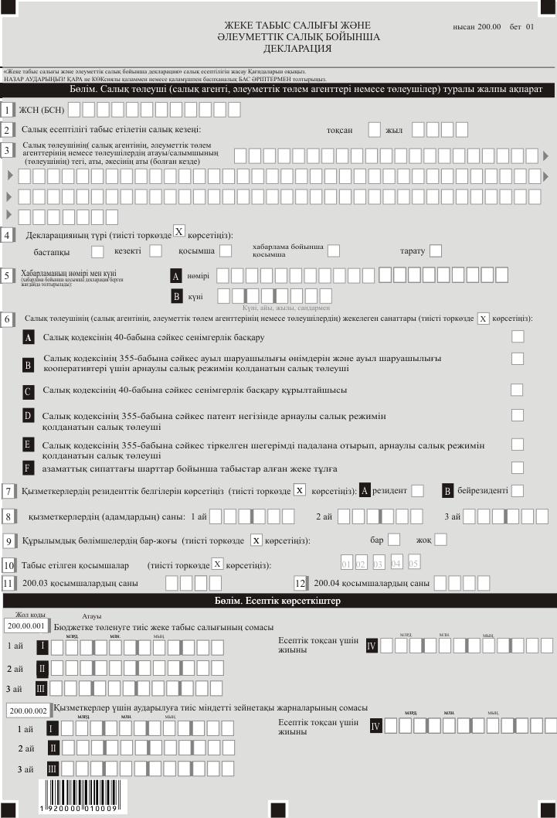

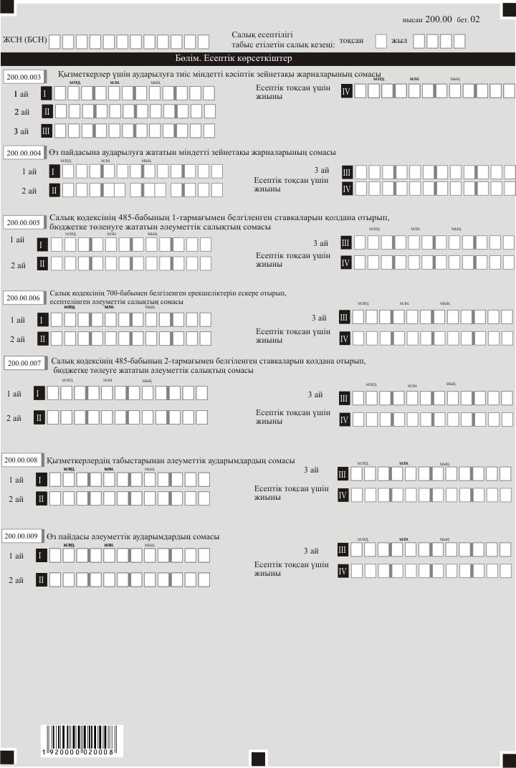

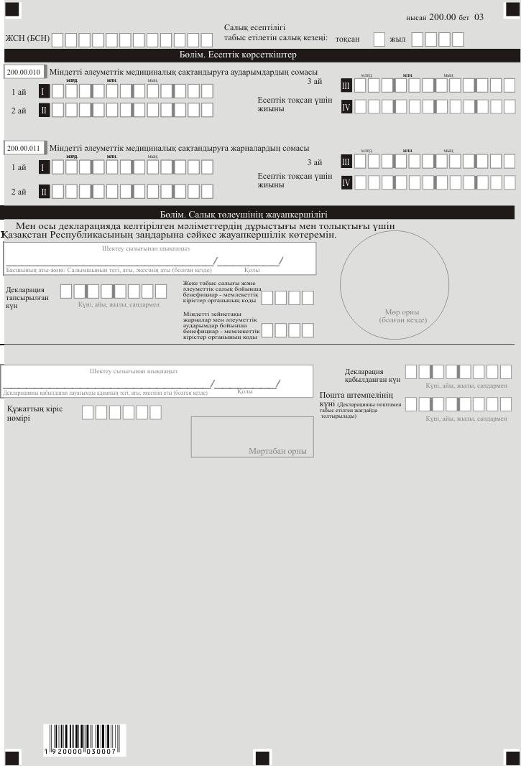

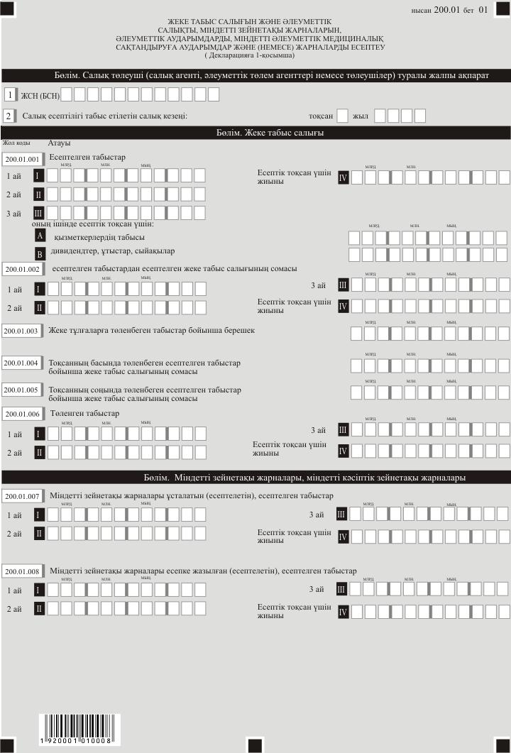

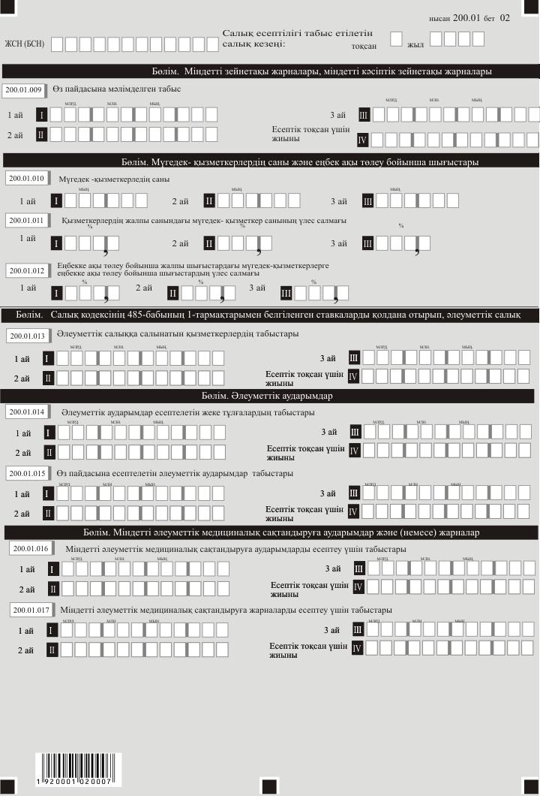

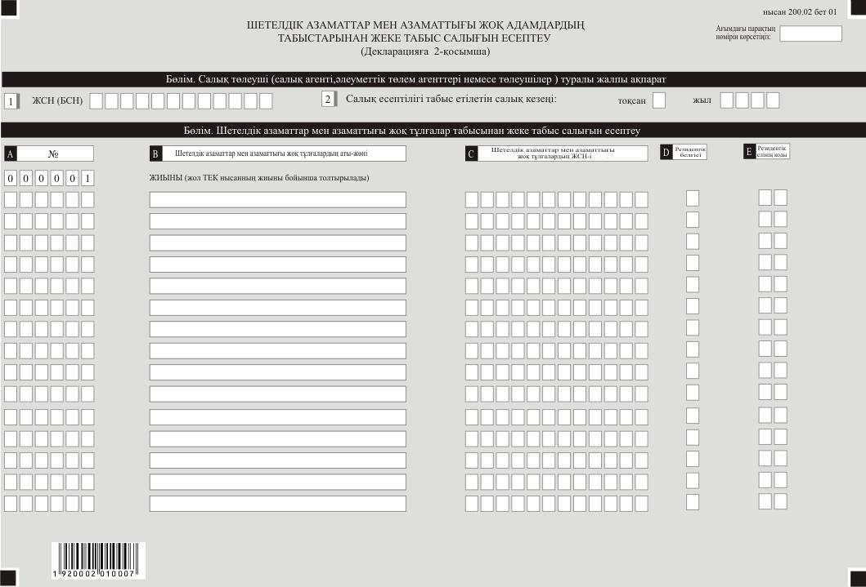

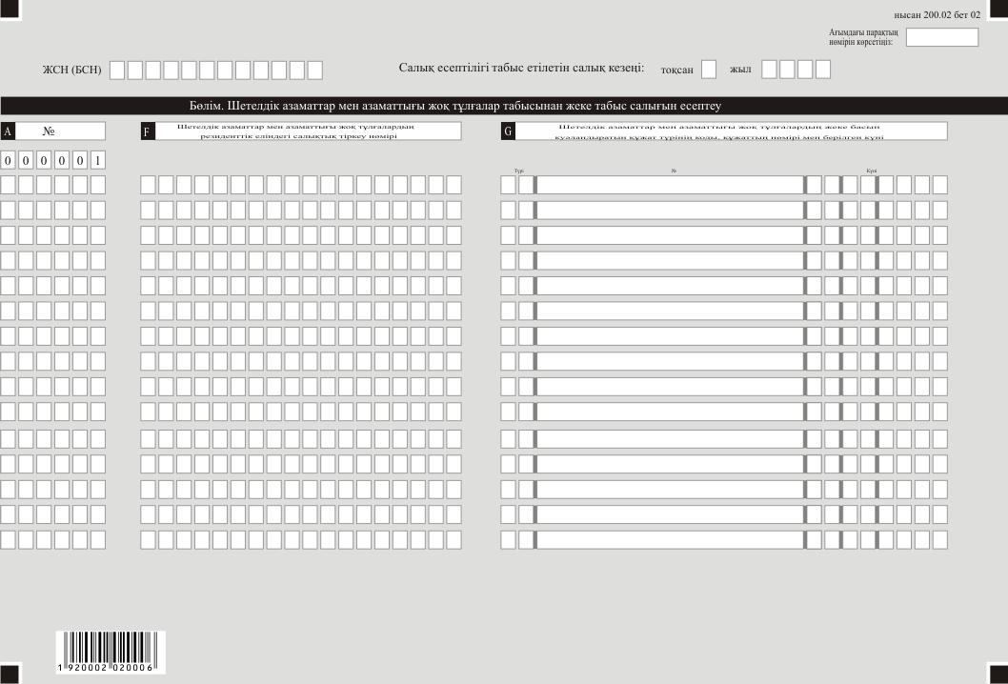

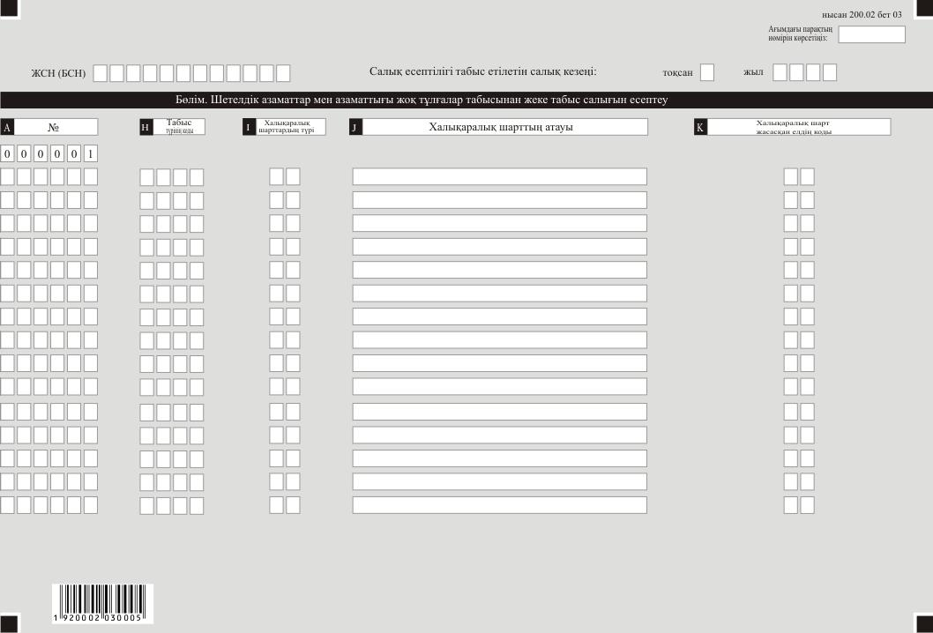

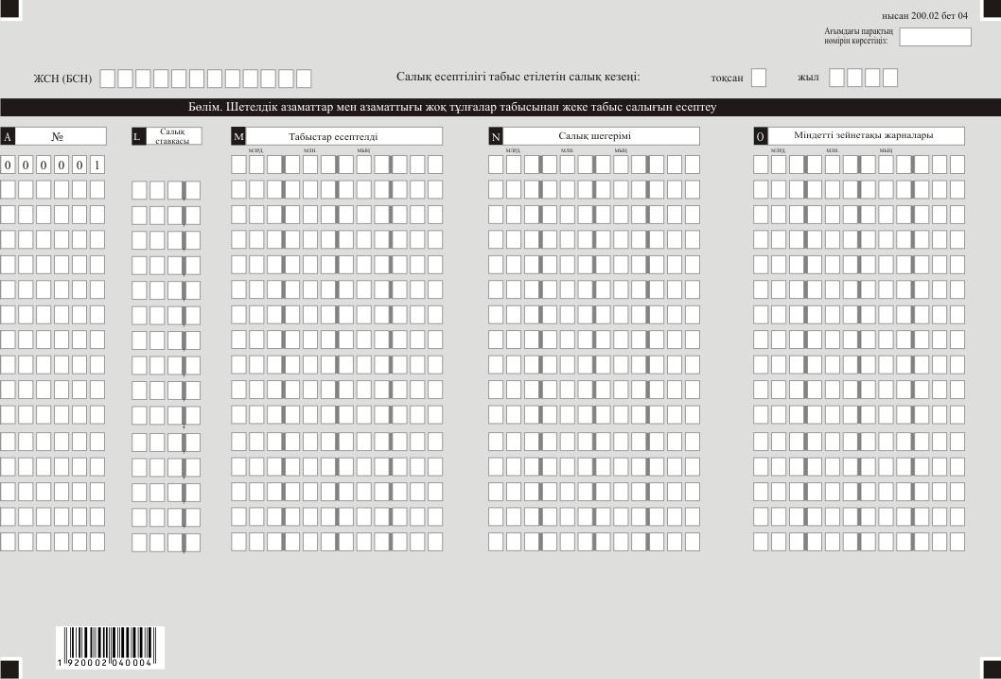

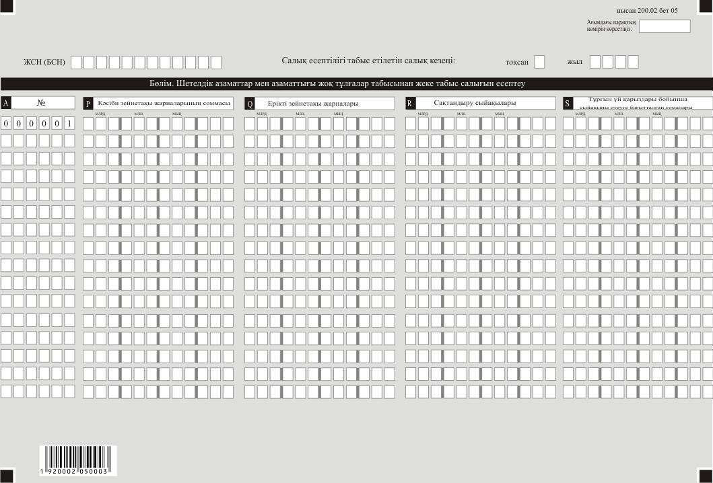

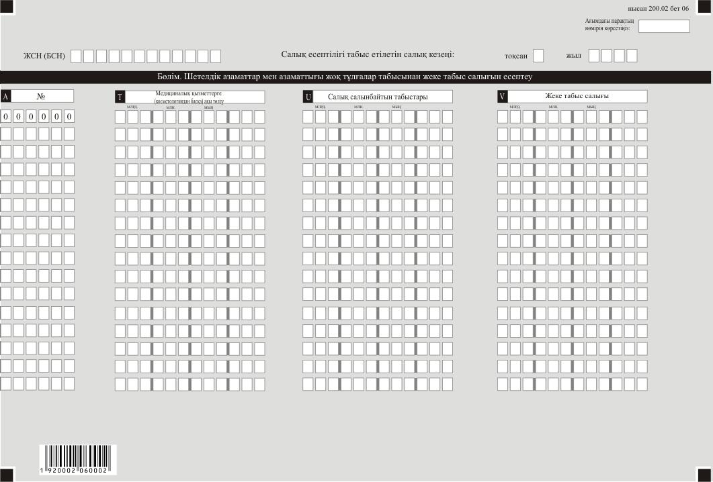

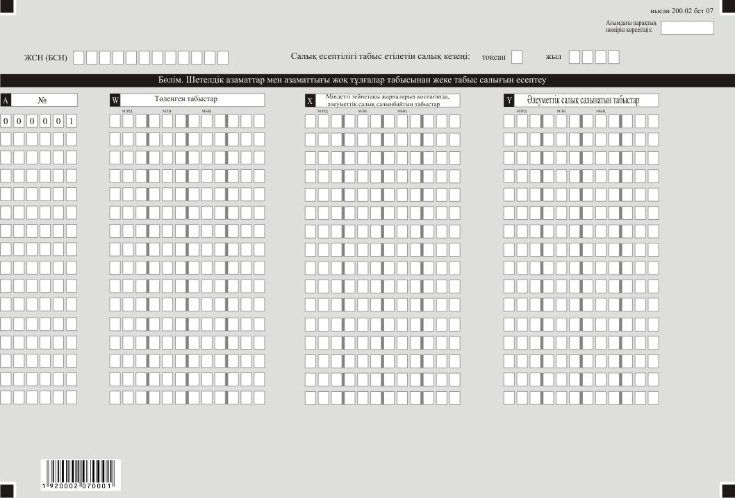

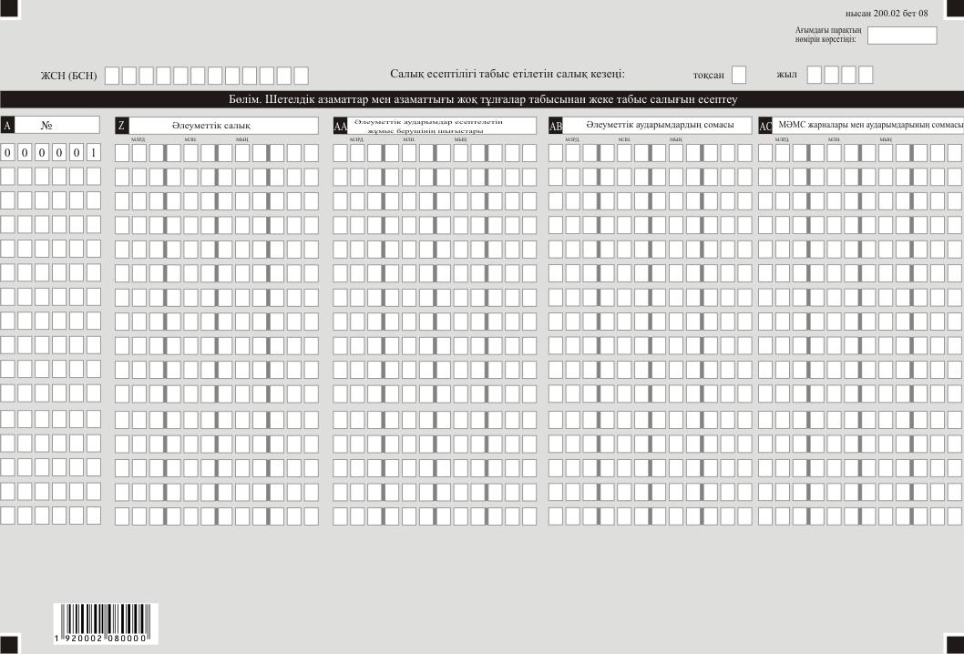

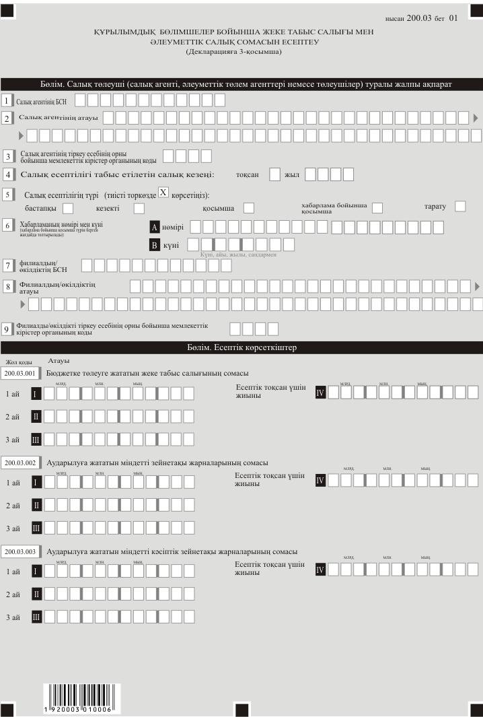

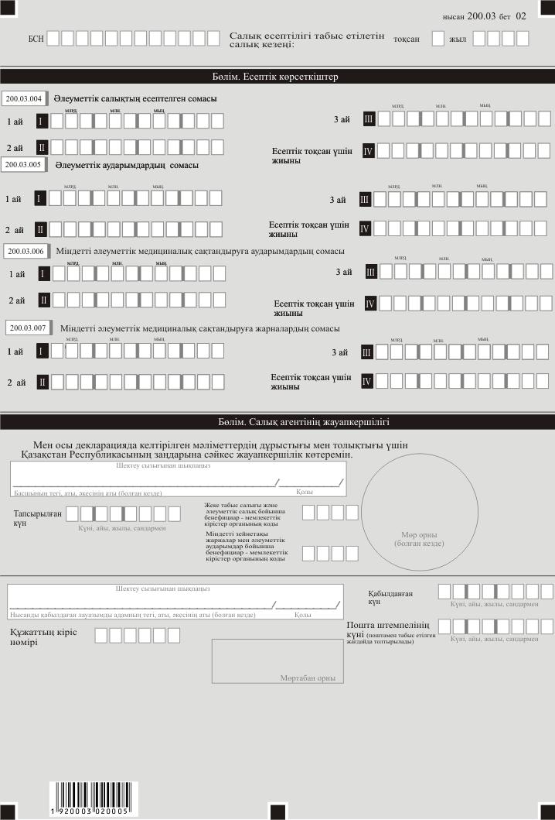

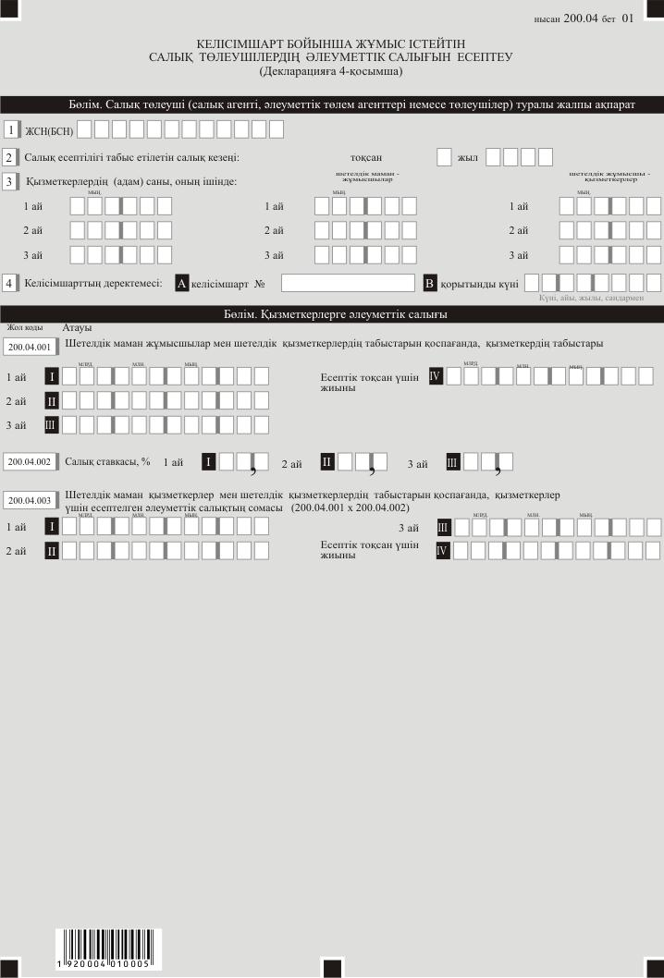

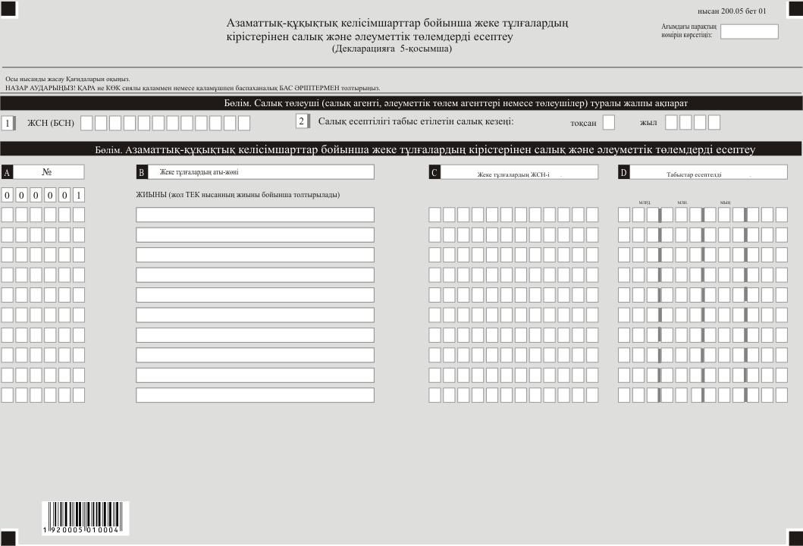

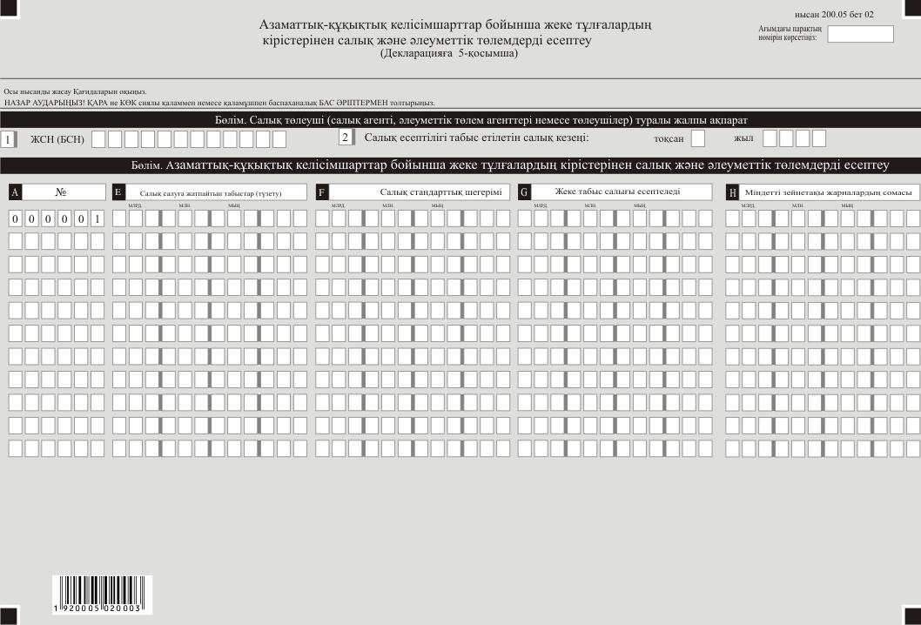

Қазақстан Республикасы
Қаржы министрінің
2018 жылғы 20 желтоқсандағы
№ 1095 бұйрығына
4-қосымша
Қазақстан Республикасы
Қаржы министрінің
2018 жылғы 12 ақпандағы
№ 166 бұйрығына
15-2-қосымша
"Жеке табыс салығы және әлеуметтік салық бойынша декларация (200.00-нысан)" салық есептілігін жасау қағидалары
1-тарау. Жалпы ережелер
1. Осы "Жеке табыс салығы және әлеуметтік салық бойынша декларация (200.00–нысан)" салық есептілігін жасау қағидалары (бұдан әрі – Қағидалар) "Салық және бюджетке төленетін басқа да міндетті төлемдер туралы" 2017 жылғы 25 желтоқсандағы Қазақстан Республикасының Кодексіне (Салық кодексі) және 2003 жылғы 25 сәуірдегі "Міндетті әлеуметтік сақтандыру туралы" (бұдан әрі – Міндетті әлеуметтік сақтандыру туралы заңы), 2013 жылғы 21 маусымдағы "Қазақстан Республикасында зейнетақымен қамсыздандыру туралы" (бұдан әрі – Зейнетақымен қамсыздандыру туралы заңы), 2015 жылғы 16 қарашадағы "Міндетті әлеуметтік медициналық сақтандыру туралы" Қазақстан Республикасының Заңдарына (бұдан әрі – Міндетті әлеуметтік медициналық сақтандыру туралы заңы) сәйкес әзірленген.
Қағидалар жеке табыс салығын (бұдан әрі – ЖТС), әлеуметтік салықтарды есептеуге, сондай-ақ міндетті зейнетақы жарналарының (бұдан әрі – міндетті зейнетақы жарналары), міндетті кәсіптік зейнетақы жарналарының сомаларын есептеуге, ұстауға (қоса есептеуге) және бірыңғай жинақтаушы зейнетақы қорына (бұдан әрі – БЖЗҚ) аударуға, Мемлекеттік әлеуметтік сақтандыру қорына әлеуметтік аударымдар (бұдан әрі – әлеуметтік аударымдар) және міндетті әлеуметтік медициналық сақтандыруға (бұдан әрі – МӘМС) аударымдар және (немесе) жарналардың сомаларын есептеуге және аударуға арналған "Жеке табыс салығы мен әлеуметтік салық бойынша декларация" салық есептілігі нысанын (бұдан әрі – декларация) жасау тәртібін айқындайды.
Декларацияны Салық кодексінің 8-бөлімінің 35, 36-тарауларына, 19-бөлімінің 74-тарауына, 12-бөліміне сәйкес жеке тұлғаларға оңайлатылған декларация негізінде шаруа немесе фермер қожалықтары үшін арнаулы салық режимін қолданатындарды қоспағанда, салық агенттері, Зейнетақымен қамсыздандыру туралы заңына сәйкес міндетті зейнетақы жарналарын, міндетті кәсіптік зейнетақы жарналарын төлеу жөніндегі агенттері, Міндетті әлеуметтік сақтандыру туралы заңға сәйкес әлеуметтік аударымдарды төлеушілер, Міндетті әлеуметтік медициналық сақтандыру туралы заңға сәйкес әлеуметтік аударымдарды төлеушілер, оның ішінде Зейнетақымен қамсыздандыру туралы және Міндетті әлеуметтік сақтандыру туралы заңдарында белгіленген мөлшерлерде өз пайдасына міндетті зейнетақы жарналары, әлеуметтік аударымдар, МӘМС жарналар бойынша оңайлатылған декларация және патент негізіндегі салықтөлеушілер (салық агенттері, шаруа немесе фермер қожалықтары үшін арнаулы салық режимдерін қолданатындарды қоспағанда), жеке практикамен аналысатын жеке тұлғалар жасайды.
Салық кодексінің 482-бабының 3-тармағына сәйкес заңды тұлғаның шешімімен дербес әлеуметтік салық төлеушілер болып танылған құрылымдық бөлімшелер жеке табыс салығы бойынша салық агенттері болып танылады.
Салық кодексінің 697, 698, 699, 700 және 701-баптарына сәйкес қызметін арнаулы салық режимі шеңберінде жүзеге асыратын және салық салынуы жалпыға бірдей тәртіпте жүргізілетін қызметті жүзеге асыратын салық төлеуші декларацияны Салық кодексінің 207-бабының 1-тармағына сәйкес әрбір қызмет түрі бойынша бөлек табыс етеді.
2. Декларация декларацияның өзінен (200.00-нысан) және салық міндеттемесінің есептелуі туралы ақпараттарды егжей-тегжейлі көрсетуге арналған оған қосымшалардан (200.01-ден 200.05-ке дейінгі нысандар) тұрады.
3. Декларацияны толтыру кезінде түзетуге, өшіруге және тазалауға жол берілмейді.
4. Көрсеткіштер болмаған кезде тиісті декларацияның торкөздері толтырылмайды.
5. Декларацияға қосымшалартиісті көрсеткіштерді ашуды талап ететін декларация жолдарын толтыру кезінде міндетті тәртіпте жасалады.
6. Декларацияға қосымшаларда көрсетілуі тиіс деректер болмаған жағдайда олар жасалмайды.
7. Декларацияға қосымшалардың парағында бар жолдардағы көрсеткіштер саны асып түскен жағдайда, декларацияға қосымшалардың осындай тағы парағы толтырылады.
8. Осы Қағидадаларда мынадай арифметикалық белгілер қолданылады: "+" – қосу; "–" – алу; "х" – көбейту; "/" – бөлу; "=" – тең.
9. Сомалардың теріс мәндері декларацияның тиісті жолының (бағанының) бірінші сол жақтағы торкөзінде "–" белгісімен белгіленеді.
10. Декларация жасау кезінде:
1) қағаз жеткізгіште – қара немесе көк сиялы қаламмен немесе қаламұшпен, баспаханалық бас әріптермен немесе баспа құрылғысын пайдалана отырып толтырылады;
2) электрондық нысанда – Салық кодексінің 208-бабына сәйкес толтырылады.
11. Салық төлеуші (салық агенті) декларацияны Салық кодексінің 204-бабының 2-тармағына сәйкес қағаз және (немесе) электрондық жеткізгіштерде қазақ және (немесе) орыс тілдерінде жасайды, қол қояды, (Қазақстан Республикасының заңнамасында белгіленген жағдайларда мөрмен не электрондық цифрлық қолтаңбамен) куәландырады.
12. Декларацияны табыс ету кезінде:
1) келу тәртібінде қағаз жеткізгіште – екі данада жасалады, бір данасы декларацияны қабылдаған мемлекеттік кірістер органы қызметкерінің тегі, аты, әкесінің атын (болған кезде) мен қойылған қолы және мөрдің (мөртабан) бедері белгісімен салық төлеушіге (салық агентіне) қайтарылады;
2) пошта арқылы хабарламасы бар тапсырыс хатпен қағаз жеткізгіште – салық төлеуші (салық агенті) пошта немесе өзгелей байланыс ұйымының хабарламасын алады;
3) ақпараттарды компьютерлік өңдеуге жол беретін электрондық нысанда – салық төлеуші (салық агенті) мемлекеттік кірістер органдарының салық есептілігін қабылдау жүйесінің салық есептілігінің қабылданғаны немесе қабылданбағандығы туралы хабарлама алады.
13. Қосымшалардың "Салық төлеуші (салық агенті) туралы жалпы ақпарат" деген бөлімінде декларацияның "Салық төлеуші (салық агенті) туралы жалпы ақпарат" деген бөліміндегі көрсетілген тиісті деректерді көрсетеді.
2-тарау. Декларацияны толтыру бойынша түсіндірме (200.00-нысан)
14. "Салық төлеуші (салық агенті, агент немесе әлеуметтік төлемдерді төлеуші) туралы жалпы ақпарат" деген бөлімде салық төлеуші мынадай деректерді:
1) салық төлеушінің жеке сәйкестендіру нөмірін (бизнес-сәйкетендіру нөмірі) (бұдан әрі – ЖСН (БСН)) көрсетеді.
Салық міндеттемесін сенімгерлікпен басқарушы орындаған кезде жолда сенімгерлікпен басқарушының ЖСН (БСН);
2) салық есептілігі табыс етілетін салық кезеңі – есепті салық кезеңдері кіретін есепті тоқсан (араб цифрымен көрсетіледі);
3) салық төлеушінің (салық агенті, агент немесе әлеуметтік төлемдерді төлеуші) салымшының (төлеушінің) тегі, аты, әкесінің аты (болған кезде) – жеке тұлғаның тегі, аты, әкесінің аты (болған кезде) немесе құрылтай құжаттарына сәйкес заңды тұлғаның атауы көрсетіледі.
Салық міндеттемелерін сенімгерлікпен басқарушы орындаған кезде, жолда сенімгерлікпен басқарушы жеке тұлғаның тегі, аты, әкесінің аты (болған кезде) немесе сенімгерлікпен басқарушы заңды тұлғаның атауын;
4) декларацияның түрін.
Салық кодексінің 206-бабында көрсетілген салық есептілігінің түрлеріне декларацияны жатқызу ескеріле отырып, тиісті торкөздер белгіленеді;
5) хабарламаның нөмірі мен күнін.
Торкөздер Салық кодексінің 206-бабы 3-тармағының 4) тармақшасында көзделген декларацияны табыс еткен жағдайда белгіленеді;
6) Салық төлеушінің жекелеген санаттары көрсетіледі.
Егер салық төлеуші А, B, C, D және Е жолдарында көрсетілген санаттардың біріне жатқан жағдайда торкөз белгіленеді:
А – Салық кодексінің 40-бабына сәйкес сенімгерлік басқару;
В – Салық кодексінің 355-бабына сәйкес ауыл шаруашылығы өнімдерін және ауыл шаруашылығы кооперативтері үшін арнаулы салық режимін қолданатын салық төлеуші;
С – Салық кодексінің 40-бабына сәйкес сенімгерлік басқару құрылтайшысы;
D – Салық кодексінің 355-бабына сәйкес патент негізінде арнаулы салық режимін қолданатын салық төлеуші;
Е – Салық кодексінің 355-бабына сәйкес тіркелген шегерімді падалана отырып, арнаулы салық режимін қолданатын салық төлеуші көрсетіледі;
F – азаматтық-құқықтық сипаттағы шарттар бойынша жеке тұлға көрсетіледі.
Егер 6 В бағанын белгілеген салық төлеуші бір мезгілде 6 А, 6 С немесе 6 D бағанына жатқан жағдайда, онда тиісінше 6 В мен 6 А, 6 В мен 6 С немесе 6 D бағандарының екеуін де белгілейді;
7) резиденттік белгісін.
А торкөзін Қазақстан Республикасының резидент-салық төлеушісі белгілейді;
В торкөзін Қазақстан Республикасының бейрезидент-салық төлеушісі белгілейді;
8) қызметкерлердің (адам) саны – есепті тоқсанда табыстар есептелген қызметкерлердің сан көрсетіледі. Қосымша декларация тапсырылған кезде бұрын тапсырылған кезекті декларациядағы көрсетілген санмен және салық кезеңіндегі нақтылай санның арасындағы айырма көрсетіледі;
9) резидент заңды тұлғаның шешімі бойынша ЖТС бойынша салық агенттері және әлеуметтік салық бойынша дербес төлеушілер болып танылмаған құрылымдық бөлімшелерінің бар-жоғын.
Резидент заңды тұлғада ЖТС бойынша салық агенттері және әлеуметтік салық бойынша дербес төлеушілер болып танылмаған құрылымдық бөлімшелері болған жағдайда тиісті торкөз белгіленеді. Торкөздердің бірі міндетті түрде толтырылуы тиіс;
10) табыс етілген қосымшаларды.
Табыс етілген қосымшалардың торкөздері белгіленеді;
11) 200.03 қосымшаларының санын.
Резидент заңды тұлғаның ЖТС бойынша салық агенттері және әлеуметтік салық бойынша дербес төлеушілер болып танылмаған құрылымдық бөлімшелерінің санына сәйкес келетін 200.03 қосымшаларының саны көрсетіледі;
12) 200.04 қосымшаларының санын көрсетеді.
Салық кодексімен белгіленген тәртіпте Қазақстан Республикасымен жасасқан келісімшарттар санына сәйкес келетін 200.04 қосымшаларының саны көрсетіледі.
15. "Есептік көрсеткіштер" деген бөлімде:
1) 200.00.001 І, 200.00.001 ІІ және 200.00.001 ІІІ жолдары осы нысанға 200.03-қосымшада көрсетуге тиіс ЖТС бойынша салық агенттері және әлеуметтік салық бойынша дербес төлеушілер болып танылмаған, құрылымдық бөлімшелер үшін бюджетке төлеуге жататын ЖТС-ның сомасын қоспағанда, салық агенті үшін (оның ішінде Салық кодексінің 353-бабына сәйкес салық агенттері болып танылған құрылымдық бөлімшелер) жеке тұлғаларға төленген табыстардан есептелген және есепті тоқсанның әрбір айында бюджетке аударылуға жататын ЖТС-ның сомасын көрсетуге арналған.
200.00.001 ІV жолы 200.00.001 І, 200.00.001 ІІ және 200.00.001 ІІІ жолдарының сомасы ретінде айқындалатын, есепті тоқсан үшін салықтың қорытынды сомасын көрсетуге арналған;
2) 200.00.002 І, 200.00.002 ІІ және 200.00.002 ІІІ жолдары осы нысанға 200.03-қосымшада көрсетілуге тиіс салық агенттерімен дербес төлеушілер болып танылмаған, құрылымдық бөлімшелер үшін бюджетке төлеуге жататын міндетті зейнетақы жарналары сомасын қоспағанда, салық агенті үшін (оның ішінде Салық кодексінің 353-бабына сәйкес салық агенттері болып танылған құрылымдық бөлімшелерді қоса алғанда) Қазақстан Республикасының зейнетақы заңнамасына сәйкес жеке тұлғаларға төленген табыстардан есептелген және есепті тоқсанның әрбір айында БЖЗҚ аударылуға жататын міндетті зейнетақы жарналары сомасын көрсетуге арналған.
200.00.002 ІV жолы 200.00.002 І, 200.00.002 ІІ және 200.00.003 ІІІ жолдарының сомасы ретінде айқындалатын, есепті тоқсан үшін міндетті зейнетақы жарналарының қорытынды сомасын көрсетуге арналған;
3) 200.00.003 І, 200.00.003 ІІ және 200.00.003 ІІІ жолдары осы нысанға 200.03- қосымшада көрсетуге тиіс салық агенттерімен дербес төлеушілер болып танылмаған, құрылымдық бөлімшелер үшін бюджетке төлеуге жататын міндетті кәсіптік зейнетақы жарналары сомасын қоспағанда, салық агентімен (оның ішінде Салық кодексінің 353-бабына сәйкес салық агенттері болып танылған құрылымдық бөлімшелерді қоса алғанда) Қазақстан Республикасының зейнетақы заңнамасына сәйкес есепті тоқсанның әрбір айында қызметкерлерге есептелген табыстардан есептелетін және БЖЗҚ аударылуға жататын міндетті кәсіптік зейнетақы жарналары сомасын көрсетуге арналған.
200.00.003 ІV жолы 200.00.003 І, 200.00.003 ІІ және 200.00.003 ІІІ жолдарының сомасы ретінде айқындалатын, есепті тоқсан үшін міндетті кәсіптік зейнетақы жарналарының қорытынды сомасын көрсетуге арналған;
4) 200.00.004 І, 200.00.004 ІІ және 200.00.004 ІІІ жолдары дара кәсіпкерлер (шаруа немесе фермер қожалықтарына үшін, патент негізінде арнаулы салық режимдерін қолданатындарды қоспағанда), азаматтық-құқықтық сипаттағы шарттар бойынша жеке тұлғалар, жеке практикамен айналысатын тұлғалар есепті тоқсанның әрбір айы үшін БЖЗҚ өз пайдасына аударуға жататын міндетті зейнетақы жарналарының сомаларын көрсетуге арналған.
200.00.004 ІV жолы 200.00.004 І, 200.00.004 ІІ және 200.00.004 ІІІ жолдарының сомасы ретінде айқындалатын есепті тоқсанда міндетті зейнетақы жарналарының сомасын көрсетуге арналған;
5) 200.00.005 І, 200.00.005 ІІ және 200.00.005 ІІІ жолдары осы нысанға 200.03-қосымшада көрсетуге тиіс ЖТС бойынша салық агенттері және әлеуметтік салық бойынша дербес төлеушілер болып танылмаған, құрылымдық бөлімшелер үшін бюджетке төлеуге жататын жеке табыс салығының сомасын қоспағанда, салық агенті үшін (оның ішінде Салық кодексінің 353-бабына сәйкес салық агенттері болып танылған құрылымдық бөлімшелер) Салық кодексінің 485-бабы 1-тармағына сәйкес есепті тоқсанның әрбір айы үшін есептелген және Міндетті әлеуметтік сақтандыру туралы заңға сәйкес есептелген әлеуметтік аударымдардың сомасына азайтылған әлеуметтік салық сомасын көрсетуге арналған.
Бұл ретте 200.00.005 І, 200.00.005 ІІ, 200.00.005 ІІІ және 200.00.005 ІV жолдарының сомасы тиісінше 200.03.003 І, 200.03.003 ІІ, 200.03.003 ІІІ және 200.03.003 ІV жолдарына енгізілмейді.
Бұл жолдарды ауыл шаруашылығы өнімдерін, өндірушілер және ауыл шаруашылығы кооперативтері үшін арнаулы салық режимін қолданатын салық төлеушілер толтырмайды.
Төлеуге тиіс әлеуметтік салықтың есептелуі әрбір жұмысшы бойынша жүргізіледі.
200.00.005 ІV жолы 200.00.005 І, 200.00.005 ІІ және 200.00.005 ІІІ жолдарының сомасы ретінде айқындалатын, есепті тоқсан үшін салықтың қорытынды сомасын көрсетуге арналған;
6) декларацияны ауыл шаруашылығы өнімдерін, өндірушілер мен ауыл шаруашылығы кооперативтері арнаулы салық режимін қолданатын салық төлеушілер табыс етілген жағдайда бюджетке аударылуға жататын әлеуметтік салықтың сомасы Салық кодексінің 700-бабында белгіленген ерекшеліктер ескеріле отырып, 200.00.006 жолында көрсетіледі (6 В торкөзін толтырған жағдайда).
200.00.006 І, 200.00.006 ІІ және 200.00.006 ІІІ жолдары есепті тоқсанның әрбір айы үшін есептелген әлеуметтік салықтың сомасын көрсетуге арналған.
200.00.006 ІV жолы 200.00.006 І, 200.00.006 ІІ және 200.00.006 ІІІ жолдарының сомасы ретінде айқындалатын, есепті тоқсан үшін салықтың қорытынды сомасын көрсетуге арналған;
7) 200.00.007 І, 200.00.007 ІІ және 200.00.007 ІІІ жолдары салық төлеуші есепті тоқсанның әрбір айында өзі үшін және есепті тоқсанның әрбір айында әрбір үшін төленетін, Салық кодексінің 485-бабының 2-тармағына сәйкес есептелген, бюджетке төлеуге тиіс әлеуметтік салықтың сомасын көрсетуге арналған.
200.00.007 ІV жолы 200.00.007 І, 200.00.007 ІІ және 200.00.007 ІІІ жолдарының сомасы ретінде айқындалатын, есепті тоқсан үшін салықтың қорытынды сомасын көрсетуге арналған;
8) 200.00.008 І, 200.00.008 ІІ және 200.00.008 ІІІ жолдары осы нысанға 200.03 қосымшада көрсетуге тиіс жеке табыс салығы бойынша салық агенттері және әлеуметтік салық бойынша дербес төлеушілер болып танылмаған, құрылымдық бөлімшелер үшін бюджетке төлеуге жататын жеке табыс салығының сомасын қоспағанда, салық агенті үшін (оның ішінде Салық кодексінің 353-бабына сәйкес салық агенттері болып танылған құрылымдық бөлімшелер) тоқсанның әрбір айы үшін есептелген және Міндетті әлеуметтік сақтандыру туралы заңына сәйкес есептелген әлеуметтік аударымдардың сомасын көрсетуге арналған.
200.00.008 ІV жолы 200.00.008 І, 200.00.008 ІІ және 200.00.008 ІІІ жолдарының сомасы ретінде айқындалатын, есепті тоқсан үшін әлеуметтік аударымдардың қорытынды сомасын көрсетуге арналған;
9) 200.00.009 І, 200.00.009 ІІ және 200.00.009 ІІІ жолдары дара кәсіпкерлердің (шаруа немесе фермер қожалықтары үшін патент негізіндегі арнаулы салық режимдерін қолданатындарды қоспағанда), жеке практикамен айналысатын тұлғалар есепті тоқсанның әрбір айы үшін өз пайдасына әлеуметтік аударымдардың сомасын көрсетуіне арналған.
200.00.009 ІV жолы 200.00.009 І, 200.00.009 ІІ және 200.00.009 ІІІ жолдарының сомасы ретінде айқындалатын есепті тоқсан үшін әлеуметтік аударымдардың қорытынды сомасын көрсетуге арналған;
10) 200.00.010 І, 200.00.010 ІІ және 200.00.010 ІІІ жолдары Міндетті әлеуметтік медициналық сақтандыру туралы заңына сәйкес МӘМС аударымдарының сомасын көрсетуіне арналған.
200.00.010 І, 200.00.010 ІІ, 200.00.010 ІІІ, 200.00.010 ІV жолдары Міндетті әлеуметтік медициналық сақтандыру туралы заңға сәйкес 2017 жылғы 1 шілдеден бастап толтырылуға жатады;
11) 200.00.011 І, 200.00.011 ІІ және 200.00.011 ІІІ жолдары Міндетті әлеуметтік медициналық сақтандыру туралы заңға сәйкес МӘМС жарнасының сомасын көрсету үшін, сондай-ақ азаматтық-құқықтық сипаттағы шарт бойынша табыс алатын жеке тұлғаның, осындай жарна бойынша есептеуді (ұстауды) және аударуды, осындай шарт жасасқан ссалық агенті жүзеге асыратын жарна сомасын көрсету үшін арналған.
200.00.011 І, 200.00.011 ІІ, 200.00.011 ІІІ және 200.00.011 ІV жолдары Міндетті әлеуметтік медициналық сақтандыру туралы заңға сәйкес 2017 жылғы 1 шілдеден бастап толтырылуға жатады.
16. "Салық төлеушінің жауапкершілігі" деген бөлімде:
1) "Басшының тегі, аты, әкесінің аты (болған кезде)/Салымшының тегі, аты, әкесінің аты (болған кезде)" деген жолда құрылтай құжаттарына сәйкес басшының/жеке басын куәландыратын құжаттарға сәйкес салымшының тегі, аты, әкесінің аты (болған кезде) көрсетіледі.
Егер декларацияны дара кәсіпкер, жеке практикамен айналысатын тұлға табыс еткен болса, жеке басын куәландыратын құжаттарға сәйкес оның тегі, аты, әкесінің аты (болған кезде) көрсетіледі.
Салық міндеттемелерін сенімгерлікпен басқарушы орындаған кезде, мүлікті сенімгерлікпен басқару шартына сәйкес сенімгерлікпен басқарушының не сенімгерлікпен басқару туындайтын өзге жағдайларда пайда алушының тегі, аты, әкесінің аты (болған кезде) көрсетіледі;
2) декларацияның тапсырылған күні – декларацияның мемлекеттік кірістер органына табыс етілген ағымдағы күні;
3) ЖТС және әлеуметтік салық бенефициар – мемлекеттік кірістер органының коды - салық агентінің тіркеу орны бойынша мемлекеттік кірістер органының коды;
4) міндетті зейнетақы жарналары мен әлеуметтік аударымдар бойынша бенефициар – мемлекеттік кірістер органының коды – салық агентінің, салымшының (төлеушінің) орналасқан орны (тұрғылықты жері) бойынша мемлекеттік кірістер органының коды;
5) "Декларацияны қабылдаған лауазымды адамның тегі, аты, әкесінің аты (болған кезде)" деген ашық жолда – декларацияны қабылдаған мемлекеттік кірістер органы қызметкерінің тегі, аты, әкесінің аты (болған кезде) және оның қолы;
6) декларацияның қабылданған күні – Салық кодексінің 209-бабының 2-тармағына сәйкес декларацияның табыс етілген күні;
7) құжаттың кіріс нөмірі – мемлекеттік кірістер органы беретін декларацияның тіркеу нөмірі;
8) пошта штемпелінің күні – пошта немесе өзге байланыс ұйымы қойған пошта штемпелінің күні көрсетіледі.
Осы тармақтың 4), 5), 6) және 7) тармақшалары декларацияны қағаз жеткізгіште қабылдаған мемлекеттік кірістер органының қызметкері толтырады.
3-тарау. "Жеке табыс салығын және әлеуметтік салықты,міндетті зейнетақы жарналарын,міндетті кәсіптік зейнетақы арналарын,әлеуметтік аударымдарды, МӘМС аударымдарын және (немесе) жарналарын есептеу" 200.01-нысанын толтыру бойынша түсіндірме
17. "Жеке табыс салығы" деген бөлімде:
1) 200.01.001 І, 200.01.001 ІІ және 200.01.001 ІІІ жолдары салық агентінің салық тоқсанының әрбір айы үшін жеке тұлғаларға есептеген табыстарының, оның ішінде материалдық пайда түрінде алынған, сондай-ақ Қазақстан Республикасының заңнамасына сәйкес салық агентімен жасасқан азаматтық-құқықтық сипаттағы шарттар бойынша табыстарды қоса алғанда жұмысшының жұмыс берушіден ақшалай немесе заттай нысанда алған табыстары, оның ішінде Салық кодексінің 341-бабында көрсетілген табыстардың сомасын көрсетуге арналған.
200.01.001 ІV жолы 200.01.001 І, 200.01.001 ІІ және 200.01.001 ІІІ жолдарының сомасы ретінде айқындалатын есепті тоқсан үшін табыстардың қорытынды сомасын көрсетуге арналған. 200.00.001 ІV жолы оның ішінде 200.01.001 А және 200.01.001 В жолдарының сомасын қамтиды.
200.01.001 А жолы есепті тоқсан үшін қызметкерлерге есептелген табысты көрсетуге арналған.
200.01.001 В жолы есепті тоқсан үшін дивидендтер, сыйақылар, ұтыстар түріндегі табыстар сомасын көрсетуге арналған;
2) 200.01.002 І, 200.01.002 ІІ және 200.01.002 ІІІ жолдары есепті тоқсанның әр айы ішінде жеке тұлғаларға есептелген, табыстарынан есептелген ЖТС-ның сомасын көрсетуге арналған.
200.01.002 ІV жол 200.01.002 І, 200.01.002 ІІ және 200.01.002 ІІІ жолдарының сомасы ретінде айқындалатын, есепті тоқсан үшін табыстың қорытынды сомасын көрсетуге арналған;
3) 200.001.003 жол міндетті, ерікті зейнетақы және міндетті, кәсіптік зейнетақы жарналарын, сақтандыру сыйақыларын және ЖТС есепке алмағанда, салық агентінің есептелген, бірақ есепті тоқсан соңында жеке тұлғаларға төленбеген табыстар бойынша берешектер сомасын көрсетуге арналған;
4) 200.01.004 жол есептелген, бірақ есепті тоқсанның басында төленбеген ЖТС-ның сомасын көрсетуге арналған;
5) 200.01.005 жол есептелген, бірақ есепті тоқсанның соңында төленбеген ЖТС-ның сомасын көрсетуге арналған;
6) 200.01.006 І, 200.01.006 ІІ және 200.01.006 ІІІ жолдары есепті тоқсанның әрбір айында жеке тұлғаларға төленген табыстар сомасын көрсетуге арналған.
200.01.006 ІV жолы 200.01.006 І, 200.01.006 ІІ және 200.01.006 ІІІ жолдарының сомасы ретінде айқындалатын, есепті тоқсан үшін табыстардың қорытынды сомасын көрсетуге арналған.
18. "Міндетті зейнетақы жарналары, міндетті кәсіптік зейнетақы жарналары" бөлімінде:
1) 200.01.007 І, 200.01.007 ІІ және 200.01.007 ІІІ жолдар Зейнетақымен қамсыздандыру туралы заңға сәйкес есепті тоқсанның әрбір айы үшін міндетті зейнетақы жарналары ұсталатын (есептелетін) жеке тұлғаларға есептелген табыстардың сомасын көрсетуге арналған.
200.01.007 ІV жолы 200.01.007 І, 200.01.007 ІІ және 200.01.007 ІІІ жолдарының сомасы ретінде айқындалатын, есепті тоқсан үшін салықтың қорытынды сомасын көрсетуге арналған;
2) 200.01.008 І, 200.01.008 ІІ және 200.01.008 ІІІ жолдар Қазақстан Республикасының зейнетақы заңнамасына сәйкес есепті тоқсанның әрбір айы үшін міндетті кәсіптік зейнетақы жарналары есепке жазылған (есептелетін) жеке тұлғаларға есептелген табыстардың сомасын көрсетуге арналған.
200.01.008 ІV жолы 200.01.008 І, 200.01.008 ІІ және 200.01.008 ІІІ жолдарының сомасы ретінде айқындалатын, есепті тоқсан үшін салықтың қорытынды сомасын көрсетуге арналған;
3) 200.01.009 І, 200.01.009 ІІ және 200.01.009 ІІІ жолдары дара кәсіпкерлер (шаруа немесе фермер қожалықтарына арналған, патент негізіндегі арнаулы салық режимдерін қолданатындарды қоспағанда), жеке практикамен айналысатын тұлғалар есепті тоқсанның әрбір айы үшін өз пайдасына мәлімдейтін табыстардың сомаларын көрсетуге арналған.
200.01.009 ІV жол 201.01.009 І, 201.01.009 ІІ және 201.01.009 ІІІ жолдарының сомасы ретінде айқындалатын есепті тоқсан үшін мәлімдейтін табыстың қорытынды сомасын көрсетуге арналған.
19. "Мүгедек қызметкерлердің саны және еңбекақыларын төлеу бойынша шығыстар" деген бөлімде Салық кодексінің 290-бабы 3-тармағының шарттарына сәйкес келетін тірек-қимыл мүшесі бұзылған, есту, сөйлеу, көру қабілетінен айрылған мүгедектер жұмыс істейтін мамандандырылған ұйымдар толтырады.
Бұл бөлімде:
1) 200.01.010 І, 200.01.010 ІІ және 200.01.010 ІІІ жолдары есепті тоқсанның әрбір айы үшін мүгедек қызметкерлердің санын көрсетуге арналған;
2) 200.01.011 І, 200.01.011 ІІ және 200.01.011 ІІІ жолдары есепті тоқсанның әрбір айы үшін мүгедек қызметкерлер санының жұмыскерлердің жалпы санындағы үлес салмағын көрсетуге арналған;
3) 200.01.012 І, 200.01.012 ІІ және 200.01.012 ІІІ жолдары есепті тоқсанның әрбір айы үшін мүгедек қызметкерлердің еңбекақысын төлеу бойынша шығыстардың еңбекақы төлеу бойынша жалпы шығыстардағы үлес салмағын көрсетуге арналған.
20. "Салық кодексінің 485-бабының 1-тармағында белгіленген мөлшерлемелер қолданылған әлеуметтік салық" деген бөлімді салық агенттері болып табылатын, Қазақстан Республикасының резидент заңды тұлғалары, сондай-ақ Салық кодексінің 220-бабына сәйкес Қазақстан Республикасында тұрақты мекеме арқылы қызметін жүзеге асыратын бейрезиденттер толтырады.
Бұл бөлімде:
1) 200.01.013 І, 200.01.013 ІІ және 200.01.013 ІІІ жолдары есепті тоқсанның әрбір айы үшін әлеуметтік салық салынатын объекті болып табылатын табыстарды көрсетуге арналған.
200.01.013 ІV жолы 200.01.013 І, 200.01.013 ІІ және 200.01.013 ІІІ жолдарының сомасы ретінде айқындалатын, есепті тоқсан үшін табыстардың қорытынды сомасын көрсетуге арналған.
21. "Әлеуметтік аударымдар" деген бөлімде:
1) 200.01.014 І, 200.01.014 ІІ және 200.01.014 ІІІ жолдары Міндетті әлеуметтік сақтандыру туралы заңға сәйкес салық кезңінің әрбір айында әскери қызметшілердің, ішкі істер органдарының қызметкерлерінің, Қазақстан Республикасы Ішкі істер министрлігінің Қылмыстық-атқару жүйесі комитетінің және Төтенше жағдайлар комитетінің, Қазақстан Республикасының Мемлекеттік қызмет істері және сыбайлас жемқорлыққа қарсы агенттігінің жемқорлық іс-әрекетке қарсы ұлттық бюросы, жеке тұлғаның ақшалай табысы түрінде төленетін жұмыс берушінің шығыстарын қоса отырып, жеке тұлғаларға табыс түрінде төленетін жұмыс берушінің шығыстарын көрсетуге арналған.
Бұл ретте, әлеуметтік аударымдар әлеуметтік аударымдарды есептеу объектісінен Міндетті әлеуметтік сақтандыру туралы заңымен белгіленген мөлшерде жүргізіледі. Әлеуметтік аударымдарды есептеу үшін қабылданатын ай сайынғы табыс Қазақстан Республикасының республикалық бюджет туралы заңында белгіленген ең төменгі еңбек ақының он еселенген мөлшерінен асып кетпеуі тиіс.
200.01.014 ІV жолы 200.01.014 І, 200.01.014 ІІ және 200.01.014 ІІІ жолдарының сомасы ретінде айқындалатын, есепті тоқсан үшін жеке тұлғалардың табыстарының қорытынды сомасын көрсетуге арналған;
2) 200.01.015 І, 200.01.015 ІІ және 200.01.015 ІІІ жолдары дара кәсіпкерлер (шаруа немесе фермер қожалықтары үшін патент негізіндегі арнаулы салық режимдерін қолданатындарды қоспағанда), жеке практикамен айналысатын тұлғалар өз пайдасына есепті тоқсанның әр айында әлеуметтік аударымдарды есептеу үшін қолданатын табыс сомасын көрсетуге арналған.
200.01.015 ІV жолы 200.01.015 І, 200.01.015 ІІ және 200.01.015 ІІІ жолдарының сомасы ретінде айқындалатын есепті тоқсан үшін табыстың қорытынды сомасын көрсетуге арналған.
22. "Міндетті әлеуметтік медициналық сақтандыруға аударымдар және (немесе) жарналар" деген бөлімде:
1) 200.01.016 І, 200.01.016 ІІ және 200.01.016 ІІІ жолдары Міндетті әлеуметтік медициналық сақтандыру туралы заңға сәйкес есепті тоқсанның әр айында МӘМС аударымдарды есептеу үшін қолданатын табыс сомасын көрсетуге арналған.
200.01.016 ІV жолы 200.01.016 І, 200.01.016 ІІ және 200.01.016 ІІІ жолдарының сомасы ретінде айқындалатын есепті тоқсан үшін табыстың қорытынды сомасын көрсетуге арналған.
200.01.016 І, 200.01.016 ІІ, 200.01.016 ІІІ және 200.01.016 ІV жолдары Міндетті әлеуметтік медициналық сақтандыру туралы заңға сәйкес 2017 жылғы 1 шілдеден бастап толтырылуға жатады;
2) 200.01.017 І, 200.01.017 ІІ, 200.01.017 ІІІ жолдары Міндетті әлеуметтік медициналық сақтандыру туралы заңға сәйкес есепті тоқсанның әр айында МӘМС жарналарды есептеу үшін қолданатын табыс сомасын көрсетуге арналған.
200.01.017 ІV жолы 200.01.017 І, 200.01.017 ІІ және 200.01.017 ІІІ жолдарының сомасы ретінде айқындалатын есепті тоқсан үшін табыстың қорытынды сомасын көрсетуге арналған.
4-тарау. Шетелдіктер мен азаматтығы жоқ тұлғалардың табыстарынан ЖТС есептеу – 200.02-нысанын толтыру бойынша түсіндірме
23. Бұл нысан салық агентінің шетелдіктер мен азаматтығы жоқ тұлғалардың табыстарынан ЖТС-ның сомасын есептеуге арналған. Нысан шетелдіктер мен азаматтығы жоқ тұлғаларға қатысты табыс етіледі.
Нысан тоқсан қорытындысы бойынша және Декларациясымен бірге сондай-ақ "Тарату" декларациясы түрінің 4-торкөзіне белгі қоюмен декларацияны ұсыну кезінде жасалады.
24. "Шетелдіктер мен азаматтығы жоқ тұлғалардың табыстарынан ЖТС есептеу" деген бөлімде:
1) А бағанда кезекті реттік нөмірі қойылады;
2) В бағанда есепті тоқсанда табыстар есептелген, төленген шетелдіктер мен азаматтығы жоқ тұлғалардың тегі, аты, әкесінің аты (болған кезде) көрсетіледі;
3) C бағанда шетелдіктер мен азаматтығы жоқ тұлғалардың ЖСН-і көрсетіледі;
4) D бағанында "1" – резидент, "2" – бейрезидент резиденттік белгісі көрсетіледі;
5) E бағанында шетелдіктер мен азаматтығы жоқ тұлғалардың резиденттік елінің коды көрсетіледі. Елдің коды Кеден одағы комиссиясының 2010 жылғы 20 қыркүйектегі № 378 шешімімен бекітілген, "Әлем елдерінің жіктеуіші" деген 22-қосымшасында (бұдан әрі – Әлем елдерінің жіктеуіші) белгіленген екі таңбалы әріптік кодтауға сәйкес көрсетіледі. Мысалы KZ – Қазақстан Республикасы, DE – Германия Федеративтік Республикасы, GB – Ұлыбритания және Солтүстік Ирландия құрама корольдігі;
6) F бағанында шетелдіктер мен азаматтығы жоқ тұлғалардың резиденттік еліндегі салықтық тіркеу нөмірі көрсетіледі.
Аталған баған шетелдіктер мен азаматтығы жоқ тұлғалардың салықтық тіркеу нөмірі болған кезде толтырылады;
7) G бағанында шетелдіктер мен азаматтығы жоқ тұлғалардың жеке басын куәландыратын құжат түрінің коды, сондай-ақ осы құжаттың нөмірі мен берілген күні көрсетіледі.
Декларацияны толтырған кезде шетелдіктер мен азаматтығы жоқ тұлғалардың жеке басын куәландыратын құжат түрлерінің мынадай кодтарын пайдалану қажет:
01 – шетел азаматының төлқұжаты;
02 – шетел азаматының жеке куәлігі;
03 – теңізшінің төлқұжаты;
04 – ықтиярхаты;
05 – басқа да кұжаттар.
8) H бағанында осы Қағидалардың 32-тармағына сәйкес шетелдіктер мен азаматтығы жоқ тұлғаларға төленетін табыс түрінің коды көрсетіледі;
9) І бағанында осы Қағидалардың 33-тармағына сәйкес халықаралық шарт түрінің коды көрсетіледі, осыған сәйкес М бағанында көрсетілген табысқа қатысты, Салық кодексінде белгіленген тәртіптен ерекшеленетін салық салу тәртібі қарастырылған.
Баған, егер салық төлеуші мемлекетаралық немесе үкіметаралық шарттың ережелерін қолданған жағдайда, толтырылады;
10) J бағанында егер салық агенті І бағанында халықаралық шарт түрінің кодын 22 "Өзге де халықаралық шарттар (келісімдер, конвенциялар)" деп көрсеткен жағдайда толтырылуға жататын халықаралық шарттың атауы көрсетіледі.
Баған, егер салық төлеуші мемлекетаралық немесе үкіметаралық шарттың ережелерін қолданған жағдайда, толтырылады;
11) K бағанында халықаралық шарт жасасқан елдің коды көрсетіледі.
Әлем елдерінің жіктеуішінде белгіленген екі таңбалы әріптік кодтауға сәйкес елдің коды көрсетіледі.
Баған, егер салық төлеуші мемлекетаралық немесе үкіметаралық шарттың ережелерін қолданған жағдайда, толтырылады;
12) L бағанында халықаралық шартта немесе Салық кодексінің 646 және 320-баптарында белгіленген төлем көзінен ұсталатын табыс салығының ставкасы көрсетіледі;
13) M бағанында шетелдіктер мен азаматтығы жоқ тұлғаларға есептелген табыстар, оның ішінде материалдық пайда түрінде, сондай-ақ Қазақстан Республикасының заңнамасына сәйкес жұмыс берушімен жасасқан азаматтық-құқықтық сипаттағы шарттар бойынша алынған табыстарды, оның ішінде Салық кодексінің 319-бабы 2-тармағының 40) тармақшасында көрсетілген табыстарды қоспағанда, Салық кодексінің 341 және 654-баптарында көрсетілген табыстарды қоса алғанда, қызметкердің жұмыс берушіден ақшалай немесе заттай нысанда алған табыстары көрсетіледі;
14) N бағанында Салық кодексінің 342-бабы 1-тармағының 3) тармақшасында белгіленген салықтық шегерім көрсетіледі;
15) O бағанында Қазақстан Республикасының зейнетақы заңнамасына сәйкес шетелдіктер мен азаматтығы жоқ тұлғалардың табыстарынан есептелген және Салық кодексінің 342-бабы 1-тармағының 1) тармақшасына сәйкес шегерімге жатқызылатын міндетті зейнетақы жарналарының сомасы көрсетіледі;
16) P бағанында Қазақстан Республикасының Зейнетақымен қамсыздандыру туралы заңына сәйкес шетелдіктер мен азаматтығы жоқ адамдар үшін есепті тоқсанның әр айы үшін БЖЗҚ аударуға жататын міндетті кәсіби зейнетақы жарналарының сомасы көрсетіледі;
17) Q бағанында Қазақстан Республикасының зейнетақы заңнамасына сәйкес шетелдіктер мен азаматтығы жоқ тұлғалар өз пайдасына енгізетін және Салық кодексінің 347-бабына сәйкес шегерімге жатқызылатын ерікті зейнетақы жарналары көрсетіледі;
18) R бағанында жинақтаушы сақтандыру шарттары бойынша шетелдіктер мен азаматтығы жоқ тұлғалар өз пайдасына енгізген және Салық кодексінің 345-бабы 2-тармағына сәйкес шегерімге жатқызылатын сақтандыру сыйлықақыларының сомалары көрсетіледі;
19) S бағанында шетелдіктер мен азаматтығы жоқ тұлғалар Қазақстан Республикасының тұрғын үй құрылысы жинақ ақшасы туралы заңнамасына сәйкес Қазақстан Республикасының аумағында тұрғын үй жағдайын жақсарту жөніндегі іс-шараларды жүргізуге тұрғын үй құрылыс жинақ банктерінен алған қарыздары бойынша сыйақыны өтеуге бағытталған және Салық кодексінің 349-бабына сәйкес шегерімге жатқызылатын сомалар көрсетіледі;
20) Т бағанында Салық кодексінің 348-бабына сәйкес белгіленген мөлшерде және шарттарда медициналық қызметтерге (косметологиялық қызмет көрсетулерден басқа) ақы төлеуге жұмсалатын және Салық кодексінің 341-бабы 1-тармағының 18) тармақшасына сәйкес шегерімге жатқызылатын шығыстар көрсетіледі;
21) U бағанында шетелдіктер мен азаматтығы жоқ тұлғалардың Салық кодексінің 319-бабы 2-тармағының 40) тармақшасына сәйкес жеке тұлғаның табысы ретінде қарастырылмайтын табыстарын қоспағанда, Салық кодексінің 341-бабының 1-тармағына және 654-бабына сәйкес салық салуға жатпайтын табыстары көрсетіледі;
22) V бағанында есепті тоқсан үшін шетелдіктер мен азаматтығы жоқ тұлғалардың табыстарынан есептелген ЖТС-ның сомалары көрсетіледі;
23) W бағанында Салық кодексінің 319-бабы 2-тармағының 40) тармақшасында көрсетілген табыстарды қоспағанда, шетелдіктер мен азаматтығы жоқ тұлғаларға салық кезеңінде төленген табыстар көрсетіледі;
24) Х бағанында міндетті зейнетақы жарналарын және Салық кодексінің 319-бабы 2-тармағының 40) тармақшасында көрсетілген табыстарды қоспағанда, Салық кодексінің 484-бабының 4-тармағына сәйкес әлеуметтік салық салынбайтын табыстар көрсетіледі;
25) Y бағанында әлеуметтік салық салынатын барлық табыстар көрсетіледі. Y бағаны жолдарының мәні (М-Х-О) формуласы бойынша айқындалады;
26) Z бағанында есепті тоқсан үшін шетелдіктер мен азаматтығы жоқ тұлғалардың табыстарынан есептелген әлеуметтік салықтың сомасы көрсетіледі;
27) AA бағанында Міндетті әлеуметтік сақтандыру туралы Заңға сәйкес айқындалатын, әлеуметтік аударымдар есептелетін жұмыс берушінің шығыстары көрсетіледі;
28) AB бағанда Міндетті әлеуметтік сақтандыру туралы Заңға сәйкес есептелген әлеуметтік аударымдардың сомасы көрсетіледі;
29) АС бағанында Міндетті әлеуметтік медициналық сақтандыру туралы заңға сәйкес МӘМС жарналары мен аударымдарының сомасы көрсетіледі.
АС бағаны Міндетті әлеуметтік медициналық сақтандыру туралы заңға сәйкес 2017 жылғы 1 шілдеден бастап толтырылуға жатады.
5-тарау. "Құрылымдық бөлімшелер бойынша ЖТС – ның сомасын және әлеуметтік салықты есептеу – 200.03-нысанын толтыру бойынша түсіндірме
25. Осы нысан салық агенті заңды тұлғаның ЖТС бойынша салық агенті және әлеуметтік салық бойынша дербес төлеуші бойынша болып танылмаған филиалы/өкілдігі бойынша төлеуге жататын ЖТС-ның, әлеуметтік салықтың, міндетті зейнетақы жарналарының, міндетті кәсіптік зейнетақы жарналарының, әлеуметтік аударымдардың, МӘМС аударымдарын және (немесе) жарналарын есептеуіне арналған. Нысанды заңды тұлға Салық кодексінің 353, 358, 486 және 489-баптарына сәйкес әрбір филиал/өкілдік бойынша жасайды.
26. "Салық төлеуші (салық агенті, агент немесе әлеуметтік төлемді төлеуші) туралы жалпы ақпарат" деген бөлімде:
1) Салық агентінің БСН.
Салық міндеттемелерін сенімгерлікпен басқарушы орындаған кезде, жолда сенімгерлікпен басқарушының БСН көрсетіледі;
2) салық агентінің атауы – құрылтай құжаттарына сәйкес заңды тұлғаның атауы.
Салық міндеттемесін сенімгерлікпен басқарушы орындаған кезде, жолда сенімгерлікпен басқарушы заңды тұлғаның атауы көрсетіледі;
3) салық агентінің тіркеу есебінің орны бойынша мемлекеттік кірістер органының коды - заңды тұлғаның тіркеу есебінің орны бойынша мемлекеттік кірістер органының коды;
4) салық есептілігі табыс етілетін салық кезеңі (тоқсан, жыл) – есепті салық кезеңдері кіретін тоқсан (араб сандарымен көрсетіледі);
5) салық есептілігінің түрі.
Тиісті торкөздер декларацияның Салық кодексінің 206-бабында көрсетілген салық есептілігінің түрлеріне жатқызылуы ескеріле отырып, белгіленеді;
6) хабарламаның нөмірі мен күні.
Жолдар Салық кодексінің 206-бабы 3-тармағының 4) тармақшасында көзделген декларацияның түрі табыс етілген жағдайда толтырылады;
7) филиалдың/өкілдіктің БСН;
8) филиалдың/өкілдіктің атауы – құрылтай құжаттарына сәйкес филиалдың/өкілдіктің атауы;
9) филиалдың/өкілдіктің тіркеу орны бойынша мемлекеттік кірістер органының коды – филиалдың/өкілдіктің тіркеу есебі орны бойынша мемлекеттік кірістер органының коды көрсетіледі;
27. "Есептік көрсеткіштер" деген бөлімде:
1) 200.03.001 І, 200.03.001 ІІ және 200.03.001 ІІІ жолдары есепті тоқсанның әрбір айына филиалдың/өкілдіктің және жеке тұлғалар төлеген бюджетке аударуға жататын табыстардан есептелген ЖТС-ның сомасын көрсетуге арналған.
200.03.001 ІV жол 200.03.001 І, 200.03.001 ІІ және 200.03.001 ІІІ жолдарының сомасы ретінде айқындалатын, есепті тоқсан үшін салықтың қорытынды сомасын көрсетуге арналған;
2) 200.03.002 І, 200.03.002 ІІ және 200.03.002 ІІІ жолдары Қазақстан Республикасының зейнетақы заңнамасына сәйкес жеке тұлғалардың төленген табыстарынан есептелген және есепті тоқсанның әрбір айы үшін филиал/өкілдік бойынша БЖЗҚ аударуға жататын міндетті зейнетақы жарналарының сомасын көрсетуге арналған.
200.03.002 ІV жолы 200.03.002 І, 200.03.002 ІІ және 200.03.002 ІІІ жолдарының сомасы ретінде айқындалатын, есепті тоқсан үшін міндетті зейнетақы жарналарының қорытынды сомасын көрсетуге арналған;
3) 200.03.003 І, 200.03.003 ІІ және 200.03.003 ІІІ жолдары Қазақстан Республикасының зейнетақы заңнамасына сәйкес қызметкерлерге ай үшін есептелген табыстарынан есептелген және есепті тоқсанның әрбір айы үшін филиал/өкілдік бойынша БЖЗҚ аударуға жататын міндетті кәсіптік зейнетақы жарналарының сомасын көрсетуге арналған.
200.03.003 ІV жолы 200.03.003 І, 200.03.003 ІІ және 200.03.003 ІІІ жолдарының сомасы ретінде айқындалатын, есепті тоқсан үшін міндетті кәсіптік зейнетақы жарналарының қорытынды сомасын көрсетуге арналған;
4) 200.03.004 І, 200.03.004 ІІ және 200.03.004 ІІІ жолдары есепті тоқсанның әрбір айы үшін филиал/өкілдік бойынша есептелген әлеуметтік салық сомасын көрсетуге арналған.
200.03.004 ІV жолы 200.03.004 І, 200.03.004 ІІ және 200.03.004 ІІІ жолдарының сомасы ретінде айқындалатын, есепті тоқсан үшін салықтың қорытынды сомасын көрсетуге арналған;
5) 200.03.005 І, 200.03.005 ІІ және 200.03.005 ІІІ жолдары Міндетті әлеуметтік сақтандыру туралы заңына сәйкес айқындалатын, есепті тоқсанның әрбір айы үшін филиал/өкілдік бойынша әлеуметтік аударымдар сомасын көрсетуге арналған.
200.03.005 ІV жолы 200.03.005 І, 200.03.005 ІІ және 200.03.005 ІІІ жолдарының сомасы ретінде айқындалатын, есепті тоқсан үшін әлеуметтік аударымдардың қорытынды сомасын көрсетуге арналған;
6) 200.03.006 І, 200.03.006 ІІ және 200.03.006 ІІІ жолдары Міндетті әлеуметтік медициналық сақтандыру туралы заңына сәйкесесепті тоқсанның әр айында МӘМС аударымдарын сомасын көрсетуге арналған.
200.03.006 ІV жолы 200.03.006 І, 200.03.006 ІІ және 200.03.006 ІІІ жолдарының сомасы ретінде айқындалатын есепті тоқсан үшін аударымның қорытынды сомасын көрсетуге арналған.
200.03.006 І, 200.03.006 ІІ, 200.03.006 ІІІ және 200.03.006 ІV жолдары Міндетті әлеуметтік медициналық сақтандыру туралы заңға сәйкес 2017 жылғы 1 шілдеден бастап толтырылуға жатады;
7) 200.03.007 І, 200.03.007 ІІ және 200.03.007 ІІІ жолдары Міндетті әлеуметтік медициналық сақтандыру туралы заңыңа сәйкесөз пайдасына есепті тоқсанның әр айында МӘМС жарналарын сомасын көрсетуге арналған.
200.03.007 ІV жолы 200.03.007 І, 200.03.007 ІІ және 200.03.007 ІІІ жолдарының сомасы ретінде айқындалатын есепті тоқсан үшін жарналардың қорытынды сомасын көрсетуге арналған.
200.03.007 І, 200.03.007 ІІ, 200.03.007 ІІІ және 200.03.007 ІV жолдары Міндетті әлеуметтік медициналық сақтандыру туралы заңға сәйкес 2017 жылғы 1 шілдеден бастап толтырылуға жатады.
28. "Салық агентінің жауапкершілігі" деген бөлімде:
1) "Басшының тегі, аты, әкесінің аты (ол болған кезде)" деген жолда құрылтай және (немесе) өкімдік құжаттарына сәйкес басшының тегі, аты, әкесінің аты (ол болған кезде) көрсетіледі.
Салық міндеттемесін сенімгерлікпен басқарушы орындаған кезде мүлікті сенімгерлікпен басқару шартына сәйкес сенімгерлікпен басқарушының не сенімгерлікпен басқару туындайтын өзге жағдайларда пайда алушының тегі, аты, әкесінің аты (ол болған кезде) көрсетіледі;
2) тапсырылған күні – 200.03 нысанының мемлекеттік кірістер органына табыс етілген күні көрсетіледі;
3) филиалдың/өкілдіктің тіркеу есебінің орны бойынша ЖТС және әлеуметтік салық бойынша бенефициар – мемлекеттік кірістер органының коды;
4) Филиалдың/өкілдіктің орналасқан орны бойынша міндетті зейнетақы жарналары мен әлеуметтік аударымдар бойынша бенефициар – мемлекеттік кірістер органының коды;
5) "Нысанды қабылдаған лауазымды адамының тегі, аты, әкесінің аты (ол болған кезде)" деген жолда 200.03 нысанын қабылдаған мемлекеттік кірістер органы қызметкерінің тегі, аты, әкесінің аты (ол болған кезде) көрсетіледі;
6) қабылданған күні – Салық кодексінің 209-бабының 2-тармағына сәйкес 200.03 нысанының табыс етілген күні;
7) құжаттың кіріс нөмірі – мемлекеттік кірістер органы беретін 200.03 нысанының тіркеу нөмірі;
8) пошта штемпелінің күні – пошта немесе өзге байланыс ұйымы қойған пошта штемпелінің күні көрсетіледі.
6-тарау. Келісімшарт бойынша жұмыс істейтін салық төлеушілердің әлеуметтік салығын есептеу – 200.04-нысанын толтыру бойынша түсіндірме
29. Бұл нысан Салық кодексінің 722-бабы 1-тармағына сәйкес заңнамада белгіленген тәртіпте Қазақстан Республикасымен жасалған келісімшарттар (бұдан әрі – келісімшарттар) бойынша жұмыс істейтін салық төлеушілердің әлеуметтік салығын есептеуге арналған. Нысан әрбір келісімшарт бойынша бөлек жасалады.
30. "Салық төлеуші (салық агенті, агент немесе әлеуметтік төлемді төлеуші) туралы жалпы ақпарат" деген бөлімде:
1) салық төлеушінің ЖСН/БСН.
Салық міндеттемесін сенімгерлікпен басқарушы орындаған кезде жолда сенімгерлікпен басқарушының ЖСН/БСН көрсетіледі;
2) салық есептілігі табыс етілетін салық кезеңі – есепті салық кезеңдері кіретін есепті тоқсан (араб цифрымен көрсетіледі);
3) "Қызметкерлердің саны (адам), оның ішінде" деген жолда шетелдік маман қызметкерлерін және шетелдік жұмысшы қызметкерлерін бөле отырып, қызметкерлердің саны көрсетіледі;
4) "Келісімшарттың деректемелері" деген жолда келісімшарттың деректемелері көрсетіледі:
А – келісімшарттың нөмірі;
В – келісімшарттың жасалған күні;
31. "Қызметкерлер үшін әлеуметтік салық" деген бөлімде шетелдік маман қызметкерлерін және шетелдік жұмысшы қызметкерлерін қоспағанда, қызметкерлер үшін әлеуметтік салықты есептеуге арналған:
1) 200.04.001 І, 200.04.001 ІІ және 200.04.001 ІІІ жолдары шетелдік маман қызметкерлерін және шетелдік жұмысшы қызметкерлерін қоспағанда, есепті тоқсанның әрбір айы үшін қызметкерлердің салық салынатын табыстарының сомасын көрсетуге арналған.
200.04.001 ІV жолы 200.04.001 І, 200.04.001 ІІ және 200.04.001 ІІІ жолдарының сомасы ретінде айқындалатын, есепті тоқсан үшін табыстың қорытынды сомасын көрсетуге арналған;
2) 200.04.002 І, 200.04.002 ІІ және 200.04.002 ІІІ жолдары келісімшартқа сәйкес белгіленген қызметкер үшін әлеуметтік салық ставкасының мөлшерін көрсетуге арналған;
3) 200.04.003 І, 200.04.003 ІІ және 200.04.003 ІІІ жолдары шетелдік маман қызметкерлерін және шетелдік жұмысшы қызметкерлерін қоспағанда, 200.04.001 және 200.04.002 жолдарының тиісті сомаларының көбейту жолымен айқындалатын, есепті тоқсанның әрбір айы үшін есептелген қызметкерлер үшін әлеуметтік салық сомасын көрсетуге арналған.
7-тарау. Азаматтық-құқықтық сипаттағы шарттар бойынша салықты және әлеуметтік төлемді есептеу - 200.05 нысанын толтыру бойынша түсіндірме
32. Аталған нысан Азаматтық-құқықтық сипаттағы шарттар бойынша жеке тұлғаның табысынан жеке табыс салығын және әлеуметтік төлемді есептеу үшін көзделген.
33. "Салық төлеуші (салық агенті, агент немесе әлеуметтік төлемді төлеуші) туралы жалпы ақпарат" деген бөлімде – салық төлеушінің ЖСН (БСН).
34. "Азаматтық-құқықтық сипаттағы шарттар бойынша жеке тұлғаның табысынан жеке табыс салығын және әлеуметтік төлемді есептеу" деген бөлімде:
1) А бағанында кезекті реттік нөмірі қойылады;
2) В бағанында кезекті тоқсанда табысы төленген, азаматтық-құқықтық сипаттағы шарттар бойынша жеке тұлғаның тегі, аты, әкесінің аты (ол болған кезде) көрсетіледі;
3) С бағанында жеке тұлғаның ЖСН көрсетіледі;
4) D бағанында есептелген табысы көрсетіледі;
5) Е бағанында Салық кодексінің 341-бабы 1-тармағына сәйкес түзету көрсетіледі;
6) Ғ бағанында Салық кодексінің 346-бабы 1-тармағының 2) және 3) тармақшаларына сәйкес салықтық стандартты шегерімі көрсетіледі;
7) G бағанында есептеуге жеке табыс салығы көрсетіледі;
8) Н бағанында міндетті зейнетақы жарнасының сомасы көрсетіледі.
8-тарау. Табыс түрлерінің, елдердің және халықаралық шарттардың кодтары
35. Декларация толтыру кезінде мынадай Қазақстан Республикасындағы көздерден табыс түрлерін кодтауды пайдалану қажет:
1010 – Қазақстан Республикасының аумағында тауарларды өткізуден түсетін кірістер, сондай-ақ сыртқы сауда қызметін жүзеге асыру шеңберінде Қазақстан Республикасындағы, оның шегінен тыс жердегі тауарларды өткізуден түсетін кірістер;
1020 – Қазақстан Республикасының аумағында жұмыстарды орындаудан, қызметтер көрсетуден түскен кірістер;
1030 – Қазақстан Республикасының шегінен тыс жерде басқарушылық, қаржылық, консультациялық, инжинирингтік, маркетингтік, аудиторлық, заң (соттарда, төрелікте немесе аралық сотта өкілдік ету және құқықтар мен заңды мүдделерді қорғау бойынша көрсетілетін қызметтерді, сондай-ақ нотариаттық көрсетілетін қызметтерді қоспағанда) қызметтерін көрсетуден түсетін кірістер;
1040 – "Жеңілдікті салық салынатын мемлекеттер тізбесін бекіту туралы" Қазақстан Республикасы Қаржы министрінің 2018 жылғы 8 ақпандағы № 142 бұйрығымен бекітілген тізбеге енгізілген жеңілдікті салық салынатын мемлекетте тіркелген тұлғаның жұмыстардың, қызметтердің нақты орындалған, көрсетілген жеріне қарамастан, оларды орындаудан, көрсетуден түсетін кірістері, сондай-ақ Салық кодексінің 644-бабында белгіленген өзге де кірістер;
1050 – уәкілетті орган бекіткен тізбеге енгізілген жеңілдікті салық салынатын мемлекетте тіркелген тұлғаның мынадай:
аванс (алдын ала төлем) төленген күннен бастап екі жылдық кезең өткен соң бейрезидент қанағаттанбаған;
егер осы тармақшада өзгеше көзделмесе, аванс (алдын ала төлем) төленген күннен бастап екі жылдық кезең өткенге дейін авансты (алдын ала төлемді) төлеген тұлға таратылған кезде таратудың салықтық есептілігін ұсынған күнге бейрезидент қанағаттанбаған шарттардың бірін орындаған кезде алған аванс (алдын ала төлем) бойынша міндеттемелер түріндегі кірістер;
1060 – құқығы немесе мәмілелері Қазақстан Республикасының заңына сәйкес мемлекеттік тіркеуге жататын Қазақстан Республикасының аумағындағы мүлікті өткізу кезіндегі құн өсімінен түсетін кірістер.
Резидент шығарған бағалы қағаздар, сондай-ақ Қазақстан Республикасында орналасқан резидент-заңды тұлғаның, консорциумның жарғылық капиталына қатысу үлесі.
Бейрезидент шығарған акциялар, сондай-ақ бейрезидент-заңды тұлғаның консорциумның жарғылық капиталына қатысу үлесі, егер бейрезидент-заңды тұлғаның мұндай акциялары, қатысу үлестері немесе активтері құнының 50 (елу) және одан көп пайызын Қазақстан Республикасындағы мүлік құрайтын болса, өткізу кезіндегі құн өсімінен түсетін кірістер;
1070 – талап ету құқығын басқаға берген бейрезидент үшін – Қазақстан Республикасында қызметін тұрақты мекеме арқылы жүзеге асыратын резидентке немесе бейрезидент-заңды тұлғаға борышты талап ету құқықтарын басқаға беруден түсетін кіріс;
1080 – талап ету құқығын сатып алатын бейрезидент үшін – Қазақстан Республикасында қызметін тұрақты мекеме арқылы жүзеге асыратын резиденттен немесе бейрезидент-заңды тұлғадан борышты талап ету құқықтарын сатып алу кезінде талап ету құқықтарын басқаға беруден түсетін кіріс;
1090 – бұрын негізсіз ұсталған айыппұлдардың бюджеттен қайтарылғандарынан басқа, тұрақсыздық айыбы (айыппұлдар, өсімпұлдар) және санкциялардың басқа да түрлері;
1100 – резидент-заңды тұлғадан, сондай-ақ Қазақстан Республикасының заңнамасына сәйкес құрылған пайлық инвестициялық қорлардан алынатын дивидендтер түріндегі кірістер;
1110 – борыштық бағалы қағаздар бойынша сыйақыларды қоспағанда, сыйақылар түріндегі кірістер;
1120 – эмитенттен алынатын борыштық бағалы қағаздар бойынша сыйақылар түріндегі кірістер;
1130 – роялти нысанындағы кірістер;
1140 – қаржы лизингінен басқа, Қазақстан Республикасында орналасқан немесе орналасатын мүлікті мүліктік жалдауға (жалға) беруден түсетін кірістер;
1150 – Қазақстан Республикасындағы жылжымайтын мүліктен алынатын кірістер;
1160 – Қазақстан Республикасында туындайтын тәуекелдерді сақтандыру немесе қайта сақтандыру шарттары бойынша төленетін сақтандыру сыйлықақылары түріндегі кірістер;
1170 – халықаралық тасымалдар бойынша қызмет көрсетуден түсетін кірістер;
1180 – теңіз тасымалы шартында (келісімшартында) көзделген сталиялық уақыттан тыс тиеу-түсіру операциялары кезінде кеменің бос тұрып қалғаны үшін төлем түріндегі кіріс;
1190 – Қазақстан Республикасының аумағындағы құбыржолдарды, электр беру желілерін, талшықты-оптикалық байланыс желілерін пайдаланудан алынатын кірістер;
1200 – жұмыс беруші болып табылатын резидентпен немесе бейрезидентпен жасалған еңбек шарты (келісім, келісімшарт) бойынша бейрезидент-жеке тұлғаның Қазақстан Республикасындағы қызметінен түсетін кірістері;
1210 – еңбек иммигранттарын шешу негізінде Қазақстан Репсубликасының еңбек заңнамасына сәйкес жасалған еңбек шарты бойынша бейрезидент- еңбек иммигранттарының кірісі;
1220 – резидентке қатысты өздеріне жүктелген басқарушылық міндеттерді орындауға байланысты, мұндай міндеттерді нақты орындайтын жеріне қарамастан, басшының гонорары және (немесе) басқару органының (директорлар кеңесінің немесе өзге де органның) мүшелеріне аталған адамдар алатын өзге де төлемдер;
1230 – жұмыс берушілер болып табылатын резидент немесе бейрезидент Қазақстан Республикасында тұруына байланысты бейрезидент-жеке тұлғаға төлейтін үстемеақылар;
1240 – бейрезидент-жеке тұлғаның жұмыс берушіден алынған материалдық пайда түріндегі Қазақстан Республикасындағы қызметінен түсетін кірістер;
1250 – бейрезидент-жеке тұлғаның жұмыс беруші болып табылмайтын тұлғадан алған материалдық пайда түріндегі кірістері;
1260 – резидент-жинақтаушы зейнетақы қоры жүзеге асыратын зейнетақы төлемдері;
1270 – қалай және кімге төлем жүргізілетініне қарамастан, театр, кино, радио, телевизия әртісінің, музыканттың, суретшінің, спортшының және өзге де бейрезидент-жеке тұлғаның Қазақстан Республикасындағы мәдениет, өнер және спорт саласындағы қызметтен түсетін кірісі;
1280 – ұтыс түріндегі кіріс;
1290 – Қазақстан Республикасында тәуелсіз жеке (кәсіби) қызметтер көрсетуден түсетін кірістер;
1300 – бейрезидент-жеке тұлғаның резидент-жеке тұлғадан өтеусіз алған мүлкін қоспағанда, өтеусіз алынған немесе мұраға қалған мүлік, оның ішінде жұмыстар, көрсетілетін қызметтер түріндегі кірістер;
1310 – туынды қаржы құралдары бойынша кірістер;
1320 – сенімгерлікпен басқару құрылтайшысы болып табылатын, бейрезидент үшін Қазақстан Республикасында салықтық міндеттемелерді орындау жүктелген резидент мүлкін сенімгерлік басқаруға беруден түсетін кірістер;
1330 – ислам банкіне орналастырылған инвестициялық депозит бойынша кірістер;
1340 – Қазақстан Республикасындағы қызметтерден туындайтын басқа да кірістер;
0001 – Андорра Княздығы;
0002 – Антигуа және Барбуда;
0003 – Багам аралдары Достастығы;
0004 – Барбадос;
0005 – Бахрейн Корольдігі;
0006 – Белиз;
0007 – Бруней Даруссалам Сұлтанаты;
0008 – Вануату Республикасы;
0009 – Гайана Кооператив Республикасы;
0010 – Гватемала Республикасы;
0011 – Гренада;
0012 – Доминика Республикасы;
0013 – Доминика Республикасы;
0014 – Доминика Достастығы;
0015 – Испания Корольдігі (Канар аралдарының аумағы бөлігінде ғана);
0016 – Қытай Халық Республикасы (Аомынь (Макао) және Сянган (Гонконг) арнайы әкімшілік аудандарының аумақтары бөлігінде ғана);
0017 – Колумбия Республикасы;
0018 – Ислам Федеральдық Республикасы Комор аралдары;
0019 – Коста-Рика Республикасы;
0020 – Малайзия (Лабуан анклавы аумағы бөлігінде ғана);
0021 – Либерия Республикасы;
0022 – Ливан Республикасы;
0023 – Лихтенштейн Княздығы;
0024 – Маврикий Республикасы;
0025 – Мавритания Ислам Республикасы;
0026 – Португалия Республикасы (Мадейра аралдарының аумағы бөлігінде ғана);
0027 – Мальдив Республикасы;
0028 – Маршалл аралдары Республикасы;
0029 – Монако Княздығы;
0030 – Мальта;
0031 – Мариан аралдары;
0032 – Марокко Корольдігі (Танжер қаласы аумағы бөлігінде ғана);
0033 – Мьянма Одағы Республикасы;
0034 – Науру Республикасы;
0035 – Нидерланды Корольдігі (Аруба аралының аумағы және Антиль аралдарының тәуелді аумақтары бөлігінде ғана);
0036 – Нигерия Федеративтік Республикасы;
0037 – Жаңа Зеландия (Кук және Ниуэ аралдарының аумақтары бөлігінде ғана);
0038 – Палау Республикасы;
0039 – Панама Республикасы;
0040 – Самоа Тәуелсіз Мемлекеті;
0041 – Сан-Марино Республикасы;
0042 – Сейшель аралдары Республикасы;
0043 – Сент-Винсент және Гренадины;
0044 – Сент-Китс және Невис Федерациясы;
0045 – Сент-Люсия;
0046 – Ұлыбритания мен Солтүстік Ирландия Біріккен Корольдігі (тек Ангилья аралдары, Бермуд аралдары, Британдық Виргин аралдары, Гибралтар, Кайман аралдары, Монтсеррат аралы, Теркс және Кайкос аралдары, Мэн аралы, Норманд аралдары (Гернси, Джерси, Сарк, Олдерни аралдары), Оңтүстік Георгия аралы, Оңтүстік Сэндвич аралдары, Чагос аралы аумақтары бөлігінде ғана);
0047 – Америка Құрама Штаттары (Американдық Виргин аралдары, Гуам аралы, Пуэрто-Рико Достастығы, Вайоминг штаты, Делавэр штаты аумақтары бөлігінде ғана);
0048 – Суринам Республикасы;
0049 – Біріккен Танзания Республикасы;
0050 – Тонга Корольдігі;
0051 – Тринидад и Тобаго Республикасы;
0052 – Фиджи Егеменді Демократиялық Республикасы;
0053 – Филиппин Республикасы;
0054 – Француз Республикасы (Кергелен аралдары, Франциялық Полинезия, Франциялық Гвиана аумақтары бөлігінде ғана);
0055 – Черногория;
0056 – Шри-Ланка Демократиялық Республикасы;
0057 – Ямайка.
36. Декларацияны толтыру кезінде халықаралық шарт (келісім) түрлерінің мынадай кодталуын пайдалану керек:
01 – Табыс пен капиталға қосарланған салық салуды болдырмау және салық төлеуден жалтаруға жол бермеу туралы конвенция;
02 – Ислам Даму Банкінің құрылтай шарты;
03 – Орталық Азия аймақтық экологиялық орталығы жұмысының жағдайлары жөніндегі келісім;
04 – Азия Даму Банкінің құрылтай шарты;
05 – Жаңа Үкіметтік ғимараттың құрылысы жобасына грантты пайдалану бойынша келісім;
06 – Қаржылық ынтымақтастық туралы келісім;
07 – Өзара түсіністік туралы меморандум;
08 – Континентаралық баллистикалық ракеталардың шахталық ұшыру қондырғыларын, апатты жағдайлардың салдарын жоюға және ядролық қарудың таралуына жол бермеуге қатысты келісім;
09 – Халықаралық Қайта құру және Даму банкінің келісімі;
10 – Халықаралық валюталық қордың келісімі;
11 – Халықаралық қаржылық корпорацияның келісімі;
12 – Инвестициялық дауларды реттеу жөніндегі конвенция;
13 – Еуропалық Қайта құру және Даму банкін құру туралы;
14 – Дипломатиялық қатынастар туралы Вена конвенциясы;
15 – Орталық Азия университетін құру жөніндегі шарт;
16 – Инвестициялар кепілдігінің көп жақты агенттігін құру туралы;
17 – "Нұр-Мүбәрак" ислам мәдениетінің Египет университеті туралы келісім;
18 – Әуе қатынасы туралы келісім;
19 – "Агросервистік қызметті қолдау" жобасын дайындауға арналған Халықаралық Қайта құру және Даму Банкінің грантын беру туралы келісім;
20 – "Қазақстан Республикасында ауылдық елді мекендерді сумен жабдықтау" жобасын жүзеге асыру үшін Жапония Yкіметінің грантын тарту туралы ноталар алмасу нысанындағы келісім;
21 – Еуразиялық экономикалық қоғамдастықтың артықшылықтары мен иммунитеттері туралы конвенция;
22 – Өзге де халықаралық шарттар (келісімдер, конвенциялар).
Қазақстан Республикасы
Қаржы министрінің
2018 жылғы 20 желтоқсандағы
№ 1095 бұйрығына
5-қосымша
Қазақстан Республикасы
Қаржы министрінің
2018 жылғы 12 ақпандағы
№ 166 бұйрығына
23-1-қосымша

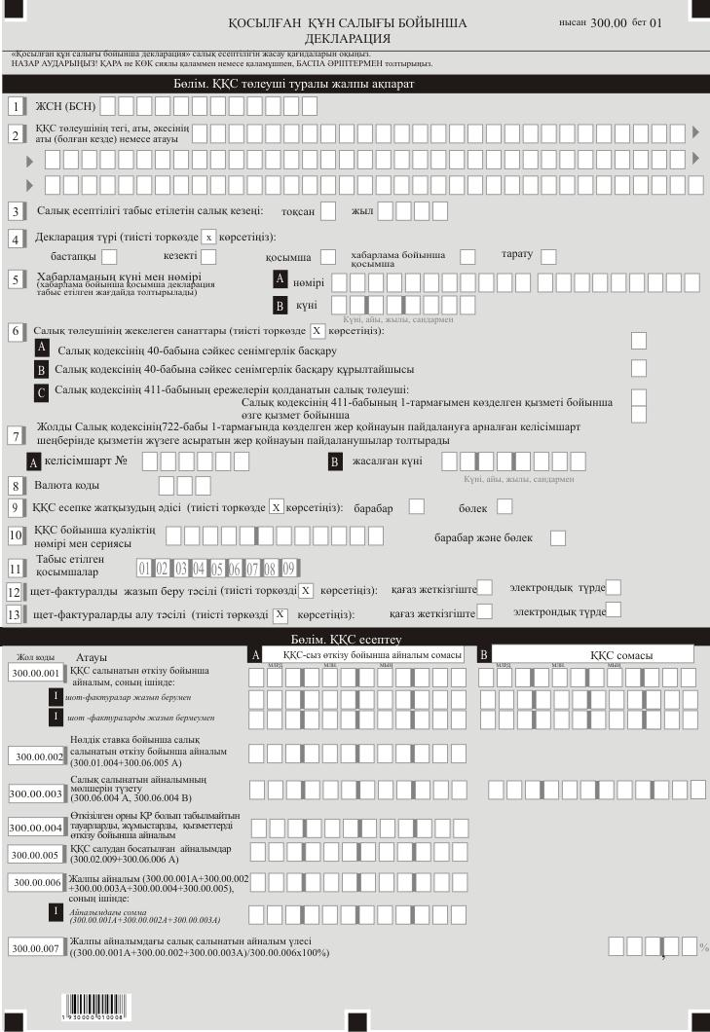

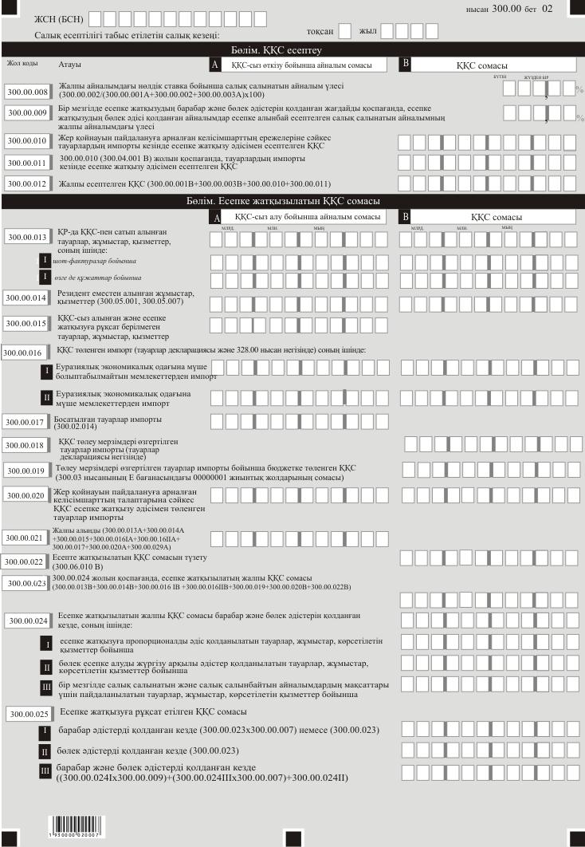

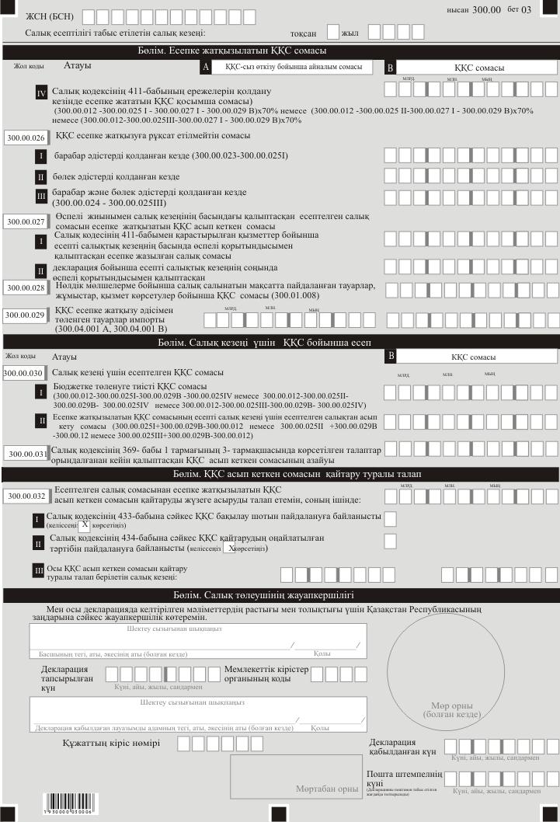

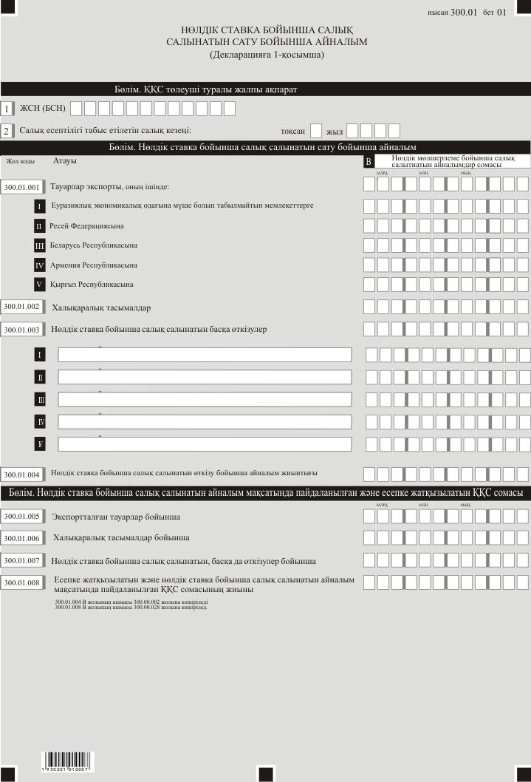

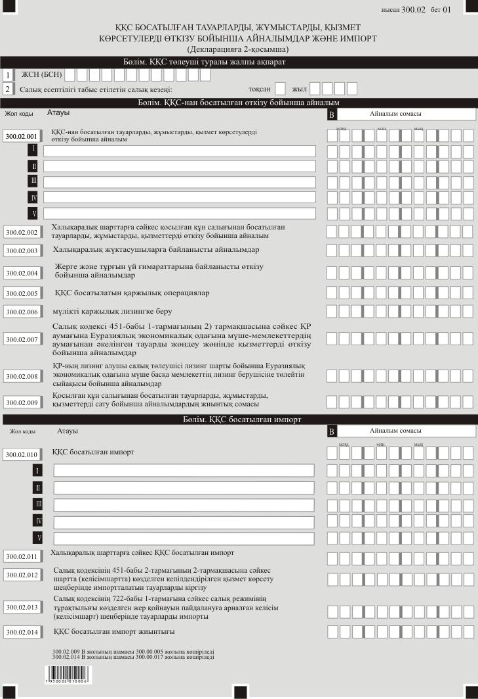

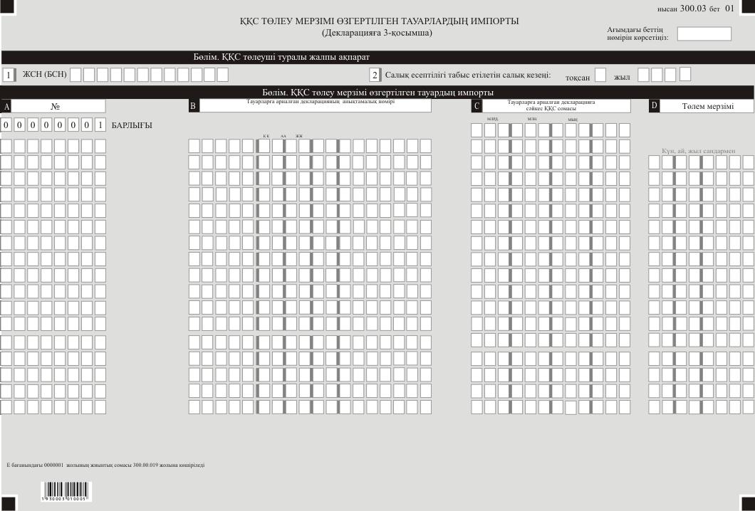

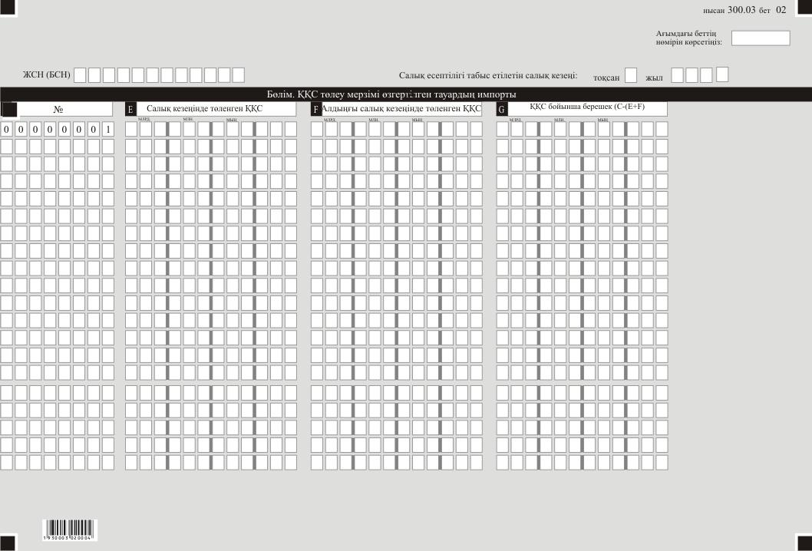

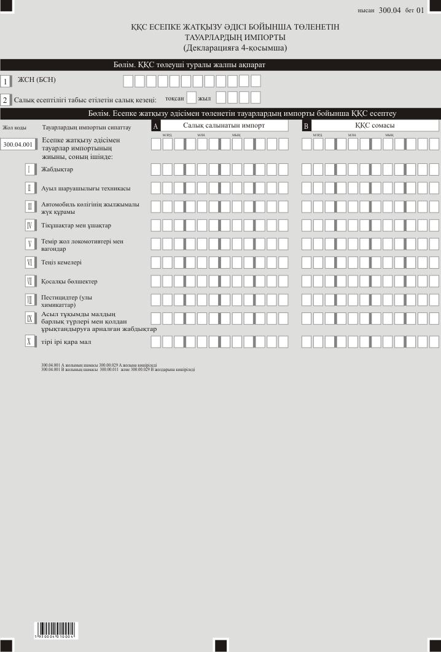

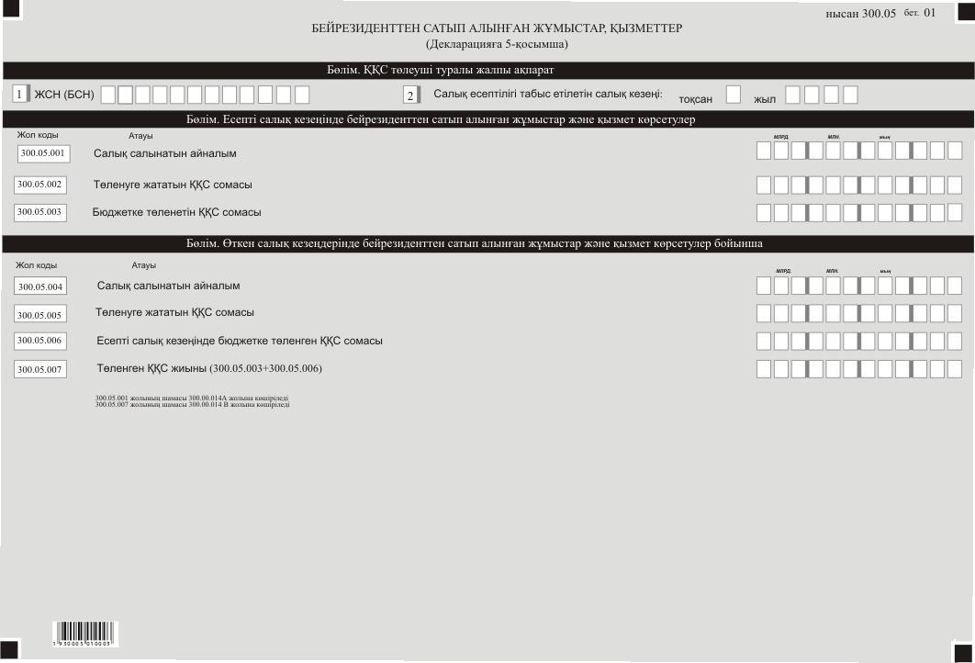

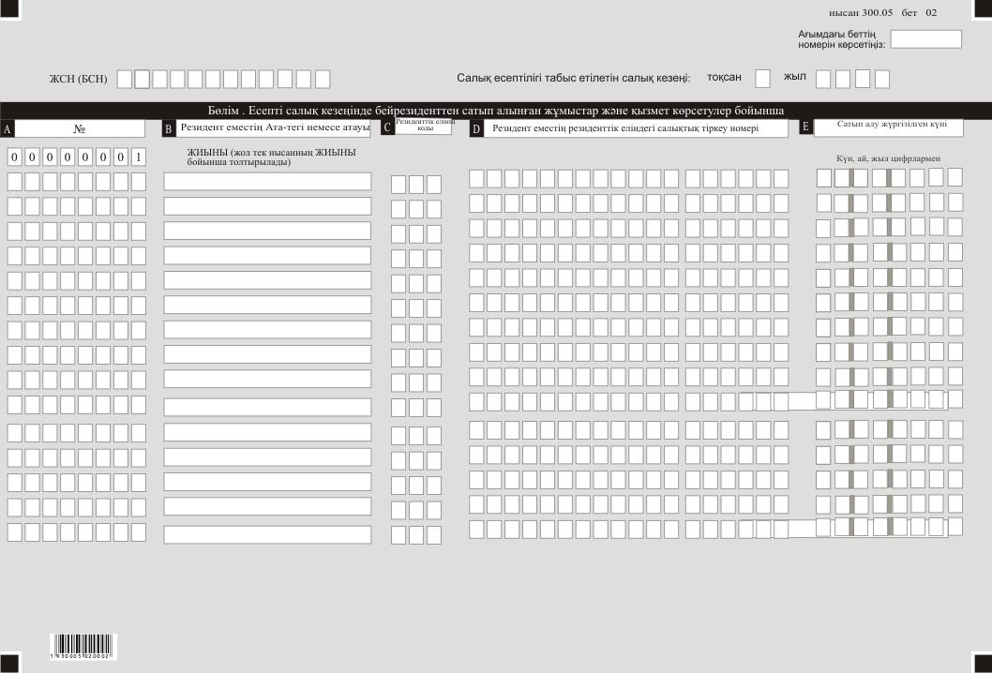

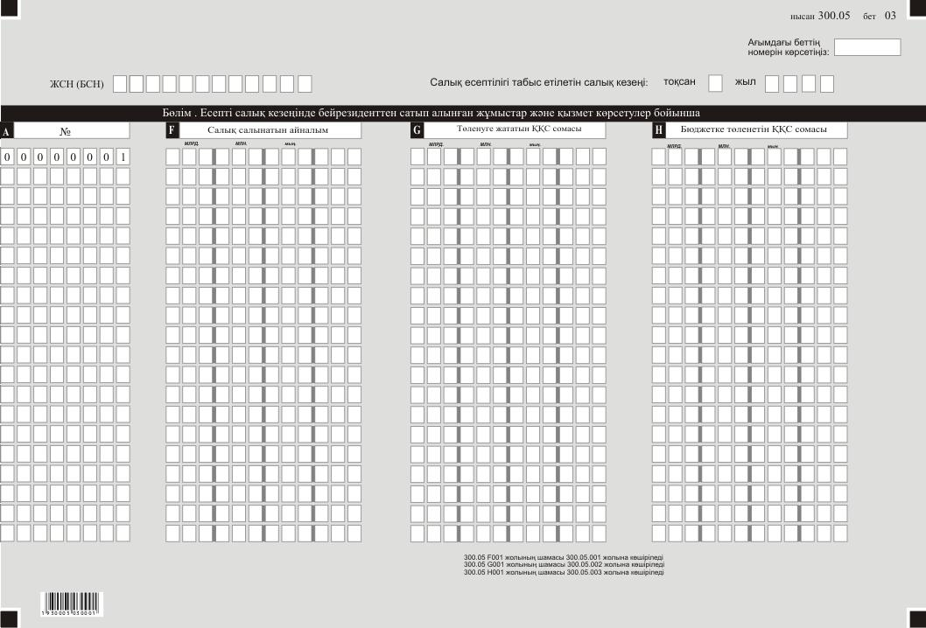

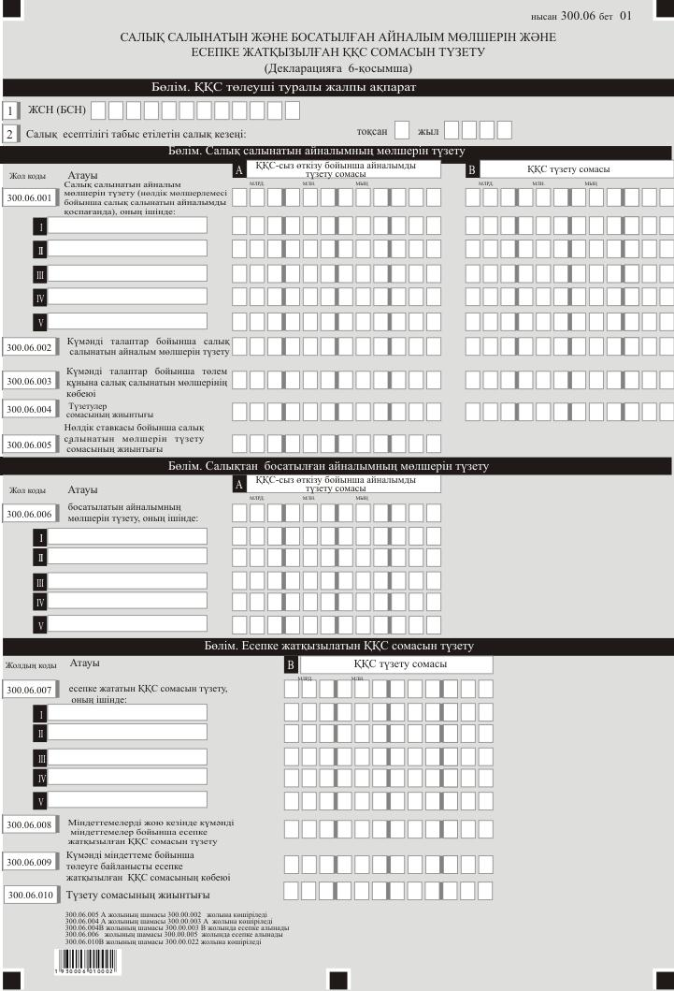

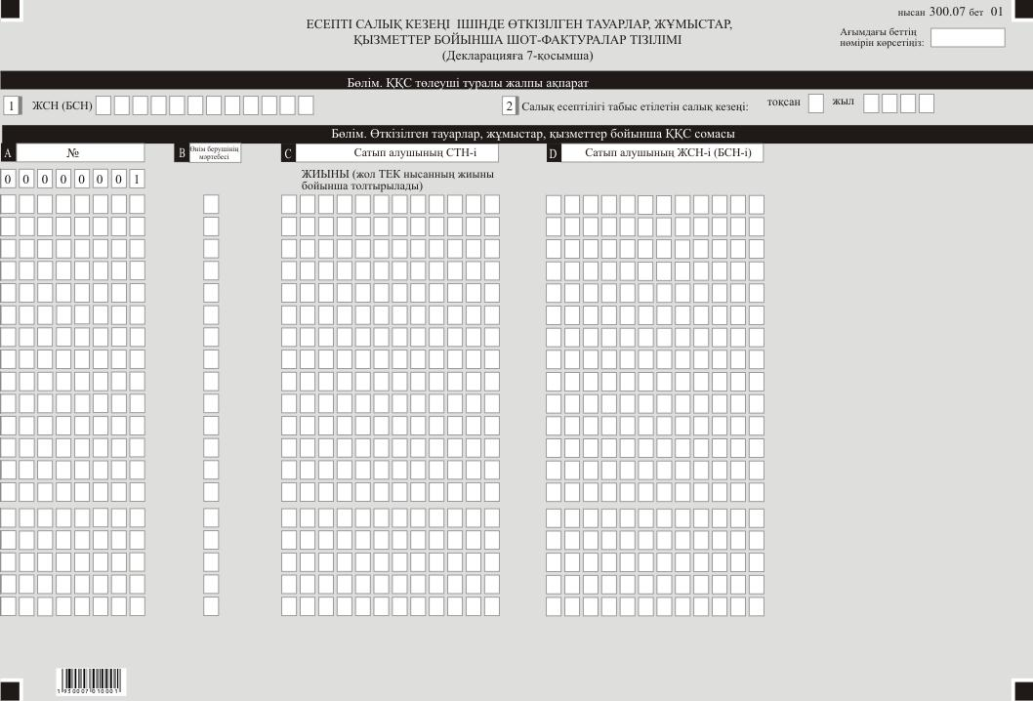

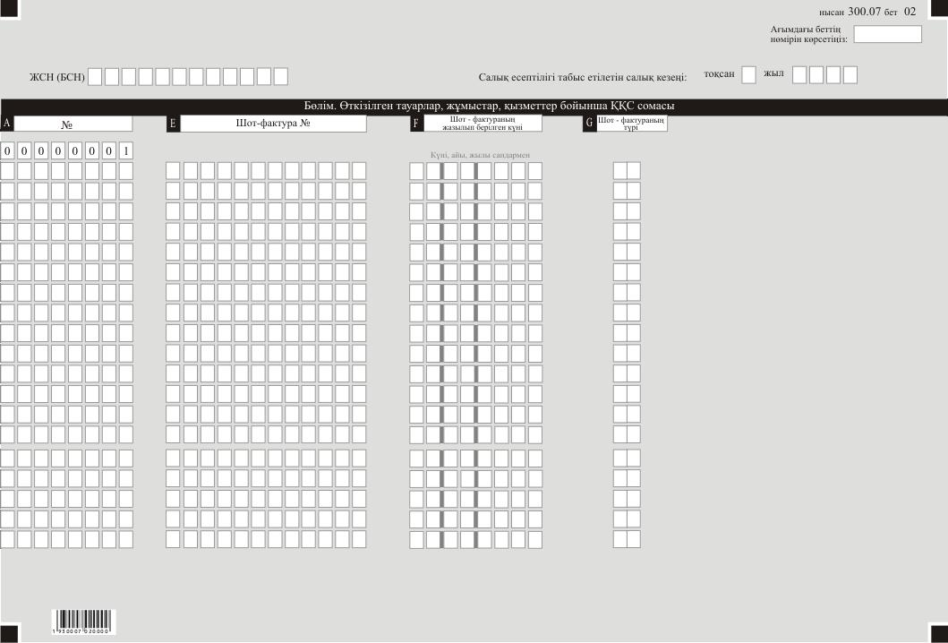

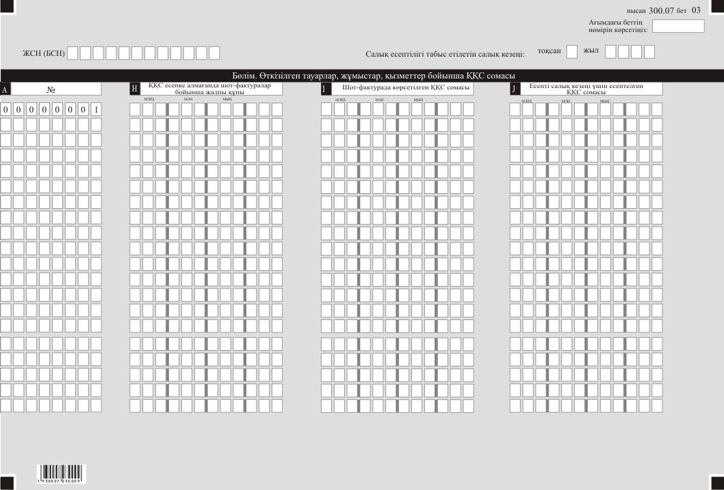

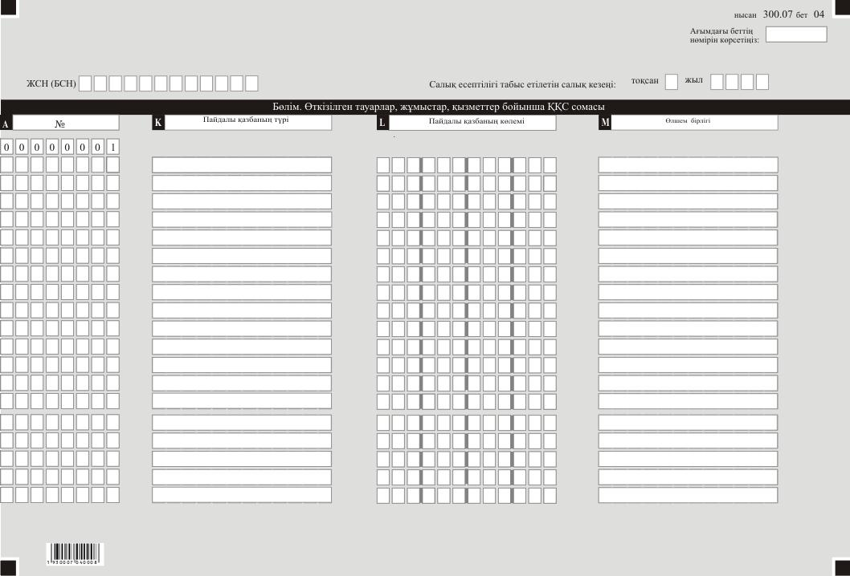

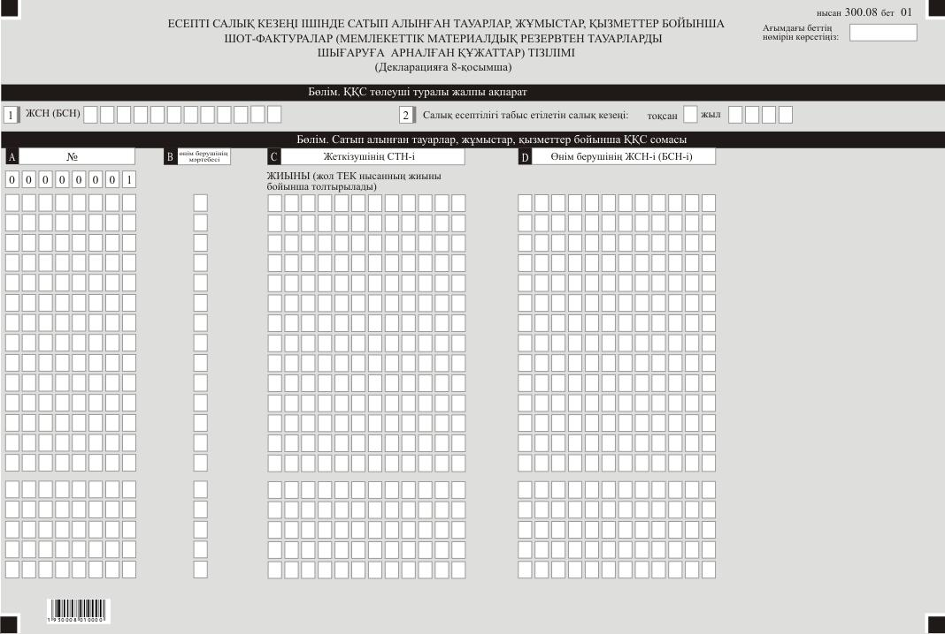

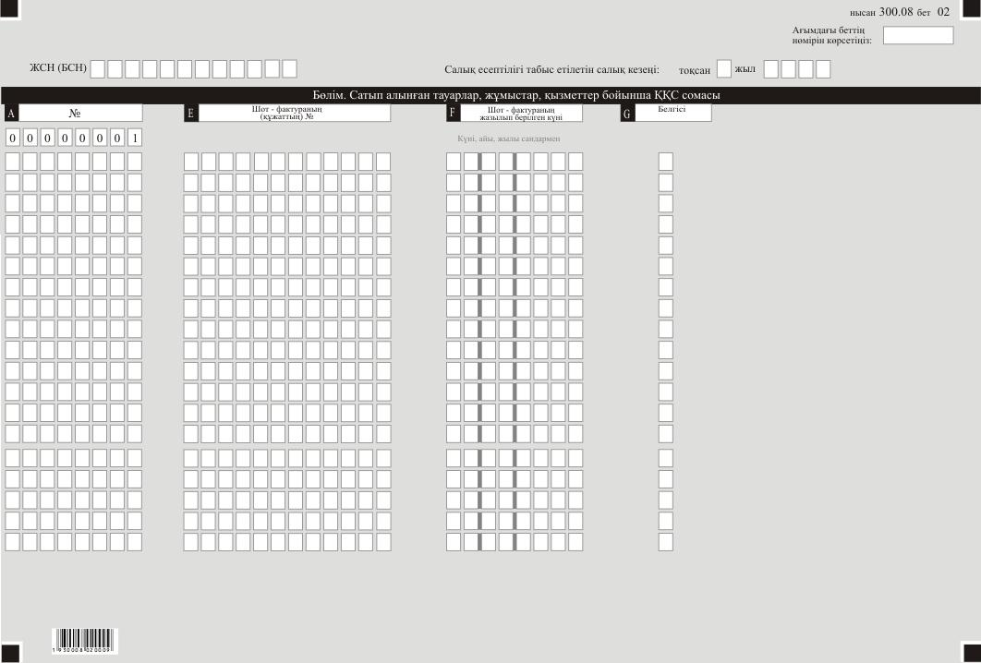

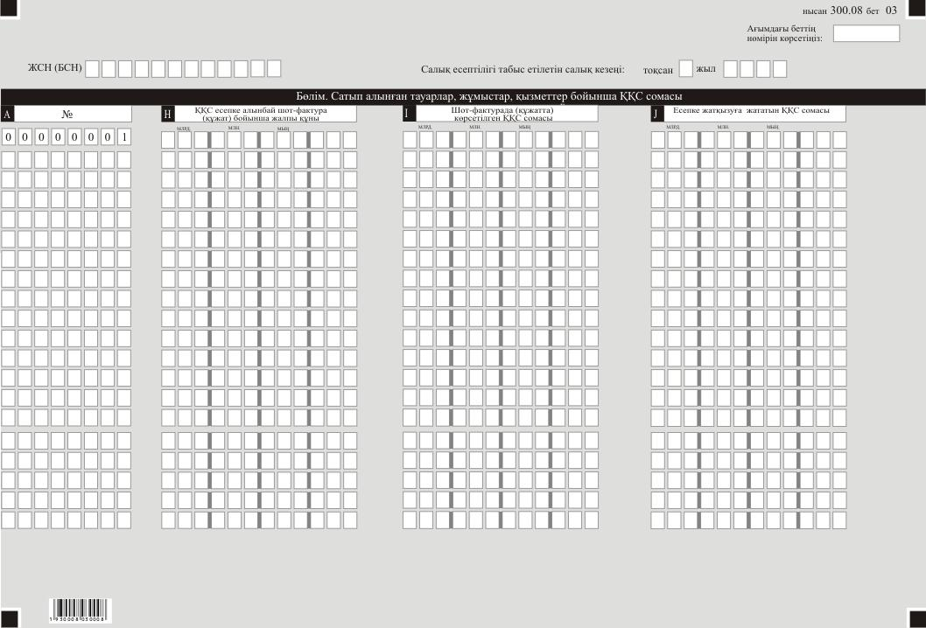

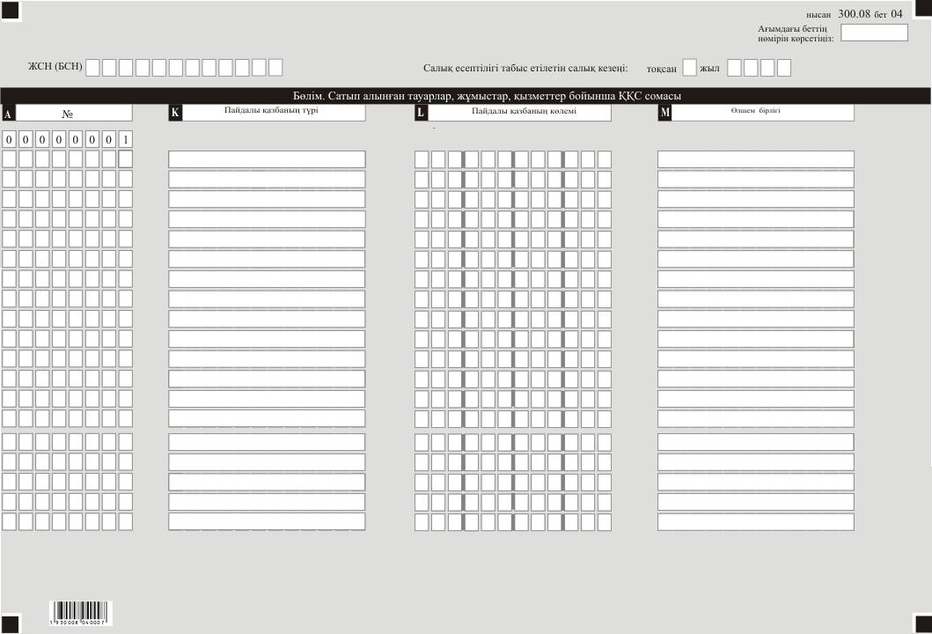

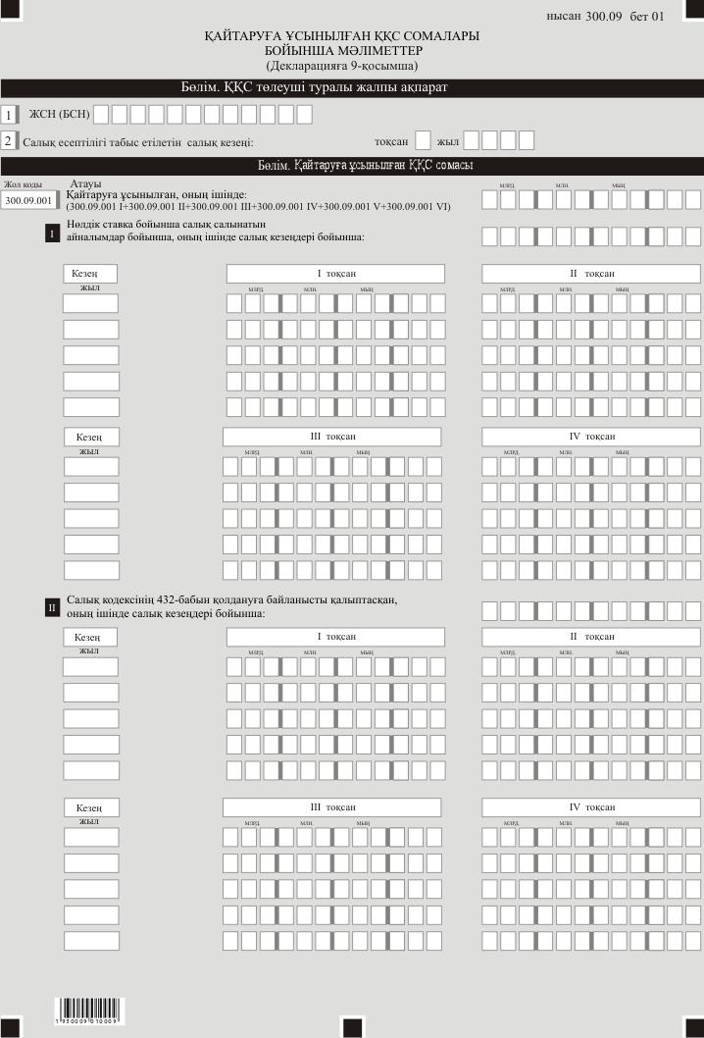

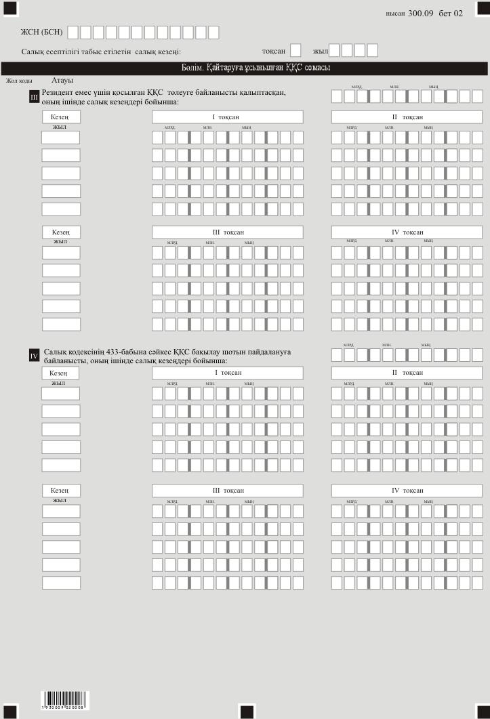

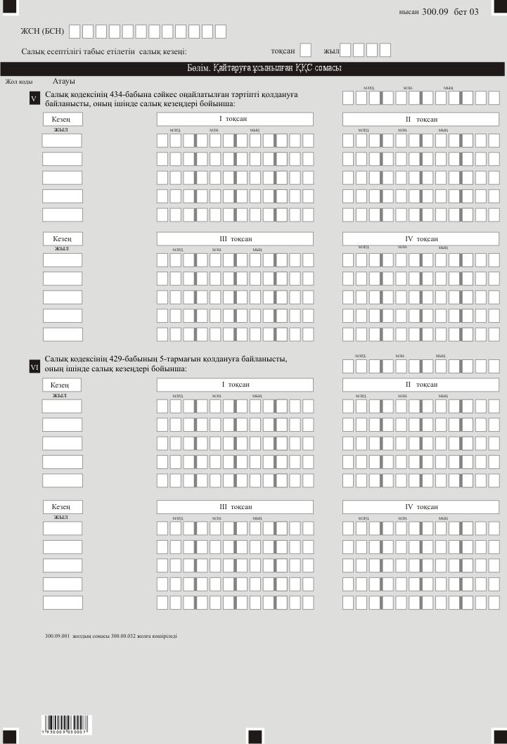

Қазақстан Республикасы
Қаржы министрінің
2018 жылғы 20 желтоқсандағы
№ 1095 бұйрығына
6-қосымша
Қазақстан Республикасы
Қаржы министрінің
2018 жылғы 12 ақпандағы
№ 166 бұйрығына
23-2-қосымша
"Қосылған құн салығы бойынша декларация (300.00-нысан)" салық есептілігін жасау қағидалары
1-тарау. Жалпы ережелер
1. Осы "Қосылған құн салығы бойынша декларация (300.00-нысан)" салық есептілігін жасау қағидалары (бұдан әрі – Қағидалар) "Салық және бюджетке төленетін басқа да міндетті төлемдер туралы" 2017 жылғы 25 желтоқсандағы Қазақстан Республикасының Кодексіне (Салық кодексі) сәйкес әзірленген және Салық кодексінің 10-бөліміне сәйкес қосылған құн салығы сомасын есептеуге арналған "Қосылған құн салығы бойынша салық декларация" есептілігінің нысанын (бұдан әрі – ҚҚС) (бұдан әрі – декларация) жасау тәртібін айқындайды.
2. Декларация декларацияның өзінен (300.00-нысан) және салық міндеттемесінің есептелуі туралы ақпаратты егжей-тегжейлі көрсетуге арналған оған қосымшалардан (300.01-ден 300.09-ге дейінгі нысандар) тұрады.
3. Декларацияны толтыру кезінде түзетуге, өшіруге және тазалауға жол берілмейді.
4. Көрсеткіштер болмаған кезде тиісті торкөздері толтырылмайды.
5. Декларацияға қосымшалар декларациядағы тиісті көрсеткіштерді ашып көрсетуді талап ететін жолдарды толтыру кезінде міндетті түрде жасалуы тиіс.
6. Декларацияға қосымшалар оларда көрсетілуі тиіс деректер болмаған жағдайда жасалмайды.
7. Декларацияға қосымшаның парағында бар жолдардағы көрсеткіштердің саны асып кеткен жағдайда декларацияға қосымшаның осындай парағы қосымша толтырылады.
8. Осы Қағидаларда мынадай арифметикалық белгілер қолданылады: "+" – қосу; "–" – алу; "х" – көбейту; "/" – бөлу; "=" – тең.
9. Сомалардың теріс мәндері декларацияның тиісті жолының (бағанының) бірінші сол жақтағы торкөзінде "–" белгісімен белгіленеді.
10. Декларацияны жасау кезінде:
1) қағаз жеткізгіште – қара немесе көк сиялы қаламмен немесе қаламұшпен, баспаханалық бас әріптермен немесе баспа құрылғысын пайдалана отырып толтырылады;
2) электрондық жеткізгіште – Салық кодексінің 208-бабына сәйкес толтырылады.
11. Салық төлеуші (салық агенті) декларацияны Салық кодексінің 204-бабының 2-тармағына сәйкес қағаз және (немесе) электрондық жеткізгіштерде қазақ және (немесе) орыс тілдерінде жасайды, қол қояды, (Қазақстан Республикасының заңнамасында белгіленген жағдайларда мөрмен не болмаса электрондық цифрлық қолтаңбамен) куәландырады.
12. Декларацияны табыс ету кезінде:
1) келу тәртібінде қағаз жеткізгіште – екі данада жасалады, бір данасы декларацияны қабылдаған мемлекеттік кірістер органы қызметкерінің тегі, аты, әкесінің аты (болған кезде) мен қойылған қолы және мөрдің (мөртабан) бедері белгісімен салық төлеушіге (салық агентіне) қайтарылады;
2) пошта арқылы хабарламасы бар тапсырыс хатпен қағаз жеткізгіште – салық төлеуші (салық агенті) пошта немесе өзге байланыс ұйымының хабарламасын алады;
3) электрондық нысанда ақпаратты компьютерлік өңдеуге жол беретін – салық төлеуші (салық агенті) мемлекеттік кірістер органдарының салық есептілігін қабылдау және өңдеу жүйесінің электрондық хабарламасын алады.
13. Қосымшалардың "ҚҚС төлеуші туралы жалпы ақпарат" деген бөлімдерінде декларацияның "ҚҚС төлеуші туралы жалпы ақпарат" деген бөлімінде көрсетілген тиісті деректер көрсетіледі.
2-тарау. Декларацияны толтыру бойынша түсіндірме (300.00-нысаны)
14. "ҚҚС төлеуші туралы жалпы ақпарат" деген бөлімінде салық төлеуші міндетті түрде мынадай деректерді көрсетеді:
1) салық төлеушінің жеке сәйкестендіру нөмірі (бизнес-сәйкестендіру нөмірі) (бұдан әрі – ЖСН (БСН)). Салық міндеттемесін сенімгерлікпен басқарушы орындаған кезде жолда сенімгерлікпен басқарушының ЖСН (БСН) көрсетіледі;
2) ҚҚС төлеушінің тегі, аты, әкесінің аты (болған кезде) – немесе құрылтай құжаттарына сәйкес заңды тұлғаның атауы, дара кәсіпкердің дара кәсіпкерді мемлекеттік тіркеу туралы куәлігіне сәйкес атауы немесе тегі, аты, әкесінің аты (болған кезде) көрсетіледі. Жол міндетті түрде толтыруға жатады.
Салық міндеттемесін сенімгерлікпен басқарушы орындаған кезде жолда сенімгерлікпен басқарушының атауы немесе тегі, аты, әкесінің аты (болған кезде) көрсетіледі;
3) салық есептілігі табыс етілетін салық кезеңі (тоқсан, жыл) – декларация тапсырылатын есепті салық кезеңі (араб цифрларымен көрсетіледі). Салық кодексінің 423-бабына сәйкес декларацияны тапсыру үшін есепті кезең күнтізбелік тоқсан болып табылады. Жол міндетті толтырылуға жатады;
4) декларацияның түрі.
Салық кодексінің 206-бабына сәйкес салық есептілігінің түріне байланысты тиісті торкөздердің бірі міндетті түрде белгіленуге жатады.
ҚҚС бойынша тіркеу есебінен алып тасталған кезде "тарату" түріндегі декларацияны табыс ету міндетті болып табылады;
5) хабарламаның нөмірі мен күні.
Жолдар Салық кодексінің 206-бабы 3-тармағының 4) тармақшасында көзделген декларацияның түрі табыс етілген жағдайда толтырылады;
6) салық төлеушінің жекелеген санаттары.
Торкөздер, егер салық төлеуші А, В, С жолдарында көрсетілген санаттардың біріне жатқан жағдайда;
А – Салық кодексінің 40-бабына сәйкес сенімгерлік басқарушы;
В – Салық кодексінің 40-бабына сәйкес сенімгерлікпен басқару құрылтайшысы;
С – Салық кодексінің 411-бабының ережелерін қолданатын салық төлеуші:
"Салық кодексінің 411-бабының 1-тармағында көзделген қызмет бойынша" деген торкөз;
"өзге қызмет бойынша" деген торкөз белгіленеді.
Қандай қызмет бойынша декларацияның тапсырылуына байланысты торкөздердің біреуі міндетті түрде белгіленуі тиіс;
7) жол Салық кодексінің 722-бабында көзделген жер қойнауын пайдалануға арналған келісім (келісімшарт) шеңберінде қызметін жүзеге асыратын жер қойнауын пайдаланушымен толтырылады.
Жол, егер салық төлеуші Салық кодексінің 722-бабы 1-тармағына сәйкес салық режимінің тұрақтылығы көзделген жер қойнауын пайдалануға арналған келісім (келісімшарт) шеңберінде қызметін жүзеге асыратын жер қойнауын пайдаланушы болып табылған жағдайда толтырылады, бұл ретте 8 А және В торкөздерінде міндетті түрде келісім (келісімшарт) нөмірі мен жасалған күні (келісімшарт нөмірі, жасалған күні) көрсетіледі. Салық кодексінің 722-бабы 1-тармағының шартарына сәйкес келмейтін келісімшарттар бойынша бұл жол толтырылмайды.
Салық кодексінің 722-бабы 1-тармағында белгіленген әрбір келісім (келісімшарт) бойынша бөлек декларация жасалады;
8) "Кеден декларацияларын толтыру үшін пайдаланылатын жіктеуіштер туралы" Кеден одағы комиссиясының 2010 жылғы 20 қыркүйектегі № 378 шешімімен бекітілген "Валюталар жіктеуіші" 23-қосымшасына сәйкес валюта коды көрсетіледі;
9) ҚҚС есепке жатқызу әдісі. Тиісті торкөздердің бірі міндетті толтырылуға жатады.
Тиісті торкөз Салық кодексінің 407-бабында сәйкес ҚҚС есепке жатқызудың таңдалған әдісі негізінде толтырылады.
"Пропорционалды " торкөзі, егер салық төлеуші ҚҚС есепке жатқызудың пропорционалды әдісін таңдаған жағдайда белгіленеді.
"Бөлек есепке алуды жүргізу арқылы" торкөзі, егер салық төлеуші ҚҚС есептеуге жатқызудың бөлек есепке алуды жүргізу арқылы әдісін таңдаған жағдайда белгіленеді.
"Жеке айналымдар бойынша бөлек есеп жүргізу құқығы бар пропорционалды" торкөзі, егер салық төлеуші Салық кодексінің 407-бабына сәйкес бір мезгілде ҚҚС есептеуге жатқызудың пропорционалды және жеке айналым бойынша бөлек есеп жүргізу әдістерін қолданған жағдайда белгіленеді;
10) ҚҚС бойынша куәліктің сериясы мен нөмірі. ҚҚС бойынша тіркеу есебіне қою туралы куәліктің сериясы мен нөмірі көрсетіледі. Жол міндетті толтырылуға жатады;
11) табыс етілген қосымшалар. Табыс етілетін қосымшаларға сәйкес келетін торкөздер міндетті белгіленуге жатады.
12) шот-фактураны жазып беру тәсілі. Шот-фактураны жазып беру тәсіліне байланысты (қағаз жеткізгіште немесе электрондық түрде) тиісті торкөзі белгіленеді. Егер салық кезеңінде шот-фактуралар қағаз жеткізгіште және электрондық түрде жазып берілген жағдайда, екі торкөз белгіленеді.
13) шот-фактураны алу тәсілі. Шот-фактураны алу тәсіліне байланысты (қағаз жеткізгіште немесе электрондық түрде) тиісті торкөзі белгіленеді. Егер салық кезеңінде шот-фактуралар қағаз жеткізгіште және электрондық түрде алынған жағдайда, екі торкөз белгіленеді.
15. "ҚҚС есептеу" деген бөлімде:
1) 300.00.001 А жолында Салық кодексіне сәйкес нөлдік мөлшерлеме бойынша ҚҚС салынатын айналымды қоспағанда, ҚҚС салынатын тауарларды, жұмыстарды, қызмет көрсетулерді өткізу бойынша айналымдардың сомасы көрсетіледі;
2) 300.00.001 В жолында 300.00.001 А жолында айналымдар бойынша есептелген ҚҚС сомасы көрсетіледі.
Салық кодексінің 722-бабы 1-тармағында белгіленген келісім (келісімшарт) бойынша қызметін жүзеге асыратын жер қойнауын пайдаланушылар тиісті жолдарға келісімге (келісімшартқа) сәйкес салық мөлшерлемесін қолданады;
3) 300.00.001 І A жолында шот-фактура жазып берілген, ҚҚС салынатын тауарларды, жұмыстарды, қызмет көрсетулерді өткізу бойынша айналымдардың сомасы көрсетіледі;
4) 300.00.001 І В жолында 300.00.001 І А жолында көрсетілген айналымдар бойынша есептелген ҚҚС сомасы көрсетіледі;
5) 300.00.001 ІІ A жолында Салық кодексіне сәйкес шот-фактураларды жазып беру талап етілмейтін, ҚҚС салынатын тауарларды, жұмыстарды, қызмет көрсетулерді өткізу бойынша айналымдардың сомасы көрсетіледі;
6) 300.00.001 ІІ В жолында 300.00.001 ІІ А жолында көрсетілген айналымдар бойынша есептелген ҚҚС сомасы көрсетіледі;
7) 300.00.002 жолында нөлдік мөлшерлеме бойынша ҚҚС салынатын есепті салық кезеңі үшін өткізу бойынша айналым көрсетіледі. Бұл жолға 300.06 қосымшаның 300.06.005 А жолы ескеріле отырып, 300.01-қосымшаның 300.01.004 жолында көрсетілген сома көшіріледі;
8) 300.00.003 А жолында Салық кодексінің 383 және 384-баптарында көзделген жағдайларда және тәртіпте жүргізілетін есепті салық кезеңі үшін салық салынатын айналым мөлшерін түзету сомасы көрсетіледі. Бұл жолға 300.06.004 А жолында көрсетілген сома көшіріледі. Бұл жолдың оң да, теріс те мәні болуы мүмкін;
9) 300.00.003 В жолында Салық кодексінің 383 және 384-баптарында көзделген жағдайларда және тәртіпте жүргізілетін есепті салық кезеңі үшін түзетілген ҚҚС сомасы көрсетіледі. Бұл жолға 300.06.004 В жолында көрсетілген сома көшіріледі. Бұл жолдың оң да, теріс те мәні болуы мүмкін;
10) 300.00.004 А жолында Салық кодексінің 378 және 441-баптарына сәйкес өткізу орны Қазақстан Республикасы болып табылмайтын, салық кезеңі ішінде ҚҚС төлеуші жүзеге асырған тауарларды, жұмыстар мен қызметтерді өткізу бойынша айналымдар көрсетіледі;
11) 300.00.005 А жолында ҚҚС босатылған тауарларды, жұмыстарды және қызмет көрсетулерді өткізу бойынша айналымдардың жалпы сомасы көрсетіледі. Сондай-ақ бұл жолда Салық кодексінің 404 және 405-баптарында көзделген жағдайларда және тәртіпте жүргізілетін босатылған айналым мөлшерін түзету сомасы көрсетіледі. Бұл жолға 300.02.009 жолында көрсетілген сома көшіріледі. Егер есепті салық кезеңінде босатылған айналым мөлшеріне түзету жүргізілген жағдайда, бұл жолда 300.06.006 А жолында көрсетілген жүргізілген түзету ескерілген сома көрсетіледі;
12) 300.00.006 жолында өзіне салық салынатын және босатылған айналым мөлшерін түзету сомасын да қамтитын салық кезеңі ішінде жүзеге асырылған тауарларды, жұмыстарды, қызметтерді өткізу бойынша айналымдардың жалпы сомасы көрсетіледі. Бұл жол 300.00.001 А, 300.00.002, 300.00.003 А, 300.00.004, 300.00.005, жолдарының сомасы ретінде айқындалады (300.00.001 А + 300.00.002 + 300.00.003 А + 300.00.004 + 300.00.005);
13) 300.00.006 І жолында салық кезеңі ішінде жүзеге асырылған тауарларды, жұмыстарды, қызметтерді өткізу бойынша салық салынатын айналымдардың сомасы көрсетіледі. Бұл жол 300.00.001 А, 300.00.002, 300.00.003 А, (300.00.001 А + 300.00.002 + 300.00.003 А) жолдарының сомасы ретінде айқындалады;
14) 300.00.007 жолында 300.00.001 А, 300.00.002, 300.00.003 А жолдары сомаларының 300.00.006 жолына пайыздық қатынасы (300.00.001 А + 300.00.002 + 300.00.003 А / 300.00.006 х 100%) ретінде айқындалатын жалпы өткізу айналымдағы салық салынатын айналым үлесі көрсетіледі. Салық салынатын және салық салынбайтын өткізу бойынша айналымдар болмаған жағдайда, 300.00.007 жол толтырылмайды;
15) 300.00.008 жолында 300.00.002 жолының 300.00.001 А, 300.00.002, 300.00.003 А жолдары сомаларына пайыздық қатынасы (300.00.002 / (300.00.001 А + 300.00.002 + 300.00.003 А) х 100%) ретінде айқындалатын жалпы салық салынатын айналымдағы нөлдік мөлшерлеме бойынша салық салынатын айналым үлесі көрсетіледі. Бұл жол 300.00.002 жолының шамасы теріс мәнде болған кезде толтырылмайды;
16) салық төлеуші дербес айқындайтын 300.00.009 жолында Салық кодексінің 407, 408 және 409-баптарына сәйкес салық төлеуші бір мезгілде пропорционалды және жеке айналым бойынша бөлек есеп жүргізу құқығымен әдістерін қолданған жағдайда жалпы өткізу айналымдағы салық салынатын айналым үлесі көрсетіледі. Бұл ретте сатып алған кезде есепке жатқызудың бөлек әдісі қолданылған тауарларды, жұмыстарды, қызметтерді өткізу бойынша айналымдар жалпы айналым сомасындағы салық салынатын айналымның үлес салмағын айқындау кезінде ескерілмейді;
17) 300.00.010 жолында салық кезеңі ішінде импортталатын тауарлар бойынша есептелген және жер қойнауын пайдалануға арналған келісімшарттың шарттарына сәйкес есепке жатқызу әдісімен төленген ҚҚС сомасы көрсетіледі;
18) 300.00.011 жолында 300.00.010 жолында көрсетілген ҚҚС сомасын қоспағанда, салық кезеңінің ішінде импортталатын тауарлар бойынша есептелген және Салық кодексінің 427 және 428-баптарына сәйкес есепке жатқызу әдісімен төленген ҚҚС сомасы көрсетіледі. Бұл жолға 300.04.001 В жолында көрсетілген сома көшіріледі;
19) 300.00.012 жолында 300.00.001 В, 300.00.003 В, 300.00.010, 300.00.011 (300.00.001 В + 300.00.003 В + 300.00.010 + 300.00.011) жолдарының сомасы ретінде анықталатын есепті салық кезеңі үшін есептелген ҚҚС жалпы сомасы көрсетіледі.
16. "Есепке жатқызылатын ҚҚС сомасы" деген бөлімде 300.00.013 В-дан 300.00.022 В-ға дейінгі (300.00.015 жолынан басқа) жолдарды толтыру кезінде бөлек есепке алуды жүргізу арқылы есепке жатқызу әдісін қолданатын ҚҚС төлеушілер салық салынатын мақсатта пайдаланатын тауарлар, жұмыстар, қызмет көрсетулер бойынша ҚҚС сомаларын көрсетеді.
"Есепке жатқызылатын ҚҚС сомасы" деген бөлімде:
1) 300.00.013 А жолында 300.00.015 жолында көрсетілген сомаларды қоспағанда, Қазақстан Республикасында ҚҚС сатып алынған тауарлар, жұмыстар, қызметтер бойынша айналымдардың жалпы сомасы көрсетіледі;
2) 300.00.013 В жолында 300.00.015 жолында көрсетілген сомаларды қоспағанда, Қазақстан Республикасында ҚҚС сатып алынған тауарлар жұмыстар, қызметтер бойынша ҚҚС жалпы сомасы көрсетіледі;
3) 300.00.013 І А жолында шот-фактура жазып берілген, Қазақстан Республикасында ҚҚС сатып алынған тауарлар жұмыстар, қызметтер бойынша айналымның жалпы сомасы көрсетіледі;
4) 300.00.013 І В жолында 300.00.013 І А жолында көрсетілген айналым бойынша ҚҚС жалпы сомасы көрсетіледі;
5) 300.00.013 ІІ А жолында шот-фактураны қоспағанда, жазып берілген құжаттар бойынша Қазақстан Республикасында ҚҚС сатып алынған тауарлар жұмыстар, қызметтер бойынша айналымның жалпы сомасы көрсетіледі;
6) 300.00.013 ІІ В жолында 300.00.013 ІІ А жолында көрсетілген айналым бойынша ҚҚС сомасы көрсетіледі;
7) 300.00.014 А жолында Салық кодексінің 378 және 441-баптарына сәйкес өткізу орны Қазақстан Республикасы болып табылатын, бейрезиденттен сатып алынған жұмыстар, қызмет көрсетулер бойынша салық салынатын айналым сомасы көрсетіледі. Бұл жолға қорытынды F бағанындағы 00000001 жолда 300.05.001 жолында көрсетілген сома көшіріледі;
8) 300.00.014 В жолында 300.00.014 А жолында көрсетілген айналым бойынша есептелген ҚҚС сомасы көрсетіледі; 300.00.014 В жолына 300.05.007 жолында көрсетілген сома көшіріледі;
9) 300.00.015 жолында ҚҚС сатып алынған тауарлар, жұмыстар, қызмет көрсетулер бойынша айналым сомасы, сондай-ақ ҚҚС сатып алынған, бірақ Салық кодексінің 402 және 403-баптарына сәйкес ҚҚС есепке жатқызылмайтын тауарлар, жұмыстар, қызмет көрсетулер бойынша айналым сомасы көрсетіледі. Бұл жолда ҚҚС есепке алмай сатып алу бойынша айналымның сомасы көрсетіледі;
10) 300.00.016 І А жолында 300.00.017, 300.00.020А, 300.00.029А жолдарында көрсетілетіндерді қоспағанда, Еуразиялық экономикалық одаққа мүше болып табылмайтын мемлекеттерден әкелінген тауарлар бойынша салық салынатын импорттың мөлшері көрсетіледі. Салық салынатын импорт мөлшері Салық кодексінің 385-бабына сәйкес анықталады. Осы жол тауарларға арналған декларацияда (декларацияларда) көрсетілген мәліметтер негізінде толтырылады;
11) 300.00.016 І В жолында Еуразиялық экономикалық одаққа мүше болып табылмайтын мемлекеттерден әкелінген тауарлар бойынша төленген импортқа ҚҚС сомасы көрсетіледі. Есепке жатқызудың пропорционалды әдісін қолданған жағдайда аталған жолда тауарларға арналған декларацияға (декларацияларға) сәйкес имтпортталатын тауарлар бойынша төленген ҚҚС сомасы көрсетіледі. Жеке дара есепке алуды жүргізу арқылы есепке жатқызу әдісін қолданған кезде аталған жолда салық салынатын айналым мақсатында қолданылатын, импортталатын тауарлар бойынша төленген ҚҚС сомасы көрсетіледі;
12) 300.00.016 ІІ А жолында 300.00.017, 300.00.020А, 300.00.029А жолдарында көрсетілетіндерді қоспағанда, Еуразиялық экономикалық одаққа мүше мемлекеттерден әкелінген тауарлар бойынша салық салынатын импорт мөлшері көрсетіледі. Салық салынатын импорт мөлшері Салық кодексінің 444-бабына сәйкес анықталады. Аталған жол тиісті салық кезеңі (кезеңдері) ішінде ұсынылған 328.00-нысанының тауарларды әкелу және жанама салықтардың төленгені туралы өтінішке (өтініштерге) көрсетілген, Салық кодексінің 456-бабының 6-тармағына сәйкес анықталған, импортқа ҚҚС осы салық кезеңде есепке алуға жататын, Салық кодексінің 401-бабының 2-тармағына сәйкес анықталған (анықталатын) мәліметтер негізінде толтырылады;
13) 300.00.016 ІІ В жолында Еуразиялық экономикалық одаққа мүше мемлекеттерден әкелінген тауарлар бойынша импортқа төленген және тиісті салық кезеңі үшін ұсынылған 328.00-нысанының тауарларды әкелу және жанама салықтарды төленгені туралы өтініште (өтініштерде) Салық кодексінің 456-бабының 6-тармағына сәйкес, импортқа қосылған құн салығы осы салық кезеңде есепке алуға жатады Салық кодексінің 401-бабының 2-тармағына сәйкес анықталған (анықталатын) көрсетілген ҚҚС сомасы көрсетіледі. Есепке жатқызудың пропорционал әдісін қолданған кезде аталған жолда имтпортталатын тауарлар бойынша төленген ҚҚС сомасы және 328.00-нысанының тауарларды әкелу және жанама салықтарды төленгені туралы өтінішке (өтініштерге) сәйкес көрсетіледі. Бөлек есепке алу арқылы есепке жатқызу әдісін қолдану кезінде бұл жолда салық салынатын айналымның мақсаттары пайдаланылатын импортталатын тауарларға төленген ҚҚС сомасын көрсетеді;
14) 300.00.017 Салық кодексінің 399 және 451-баптарына сәйкес немесе халықаралық шарттарға сәйкес ҚҚС босатылған импортталатын тауарлар құны көрсетіледі. Аталған жолға 300.02.014 жолында көрсетілген сома көшіріледі;
15) 300.00.018 жолында Салық кодексінің 49-бабының 9 және 10-тармақтарына сәйкес кеден органына ұсынылған ішкі тұтыну үшін шығару кедендік рәсімімен орналастырылған тауарларға декларацияның негізінде ҚҚС төлеу мерзімі өзгертілген импортталатын тауарлар бойынша ҚҚС сомасы көрсетіледі;
16) 300.00.019 жолында Салық кодексінің 49-бабының 9 және 10-тармақтарына сәйкес ҚҚС төлеу мерзімдері өзгерген импортталатын тауарлар бойынша салық кезеңінде нақты төленген ҚҚС сомасы көрсетіледі;
17) 300.00.020 А жолында ҚҚС жер қойнауын пайдалану келісімшартының шарттарына сәйкес есепке жатқызу әдісімен төленген импортталатын тауарлардың құны көрсетіледі;
18) 300.00.020 В жолында жер қойнауын пайдалануға арналған келісімшарттың талаптарына сәйкес тауарлардың импорты бойынша есепке жатқызу әдісімен төленген ҚҚС сомасы көрсетіледі;
19) 300.00.021 жолында 300.00.013 А, 300.00.014 А, 300.00.015, 300.00.016 І А, 300.00.016 ІІ А, 300.00.017, 300.00.020 А және 300.00.029 А жолдарының айқындалатын (300.00.013 А + 300.00.014 А + 300.00.015 + 300.00.016 І А + 300.00.016 ІІ А + 300.00.017 + 300.00.020 А + 300.00.029 A) тауарларды, жұмыстарды, қызметтерді сатып алу бойынша айналымның жалпы сомасы көрсетіледі;
20) 300.00.022 жолында Салық кодексінің 404 және 405-баптарында көзделген жағдайларда және тәртіпте жүргізілетін есепке жатқызылатын ҚҚС сомасын түзету көрсетіледі. Бұл жолдың теріс мәні болуы мүмкін. Аталған жолға 300.06.010 В жолында көрсетілген сома көшіріледі;
21) 300.00.023 жолында 300.00.024 жолында көрсетілгенді қоспағанда, салық кезеңі үшін есепке жатқызылатын ҚҚС жалпы сомасы көрсетіледі. 300.00.013 В, 300.00.014 В, 300.00.016 І В + 300.00.016 ІІ В, 300.00.019, 300.00.020 В, 300.00.022 жолдарының сомасы (300.00.013 В + 300.00.014 В + 300.00.016 І В + 300.00.016 ІІ В + 300.00.019 + 300.00.020 В – 300.00.022) ретінде айқындалады. Бұл жолды 300.00.024 жолын толтыратын ҚҚС есепке жатқызудың пропорционалды және бөлек есептеу әдісін қолданатын салық төлеуші толтырмайды;
22) салық төлеушімен дербес айқындалатын 300.00.024 жолында салық төлеуші жеке айналым бойынша бөлек есебін жүргізу құқығымен пропорционалды әдісін қолданған жағдайда, салық кезеңіне есепке жатқызылатын ҚҚС сомасы көрсетіледі, атап айтқанда:
Салық кодексінің 407-бабының 2 және 3-тармақтарына сәйкес жеке айналым бойынша бөлек есебін жүргізу құқығымен ҚҚС сомаларын есепке жатқызудың пропорционалды әдісін пайдаланған жағдайда Салық кодексінің 396-бабының 1-тармағына сәйкес ҚҚС босатылған айналымдары болған кезде салық төлеушілер салық кезеңі үшін есепке жатқызылатын ҚҚС сомасын көрсетеді. Аталған жол 300.00.024 І, 300.00.024 ІІ, 300.00.024 ІІІ жолдарынан тұрады;
23) 300.00.024 І жолында жеке айналым бойынша бөлек есепке алуды жүргізу құқығымен пропорционалды есепке жатқызу әдісін қолданған кезінде пропорционалды әдісі бойынша есепке жатқызылған ҚҚС сомасы көрсетіледі;
24) 300.00.024 ІІ жеке айналым бойынша бөлек есепке алуды жүргізу құқығымен пропорционалды әдісін қолданған кезінде бөлек есепке алуды жүргізу арқылы есепке жатқызу әдісі бойынша есепке жатқызылған ҚҚС сомасы көрсетіледі;
25) 300.00.024 ІІІ жеке айналым бойынша бөлек есепке алуды жүргізу құқығымен есепке жатқызудың пропорционалды әдісін қолданған кезінде салық салынатын және салық салынбайтын айналымдар мақсатында бір мезгілде пайдаланылатын тауарлар, жұмыстар, қызмет көрсетулер бойынша ҚҚС сомасы көрсетіледі;
26) 300.00.025 жолында Салық кодексінің ережелеріне сәйкес салық кезеңі үшін ҚҚС рұқсат етілген есепке жатқызу сомасы көрсетіледі. Жол 300.00.025 І, 300.00.025 ІІ, 300.00.025 ІІІ және 300.00.025 ІV жолдарынан тұрады, қолданатын ҚҚС есепке жатқызу әдісіне байланысты 300.00.025 І, 300.00.025 ІІ, 300.00.025 ІІІ жолдардың бірі толтыруға жатады, сондай-ақ 300.00.025 ІV жол қосымша толтырылуы мүмкін;
27) 300.00.025 І В жолында мынадай формула бойынша (300.00.023 х 300.00.007) айқындалған, есепке жатқызудың пропорционалды әдісі қолданылған кезде ҚҚС рұқсат етілген есепке жатқызу сомасы көрсетіледі. Егер салық кезеңі ішінде өткізу бойынша айналым болмаса, онда рұқсат етілген есепке жатқызу сомасы 300.00.023 жолдан көшіріледі;
28) 300.00.025 ІІ В жолында, бөлек есепке алуды жүргізу арқылы есепке жатқызу әдісін қолдану кезінде ҚҚС рұқсат етілген есепке жатқызу сомасы көрсетіледі. Рұқсат етілген есепке жатқызу сомасы түзетуді ескере отырып, салық салынатын айналым мақсатында пайдаланылатын, алынған тауарлар, жұмыстар, қызмет көрсетулер бойынша есепке жатқызылған ҚҚС мөлшерінде айқындалады. Аталған жолға 300.00.023 жолындағы сома көшіріледі;
29) 300.00.025 ІІІ В жолында ((300.00.024 І x 300.00.09) + 300.00.024 ІІІ x 300.00.007) + 300.00.024 ІІ) формуласы бойынша айқындалатын, жеке айналымдар бойынша бөлек есептеу құқығы бар пропорционалды әдістері қолданылған кезде ҚҚС рұқсат етілген есепке жатқызу сомасы көрсетіледі;
30) 300.00.025 ІV В жолында (300.00.012 – 300.00.025 І – 300.00.027 І- 300.00.029 В) х 70% немесе (300.00.012 – 300.00.025 ІІ – 300.00.027 І – 300.00.029 В) х 70% немесе (300.00.012 – 300.00.025 ІІІ – 300.00.027 І - 300.00.029 В) х 70% формуласы бойынша айқындалатын және есепке жатқызылған ҚҚС бойынша есепке жатқызудың қосымша сомасы көрсетіледі. Аталған жолды Салық кодексінің 411-бабында көрсетілген салық төлеушілер ғана толтырады;
31) 300.00.026 жолында Салық кодексінің ережелеріне сәйкес есептелген ҚҚС есепке жатқызуға рұқсат етілмеген сомасы көрсетіледі. Жол 300.00.026 І, 300.00.026 ІІ, 300.00.026 ІІІ жолдарынан тұрады, ҚҚС есепке жатқызу әдісінің қолданылуына байланысты жолдардың бірі толтырылады;
32) 300.00.026 І жолында (300.00.023 – 300.00.025 І) формуласы бойынша айқындалатын, пропорционалды әдістері қолданылған кезде ҚҚС рұқсат етілмеген есепке жатқызу сомасы көрсетіледі;
33) 300.00.026 ІІ жолында бөлек есепке алуды жүргізу арқылы есепке жатқызу әдісі қолданылған кезде ҚҚС сомасын есепке жатқызуға рұқсат етілмеген сомасы көрсетіледі;
34) 300.00.026 ІІІ жолында (300.00.024 – 300.00.025 ІІІ) формуласы бойынша айқындалатын жеке айналым бойынша бөлек есепке алуды жүргізу құқығымен есепке жатқызудың пропорционалды әдісін қолданған кезде есепке жатқызуға рұқсат етілмеген ҚҚС сомасы көрсетіледі;
35) 300.00.027 жолында Есепке жатқызылатын ҚҚС сомасының салық кезеңі үшін есепке жазылған салық сомасынан асып кету сомасы көрсетіледі. Жол 300.00.027 І және 300.00.007 ІІ жолдарынан тұрады;
36) 300.00.027 І жолында өсу қортындысымен салық кезеңінің басында қалыптасқан есептелген салық сомасынан, есепке жатқызылған, асып кеткен ҚҚС сомасы көрсетіледі. Жолды Салық кодексінің 411-бабында көзделген салық төлеушілер толтырады;
37) 300.00.027 ІІ жолында есепті салық кезеңінің соңында өсу қортындысымен декларация бойынша қалыптасқан есептелген салық сомасынан, есепке жатқызылған, асып кеткен ҚҚС сомасы көрсетіледі;
38) 300.00.028 жолында нөлдік мөлшерлеме бойынша салық салынатын айналым мақсаты үшін пайдаланылатын тауарлар, жұмыстар, қызмет көрсетулер бойынша ҚҚС сомасы көрсетіледі. Жолды Салық кодексінің 429-бабының 2-тармағында көзделген шарттарды орындайтын ҚҚС төлеушілер толтырмайды. Бұл жолға 300.01.008 жолында көрсетілген сома көшіріледі;
39) 300.00.029 А жолында 300.00.020 А жолында көрсетілген импортталатын тауарлар бойынша құнды қоспағанда, Салық кодексінің 427 және 428-баптарына сәйкес есепке жатқызу әдісімен ҚҚС төленген импортталатын тауарлар құны көрсетіледі. Бұл жолға 300.04.001 А жолында көрсетілген сома көшіріледі;
40) 300.00.029 В жолында 300.00.020 В жолында көрсетілген импортталатын тауарлар бойынша ҚҚС қоспағанда, Салық кодексінің 427 және 428-баптарына сәйкес салықтық есепке жатқызу әдісімен төленген импортталатын тауарлар бойынша ҚҚС сомасы көрсетіледі. Бұл жолға 300.04.001 В жолында көрсетілген сома көшіріледі.
17. "Салық кезеңі үшін ҚҚС бойынша есептер" деген бөлімде:
300.00.030 жолында 300.00.030 І және 300.00.030 ІІ жолдарынан тұратын есепті салық кезеңі үшін есептелген ҚҚС сомасы көрсетіледі:
1) 300.00. 030 І жолында салық кезеңі үшін бюджетке төленуге тиіс салық сомасы көрсетіледі. Аталған жол:
есепке жатқызудың пропорционалды әдісі кезінде 300.00.012, 300.00.025 І, 300.00.029 В және 300.00.025 ІV (300.00.012 – 300.00.025 І – 300.00.029 В – 300.00.025 ІV жолдарының айырмасы ретінде;
бөлек есепке алуды жүргізу арқылы есепке жатқызу әдісі кезінде 300.00.012, 300.00.025 ІІ, 300.00.029 В және 300.00.025 ІV (300.00.012 – 300.00.025 ІІ – 300.00.029 В – 300.00.025 ІV) жолдарының айырмасы ретінде;
жеке айналым бойынша бөлек есепке алуды жүргізу құқығымен есепке жатқызудың пропорционалды әдісін қолданған кезде 300.00.012, 300.00.025 ІІІ, 300.00.029 В және 300.00.025 ІV (300.00.012 – 300.00.025 ІІІ – 300.00.029 В - 300.00.025 ІV) жолдарының айырмасы ретінде айқындалады;
2) 300.00.030 ІІ жолында есепке жатқызылатын ҚҚС сомасының есепті салық кезеңі үшін есептелген салықтан асып кету сомасы көрсетіледі.
Аталған жол:
есепке жатқызудың пропорционалды әдісі кезінде (300.00.025 І + 300.00.029 В – 300.00.012) формуласы бойынша;
есепке жатқызудың бөлек есепке алуды жүргізу әдісі кезінде (300.00.025 ІІ + 300.00.029 В – 300.00.012) формуласы бойынша;
жеке айналым бойынша бөлек есепке алуды жүргізу құқығымен есепке жатқызудың пропорционалды әдісін қолданған кезде (300.00.025 ІІІ + 300.00.029 В – 300.00.012) формуласы бойынша айқындалады;
3) 300.00.031 жолында Салық кодексінің 369-бабының 1-тармағы 3) тармақшасында көрсетілген талаптар орындалғаннан кейін қалыптасқан ҚҚС сомасын азайту көрсетіледі. Аталған жол Салық кодексінің 429-бабының 9-тармағына сәйкес асып кеткен ҚҚС есептен шығарған жағдайда толтырылады.
18. "ҚҚС асып кеткен сомасын қайтару туралы талап" деген бөлімде:
1) 300.00.032 жолында Салық кодексінің 429-бабына сәйкес есепке жатқызылатын ҚҚС есептелген салық сомасынан асып кетуін қайтару туралы талап көрсетіледі. Бұл жол егер "ҚҚС төлеуші туралы жалпы ақпарат" бөлімінде 4-жолында "қосымша", "хабарлама бойынша қосымша" декларация түрі белгіленген жағдайда, сондай-ақ егер салық төлеуші Салық кодексінің 431-бабы 3-тармағында көрсетілген санаттардың біріне жатқызылған жағдайда толтырылмайды;
2) 300.00.032 І жолындағы торкөз Салық кодексінің 433-бабына сәйкес ҚҚС бақылау шотын пайдаланатын салық төлеушімен белгіленеді;
3) 300.00.032 ІІ жолындағы торкөз егер салық төлеушіде Салық кодексінің 434-бабына сәйкес оңайлатылған тәртіпте қайтаруға жататын ҚҚС асып кетуі болған жағдайда белгіленеді;
4) 300.00.032 ІІІ жолында ҚҚС төлеуші осы ҚҚС асып кету сомасын қайтару туралы талапты беретін салық кезеңі көрсетіледі. Егер 300.00.032 жолы толтырылса, осы жол міндетті түрде толтырылуға жатады.
19. "Салық төлеушінің жауапкершілігі" деген бөлімде:
1) "Салық төлеушінің (басшының) тегі, аты, әкесінің аты (болған кезде)" жолында құрылтай құжаттарына сәйкес басшының тегі, аты, әкесінің аты (болған кезде) көрсетіледі. Егер декларацияны дара кәсіпкер табыс етсе, оның дара кәсіпкерді мемлекеттік тіркеу туралы куәлігіне сәйкес тегі, аты, әкесінің аты (болған кезде);
2) декларация тапсырылған күні – мемлекеттік кірістер органына декларация табыс етілген күн;
3) мемлекеттік кірістер органының коды – салық төлеушінің орналасқан жері бойынша мемлекеттік кірістер органының коды;
4) "Декларацияны қабылдаған лауазымды адамның тегі, аты, әкесінің аты (болған кезде)" жолында декларацияны қабылдаған мемлекеттік кірістер органы қызметкерінің тегі, аты, әкесінің аты (болған кезде);
5) декларацияның қабылданған күні – Салық кодексінің 209-бабының 2-тармағына сәйкес декларация табыс етілген күні;
6) құжаттың кіріс нөмірі – мемлекеттік кірістер органы берген декларацияның тіркеу нөмірі;
7) Пошта штемпелінің күні – пошта немесе өзге байланыс ұйымы қойған пошта штемпелінің күні көрсетіледі.
Осы тармақтың 4), 5), 6) және 7) тармақшалары декларацияны қағаз жеткізгіште қабылдаған мемлекеттік кірістер органының қызметкері толтырады.
3-тарау. Нөлдік мөлшерлеме бойынша салық салынатын, өткізу бойынша айналым – 300.01-нысанын толтыру бойынша түсіндірме
20. Аталған нысан нөлдік мөлшерлеме бойынша ҚҚС салынатын айналымдар туралы, сондай-ақ нөлдік мөлшерлеме бойынша айналымдар мақсатында пайдаланылған тауарлар, жұмыстар, қызметтер бойынша есепке жатқызылған ҚҚС сомалары туралы ақпаратты егжей-тегжейлі көрсетуге арналған.
300.01-қосымшасы егер 300.00 нысанының "ҚҚС төлеуші туралы жалпы ақпарат" бөліміндегі "Табыс етілген қосымшалар" деген 11-жолында "01" торкөзі белгіленген болса, толтырылады.
21. "Нөлдік мөлшерлеме бойынша салық салынатын өткізу бойынша айналым" бөлімінде Салық кодексінің 44 және 50-тарауларына сәйкес нөлдік мөлшерлеме бойынша салық салынатын айналымдар көрсетіледі.
Бұл бөлімде:
1) 300.01.001В жолында тауарларды экспортқа өткізу бойынша айналым көрсетіледі. Аталған жол 300.01.001 І В, 300.01.001 ІІ В, 300.01.001 ІІІ В, 300.01.001 ІV В, 300.01.001 V В жолдарын қамтиды;
2) 300.01.001 І В жолында тауарларды Еуразиялық экономикалық одаққа мүшесі болып табылмайтын мемлекеттерге экспортқа тауарларды өткізу бойынша айналым көрсетіледі;
3) 300.01.001 ІІ В жолында тауарларды Ресей Федерациясына экспортқа өткізу бойынша айналым көрсетіледі;
4) 300.01.001 ІІІ В жолында тауарларды Беларусь Республикасына экспортқа өткізу бойынша айналым көрсетіледі;
5) 300.01.001 ІV В жолында тауарларды Армения Республикасына экспортқа өткізу бойынша айналым көрсетіледі;
6) 300.01.001 V В жолында тауарларды Қырғыз Республикасына экспортқа өткізу бойынша айналым көрсетіледі;
7) 300.01.002 В жолында халықаралық тасымалдау бойынша қызметтерді өткізу бойынша айналым көрсетіледі;
8) 300.01.003 В жолында нөлдік мөлшерлеме бойынша салық салынатын басқа өткізулер көрсетіледі. Аталған жолда 300.01.003 І В жолынан бастап 300.01.003 V В дейінгі жолдар қамтылады;
9) 300.01.001 І, 300.01.001 ІІ, 300.01.001 ІІІ, 300.01.001 ІV В, 300.01.001 V жолдарында өткізу бойынша айналымға нөлдік мөлшерлеме бойынша ҚҚС салынатын Салық кодексінің ережелері көрсетіледі;
10) 300.01.001 І В, 300.01.001 ІІ В, 300.01.001 ІІІ В, 300.01.001 ІV В, 300.01.001 V В жолдарында нөлдік мөлшерлеме бойынша салық салынатын айналымның сомасы көрсетіледі;
11) 300.01.004 В жолында 300.01.001 жолынан бастап 300.01.003 дейінгі жолдар сомасы ретінде айқындалған, нөлдік мөлшерлеме бойынша ҚҚС салынатын, өткізу бойынша қортынды айналым көрсетіледі.
22. "Есепке жатқызылатын және нөлдік мөлшерлеме бойынша салық салынатын айналымдар мақсатында пайдаланылған ҚҚС сомасы" деген бөлімде Салық кодексінің 429-бабының 2-тармағында көзделген шарттар орындалатын ҚҚС төлеушілер толтырмайды.
Осы бөлімде:
1) 300.01.005 В жолында тауарларды экспортқа өткізу бойынша айналым мақсатында пайдаланылған тауарлар, жұмыстар, қызметтер бойынша есепке жатқызылған ҚҚС сомасы көрсетіледі;
2) 300.01.006 В жолында халықаралық тасымалдау бойынша қызметтерді өткізу бойынша айналым мақсатында пайдаланылған тауарлар, жұмыстар, қызметтер бойынша есепке жатқызылған ҚҚС сомасы көрсетіледі;
3) 300.01.007 В жолында нөлдік мөлшерлеме бойынша салық салынатын басқа да өткізу бойынша айналым мақсаттары үшін пайдаланылған тауарлар, жұмыстар, қызметтер бойынша есепке жатқызылған ҚҚС сомасы көрсетіледі;
4) 300.01.008 В жолында нөлдік мөлшерлеме бойынша салық салынатын айналым мақсаттары үшін пайдаланылған тауарлар, жұмыстар, қызметтер бойынша есепке жатқызылған ҚҚС жиынтық сомасы көрсетіледі. Бұл жол 300.01.005 В жолынан бастап 300.01.007 В дейінгі жолдардың сомасы ретінде айқындалады.
300.01.004В жолының сомасы 300.00.002 жолына көшіріледі.
300.01.008В жолының сомасы 300.00.028 жолына көшіріледі.
4-тарау. ҚҚС босатылған тауарларды, жұмыстарды, қызметтерді өткізу және олардың импорты бойынша айналымдар – 300.02-нысанын толтыру бойынша түсіндірме
23. Бұл нысан Салық кодексінің 45 және 50-тарауына сәйкес ҚҚС босатылған тауарларды, жұмыстарды, қызметтерді өткізу және олардың импорты бойынша айналымдарды егжей-тегжейлі көрсетуге арналған.
24. 300.02-қосымшасы 300.00 нысанының "ҚҚС төлеуші туралы жалпы ақпарат" бөліміндегі "Табыс етілген қосымшалар" деген 11-жолында "02" торкөзі белгіленген жағдайда толтырылады.
25. "ҚҚС босатылған өткізу бойынша айналымдар" деген бөлімде:
1) 300.02.001 В жолында Салық кодексінің 394 және 451-баптарына сәйкес ҚҚС босатылған тауарларды, жұмыстарды, қызметтерді өткізу бойынша айналымдар сомасы көрсетіледі және 300.02.001 І В, 300.02.001 ІІ В, 300.02.001 ІІІ В, 300.02.001 ІV В және 300.02.001 V В жолдарының сомасы ретінде айқындалады. Аталған жолда 300.02.001 І жолынан бастап 300.02.001 V дейінгі жолдар қамтылады;
2) 300.02.001 І, 300.02.001 ІІ, 300.02.001 ІІІ, 300.02.001 ІV және 300.02.001 V жолдарында өткізу бойынша айналым ҚҚС босатылатын, Салық кодексінің ережелері көрсетіледі;
3) 300.02.001 І В, 300.02.001 ІІ В, 300.02.001 ІІІ В, 300.02.001 ІV В және 300.02.001 V В жолдарында босатылған айналым сомасы көрсетіледі;
4) 300.02.002 В жолында осындай босатуды көздейтін халықаралық шарттарға сәйкес ҚҚС босатылған тауарларды, жұмыстарды, қызметтерді өткізу бойынша айналым көрсетіледі;
5) 300.02.003 В жолында халықаралық тасымалдаумен байланысты және Салық кодексінің 395-бабына сәйкес ҚҚС босатылған айналымдар көрсетіледі;
6) 300.02.004 В жолында Салық кодексінің 396-бабына сәйкес ҚҚС босатылған жер мен тұрғын үй ғимараттары бойынша айналымдар көрсетіледі;
7) 300.02.005 В жолында Салық кодексінің 397-бабына сәйкес ҚҚС босатылған қаржылық операцияларды өткізу бойынша айналымдар көрсетіледі;
8) 300.02.006 В жолында Салық кодексінің 398-бабына сәйкес ҚҚС босатылған қаржылық лизингіне мүлікті беру бойынша айналым көрсетіледі;
9) 300.02.007 В жолында Салық кодексі 451-бабы 1-тармағының 2) тармақшасына сәйкес Қазақстан Республикасының аумағына Еуразиялық экономикалық одағына мүше мемлекеттердің аумағынан әкелінген тауарды қалпына келтіруді, құрамдас бөліктерін алмастыруды қоса алғанда, оны жөндеу жөніндегі қызметтерді өткізу бойынша айналымдар көрсетіледі;
10) 300.02.008 В жолында Қазақстан Республикасының лизинг алушы салық төлеушісі лизинг шарты бойынша Еуразиялық экономикалық одағына мүше басқа мемлекеттің лизинг берушісіне төлейтін сыйақысы бойынша айналымдар көрсетіледі;
11) 300.02.009 В жолында 300.02.002 В жолдан бастап 300.02.008 В дейінгі жолдардың сомасы ретінде айқындалатын, ҚҚС босатылған тауарларды, жұмыстарды, қызметтерді өткізу бойынша айналымдардың жиынтық сомасы көрсетіледі.
26. "ҚҚС босатылған импорт" деген бөлімде:
1) 300.02.010 В жолында Салық кодексінің 399 және 451-баптарына сәйкес ҚҚС босатылған импорт көрсетіледі және және 300.02.010 І В, 300.02.010 ІІ В, 300.02.010 ІІІ В, 300.02.010 ІV В және 300.02.010 V В жолдарының сомасы ретінде айқындалады. Аталған жолда 300.02.010 І жолынан бастап 300.02.010 V дейінгі жолдар қамтылады;
2) 300.02.010 І, 300.02.010 ІІ, 300.02.010 ІІІ, 300.02.010 ІV және 300.02.010 V жолдарында импорт ҚҚС босатылатын Салық кодексінің ережелері көрсетіледі;
3) 300.02.010 І В, 300.02.010 ІІ В, 300.02.010 ІІІ В, 300.02.010 ІV В және 300.02.010 V В жолдарында босатылған импорт сомасы көрсетіледі;
4) 300.02.011 В жолында халықаралық шарттарға сәйкес босатылған тауарлар импортының сомасы көрсетіледі;
5) 300.02.012 В жолында Салық кодексінің 451-бабы 2-тармағының 2) тармақшасына сәйкес шарттарда (келісімшарттарда) көзделген кепілдік қызмет көрсету шеңберінде әкелінген босатылған тауарлар импортының сомасы көрсетіледі;
6) 300.02.013 В жолында Салық кодексінің 722-бабының 1-тармағына сәйкес салық режимінің тұрақтылығы көзделген жер қойнауын пайдалануға арналған келісім (келісімшарт) шеңберінде босатылған тауарлар импортының сомасы көрсетіледі;
7) 300.02.014 В жолында 300.02.010 В жолдан бастап 300.02.013 В дейінгі жолдардың сомасы ретінде айқындалатын ҚҚС босатылған импорттың қорытынды сомасы көрсетіледі.
300.02.009 В жолының сомасы 300.00.005 жолына көшіріледі.
300.02.0014 В жолының сомасы 300.00.017 жолына көшіріледі.
5-тарау. ҚҚС төлеу мерзімі өзгертілген тауарлар импорты – 300.03-нысанын толтыру бойынша түсіндірме
27. Бұл нысан Салық кодексінің 49-бабы 9 және 10-тармақтарына сәйкес тауарлар импорты жүзеге асырылған және ҚҚС төлеу мерзімі өзгертілген салық кезеңі үшін декларация жасау кезінде де толтырылады.
28. 300.03-қосымшасы егер 300.00-нысанының "ҚҚС төлеуші туралы жалпы ақпарат" бөліміндегі "Табыс етілген қосымшалар" деген 11-жолында "03" торкөзі белгіленген жағдайда толтырылады.
29. "ҚҚС төлеу мерзімі өзгертілген тауарлар импорты" деген бөлімде:
1) А бағанында жолдың реттік нөмірі көрсетіледі;
2) В бағанында тауарларға арналған декларацияның анықтамалық нөмірі:
3) С бағанында тауарларға арналған декларацияға сәйкес ҚҚС сомасы көрсетіледі;
4) D бағанында Салық кодексінің 49-бабы 9 және10-тармақтарына сәйкес белгіленген салықты өтеуге арналған мерзім (өзгертілген) көрсетіледі;
5) Е бағанында есепті салық кезеңі ішінде импортталатын тауарлар бойынша бюджетте нақты төленген ҚҚС сомасы көрсетіледі;
6) F бағанында алдыңғы салық кезеңі ішінде импортталатын тауарлар бойынша төленген ҚҚС сомасы көрсетіледі. Аталған бағанға В бағанында көрсетілген тауарларға арналған декларациялардың анықтамалық нөміріне сәйкес алдыңғы салық кезеңі үшін Е бағанының тиісті жолдарында көрсетілген сома көшіріледі;
7) G бағанында бюджетке төлеуге жататын ҚҚС бойынша берешек сомасы көрсетіледі. Аталған сома Е және Ғ бағандар сомасына С бағанының тиісті жолдарының айырмасы ретінде айқындалады;
8) Е бағанының 00000001 жолының қортынды сомасы 300.00.019 жолына көшіріледі.
6-тарау. ҚҚС есепке жатқызу әдісімен төленетін тауарлар импорты – 300.04-нысанын толтыру бойынша түсіндірме
30. Аталған нысан ҚҚС Салық кодексінің 427 және 428-баптарында көзделген есепке жатқызу әдісімен төленетін салық кезеңінің ішінде жүзеге асырылған тауарлар импорты (оның ішінде Еуразиялық экономикалық одағына мүше мемлекеттерден) бойынша ақпаратты егжей-тегжейлі көрсетуге арналған.
31. 300.04-қосымшасы егер 300.00-нысанының "ҚҚС төлеуші туралы жалпы ақпарат" бөліміндегі "Табыс етілген қосымшалар" деген 11-жолда "04" торкөзі белгіленген жағдайда толтырылады.
32. "Есепке жатқызу әдісімен төленетін тауарлар импорты бойынша ҚҚС есептеу" деген бөлімде:
1) 300.04.001 А жолында ҚҚС есепке жатқызу әдісімен төленетін салық салынатын импорттың сомасы көрсетіледі. Аталған жол 300.04.001 І А, 300.04.001 ІІ А, 300.04.001 ІІІ А, 300.04.001 ІV А, 300.04.001 V А, 300.04.001 VІ А, 300.04.001 VІІ А, 300.04.001 VІІІ А, 300.04.001 ІХ А және 300.04.001 Х А жолдарын қамтиды;
2) 300.04.001 І А жолында импортталған жабдықтың сомасы көрсетіледі;
3) 300.04.001 ІІ А жолында импортталған ауыл шаруашылығы техникасының сомасы көрсетіледі;
4) 300.04. 001 ІІІ А жолында импортталған автомобиль көлігінің ауыр жүк таситын жылжымалы құрамының сомасы көрсетіледі;
5) 300.04.001 ІV А жолында импортталған ұшақтар мен тікұшақтардың сомасы көрсетіледі;
6) 300.04.001 V А жолында импортталған теміржол локомотивтері мен вагондардың сомасы көрсетіледі;
7) 300.04.001 VІ А жолында импортталған теңіз кемелерінің сомасы көрсетіледі;
8) 300.04.001 VІІ А жолында импортталған қосалқы бөлшектердің сомасы көрсетіледі;
9) 300.04.001 VІІІ А жолында импортталған пестицидтердің (улы химикаттардың) сомасы көрсетіледі;
10) 300.04.001 ІХ А жолында импортталған асыл тұқымды жануарлардың барлық түрі және қолдан ұрықтандыруға арналған жабдықтың сомасы көрсетіледі;
11) 300.04.001 Х А жолында импортталған тірі ірі қара мал сомасы көрсетіледі;
12) 300.04.001 В жолында есепке жатқызу әдісімен төленетін тауарлар импорты бойынша ҚҚС сомасы көрсетіледі. Аталған жол 300.04.001 І В, 300.04.001 ІІ В, 300.04.001 ІІІ В, 300.04.001 ІV В, 300.04.001 V В, 300.04.001 VІ В, 300.04.001 VІІ В, 300.04.001 VІІІ В, 300.04.001 ІХ В және 300.04.001 Х В жолдарын қамтиды;
13) 300.04.001 І В жолында импортталған жабдық бойынша ҚҚС сомасы көрсетіледі;
14) 300.04.001 ІІ В жолында импортталған ауыл шаруашылығы техникасы бойынша ҚҚС сомасы көрсетіледі;
15) 300.04.001 ІІІ В жолында автомобиль көлігінің ауыр жүк таситын жылжымалы құрамы бойынша ҚҚС сомасы көрсетіледі;
16) 300.04.001 ІV В жолында импортталған ұшақтар және тікұшақтар бойынша ҚҚС сомасы көрсетіледі;
17) 300.04.001 V В жолында импортталған теміржол локомотивтері мен вагондары бойынша ҚҚС сомасы көрсетіледі;
18) 300.04.001 VІ В жолында импортталған теңіз кемелері бойынша ҚҚС сомасы бойынша көрсетіледі;
19) 300.04.001 VІІ В жолында импортталған қосалқы бөлшектер бойынша ҚҚС сомасы көрсетіледі;
20) 300.04.001 VІІІ В жолында импортталған пестицидтер (улы химикаттарға) бойынша ҚҚС сомасы көрсетіледі;
21) 300.04.001 ІХ В жолында импортталған барлық асыл тұқымды жануарлардың барлық түрі және қолдан ұрықтандыруға арналған жабдықтар бойынша ҚҚС сомасы көрсетіледі;
22) 300.04.001 Х жолында импортталған тірі ірі қара мал бойынша ҚҚС сомасы көрсетіледі.
300.04.001 А жолының сомасы 300.00.029 А жолына көшіріледі.
300.04.001 В жолының сомасы 300.00.011 және 300.00.029 В жолдарына көшіріледі.
7-тарау. Бейрезиденттен сатып алынған жұмыстар, қызметтер – 300.05-нысанын толтыру бойынша түсіндірме
33. Бұл нысан Салық кодексінің 373-бабына сәйкес бейрезидент үшін төлеуге жататын және төленген ҚҚС сомалары туралы мәліметтерді егжей-тегжейлі көрсетуге арналған.
34. 300.05-қосымшасы 300.0-нысанының "ҚҚС төлеуші туралы жалпы ақпарат" бөліміндегі "Табыс етілген қосымшалар" деген 11-жолында "05" торкөзі белгіленген жағдайда толтырылады.
35. "Есепті салық кезеңінде бейрезиденттен сатып алынған жұмыстар, қызметтер бойынша" деген бөлімде:
1) 300.05.001 жолында бейрезиденттен сатып алынған жұмыстарды, қызметтерді өткізу бойынша салық салынатын айналым көрсетіледі. Салық салынатын айналымның мөлшері Салық кодексінің 382-бабына сәйкес айқындалады;
2) 300.05.002 жолында ҚҚС 300.05.001 жолында көрсетілген айналым бойынша бейрезидент үшін төленуге жататын сомасы көрсетіледі. Аталған жол 300.05.001 жолы толтырылған жағдайда міндетті түрде толтырылуға жатады;
3) 300.05.003 жолында 300.05.001 жолында көрсетілген айналым бойынша бюджетке нақты төленген ҚҚС сомасы көрсетіледі. Аталған жолға бейрезидент үшін төленуге жататын ҚҚС бойынша бересіні өтеу есебіне есепке жатқызылған бюджетке артық төленген салықтың сомасы да енгізіледі.
36. "Алдыңғы салық кезеңдерінде бейрезиденттен сатып алынған жұмыстар мен қызметтер бойынша" бөлімінде бейрезидент үшін ҚҚС сомасын төлеу есепті салық кезеңінде бір бөлігі немесе толық жүргізілген алдыңғы салық кезеңдерінде бейрезиденттен сатып алынған жұмыстар, қызметтер бойынша мәліметтер көрсетіледі:
1) 300.05.004 жолында алдыңғы салық кезеңдерінде бейрезиденттен сатып алынған жұмыстар мен қызметтер бойынша салық салынатын айналым көрсетіледі. Аталған жол егер бюджетке төленуге жататын ҚҚС белгіленген мерзімде төленбеген (немесе ішінара төленген) жағдайда толтырылады;
2) 300.05.005 жолында 300.05.004 жолында көрcетілген айналым бойынша бейрезидент үшін төленуге жататын ҚҚС сомасы көрсетіледі;
3) 300.05.006 жолында 300.05.004 жолында көрсетілген айналым бойынша салық кезеңінің ішінде бюджетке нақты төленген ҚҚС сомасы көрсетіледі. Аталған жолға бейрезидент үшін төленуге жататын ҚҚС бойынша берешегін өтеу есебіне есепке жатқызылған бюджетке артық төленген салықтың сомасы да енгізіледі;
4) 300.05.007 жолында 300.05.003 және 300.05.006 жолдарының сомасы ретінде айқындалатын бейрезиденттен сатып алынған жұмыстар мен қызметтер бойынша салық кезеңінде бюджетке нақты төленген ҚҚС жалпы сомасы көрсетіледі.
300.05.001 жолының сомасы 300.00.014 А жолына көшіріледі.
300.05.007 жолының сомасы 300.00.014 В жолына көшіріледі;
5) А бағанында жолдың реттік нөмірі көрсетіледі;
6) В бағанында іске асыру орын болып табылатын Қазақстан Республикасында жұмыстарды орындаған және қызмет көрсеткен бейрезиденттің Т.А.Ә. (болған кезде) немесе атауы көрсетіледі;
7) С бағанында бейрезиденттің резиденттік елінің коды көрсетіледі;
8) D бағанында бейрезиденттің резиденттік еліндегі салықтық тіркеу нөмірі көрсетіледі;
9) Е бағанында араб цифрларымен өткізу жасалған айналым күні көрсетіледі;
10) F бағанында салық салынатын айналым сомасы көрсетіледі;
11) G бағанында төленуге жататын ҚҚС сомасы көрсетіледі;
12) Н бағанында бюджетке төленген ҚҚС сомасы көрсетіледі.
300.05 F001 жолының сомасы 300.05.001 жолына көшіріледі.
300.05 G001 жолының сомасы 300.05.002 жолына көшіріледі.
300.05 H001 жолының сомасы 300.05.003 жолына көшіріледі.
8-тарау. Салық салынатын және босатылған айналым мөлшерін, сондай-ақ есепке жатқызылған ҚҚС сомасын түзету – 300.06-нысанын толтыру бойынша түсіндірме
37. Аталған нысан есепті салық кезеңінде жүргізілген салық салынатын және босатылған айналым мөлшерін және ҚҚС сомасын түзетуді егжей-тегжейлі көрсетуге арналған. Салық салынатын және босатылатын айналымдар мөлшерін және ҚҚС сомасын түзету Салық кодексінің 383 және 384-баптарында көзделген жағдайларда және тәртіпте жүргізіледі. Сондай-ақ бұл нысанда Салық кодексінің 404 және 405-баптарына сәйкес жүргізілген есепке жатқызылған ҚҚС сомасын түзету бойынша мәліметтер көрсетіледі.
38. 300.06 қосымшасы егер 300.00-нысанының "ҚҚС төлеуші туралы жалпы ақпарат" бөліміндегі "Табыс етілген қосымшалар" деген 11-жолында "06" торкөзі белгіленген жағдайда толтырылады.
Егер салық салынатын айналым мөлшерін түзетуді жүзеге асыру жағдайларын растайтын басқа да құжатта ҚҚС сомасы көрсетілмесе, онда бұл сома салық салынатын айналым мөлшерін түзету сомасына салық мөлшерлемесін қолдану жолымен айқындалады.
39. "Салық салынатын және босатылатын айналым мөлшерін түзету" деген бөлімде:
1) 300.06.001 А жолында салық салынатын айналымды түзету сомасы көрсетіледі. Аталған жолда 300.06.001 І жолынан бастап 300.06.001V дейінгі жолдар қамтылады;
2) 300.06.001 В жолында салық салынатын айналым бойынша ҚҚС түзетудің сомасы көрсетіледі;
3) 300.06.001 І жолынан бастап 300.06.001 V дейінгі жолдарда салық салынатын айналымға түзету жүргізілетін Салық кодексінің ережелері көрсетіледі;
4) 300.06.001 І A жолынан бастап 300.06.001 V А дейінгі жолдарда ҚҚС, салық салынатын айналымға түзету сомасы көрсетіледі;
5) 300.06.001 І B жолынан бастап 300.06.001 V В дейінгі жолдарда ҚҚС түзету сомасы көрсетіледі;
6) 300.06.002 А жолында күмәнді талаптар бойынша салық салынатын айналым мөлшерін түзету көрсетіледі;
7) 300.06.002 В жолында күмәнді талаптар бойынша ҚҚС түзету сомасы көрсетіледі;
8) 300.06.003 А жолында салық салынатын айналым мөлшері күмәнді талаптар бойынша төлем құнына ұлғайған кезде айналымды түзету сомасы көрсетіледі;
9) 300.06.003 В жолында салық салынатын айналым мөлшері күмәнді талаптар бойынша төлем құнына ұлғайған кезде салық салынатын айналым бойынша ҚҚС түзету сомасы көрсетіледі;
10) 300.06.004 А жолында нөлдік мөлшерлеме бойынша салық салынатын айналым мөлшерін түзету сомасын қоспағанда, салық салынатын айналым мөлшерін түзетудің жиынтық сомасы көрсетіледі және нөлдік мөлшерлеме бойынша салық салынатын айналымдарды қоспағанда, салық салынатын айналымдар бойынша 300.06.001 А жолынан бастап 300.06.003 А дейінгі жолдардан сомаларды қосу жолымен айқындалады;
11) 300.06.004 В жолында салық салынатын айналымдар бойынша 300.06.001 В жолынан бастап 300.06.003 В дейінгі жолдардан сомаларды қосу жолымен айқындалатын салық салық салынатын айналым бойынша ҚҚС түзетудің жиынтық сомасы көрсетіледі;
12) 300.06.005 А жолында нөлдік мөлшерлеме бойынша салық салынатын айналым мөлшерін түзетудің жиынтық сомасы көрсетіледі;
13) 300.06.006 А жолында босатылған айналым мөлшерін түзету сомасы көрсетіледі. Аталған жолда 300.06.006 І жолынан бастап 300.06.006V дейінгі жолдар қамтылады;
14) 300.06.006 І жолынан бастап 300.06.006 V дейінгі жолдарда босатылған айналымды түзету жүргізілетін Салық кодексінің ережелері көрсетіледі;
15) 300.06.006 І А жолынан бастап 300.06.006 V А дейінгі жолдарда босатылған айналымды түзету сомасы көрсетіледі.
40. "Есепке жатқызылатын ҚҚС сомасын түзету" деген бөлімде:
1) 300.06.007 В жолында алдыңғы салық кезеңдерінде ҚҚС есепке жатқызылған және есепті салық кезеңінде салық салынатын айналым мақсатында пайдаланылмаған тауарлар, жұмыстар, қызметтер бойынша ҚҚС бойынша есепке жатқызуды түзету сомасы көрсетіледі. Аталған жолда 300.06.007 І жолынан бастап 300.06.007 V дейінгі жолдар қамтылады;
2) 300.06.007 І жолынан бастап 300.06.007 V дейінгі жолдарда түзету жүргізілетін Салық кодексінің ережелері көрсетіледі;
3) 300.06.007 І В жолынан бастап 300.06.007 V В дейінгі жолдарда ҚҚС түзету сомасы көрсетіледі;
4) 300.06.008 В жолында міндеттемелерді есептен шығару кезінде, күмәнді міндеттемелер бойынша түзету көрсетіледі;
5) 300.06.009 В жолында күмәнді міндеттемелер бойынша төлемге байланысты ҚҚС түзету сомасы көрсетіледі;
6) 300.06.010 В жолында ҚҚС түзетудің жиынтық сомасы көрсетіледі. Аталған жол 300.06.007 В жолынан бастап 300.06.009 В жолға дейінгі сома ретінде айқындалады.
300.06.005 А жолының сомасы 300.00.002 жолына көшіріледі.
300.06.004 А жолының сомасы 300.00.003 А жолында есепке алынады.
300.06.004 В жолының сомасы 300.00.003 В жолында есепке алынады.
300.06.006 А жолының сомасы 300.00.005 жолында есепке алынады.
300.06.010 В жолының сомасы 300.00.022 жолына көшіріледі.
9-тарау. Есепті салық кезеңі ішінде өткізілген тауарлар, жұмыстар, қызметтер бойынша шот-фактуралар тізілімі – 300.07-нысанын толтыру бойынша түсіндірме
41. Аталған нысан Салық кодексінің 424-бабы 2-тармағының 2) тармақшасына сәйкес өткізілген тауарлар, жұмыстар, қызметтер бойынша жазылған шот-фактуралар туралы мәліметтерді егжей-тегжейлі көрсетуге арналған.
Егер ҚҚС төлеуші салық кезеңі ішінде электронды нысанда және қағаз тасымалдағышында шот-фактура жазып берсе, онда салық кезеңі ішінде өткізілген тауарлар, жұмыстар, қызметтер бойынша шот-фактуралар тізілімінде (бұдан әрі – Өткізілген тауарлар, жұмыстар, қызметтер бойынша тізілім) қағаз тасымалдағышында жазып берілген шот-фактура көрсетіледі. Егер ҚҚС төлеуші салық кезеңі ішінде тек электронды нысанда ғана шот-фактура жазып берсе, онда салық органына Өткізілген тауарлар, жұмыстар, қызметтер бойынша тізілім ұсынылмайды.
42. 300.07 қосымша, егер 300.00 нысанының "ҚҚС төлеуші туралы жалпы ақпарат" деген бөлімде "Ұсынылған қосымшалар" деген 11-жолда "07" ұяшық белгіленсе, толтыруға жатады.
43. Осы нысанда өткізу бойынша айналымды жүзеге асыру күні есепті салық кезеңіне сәйкес келетін шот-фактуралар көрсетіледі.
Өткізілген тауарлар, жұмыстар, қызметтер бойынша тізілімі жазып берілген, оның ішінде комиссионерлер, комитенттер, сенім білдірушілер, сенім білдірілгендер, Салық кодексінің 47-тарауында белгіленген жағдайларда экспедиторлар, бірлескен қызмет туралы шартқа қатысушылар жазып берілген шот-фактуралар бойынша табыс етіледі.
44. Өткізілген тауарлар, жұмыстар, қызметтер бойынша тізілімде Қазақстан Республикасында қызметін жүзеге асырмайтын, оның ішінде филиал немесе өкілдік арқылы қызметін жүзеге асырмайтын бейрезиденттердің атына жазылған, сондай-ақ дара кәсіпкерлерді қоспағанда жеке тұлғаларға жазылған шот-фактуралар көрсетілмейді.
45. "Өткізілген тауарлар, жұмыстар, қызметтер бойынша ҚҚС сомасы" деген бөлімде:
1) А бағанында жолдың реттік нөмірі көрсетіледі;
2) В бағанында өнім берушінің мәртебесі кириллицаның бас әріптерімен көрсетіледі. Аталған баған тауарлар, жұмыстар, қызметтер бірлескен қызмет туралы келісімшарты шеңберінде, комиссия, тапсырма, көлік экспедициялары, қаржы лизингі шарттары бойынша өткізілген жағдайда, жалпыға ортақ қолжетімді телекоммуникация желісіндегі интернет-ресурстарында орналастыруды қоса алғанда, мерзімді баспа басылымдарында немесе бұқаралық ақпарат құралдарының өзге өнімдерінде өткізілген сатқан жағдайларда толтырылады. Егер өнім беруші комитент болса, онда "К" мәртебесі көрсетіледі; комиссионер – "М" мәртебесі көрсетіледі; сенім білдіруші – "Д" мәртебесі көрсетіледі; сенім білдірілген – "П" мәртебесі көрсетіледі; экспедитор – "Э" мәртебесі көрсетіледі; лизинг беруші – "Л" мәртебесі көрсетіледі. Егер тауарларды, жұмыстарды, қызметтерді өткізуді бірлескен қызмет туралы шарттардың шеңберінде өнім беруші – бірлескен қызмет туралы шартқа қатысушы(лар) жүзеге асырса, онда бұл бағанда "С" мәртебесі көрсетіледі. Егер жалпыға ортақ қолжетімді телекоммуникация желісіндегі интернет-ресурстарында орналастыруды қоса алғанда, мерзімді баспа басылымдарында немесе бұқаралық ақпарат құралдарының өзге өнімдерінде өткізілсе, онда "И" мәртебесі көрсетіледі;
3) С бағанында шот-фактурада көрcетілген кезде сатып алушының салық төлеушінің немесе оның құрылымдық бөлімшесінің тіркеу нөмірі (ол болған кезде) көрсетіледі;
4) D бағанында сатып алушының немесе оның құрылымдық бөлімшесінің ЖСН/БСН (болған жағдайда) көрсетіледі;
5) Е бағанында шот-фактурада көрсетілген нөмірге сәйкес келуі тиіс араб цифрларымен шот-фактураның реттік нөмірі (есепке алу жүйесінде берілген, шот-фактураның нөмірі) көрсетіледі.
Есепті кезең ішінде өткізілген тауарлар, жұмыстар, қызметтер бойынша шот-фактуралар тізілімі электрондық түрде берілген кезде шот-фактура нөмірлерін көрсетуге арналған торкөздер саны шектелмейді;
6) F бағанында салық салынатын немесе босатылған айналымды түзету кезінде шот-фактураның немесе Салық кодексінің 420-бабына сәйкес жазып берілген қосымша шот-фактураның жазып берілген күні, сондай-ақ түзетілген шот-фактура жазып берілген күн көрсетіледі;
7) G бағанында:
егер шот-фактура тек салық салуы жалпыға бірдей белгіленген тәртіпте жүзеге асырылатын өзге қызметті жүзеге асыру мақсатында жазып берілсе, "1";
егер шот-фактура тек салық салуы Салық кодексінің 411-бабының 1-тармағында көзделген қызмет бойынша жазып берілсе, "2" белгісі көрсетіледі;
8) Н бағанында ҚҚС есепке алмағандағы шот-фактурада көрсетілген тауарлар, жұмыстар, қызмет көрсетулер құнының барлығы көрсетіледі.
Бұл ретте Салық кодексінің 376-бабында белгіленген ерекшеліктерді ескере отырып, тауарларды, жұмыстарды, қызметтерді сатып алушыға шот-фактураларды жазып беретін салық төлеушілер бұл бағанда көлік экспедициясы шарты шеңберінде тасымалдаушылар және (немесе) өнім берушілер орындаған және көрсеткен жұмыстар мен қызметтердің құнын есепке ала отырып, шот-фактурада көрсетілген тауарларды, жұмыстарды, қызметтерді өткізу бойынша (салық салынатын және (немесе) салық салынбайтын) айналымдардың жалпы сомасын көрсетеді.
Шот-фактураларды Салық кодексінің 416-бабында белгіленген ерекшеліктерді ескере отырып тауарларды, жұмыстарды, қызмет көрсетулерді сатып алушыға жазып беретін комиссионерлер сатып алушыға өткізетін тауарлардың, жұмыстардың, қызметтердің құны негізінде комиссионер жазып берген шот-фактурада көрсетілген тауарларды, жұмыстарды, қызметтерді өткізу бойынша (салық салынатын және (немесе) салық салынбайтын) айналымдардың жалпы сомасын көрсетеді.
Н бағанының жиынтық шамасы 300.07-нысанының бірінші бетіндегі 00000001 жолында ғана көрсетіледі және барлық беттердің осы бағанында көрсетілген барлық сомалардың қосындысымен айқындалады;
9) І бағанында шот-фактурада көрcетілген ҚҚС сомасы көрсетіледі. І бағанының жиынтық шамасы 300.07-нысанының бірінші бетіндегі 00000001 жолында ғана көрсетіледі және барлық беттердің осы бағанында көрсетілген барлық сомалардың қосындысымен айқындалады;
10) J бағанында есепті салық кезеңі үшін есептелген ҚҚС сомасы көрсетіледі.
Мүлікті қаржы лизингіне берген кезде аталған бағанда Салық кодексінің 381-бабы 4-тармағына сәйкес айқындалған салық салынатын айналым бойынша есептелген ҚҚС сомасы көрсетіледі.
Салық кодексінің 414-бабына сәйкес мерзімді баспа басылымдарында өткізген сатқан кезде жазып берілген шот-фактура бойынша аталған бағанда Салық кодексінің 381-бабы 11-тармағына сәйкес айқындалған салық салынатын айналым бойынша есептелген ҚҚС сомасы көрсетіледі.
Салық кодексінің 417-бабына сәйкес бірлескен қызмет туралы шарт шеңберінде жазып берілген шот-фактура бойынша аталған бағанда Бірлескен қызмет туралы шарттың осы қатысушысына тиесілі есептелген ҚҚС сомасы көрсетіледі.
Салық кодексінің 417-бабына сәйкес жазып берілген шот-фактура бойынша бірлескен қызмет туралы шарттың қатысушысы (қатысушылары) сатуды жүзеге асырғанда, аталған бағанда бірлескен қызмет туралы шарттың әрбір қатысушысына тиесілі есептелген ҚҚС сомасы көрсетіледі. Бұл ретте бірлескен қызмет туралы шарттың қатысушыларының санына байланысты бір шот-фактура Тізілімде бірнеше жолда көрсетілуі мүмкін.
J бағаны, егер І бағаны тиісті жолдары бойынша толтырылған жағдайда міндетті түрде толтыруға жатады. J бағаны жиынтық шамасы 300.07 нысанының бірінші бетінде ғана 00000001 жолда көрсетіледі және барлық беттердің аталған бағанында көрсетілген барлық сомаларын қосу арқылы айқындалады;
11) К бағанында есепті салық кезеңінде өткізілген пайдалы қазбаның түрі көрсетіледі;
12) L бағанында есепті салық кезеңінде өткізілген пайдалы қазбаның көлемі көрсетіледі;
13) M бағанында есепті салық кезеңінде пайдалы қазбаның өткізілген өлшем бірлігі көрсетіледі.
K, L, M бағандары, пайдалы қазбаларды және/немесе пайдалы қазбалар құрамындағы минералдық шикізаттарды өткізу үшін шот-фактура жазып берілген жағдайда толтырылады. Пайдалы қазбалар түріне көмірсутегі шикізаты (шикі мұнай, газ конденсаты, газ), қатты пайдалы қазбалар (кен, метелл, минералды шикізат) жалпы таралған пайдалы қазбалар, жер саты сулары және емдік балшық жатады.
46. Тізілімге өзгерістер мен толықтырулар енгізу, оның ішінде бұрын қағаз жеткізгіште жазып берілген, электрондық нысандағы шот-фактураны жазып беру кезінде мыналар ескеріле отырып жүргізіледі:
1) 300.00-нысанының ҚҚС бойынша декларацияның негізгі нысанында Салық кодексінің 206-бабы 3-тармағында көзделген салық есептілігінің түріне жатқызылуын есепке ала отырып, "қосымша" немесе "хабарлама бойынша қосымша" торкөздерінде белгі қою міндетті;
2) Тізілімнің "ҚҚС төлеуші туралы жалпы ақпарат" бөлімінде салық төлеушінің тіркеу нөмірі, ЖСН/БСН (болған кезде) және өзгерістер мен толықтырулар енгізілетін салық кезеңі көрсетіледі;
3) Тізілімнің "Өткізілген тауарлар, жұмыстар, қызметтер бойынша ҚҚС сомасы" бөлімінің В, С, D, E, F, G, Н, І, J бағандарында қателік табылған жағдайда, онда бұрын көрсетілген қате шот-фактураны Тізілімнен алып тастау жүзеге асырылады. Қате шот-фактураны алып тастау үшін қосымша Тізілімде өзгерістер енгізу кезеңіндегі бұрын табыс етілген Тізілімнің соңғы нөмірінен кейінгі нөмір көрсетіледі, В, С, D, E, F, G бағандарында бұрын көрсетілген деректер көрсетіледі, ал Н, І, J бағандарындағы бұрын көрсетілген сомалар алу белгісімен көрсетіледі. Одан әрі жаңа жолда деректері мен сомалары дұрыс шот-фактуралар енгізіледі;
4) Салық кезеңіндегі Тізілімді жаңа жолдармен толықтырған жағдайда толықтырулар енгізу кезеңіндегі бұрын табыс етілген Тізілімнің соңғы нөмірінен кейінгі нөмір көрсетіледі.
47. Тізілімде түзетілген шот-фактураны көрсету мыналар ескеріле отырып жүргізіледі:
1) 300.00-нысанының ҚҚС бойынша декларацияның негізгі нысанында Салық кодексінің 206-бабы 3-тармағында көзделген салық есептілігіне жатқызуды ескере ала отырып, "қосымша" немесе "хабарлама бойынша қосымша" торкөздерінде белгі қою міндетті;
2) Тізілімнің "ҚҚС төлеуші туралы жалпы ақпарат" бөлімінде салық төлеушінің тіркеу нөмірі, ЖСН (БСН) (ол болған кезде) және өзгерістер мен толықтырулар енгізілетін салық кезеңі көрсетіледі;
3) Тізілімнің "Өткізілген тауарлар, жұмыстар, қызметтер бойынша ҚҚС сома" бөлімінің В, С, D, E, F, G, Н, І, J, K, L және M бағандарында түзетілген шот-фактура жазылған, бұрын жазып берілген шот-фактураны Тізілімнен алып тастау жүргізіледі. Түзетілген шот-фактура жазылған, бұрын жазып берілген шот-фактураны алып тастау өзгерістер енгізілген кезеңде Тізілімде бұрын ұсынылған жолдың соңғы нөмірінен кейінгі жол нөмірін көрсете отырып, қосымша Тізілімде оны көрсету арқылы жүргізіледі, В, С, D, E, F, G, K, L, M бағандарында бұрын көрсетілген деректемелері көрсетіледі, ал Н, І, J бағандарында алу таңбасымен бұрын көрсетілген сома көрсетіледі. Одан әрі жаңа жолда дұрыс деректемелермен және сомаларымен түзетілген шот-фактура көрсетіледі.
48. Қағидалардың 46-тармағының 3) және 4) тармақшаларын және 47-тармағының 2) және 3) тармақшаларын қолданған кезде, егер кезекті декларацияның табыс еткенен кейін бірінші қосымша декларация табыс етілсе, онда Тізілімді толықтыру немесе Тізілімнің жолдарын жою кезінде кезекті декларация Тізілімінің соңғы жолынан кейінгі жолдың нөмірі көрсетілетінін ескерген жөн.
Егер алдында қосымша декларациялар табыс етілген кезекті декларацияға қосымша декларация табыс етілсе, онда Тізілімді толықтыру немесе Тізілімнің жолдарын жою кезінде соңғы қосымша декларацияға табыс етілген Тізілімінің соңғы жолынан кейінгі жолдың нөмір көрсетіледі.
10-тарау. Есепті салық кезеңі ішінде сатып алынған тауарлар, жұмыстар, қызметтер бойынша шот-фактуралар (мемлекеттік материалдық резервінен тауарларды шығаруға арналған құжаттар) тізілімі – 300.08-нысанын толтыру бойынша түсіндірме
49. 300.08-нысаны Салық кодексінің 424-бабы 2-тармағының 2) тармақшасына сәйкес Қазақстан Республикасының аумағында сатып алынған тауарлар, жұмыстар, қызметтер бойынша шот-фактуралар (мемлекеттік материалдық резервтен қорынан тауарларды шығаруға арналған құжаттар) туралы қағаз тасымалдағышында алынған мәліметтерді көрсетуге арналған.
Егер ҚҚС төлеуші салық кезеңі ішінде электронды нысанды және қағаз тасымалдағышында шот-фактураны алған жағдайда, онда салық кезеңі ішінде Сатып алынған тауарлар, жұмыстар, қызметтер бойынша шот-фактура тізілімінде (бұдан әрі – Сатып алынған тауарлар, жұмыстар, қызметтер бойынша тізілім) қағаз тасымалдағышында жазып берілген шот-фактура көрсетіледі. Егер ҚҚС төлеуші салық кезеңі ішінде электронды нысанда ғана шот-фактураны алған жағдайда, салық органына Сатып алынған тауарлар, жұмыстар, қызметтер бойынша тізілім ұсынылмайды.
50. 300.08 қосымша, егер 300.00 нысанының "ҚҚС төлеуші туралы жалпы ақпарат" деген бөлімде "Ұсынылған қосымшалар" деген 11-жолда "08" ұяшық белгіленсе, толтыруға жатады.
51. Сатып алынған тауарлар, жұмыстар, қызметтер бойынша тізілімді комиссионерлер, комитенттер, сенім білдірушілер, сенім білдірілгендер, экспедиторлар, бірлескен қызмет туралы шартқа қатысушылар табыс етеді.
Тізілімде Қазақстан Республикасында қызметін жүзеге асырмайтын, оның ішінде филиал немесе өкілдік арқылы қызметін жүзеге асырмайтын бейрезиденттерден сатып алынған тауарлар, жұмыстар, қызмет көрсетулер бойынша шот-фактуралар көрсетілмейді.
52. "Сатып алынған тауарлар, жұмыстар, қызметтер бойынша ҚҚС сомасы" деген бөлімде:
1) А бағанында жолдың реттік нөмірі көрсетіледі;
2) В бағанында тауарлар, жұмыстар, қызметтер комиссия, көлік экспедициялары, қаржы лизингі шарттары бойынша, бірлескен қызмет туралы шарттардың шеңберінде сатып алынған жағдайда өнім берушінің мәртебесі кириллицаның бас әріптерімен көрсетіледі.
Егер шот-фактура бойынша өнім беруші комитент болса, онда "К" мәртебесі көрсетіледі; экспедитор – "Э" мәртебесі көрсетіледі; лизинг беруші – "Л" мәртебесі көрсетіледі. Егер тауарлар, жұмыстар, қызметтер өнім беруші –бірлескен қызмет туралы шартқа қатысушыдан сатып алынған жағдайда, онда бұл бағанда "С" белгісі көрсетіледі;
3) С бағанында шот-фактурада (құжатта) көрcетілген өнім беруші салық төлеушінің немесе оның құрылымдық бөлімшесінің тіркеу нөмірі (ол болған кезде) көрсетіледі;
4) D бағанында өнім берушінің немесе оның құрылымдық бөлімшесінің ЖСН/БСН (болған жағдайда) көрсетіледі;
5) Е бағанында шот-фактурада көрсетілген нөмірге сәйкес келуі тиіс араб цифрларымен шот-фактураның нөмірі көрсетіледі немесе мемлекеттік материалдық резервтен қорынан тауарларды шығаруға арналған құжаттың нөмірі (есепке алу жүйесінде берілген, шот-фактура нөмірі) көрсетіледі.
Есепті кезең ішінде сатып алынған тауарлар, жұмыстар, қызметтер бойынша шот-фактуралар тізілімі электрондық түрде берілген кезде шот-фактураның реттік нөмірін көрсетуге арналған торкөздер саны шектелмейді;
6) F бағанында шот-фактураның (құжаттың) жазып берілген күні көрсетіледі;
7) G бағанында:
егер шот-фактура бойынша тауарларды, жұмыстарды, қызмет көрсетулерді сатып алу салық салуы жалпыға бірдей белгіленген тәртіпте жүзеге асырылатын өзге қызмет мақсатында ғана жүргізілсе, "1";
егер шот-фактура бойынша тауарларды, жұмыстарды, қызмет көрсетулерді сатып алу тек Салық кодексінің 411-бабының 1-тармағында көзделген қызмет бойынша ғана жүргізілсе, "2";
егер шот-фактура бойынша тауарларды, жұмыстарды, қызмет көрсетулерді сатып алу Салық кодексінің 411-бабының 1-тармағында көзделген қызмет пен өзге де қызмет арасында бөлінуге жататын болса, "3" белгісі көрсетіледі;
8) Н бағанында ҚҚС есепке алынбай шот-фактура (құжат) бойынша жалпы құны көрсетіледі. Н бағанының жиынтық шамасы 300.08 нысанының бірінші бетінде 00000001 жолында ғана көрсетіледі және барлық беттердің осы бағанында көрсетілген барлық сомалардың қосындысымен анықталады;
9) І бағанында шот-фактурада (құжатта) көрcетілген ҚҚС сомасы көрсетіледі. І бағанының жиынтық шамасы 300.08 нысанының бірінші бетінде 00000001 жолында ғана көрсетіледі және барлық беттердің осы бағанында көрсетілген барлық сомалардың қосындысымен анықталады;
10) J бағанында көрсетілген шот-фактура (құжат) бойынша есепке жатқызылуы тиіс ҚҚС сомасы көрсетіледі.
Салық кодексінің 414-бабына сәйкес мерзімді баспа басылымдарында өткізу кезінде жазып берілген шот-фактура бойынша аталған бағанда Салық кодексінің 400-бабына сәйкес есепке жатқызуға жататын ҚҚС сомасы көрсетіледі.
Салық кодексінің 417-бабының 1-тармағына сәйкес жазып берілген шот-фактура бойынша тауарларды, жұмыстарды, қызметтерді бірлескен қызмет туралы шарттың қатысушысы (қатысушылары) сатып алғанда, аталған бағанда бірлескен қызмет туралы шарттың әрбір қатысушысы есепке жатқызуға жататын ҚҚС сомасы көрсетіледі. Бұл ретте бірлескен қызмет туралы шарттың қатысушылардың санына байланысты бір шот-фактура Тізілімде бірнеше жолда көрсетілуі мүмкін.
Салық кодексінің 417-бабының 3-тармағына сәйкес жазып берілген шот-фактура бойынша тауарларды, жұмыстарды, қызметтерді бірлескен қызмет туралы шарттың қатысушысы (қатысушылары) сатып алғанда, аталған бағанда бірлескен қызмет туралы шарттың осы қатысушысы есепке жатқызуға жататын ҚҚС сомасы көрсетіледі.
Егер сәйкесінше жол бойынша І бағаны толтырылса, J бағаны міндетті толтыруға жатады. J бағанының жиынтық шамасы 300.08 нысанының бірінші бетінде ғана 00000001 жолда ғана көрсетіледі және барлық беттердің осы бағанында көрсетілген барлық сомаларын қосу арқылы айқындалады;
11) К бағанында есепті салық кезеңінде алынған пайдалы қазбаның түрі көрсетіледі;
12) L бағанында есепті салық кезеңінде алынған пайдалы қазбаның көлемі көрсетіледі;
13) M бағанында есепті салық кезеңінде пайдалы қазбаның алынған өлшем бірлігі көрсетіледі.
K, L, M бағандары, пайдалы қазбаларды және/немесе пайдалы қазбалар құрамындағы минералды шикізаттарды өткізу үшін шот-фактура жазып берілген жағдайда толтырылады. Пайдалы қазбалар түріне көмірсутегі шикізаты (шикі мұнай, газ конденсаты, газ), қатты пайдалы қазбалар (кен, метелл, минералды шикізат) жалпы таралған пайдалы қазбалар, жер асты сулары және емдік балшық жатады.
Тізілімде түзетілген шот-фактураны көрсету мыналар ескеріле отырып жүргізіледі:
1) 300.00 нысанының ҚҚС бойынша декларацияның негізгі нысанында Салық кодексінің 206-бабы 3-тармағында көзделген салық есептілігіне жатқызуды ескере ала отырып, "қосымша" немесе "хабарлама бойынша қосымша" торкөздерінде белгі қою міндетті;
2) Тізілімнің "ҚҚС төлеуші туралы жалпы ақпарат" бөлімінде салық төлеушінің тіркеу нөмірі, ЖСН (БСН) (ол болған кезде) және өзгерістер мен толықтырулар енгізілетін салық кезеңі көрсетіледі;
3) В, С, D, E, F, G, Н, І, J, K, L және M бағандарындағы "Сатып алынған тауарлар, жұмыстар, қызметтер бойынша ҚҚС сома" бөлімінде түзетілген шот-фактура жазылған, бұрын жазып берілген шот-фактураны Тізілімнен алып тастау жүргізіледі. Түзетілген шот-фактура жазылған, бұрын жазып берілген шот-фактураны Тізілімнен алып тастау өзгерістер енгізілген кезеңде Тізілімде бұрын ұсынылған жолдың соңғы нөмірінен кейінгі жол нөмірін көрсетіп қосымша Тізілімде оны көрсету арқылы жүргізіледі, В, С, D, E, F, G, K, L, M бағандарында бұрын көрсетілген деректемелері көрсетіледі, ал Н, І, J бағандарында алу таңбасымен бұрын көрсетілген сома көрсетіледі. Одан әрі жаңа жолда дұрыс деректемелермен және сомаларымен түзетілген шот-фактура көрсетіледі.
53. Бұрын ұсынылған Сатып алынған тауарлар, жұмыстар, қызметтер бойынша тізілімге өзгерістер мен толықтырулар енгізу, оның ішінде бұрын қағаз жеткізгіште жазып берілген шот-фактураны, электрондық нысандағы шот-фактура түрінде жазып беру тәртібі, осы Қағидалардың 46, 47 және 48-тармағына сәйкес Өткізілген тауарлар, жұмыстар, қызметтер бойынша тізілімге өзгерістер енгізу тәртібіне ұқсас.
11-тарау. Қайтаруға ұсынылған ҚҚС сомалары бойынша мәліметтер – 300.09-нысанын толтыру бойынша түсіндірме
54. Аталған нысан Салық кодексінің 429, 430, 431, 432, 433, 434-баптарына сәйкес қайтаруға ұсынылған ҚҚС сомалары бойынша мәліметтерді егжей-тегжейлі көрсетуге арналған.
55. 300.09 қосымша, егер 300.00 нысанының "ҚҚС төлеуші туралы жалпы ақпарат" деген бөлімде "Ұсынылған қосымшалар" деген 11-жолда "09" ұяшық белгіленсе, толтыруға жатады.
56. Бұл нысан егер "ҚҚС төлеуші туралы жалпы ақпарат" бөлімінде 4-жолында "қосымша", "хабарлама бойынша қосымша" декларация түрі белгіленген жағдайда, сондай-ақ егер салық төлеуші Салық кодексінің 431-бабы 3-тармағында көрсетілген санаттардың біріне жатқызылған жағдайда толтырылмайды.
57. "Қайтаруға ұсынылған ҚҚС сомасы" деген бөлімде талап ету мерзімі ішінде салық кезеңдерінің қимасында салық төлеуші мәлімдеген ҚҚС сомасы көрсетіледі.
Бұл бөлімде:
1) 300.09.001 жолында қайтаруға ұсынылған ҚҚС сомасының асып кету сомасы көрсетіледі. Бұл жол 300.09.001 І жолынан бастап 300.09.001 ІV-ге дейінгі жолдардың сомасын қамтиды;
2) 300.09.001 І жолында 300.09.001 ІV, 300.09.001 V, 300.09.001 VІ жолдарында көрсетілген нөлдік мөлшерлемемен салық салынатын айналымдар бойынша ҚҚС асып кету сомасын қоспағанда, нөлдік мөлшерлемемен салық салынатын айналымдар бойынша қалыптасқан, оның ішінде талап ету мерзімі шегінде салық кезеңдері бойынша бөле отырып, қайтаруға ұсынылған ҚҚС асып кету сомасы көрсетіледі.
Бұл жол сондай-ақ Салық кодексінің 433 және 434-бабына сәйкес ҚҚС қайтару тәртібін қолданудан бас тартқан жағдайда толтырылады;
3) 300.09.001 ІІ жолында 300.09.001 І, 300.09.001 ІІІ, 300.09.001 ІV, 300.09.001 V, 300.09.001 VІ жолдарында көрсетілген ҚҚС асып кету сомасын қоспағанда, Салық кодексінің 432-бабын қолдануға байланысты қалыптасқан, оның ішінде талап ету мерзімі шегінде салық кезеңдері бойынша бөле отырып, ҚҚС асып кету сомасы көрсетіледі;
4) 300.09.001 ІІІ жолында 300.09.001 І, 300.09.001 ІІ, 300.09.001 ІV, 300.09.001 V, 300.09.001 VІ жолдарында көрсетілген ҚҚС асып кету сомасын қоспағанда, бейрезидент үшін ҚҚС төлеуге байланысты қалыптасқан, оның ішінде талап ету мерзімі шегінде салық кезеңдері бойынша бөле отырып, ҚҚС асып кету сомасы көрсетіледі;
5) 300.09.001 ІV жолында Салық кодексінің 433-бабына сәйкес ҚҚС бақылау шотын пайдалануға байланысты қалыптасқан, оның ішінде талап ету мерзімі шегінде салық кезеңдері бойынша бөле отырып, ҚҚС асып кету сомасы көрсетіледі.
Бұл жол, егер 300.00.032 І ұяшығы белгіленген жағдайда толтырылады;
6) 300.09.001 V жолында Салық кодексінің 434-бабы қолданылған жағдайда, оның ішінде талап ету мерзімі шегінде салық кезеңдері бойынша бөле отырып, ҚҚС асып кету сомасы көрсетіледі.
Бұл жол, егер 300.00.032 ІІ ұяшығы белгіленген жағдайда толтырылады;
7) 300.09.001 VІ жолында Салық кодексінің 434-бабына сәйкес ҚҚС қайтарудың оңайлатылған тәртібін қолданғаннан кейін қалған, Салық кодексінің 429-бабының 5-тармағына сәйкес қайтаруға жататын, оның ішінде талап ету мерзімі шегінде салық кезеңдері бойынша бөле отырып, ҚҚС асып кету сомасы көрсетіледі.
Егер 300.00.032 І және 300.00.032 ІІ жолындағы ұяшық, немесе 300.00.032 І жолындағы ұяшық белгіленген жағдайда, 300.09.001 VІ жолы толтырылмайды.
300.09.001 жолының сомасы 300.00.032 жолына көшіріледі.
Қазақстан Республикасы
Қаржы Министрінің
2018 жылғы 20 желтоқсандағы
№ 1095 бұйрығына
7-қосымша
Қазақстан Республикасы
Қаржы Министрінің
2018 жылғы 12 ақпандағы
№ 166 бұйрығына
35-1-қосымша

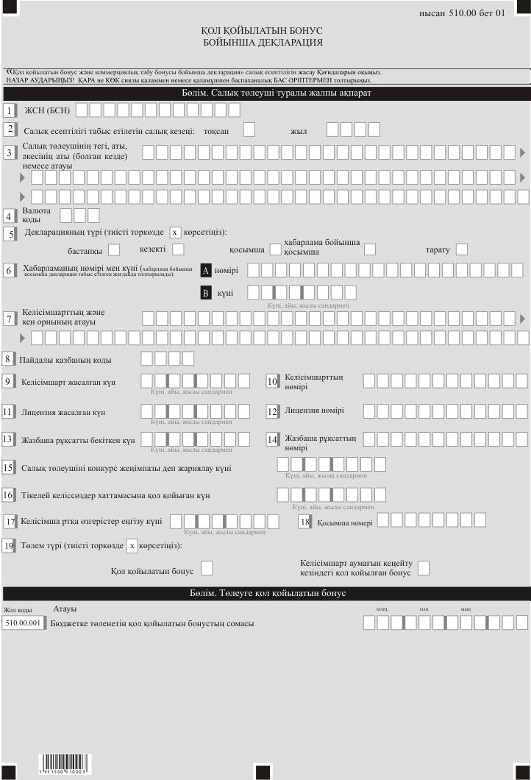

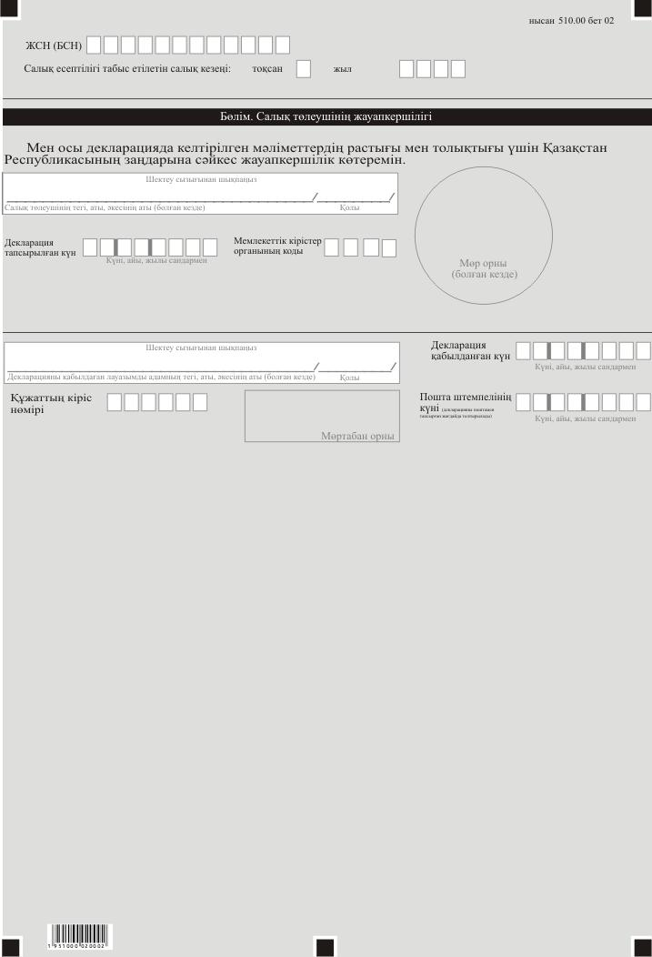

Қазақстан Республикасы
Қаржы министрінің
2018 жылғы 20 желтоқсандағы
№ 1095 бұйрығына
8-қосымша
Қазақстан Республикасы
Қаржы министрінің
2018 жылғы 12 ақпандағы
№ 166 бұйрығына
35-2-қосымша
"Қол қойылатын бонус бойынша декларация (510.00-нысан)" салық есептілігін жасау қағидалары
1-тарау. Жалпы ережелер
1. Осы "Қол қойылатын бонус бойынша декларация (510.00-нысан)" салық есептілігін жасау қағидалары (бұдан әрі – Қағидалар) қол қойылатын бонус бойынша салықты есептеуге арналған "Салық және бюджетке төленетін басқа да міндетті төлемдер туралы" 2017 жылғы 25 желтоқсандағы Қазақстан Республикасының Кодексіне (Салық кодексі) сәйкес әзірленген. Қол қойылатын бонус бойынша декларацияны жеке және заңды тұлғалар Қазақстан Республикасының заңнамасында белгіленген тәртіппен жасалған әрбір жер қойнауын пайдалануға арналған келісімшарт бойынша бөлек жасайды.
2. Декларацияны толтыру кезінде түзетулерге, өшіруге және тазалауға жол берілмейді.
3. Декларацияда соманың теріс мәні тиісті жолдың (бағанның) бірінші сол торкөзінде "–" белгісімен көрсетіледі.
4. Декларацияны жасау кезінде:
1) қағаз жеткізгіште – қара немесе көк сиялы қаламмен немесе қаламұшпен, баспаханалық бас әріптермен немесе баспа құрылғысын пайдалана отырып толтырылады;
2) электрондық нысанда – Салық кодексінің 208-бабына сәйкес толтырылады.
5. Салық төлеуші (салық агенті) декларацияны Салық кодексінің 204-бабы 2-тармағына сәйкес қағаз және (немесе) электрондық жеткізгіштерде қазақ және (немесе) орыс тілдерінде жасайды, қол қояды, (Қазақстан Республикасының заңнамасында белгіленген жағдайларда мөрмен не электрондық цифрлық қолтаңбамен) куәландырады.
6. Декларацияны табыс ету кезінде:
1) келу тәртібінде қағаз жеткізгіште – екі данада жасалады, бір данасы декларацияны қабылдаған мемлекеттік кірістер органы қызметкерінің тегі, аты, әкесінің атын (болған кезде) мен қойылған қолы және мөрдің (мөртабан) бедері белгісімен салық төлеушіге (салық агентіне) қайтарылады;
2) пошта арқылы хабарламасы бар тапсырыс хатпен қағаз жеткізгіште – салық төлеуші (салық агенті) пошта немесе өзгелей байланыс ұйымының хабарламасын алады;
3) ақпараттарды компьютерлік өңдеуге жол беретін электрондық нысанда – салық төлеуші (салық агенті) мемлекеттік кірістер органдарының салық есептілігін қабылдау жүйесінің салық есептілігінің қабылданғаны немесе қабылданбағандығы туралы хабарлама алады.
2-тарау. Декларацияны толтыру бойынша түсіндірме (510.00-нысан)
7. "Салық төлеуші туралы жалпы ақпарат" бөлімінде салық төлеуші мынадай деректерді көрсетеді:
1) Салық төлеушінің жеке сәйкестендіру нөмірі (бизнес-сәйкестендіру нөмірі) (бұдан әрі – ЖСН (БСН)). Бұл ретте салық міндеттемесін сенімгерлікпен басқарушы орындаған кезде жолда сенімгерлікпен басқарушының ЖСН (БСН) көрсетіледі;
2) салық есептілігі тапсырылатын салық кезеңі – декларация тапсырылатын салықтық есептілік кезеңі (араб сандарымен көрсетіледі);
3) салық төлеушінің тегі, аты, әкесінің аты (болған кезде) немесе атауы, жеке тұлғаның тегі, аты, әкесінің аты (болған кезде) немесе заңды тұлғаның құрылтай құжаттарына сәйкес атауы көрсетіледі;
4) "Кедендік декларацияларды толтыру үшін пайдаланыталын жіктеуіштер туралы" Кеден одағы комиссиясының 2010 жылғы 20 қыркүйектегі № 378 шешімімен бекітілген "Валюта жіктеуіші" деген 23-қосымшасына сәйкес валюта коды көрсетіледі;
5) декларацияның түрі.
Тиісті торкөздер декларацияны Салық кодексінің 206-бабында көрсетілген салық есептілігінің түрлеріне жатқызуды ескере отырып, белгіленеді;
6) хабарламаның нөмірі мен күні.
Торкөздер Салық кодексінің 206-бабы 3-тармағының 4) тармақшасында көзделген декларация түрі тапсырылған жағдайда толтырылады;
7) келісімшарттың/лицензияның және кен орнының атауы;
8) пайдалы қазбаның коды – осы Қағидаларға қосымшаға сәйкес пайдалы қазба коды көрсетіледі (бұдан әрі – ПҚК);
9) келісімшарттың жасалған күні – жер қойнауын пайдалануға арналған келісімшарттың жасалған күні көрсетіледі;
10) келісімшарттың нөмірі – уәкілетті мемлекеттік органы берген жер қойнауын пайдалануға арналған келісімшарттың тіркеу нөмірі көрсетіледі;
11) лицензия жасасқан күн – қатты пайдалы қазбаларды барлауға немесе өндіруге, геологиялық зерттеуге, жер қойнауын старатель және қолдану лицензиясының күні көрсетіледі;
12) қатты пайдалы қазбаларды барлауға немесе өндіруге, геологиялық зерттеуге, жер қойнауын старатель және қолдану лицензиясының нөмірі көрсетіледі;
13) ортақ қолданылатын автомобильді жолдарын, темір жолды және гидроғимараттарды жөндеудің және құрылыстың (қайта құру) кезінде қолданылатын, жер қойнауын пайдалану құқығын барлауға немесе кең таралған пайдалы қазбаларды өндіруге жазбаша рұқсат беру күні көрсетіледі;
14) ортақ қолданылатын автомобильді жолдарын, темір жолды және гидроғимараттарды жөндеудің және құрылыстың (қайта құру) кезінде қолданылатын, жер қойнауын пайдалану құқығын барлауға немесе кең таралған пайдалы қазбаларды өндіруге жазбаша рұқсат беру нөмірі көрсетіледі;
15) Қазақстан Республикасының жер қойнаулары мен жер қойнауларын пайдалану туралы заңнамасында белгіленген тәртіппен салық төлеушінің конкурс жеңімпаз деп жарияланған күні көрсетіледі;
16) Қазақстан Республикасының жер қойнаулары мен жер қойнауларын пайдалану туралы заңнамасында белгіленген тәртіппен тікелей келіссөздер хаттамасына қол қойылған күн көрсетіледі;
17) жер қойнауын пайдалану келісімшартына өзгерістер енгізу күні көрсетіледі.
Қазақстан Республикасының заңнамасымен белгіленген тәртіпте, осындай кеңейтулер туралы жер қойнауын пайдалану келісімшартына өзгерістер енгізу күні келісімшарт аумағын кеңейту кезінде көрсетіледі;
18) толықтырулар күні көрсетіледі.
Қазақстан Республикасының заңнамасымен белгіленген тәртіпте, осындай кеңейтулер туралы жер қойнауын пайдалану келісімшартына оларға өзгерістер енгізу күні анықталған толықтырулар нөмірі келісімшарт аумағын кеңейту кезінде көрсетіледі;
19) төлем түрі.
Тиісті ұяшықтар белгіленеді.
8. "Төлеуге қол қойылатын бонус" деген бөлімде:
"Бюджетке төлеуге қол қойылатын бонус" деген 510.00.001-жолда Салық кодексінің 726 және 727-баптарына сәйкес қол қойылатын бонус сомасы көрсетіледі.
9. "Салық төлеушінің жауапкершілігі" деген бөлімде:
1) "Салық төлеушінің тегі, аты, әкесінің аты (ол болған кезде)" деген ашық жолда.
Декларацияны заңды тұлға табыс еткен кезде құрылтай құжаттарына сәйкес басшының тегі, аты, әкесінің аты (ол болған кезде) көрсетіледі.
Декларацияны жеке тұлға табыс еткен кезде деректер жеке тұлғаның жеке басын куәландыратын құжаттарға сәйкес толтырылады;
2) декларацияның тапсырылған күні – декларацияның мемлекеттік кірістер органына табыс етілген күні көрсетіледі;
3) салық төлеушінің орналасқан орны бойынша мемлекеттік кірістер органының коды көрсетіледі;
4) "Декларацияны қабылдаған лауазымды адамның тегі, аты, әкесінің аты (ол болған кезде)" деген жолда декларацияны қабылдаған мемлекеттік кірістер органы қызметкерінің тегі, аты, әкесінің аты (ол болған кезде) көрсетіледі;
5) декларацияны қабылдау күні – Салық кодексінің 209-бабы 2-тармағына сәйкес декларацияның табыс етілген күні;
6) құжаттың кіріс нөмірі – мемлекеттік кірістер органы берген декларацияның тіркеу нөмірі;
7) пошта штемпелінің күні – пошта немесе өзге байланыс ұйымы қойған пошта штемпелінің күні.
Осы тармақтың 4), 5), 6) және 7) тармақшалары декларацияны қағаз жеткізгіште қабылдаған мемлекеттік кірістер органының қызметкері толтырады.
"Қол қойылатын бонус бойынша
декларация (510.00-нысан)"
салық есептілігін жасау
қағидаларына
қосымша
Пайдалы қазбалардың кодтары:
№ ПҚК | ПҚК атауы
0001 | Сутегі
0002 | Гелий
0003 | Литий
0004 | Бериллий
0005 | Бор
0006 | Көміртегі
0007 | Азот
0008 | Оттегі
0009 | Фтор
0010 | Неон
0011 | Натрий
0012 | Магний
0013 | Алюминий
0014 | Кремний
0015 | Фосфор
0016 | Күкірт
0017 | Хлор
0018 | Аргон
0019 | Калий
0020 | Кальций
0021 | Скандий
0022 | Титан
0023 | Ванадий
0024 | Хром
0025 | Марганец
0026 | Темір
0027 | Кобальт
0028 | Никель
0029 | Мыс
0030 | Мырыш
0031 | Галлий
0032 | Германий
0033 | Күшән
0034 | Селен
0035 | Бром
0036 | Криптон
0037 | Рубидий
0038 | Стронций
0039 | Иттрий
0040 | Цирконий
0041 | Ниобий
0042 | Молибден
0043 | Технеций
0044 | Рутений
0045 | Родий
0046 | Палладий
0047 | Күміс
0048 | Кадмий
0049 | Индий
0050 | Қалайы
0051 | Сүрме
0052 | Теллур
0053 | Йод
0054 | Ксенон
0055 | Цезий
0056 | Барий
0057 | Лантан
0058 | Гафний
0059 | Тантал
0060 | Вольфрам
0061 | Рений
0062 | Осмий
0063 | Иридий
0064 | Платина
0065 | Алтын
0066 | Сынап
0067 | Таллий
0068 | Қорғасын
0069 | Висмут
0070 | Полоний
0071 | Астат
0072 | Радон
0073 | Франций
0074 | Радий
0075 | Актиний
0076 | Резерфодий
0077 | Дубний
0078 | Сиборгий
0079 | Борий
0080 | Хассий
0081 | Майтнерий
0082 | Металлургия үшін кенге жатпайтын шикізат
0083 | Қалыптық құмдар
0084 | Алаптық шпат
0085 | Пегматит
0086 | Басқа да алюминий тотығы жыныстары
0087 | Әктас
0088 | Доломит
0089 | Әктасты-доломит жыныстары
0090 | Тамақ өнеркәсібі үшін әктас
0091 | Басқа да кенге жатпайтын шикізат
0092 | Отқа төзімді саздар
0093 | Каолин
0094 | Вермикулит
0095 | Ас тұзы
0096 | Жергілікті құрылыс материалдары
0097 | Вулкандық кеуек жыныстары
0098 | Вулкандық суқұрамдас әйнек
0099 | Әйнек тәріздес жыныстар
0100 | Перлит
0101 | Обсидиан
0102 | Малта тас
0103 | Қиыршық тас
0104 | Гипс
0105 | Қиыршық тас-құм аралас
0106 | Гипсті тас
0107 | Ангидрит
0108 | Гажа
0109 | Саз
0110 | Саз жыныстары (балқуы ауыр және оңай балқитын саздар, суглинкалар, аргиллиттер, алевролиттер, сазды тақтатастар)
0111 | Әкбор
0112 | Мергель
0113 | Мергельді-әкбор жыныстары
0114 | Кремний жыныстары (трепел, опоктар, диатомит)
0115 | Кварцты-алап шпат жыныстары
0116 | Гранит
0117 | Диабаз
0118 | Мәрмар
0119 | Базальт
0120 | Басқа тұнбалы, атылған, метаморфияллық жыныстары
0121 | Тоқпақ тас
0122 | Құм (кварцтық, құрылыс, алап шпаттық)
0123 | Құмдық
0124 | Табиғи пигменттер
0125 | Ұлу тас
0126 | Жер асты сулары
0127 | Мұнай
0128 | Газ
0129 | Мұнайгаз конденсаты
0130 | Басқалар

© 2012. Қазақстан Республикасы Әділет министрлігінің «Қазақстан Республикасының Заңнама және құқықтық ақпарат институты» ШЖҚ РМК

